Утвержден
52384799.20.19,02.ИЗ.021-2.0 1(2,5,7)
Государственная интегрированная информационная система
управления общественными финансами «Электронный бюджет»
Подсистема ведения Нормативной справочной информации
Модуль формирования и ведения реестра участников бюджетного процесса, а также юридических лиц, не являющихся участниками бюджетного процесса

Руководство работников (представителей) участников системы «Электронный бюджет» по работе с модулем НСИ СВР
подсистемы НСИ
Код документа: 52384799.20.19,02.ИЗ.021-2.0 1
Листов: 279

Аннотация

Данный документ содержит сведения, необходимые для работы Пользователя с Модулем формирования и ведения реестра участников бюджетного процесса, а также юридических лиц, не являющихся участниками бюджетного процесса подсистемы ведения нормативной справочной информации государственной интегрированной информационной системы управления общественными финансами «Электронный бюджет».

СОДЕРЖАНИЕ
Перечень сокращений 6
Перечень терминов 7
1. Общие положения 11
1.1. Область применения 11
1.2. Функциональные роли, выполняемые пользователем 11
1.3. Необходимый уровень подготовки пользователя 12
1.4. Перечень документации, с которой необходимо ознакомиться пользователю 14
1.5. Условия, соблюдение которых обеспечивает возможность использования функций ИС пользователем 14
2. Подготовка к работе 16
2.1. Порядок загрузки данных и программ 16
2.2. Порядок базовой проверки работоспособности ИС 18
3. Описание функций 23
4. Описание операций 25
Общее описание экранных форм Системы 25
Панель инструментов 29
Списковая форма 30
Форма документа 31
4.1. Ведение справочника Сводный реестр 33
4.1.1. Общее описание 33
4.1.2. Реестр заявок на изменение сводного реестра 34
4.1.2.1. Просмотр реестра заявок на изменение сводного реестра 34
4.1.2.2. Создание заявки 34
4.1.2.2.1. Подготовительные действия 35
4.1.2.2.2. Создание Заявки на включение в Сводный реестр Уполномоченной организации 36
4.1.2.2.2.1 Организация является органом государственной власти 36
4.1.2.2.2.2 Организация не является органом государственной власти 73
4.1.2.2.2.3 Создание заявки на включение обособленного подразделения 112
4.1.2.2.2.4 Организация не является участником бюджетного процесса 156
4.1.2.3. Внесение изменений в Сводный реестр 172
4.1.2.3.1. Создание заявки на изменение информации об организации в Сводный реестр 173
4.1.2.3.2. Создание заявки на перевод записи в архив 175
4.1.2.3.3. Создание заявки на перевод записи в статус «не действующее» в случае представления ошибочной информации об организации 176
4.1.2.3.4. Заполнение листа согласования и направление на согласование 176
4.1.2.4. Согласование/отклонение заявки (роль «Согласование») 178
4.1.2.5. Утверждение/отклонение заявки (роль «Утверждение») 180
4.1.2.6. Создание технических заявок и решений по ним 183
4.1.2.6.1. Процедура создания Технической заявки на изменение записи об организации в Сводном реестре и Решения на основе сведений об изменении лицевых счетов 183
4.1.2.6.2. Процедура создания Технической заявки на изменение записи об организации в Сводном реестре и Решения на основе изменения данных ЕГРЮЛ 184
4.1.2.6.3. Процедура создания Технической заявки на изменение записи об организации в Сводном реестре и Решения на основе изменения данных Сводного реестра, данных в справочнике «Коды Глав/Ведомств» 185
4.1.3. Просмотр реестра решений по заявкам на изменение данных Сводного реестра 186
4.1.3.1. Назначение Исполнителя (роль Координация ОрФК) 188
4.1.3.2. Проверка данных 192
4.1.3.3. Согласование/отклонение решения (роль «Согласование ОрФК») 199
4.1.3.4. Утверждение/отклонение решения (роль «Утверждение ОрФК») 201
4.1.3.5. Передать на координатора (роль «Координация ОрФК» и «Формирование решения ОрФК») 204
4.1.3.6. Вернуть на редактирование (роль «Координация ОрФК» и «Формирование решения ОрФК») 205
4.1.3.7. Утвердить протокол (роль «Утверждение ОрФк») 207
4.1.3.8. Просмотреть Извещение 209
4.1.3.9. Порядок выполнения операции «Печать» документа Извещение 210
4.1.3.10. Шаблон согласования решения 214
4.1.4. Извещение 217
4.1.4.1. Порядок выполнения операции «Печать» документа Извещение 221
4.1.5. Протокол 222
4.1.6. Печать Реестра заявок и Заявок 224
4.1.6.1. Порядок выполнения операции «Печать списковой формы реестра заявок на изменение Сводного реестра» 224
4.1.6.2. Порядок выполнения операции «Вывод на печать печатной формы Заявки на включение (изменение) информации об организации в Сводный реестр» 225
4.1.7. Просмотр новых записей в справочнике «Сводный реестр» 226
4.2. Ведение Справочника «Технические записи» 229
4.2.1. Просмотр реестра заявок в технические записи 229
4.2.1.1. Таблица с данными 229
4.2.2. Внесение изменений в справочник «Технические записи» 230
4.2.3. Просмотр формуляра «Утверждение заявок в технические записи» 236
4.2.3.1. Таблица с данными 236
4.2.4. Работа со справочником технических записей 238
4.2.4.1. Таблица с данными 238
4.2.5. Создание заявки в технические записи 239
4.2.5.1. Создание заявки на добавление записи в справочник технических записей 239
4.2.5.2. Утверждение заявки в технические записи 240
4.2.6. Изменение записи справочника технических записей 240
4.2.6.1. Создание заявки на изменение записи в справочник технических записей 241
4.2.6.2. Утверждение заявки на изменение технической записи 241
4.2.7. Архивирование записи справочника технических записей 242
4.2.7.1. Создание заявки на перевод в архив записи справочника «Технические записи» 243
Примечание 243
Все выбранные заявки должны перейти в статус «На утверждении» 243
4.2.7.2. Утверждение заявки на перевод в архив записи в справочник «Технические записи» 243
4.2.8. Критические Ошибки, которые могут возникнуть при создании и редактировании заявки в технические записи 244
4.3. Создание связи организации из справочника «Технические записи» с организацией Сводного реестра при создании заявки на изменение Сводного реестра 245
4.3.1. Организация не являющаяся обособленным подразделением 245
4.3.2. Организация являющаяся обособленным подразделением 247
4.3.2.1. Данные по обособленному подразделению есть в ЕГРЮЛ 247
4.3.2.2. Данные по обособленному подразделению в ЕГРЮЛ отсутствуют 248
4.4. Создание технической заявки при изменении записи справочника «Технические записи» 248
4.5. Обновление данных справочника ЕГРЮЛ. 249
4.5.1. Обновление данных справочника ЕГРЮЛ сервис СМЭВ 249
4.5.1.1. Запрос поставлен в очередь СМЭВ 252
4.5.1.2. Запрошено обновление НСИ 253
4.5.1.3. Исполнен 253
4.5.1.4. Запрос отклонен ФНС 253
4.5.2. Обновление отсутствующих записей в ЕГРЮЛ 256
4.6. Работа с диагностическим отчетом 257
4.6.1. Формирование диагностического отчета 257
4.7. Обновление данных справочника «Перечень уполномоченных организаций (технологическая таблица)» 260
4.7.1. Загрузка данных справочника «Перечень уполномоченных организаций (технологическая таблица)» при помощи сервиса импорт данных 260
5. АВАРИЙНЫЕ СИТУАЦИИ 264
5.1. Действия в случае несоблюдения условий выполнения технологического процесса, в том числе при длительных отказах технических средств 264
5.1.1. Действия Пользователя в случае появления ошибок при выполнении операций, описанных в разделе 5 «Описание операций» 264
5.1.2. Действия пользователя в случае появления ошибок, не вызванных действиями пользователя 268
5.1.2.1. «Удаление» данных в Internet Explorer 268
5.1.2.2. «Удаление» данных в Хроме (Google Chrome) и Internet Explorer 269
5.1.2.3. Очистка данных в Mozilla Firefox 269
5.2. Действия в случае отказа работы Системы 270
6. Рекомендации по освоению 274
ЛИСТ РЕГИСТРАЦИИ ИЗМЕНЕНИЙ 277

Перечень сокращений
Перечень сокращений, используемых в документе, представлен в таблице ниже:
Сокращение | Определение
НСИ | Нормативно-справочная информация
СВР | Сводный реестр
НСИ ПОИ | Комплекс программных компонентов, предназначенных для обеспечения процессов ведения и управления нормативно-справочной информацией в рамках ПОИ системы «Электронный бюджет»
ПО | Программное обеспечение
ПОИ | Подсистема обеспечения интеграции, ведения реестров и формуляров системы «Электронный бюджет»
РФ | Российская Федерация
УФК по субъектам | Управления Федерального казначейства по субъектам Российской Федерации
ФК | Федеральное казначейство
Подсистема НСИ ГИИС «Электронный бюджет» | Подсистема ведения нормативной справочной информации государственной интегрированной информационной системы управления общественными финансами «Электронный бюджет»
ГИИС «Электронный бюджет», ГИИС ЭБ | Государственная интегрированная информационная система управления общественными финансами «Электронный бюджет»
ТОФК | Территориальный орган Федерального казначейства. К территориальным органам Федерального казначейства относятся также Межрегиональное операционное управление Федерального казначейства, управления Федерального казначейства по субъектам Российской Федерации

Перечень терминов
Термин | Определение
Администратор НСИ | Сотрудник территориального органа Федерального казначейства, уполномоченный на формирование, ведение, актуализацию мониторинг нормативной справочной информации в информационных системах Федерального казначейства
БИК | Банковский идентификационный код
Вспомогательные справочники | Справочники, предназначенные для контроля, автоматизированного заполнения атрибутов основных справочников
ГИИС «Электронный бюджет», Система | Государственная интегрированная информационная система управления общественными финансами «Электронный бюджет»
ЕГРЮЛ | Единый государственный реестр юридических лиц
Заявка | Заявка на внесение (изменение) сведений об организации в Сводный реестр
Извещение | Извещение о включении (изменении) информации и документов об организации в Сводный реестр
ИНН | Идентификационный номер налогоплательщика
Информационные системы Федерального казначейства, ИС ФК | Ведомственные информационные системы Федерального казначейства и государственные информационные системы, оператором которых является Федеральное казначейство
КБК | Код бюджетной классификации
Классификаторы, реестры и справочники, связанные с ведением информации о юридических лицах | Список классификаторов, реестров и справочников, определенных в рамках данного проекта. В него входят:  Перечень главных распорядителей, распорядителей и получателей бюджетных средств, главных администраторов и администраторов источников финансирования дефицита бюджета, главных администраторов и администраторов доходов бюджета субъекта Российской Федерации (местного бюджета)  Сводный реестр главных распорядителей, распорядителей и получателей средств федерального бюджета, главных администраторов и администраторов доходов федерального бюджета, главных администраторов и администраторов источников финансирования дефицита федерального бюджета  Справочник неучастников бюджетного процесса, автономных, бюджетных учреждений  Справочник «Сводный перечень заказчиков»  Справочник «ЕГРЮЛ» (Единый государственный реестр юридических лиц)  Справочник «ЕГРИП» (Единый государственный реестр индивидуальных предпринимателей)  Справочник «КЛАДР» (Классификатор адресов России)  Перечень государственных и муниципальных учреждений  Сводный реестр
КОФК | Классификатор территориальных органов федерального казначейства
КПП | Код причины постановки на учет
ЛК | Личный кабинет
Модуль НСИ СВР, Модуль | Модуль формирования и ведения реестра участников бюджетного процесса, а также юридических лиц, не являющихся участниками бюджетного процесса, входящих в Подсистему НСИ ГИИС «Электронный бюджет»
МОУ ФК | Межрегиональное операционное управление Федерального казначейства
НПА | Нормативный правовой акт
НСИ | Нормативно-справочная информация
НСИ ПОИ | Комплекс программных компонентов, предназначенных для обеспечения процессов ведения и управления нормативно-справочной информацией в рамках ПОИ системы «Электронный бюджет»
НУБП | Неучастники бюджетного процесса
ОГВ | Орган государственной власти
ОГРН | Основной государственный регистрационный номер
ОКВЭД | Общероссийский классификатор видов экономической деятельности
ОКОГУ | Общероссийский классификатор органов государственной власти и управления
ОКОПФ | Общероссийский классификатор организационно-правовых форм
ОКПО | Общероссийский классификатор предприятий и организаций
ОКС | Общероссийский классификатор стандартов
ОКСМ | Общероссийский классификатор стран мира
ОКТМО | Общероссийский классификатор территорий муниципальных образований
ОКФС | Общероссийский классификатор форм собственности
ОрФК | Орган Федерального казначейства
ПО | Программное обеспечение
Подсистема НСИ ГИИС «Электронный бюджет», Подсистема | Подсистема ведения нормативной справочной информации государственной интегрированной информационной системы управления общественными финансами «Электронный бюджет»
ПОИ | Подсистема обеспечения интеграции, ведения реестров и формуляров системы ГИИС «Электронный бюджет»
ПОИБ | Подсистема обеспечения информационной безопасности системы ГИИС Электронный Бюджет
Пользователь ГИИС «Электронный бюджет» | Зарегистрированные в государственной интегрированной информационной системе управления общественными финансами «Электронный бюджет» сотрудники организаций сектора государственного управления, которым предоставлены полномочия на выполнение определенных функций по обработке определенной информации в соответствии с его ролью в бизнес-процессе организации
ППО | Прикладное программное обеспечение
Протокол | Протокол, содержащий перечень выявленных несоответствий и (или) оснований, по которым информация и документы не включены в Сводный реестр
Решение | Решение о внесении (изменении) сведений об организации в Сводный реестр
РУБП/ПУБП | Общероссийский классификатор органов государственной власти
РФ | Российская Федерация
Сводный реестр (СВР) | Реестр участников бюджетного процесса, а также юридических лиц, не являющихся участниками бюджетного процесса, порядок формирования и ведения которого утвержден Приказом Минфина России от 23.12.2014 № 163н «О порядке формирования и ведения реестра участников бюджетного процесса, а также юридических лиц, не являющихся участниками бюджетного процесса» (далее Приказ Минфина России №163н)
Система «Электронный бюджет», ЭБ | Государственная интегрированная информационная система управления общественными финансами «Электронный бюджет»
СМЭВ | Система межведомственного электронного взаимодействия
СНИЛС | Страховой номер индивидуального лицевого счёта
СУЭ ФК | Система управления эксплуатацией Автоматизированной системы Федерального Казначейства
Техническая заявка на изменение по данным ЛС/ЕГРЮЛ | Заявка, созданная автоматически после внесения изменений в записи (добавление новой записи) в справочники ЛС и ЕГРЮЛ по конкретному учреждению
ТОФК | Территориальная организация Федерального казначейства
УБП | Участник бюджетного процесса
УО | Уполномоченная организация
Уполномоченная организация | Организация, уполномоченная в соответствии с пунктом 8 Порядка формирования и ведения Сводного реестра, утвержденного Приказом Минфина России № 163н, на представление информации и документов об организации в Сводный реестр
УФК | Управление Федерального казначейства
УФК по субъектам | Управления Федерального казначейства по субъектам Российской Федерации
УФОС | Универсальная фронт-офисная система
ФАИП | Федеральная адресная инвестиционная программа
ФИО | Фамилия, имя и отчество
ФК | Федеральное казначейство
ФО | Финансовый орган
ФО МР | Финансовый орган муниципального района
Формуляр | Метаописание структуры данных, алгоритмов контроля данных и визуального представления одного информационного объекта предметной области (электронный документ, справочник, реестр, отчет)
ЭБ | Электронный бюджет
ЭД | Электронный документ
ЭП | Электронная подпись

Общие положения
Настоящий документ содержит руководство пользователям по ведению Сводного реестра.

Область применения
Настоящий документ предназначен для сотрудников – пользователей, Уполномоченных организаций, работающих в Модуле НСИ СВР Подсистемы НСИ государственной интегрированной информационной системой управления общественными финансами «Электронный бюджет», доступ к которому осуществляется через экранные формы единого портала бюджетной системы Российской Федерации (www.budget.gov.ru).

Функциональные роли, выполняемые пользователем
Наименование роли в ПОИБ | Функциональная роль | Действия роли
РУБПНУБП.001 Ввод данных | Ввод данных | Создание заявки на включение организации в СВР,  Создание заявки на изменение по записи СВР,  Создание заявки на перевод в архив по записи СВР,  Просмотр формуляра заявки на включение/изменение сведений об организации в СВР,  Редактирование атрибутов заявки,  Назначение согласующего ТОФК,  Назначение Утверждающего ТОФК,  Просмотр справочников,  Просмотр Протоколов,  Просмотр Извещений.
РУБПНУБП.002 Согласование УО | Исполнитель УО | Просмотр заявки,  Согласование заявки,  Возврат заявки на редактирование,  Просмотр справочников.
РУБПНУБП.003 Утверждение УО | Согласующий УО | Просмотр заявки,  Утверждение заявки,  Возврат заявки на редактирование,  Просмотр справочников.
РУБПНУБП.004 Координация ОрФК | Координатор ТОФК | Просмотр формуляра Решения на включение/изменение сведений об организации в СВР,  Назначение исполнителя ТОФК,  Просмотр справочников.
РУБПНУБП.005 Формирование решения ОРФК | Исполнитель ТОФК | Просмотр формуляра Решения на включение/изменение сведений об организации в СВР,  Редактирование атрибутов Решения,  Назначение согласующего ТОФК,  Назначение Утверждающего ТОФК,  Просмотр справочников.
РУБПНУБП.006 Согласование ОрФК | Согласующий ТОФК | Просмотр Решения,  Согласование Решения,  Возврат Решения на редактирование,  Просмотр справочников.
РУБПНУБП.007 Утверждение ОрФК | Утверждающий ТОФК | Просмотр Решения,  Утверждение Решения,  Возврат Решения на редактирование,  Просмотр справочников,  Просмотр Протоколов,  Просмотр Извещений.

Необходимый уровень подготовки пользователя
Пользователи должны иметь навыки работы с компьютером и общим ПО (ОС, офисное ПО) в объеме навыков пользователей персональных компьютеров. В том числе обладать навыками работы с браузерами Internet Explorer, Mozilla Firefox, а так же с программными средствами MS OFFICE.
Специальная подготовка пользователя должна заключаться в освоении возможностей системы в соответствии с должностными обязанностями Пользователя. Ниже представлен перечень должностных обязанностей и их соответствие ролевой модели Сводного реестра.
Таблица 1 – Перечень должностных обязанностей и их соответствие ролевой модели Сводного реестра и технических записей
№ п/п | Описание должностных обязанностей в части ведения Сводного реестра и Технических записей Сводного реестра | Краткое наименование роли | Участник | Описание
1 | Создание и доработка заявок по Сводному реестру | Исполнитель УО | УО | Сотрудник структурного подразделения: УО, создаёт и дорабатывает «Проект реестровой записи Сводного реестра, а также создает внутриведомственный лист согласования.
2 | Утверждение заявок по Сводному реестру | Утверждающий УО | УО | Сотрудник УО, утверждает «Проект реестровой записи Сводного реестра»
3 | Согласование заявок по Сводному реестру | Согласующий УО | УО | Сотрудник УО, согласует экземпляры «Проект реестровой записи Сводного реестра»
4 | Проверка решения,  создание листа согласования для Решения. | Координатор ФК | ТОФК/МОУ ФК | Представитель ТОФК, создаёт и проверяет лист согласования ФК.
5 | Согласование решений по заявкам по Сводному реестру. | Согласующий ФК | ТОФК/МОУ ФК | Представитель ТОФК, согласует решения по «Проекту реестровой записи Сводного реестра».
6 | Утверждение решений по заявкам по Сводному реестру | Подписант ФК | ТОФК/МОУ ФК | Сотрудник ТОФК, утверждает решения по «Проекту реестровой записи Сводного реестра».
7 | Создание и доработка заявок в технические записи | Исполнитель (технические записи) | ТОФК/МОУ ФК | Сотрудник МОУ ФК, создает заявку в технические записи
8 | Утверждение заявок в технические записи | Утверждение (технические записи) | ТОФК/МОУ ФК | Сотрудник МОУ ФК, утверждает заявку в технические записи

Перечень документации, с которой необходимо ознакомиться пользователю
Для работы Пользователю необходимо ознакомиться с документом «Руководство пользователя модуля НСИ подсистемы НСИ ГИИС «Электронный бюджет».

Условия, соблюдение которых обеспечивает возможность использования функций ИС пользователем
Для доступа к функциям Модуля НСИ СВР, необходимо:
Установить на компьютере Пользователя следующее программное обеспечение:
- Операционная система;
- Веб-обозреватель (браузер);
- Программные средства для создания защищенного TLS-соединения;
- Драйвер используемого носителя ключевой информации сертификата пользователя;
- Средство электронной подписи;
- Дополнительное ПО.
Перечень операционных систем, которые могут быть установлены на АРМ Пользователя:
- Microsoft Windows XP;
- Microsoft Windows 7;
- Microsoft Windows 8;
- Microsoft Windows 8.1;
- Microsoft Windows 2003Server SP2;
- Microsoft Windows 2003 Server R2 SP2;
- Microsoft Windows 2008 Server SP2;
- Microsoft Windows 2008Server R2 SP1.
Поддерживается как 32-битная, так и 64-битная архитектуры ОС. Допускается применение любого официального пакета обновлений ОС.
Для входа в личный кабинет пользователя модуля НСИ подсистемы НСИ ГИИС «Электронный бюджет» должна использоваться одна из следующих версий веб-обозревателя (браузера):
- Internet Explorer 10 версии и выше;
- Mozilla Firefox от 32.0 версии.
Также необходимо назначить пользователю соответствующие функциональные роли в соответствии с п. 1.2.

Примечание
В используемом интернет-обозревателе должна быть включена поддержка JavaScript и поддержка java.

Для создания защищенного TSL-соединения должна использоваться программа «Континент TLS Клиент».
Драйвер используемого носителя ключевой информации сертификата пользователя зависит от носителя ключевой информации сертификата пользователя, которым может быть:
- USB флэш-накопитель;
- Rutoken S;
- eToken Pro;
- eToken PRO (Java).
Для создания электронной подписи при подписании утвержденных (согласованных) документов на АРМ Пользователя должны быть установлены следующие средства криптографической защиты информации :
- Jinn-Client;
- КриптоПро CSP;
- Дополнительно может быть установлено программное обеспечение Jinn-Admin

Для генерации запросов к УЦ на получение квалифицированного сертификата пользователя. В качестве дополнительного ПО должно быть использовано:
JRE Java, не ниже 7.

Подготовка к работе

Порядок загрузки данных и программ
Для начала работы в Системе необходимо в установленном порядке зарегистрировать пользователей с полномочиями (ролями), указанными в таблице выше (Таблица 1) функционала ППО НСИ ПОИ системы «Электронный бюджет». Описание регламента подключения пользователей представлено в подразделе «Подключение к системе», перейти в который можно из раздела Главная – ГИС - Электронный бюджет (https://roskazna.ru/gis/ehlektronnyj-byudzhet/podklyuchenie-k-sisteme/).
Для начала работы с функционалом Системы необходимо выполнить следующую последовательность действий:
- запустить интернет обозреватель двойным нажатием левой кнопки мыши на его ярлыке на рабочем столе или нажать на кнопку «Пуск» и в открывшемся меню выбрать пункт, соответствующий используемому интернет обозревателю;
- в адресной строке интернет обозревателя ввести адрес budget.gov.ru. В результате откроется главная страница единого портала бюджетной системы Российской Федерации. Далее необходимо перейти на страницу входа в Личный кабинет пользователя путем нажатия на ссылку «Вход», находящуюся в верхней части главной страницы единого портала бюджетной системы Российской Федерации (Рисунок 1).

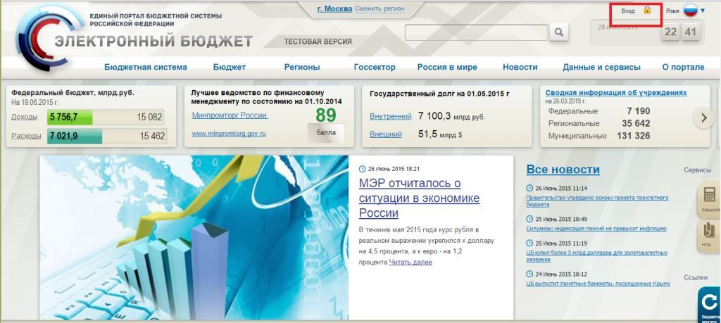
Рисунок 1 – Главная страница единого портала бюджетной системы Российской Федерации
В результате откроется страница, отображающая ссылки входа в различные функциональные направления Системы. Для перехода в функционал для ведения НСИ в части справочников второй очереди необходимо выполнить вход в личный кабинет системы «Электронный бюджет» (Рисунок 2).
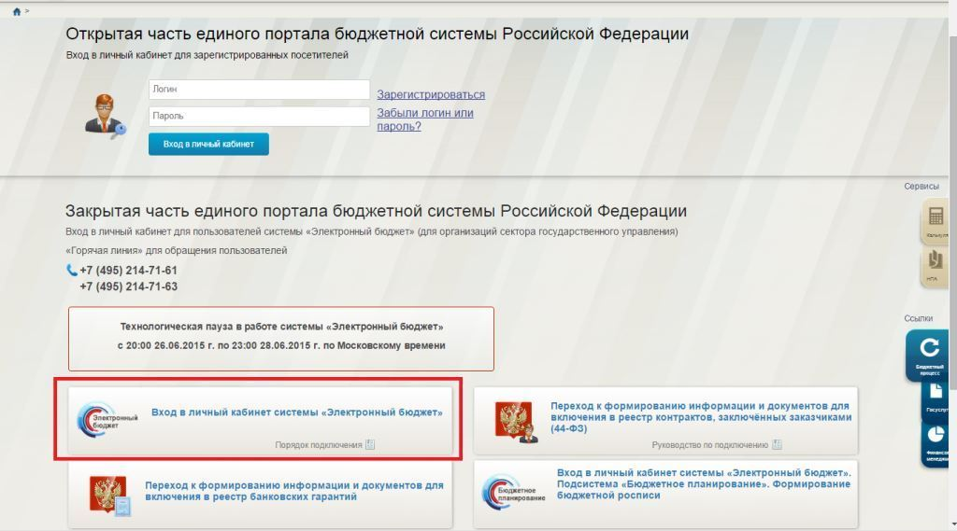
Рисунок 2 – Страница входа в Личный кабинет системы Электронный бюджет

Для входа в систему «Электронный бюджет» требуется идентификация пользователя по личному сертификату (Рисунок 3).
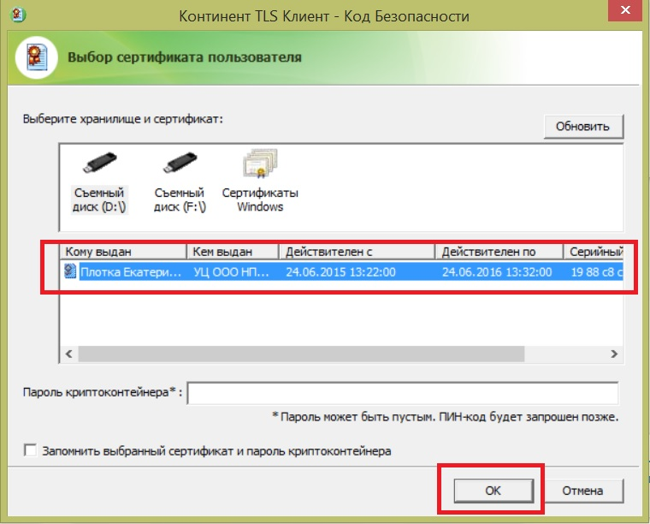
Рисунок 3 – Диалог выбора сертификата пользователя
Далее откроется главное меню Системы (Рисунок 4).
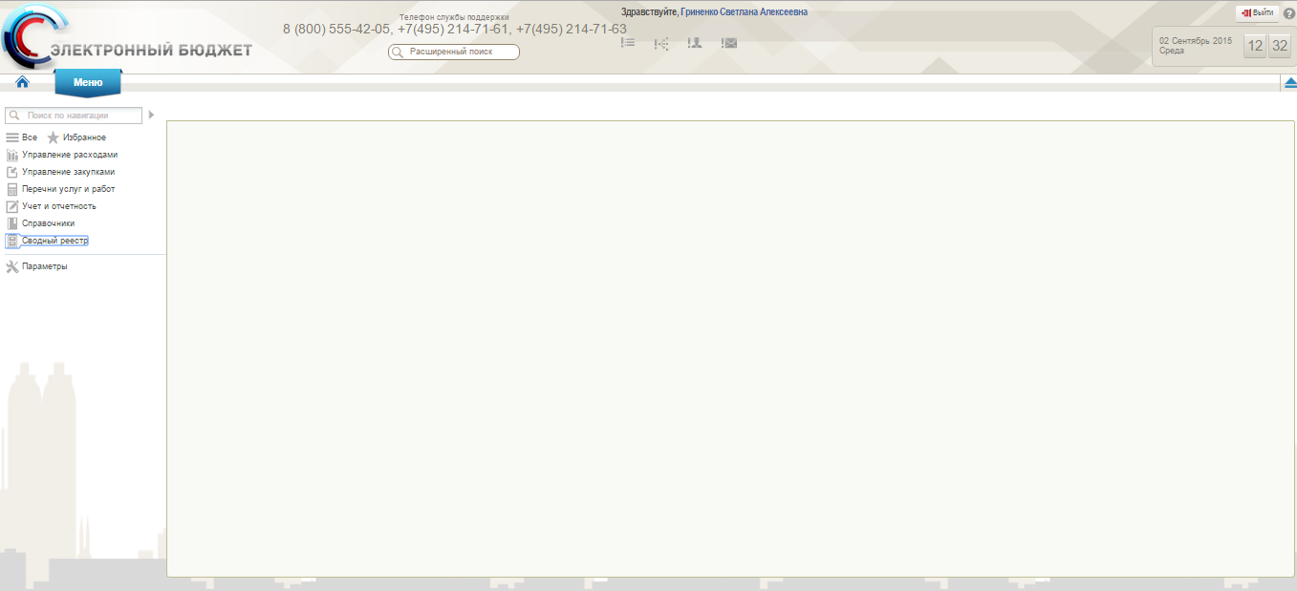
Рисунок 4 – Главное окно системы «Электронный бюджет»

Порядок базовой проверки работоспособности ИС
Для проверки базовой работоспособности ИС необходимо выполнить действия, описанные в тестовом контрольном примере.
Тестовый контрольный пример
Назначение и описание контрольного примера
Контрольный пример должен продемонстрировать работоспособность ИС НСИ СВР на примере создания на изменение записи справочника Сводный реестре по тестовой организации с «Код по сводному реестру»: «001TS040 - Ф ГРБС 1 ТЕСТ».
Условия выполнения контрольного примера
  - Выполнен вход в ЛК ЭБ НСИ;
  - Тестовая организация «001TS040 - Ф ГРБС 1 ТЕСТ» заведена в технологическую таблицу;
  - В справочнике есть актуальная запись по тестовой организации «001TS040 - Ф ГРБС 1 ТЕСТ»;
  - Пользователю тестовой организации федерального уровня «001TS040 - Ф ГРБС 1 ТЕСТ» назначены роли;
- Исполнитель (РУБПНУБП.001);
- Согласующий (РУБПНУБП.002);
- Утверждающий (РУБПНУБП.003);
  - Организация ТОФК «МОУ – 001TS020» заведена в Технологическую таблицу и справочник ТОФК;
  - Пользователю ТОФК «МОУ – 001TS020» назначены роли в соответствии с матрицей доступа:
- Координатор (РУБПНУБП.004);
- Исполнитель (РУБПНУБП.005);
- Согласующий (РУБПНУБП.006);
- Утверждающий (РУБПНУБП.007).
Сценарий выполнения контрольного примера
    - Создать заявку на изменение по тестовой организации «001TS040 - Ф ГРБС 1 ТЕСТ».
    - Заполнить заявку, согласовать и утвердить её в УО.
    - Рассмотреть решение, согласовать и утвердить его в ТОФК.
Ожидаемый результат выполнения контрольного примера
- Заявка на статусе «Черновик»
- Заявка на статусе «На согласование»
- Заявка на статусе «Согласован»
- Заявка на статусе «Утвержден»
- Решение на статусе «Пусто»
- Решение на статусе «Черновик»
- Решение на статусе «На согласование»
- Решение на статусе «Согласован»
- Решение на статусе «Утвержден»
- Запись в Сводном реестре в статусе «Актуальная»
- Извещение на статусе «Новый»
- Извещение на статусе «Передан»
Описание последовательности действий выполнения контрольного примера
№ п\п | Роль | Действие | Комментарий
 | Создать заявку на изменение
 | Исполнитель УО | Зайти в ЛК ЭБ.
 | Исполнитель УО | Перейти в справочник Сводный реестр. Найти организация с ОГРН 1111111111114 и кодом по сводному реестру 001TS040. Отметить запись и нажать кнопку «Создать заявку на изменение».  Перейти в меню «Реестр заявок на изменение Сводного реестра». Найти заявку с указанным ОГРН в статусе «Новый». Отметить запись, нажать кнопку «Открыть документ на редактирование».
 | Исполнитель УО | Визуально проверить данные заявки и ввести следующие изменения в запись:  - В поле «Краткое наименование» указать значение «Ф ГРБС 1 ТЕСТ НОВОЕ»,  - ОКТМО 45000000.
 | Исполнитель УО | Заполнить лист согласования  (1 согласующий и 1 утверждающий)
 | Исполнитель УО | Выполнить действие сохранить, документ:  - Заявка сохранится, без сообщений о блокирующих и критических ошибках;  - При наличии блокирующих и критических ошибок контроля, исправить ошибки, выполнить повторно действие «Сохранить».
 | Исполнитель УО | Выполнить действие «Закрыть заявку» - заявка на статусе «Черновик»
 | Исполнитель УО | Выделить в форме списка Заявку и выполнить действие «Отправить на согласование». Проверить что статус изменился на «На согласовании»
 | Согласующий УО | Зайти в ЛК ЭБ, открыть фильтр-папку «Согласование заявок».
 | Согласующий УО | В реестре заявок выбрать заявку на включение и открыть ее на просмотр.  Проверить данные.
 | Согласующий УО | Согласовать заявку.
 | Согласующий УО | Заявка переходит на статус  «Согласован».  Проверить, что статус изменился на указанный.
 | Утверждающий УО | Зайти в ЛК ЭБ, открыть фильтр-папку «Утверждение заявок».
 | Утверждающий УО | В реестре заявок выбрать заявку на включение и открыть ее на просмотр.  Проверить данные
 | Утверждающий УО | Утвердить заявку
 | Утверждающий УО | Заявка, переходит на статус «Утвержден».  Проверить, что статус изменился на указанный.
 | Рассмотреть решение, согласовать и утвердить его в ТОФК
 | Координатор  ТОФК | Зайти в ЛК ЭБ, открыть реестр решений.
 | Координатор  ТОФК | Открыть Решение на статусе «Пусто», созданное для заявки на включение.
 | Координатор  ТОФК | Назначить Исполнителя в ТОФК для обработки Решения.
 | Координатор  ТОФК | Выполнить действие сохранить, документ. Решение изменяет статус на «Черновик».  Проверить, что статус изменился на указанный.
 | Исполнитель  ТОФК | Зайти в ЛК ЭБ, открыть реестр решений.
 | Исполнитель  ТОФК | Открыть Решение на редактирование, перейти к заявке, по которой создано решение, проверить заявку и вернуться к решению.
 | Исполнитель  ТОФК | Указать в Решении, что результат проверки заявки положительный и заполнить лист согласования.
 | Исполнитель  ТОФК | Выполнить действие сохранить Решение.  Обновить списочную форму Реестра решений.
 | Исполнитель  ТОФК | В списочной форме Реестра решений найти сформированное «Решение» и проверить наличие «Номера извещения».
 | Исполнитель  ТОФК | В ЛК ЭБ перейти в пункт меню «Извещения» и найти запись по номеру извещения.  Проверить, что «Извещение» на статусе «Новый».
 | Исполнитель  ТОФК | Вернуться в пункт меню Реестр решений.  Выделить в списочной форме Решение и выполнить действие «Отправить на согласование».
 | Исполнитель  ТОФК | Выделить в форме списка Решение и выполнить действие «Отправить на согласование».
Решение переходит на статус
«на Согласовании».
Проверить, что статус изменился на указанный.
 | Согласующий ТОФК | Зайти в ЛК ЭБ, открыть фильтр-папку «Согласование решений».
 | Согласующий ТОФК | Согласовать решение.
 | Согласующий ТОФК | Решение переходит на статус  «Согласован».  Проверить, что статус изменился на указанный.
 | Утверждающий ТОФК | Зайти в ЛК ЭБ, открыть фильтр-папку «Утверждение решений» и утвердить решение.
 | Утверждающий ТОФК | Решение переходит на статус  «Утверждено».  Проверить, что статус изменился на указанный.
 | Утверждающий ТОФК | В меню ЛК ЭБ выбрать Справочники – Сводный реестр и проверить, что появилась запись по утвержденному Решению.
 | Исполнитель УО | После появления в Сводном реестре записи по добавляемой организации, у Извещения автоматически должен измениться статус с «Новый» на «Передан».  Проверить, что статус изменился на указанный. Для этого необходимо зайти в ЛК ЭБ, перейти пункт меню «Извещения» и найти Извещение по добавляемой организации.

Описание функций
Соответствие сервисно – ресурсной модели и функциональных областей представлено в таблице ниже. Также в таблице для каждой функции указана ссылка на соответствующий раздел документа "Технологический регламент".
№  п/п | Функциональные области  (Сводный реестр УНБП) | Краткое описание функции | Ссылка на раздел в документе  «Технологический регламент»
1 | Модуль формирования заявок | Ввод заявки СвР уполномоченным лицом | Технологическая инструкция (регламент) работы с модулем НСИ СВР подсистемы НСИ системы «Электронный бюджет» (52384799.20.19,02.16.017-1.3 1)
1 | Модуль формирования заявок | Автоматическое формирование технических заявок на изменение данных в СвР
1 | Модуль формирования заявок | Запрос данных ЕГРЮЛ
1 | Модуль формирования заявок | Подписание заявки СвР уполномоченным лицом
1 | Модуль формирования заявок | Согласование заявки СвР уполномоченным лицом
1 | Модуль формирования заявок | Утверждение заявки СвР уполномоченным лицом
1 | Модуль формирования заявок | Создание заявки в Технические записи
1 | Модуль формирования заявок | Утверждение заявки в Технические записи
2 | Модуль обработки решений | Автоматическое формирование решения на изменение данных СвР | Технологическая инструкция (регламент) работы с модулем НСИ СВР подсистемы НСИ системы «Электронный бюджет» (52384799.20.19,02.16.017-1.3 1)
2 | Модуль обработки решений | Подписание решения по СвР уполномоченным лицом
2 | Модуль обработки решений | Согласование решения по СвР уполномоченным лицом
2 | Модуль обработки решений | Утверждение решения по СвР
2 | Модуль обработки решений | Автоматическое формирование протокола отказа по СвР
2 | Модуль обработки решений | Подписание протокола отказа по СвР уполномоченным лицом
2 | Модуль обработки решений | Отправка протокола об отказе в УО уполномоченным лицом
2 | Модуль обработки решений | Автоматическое формирование извещения о включении организации в СвР
2 | Модуль обработки решений | Подписание извещения о включении организации в СвР уполномоченным лицом
2 | Модуль обработки решений | Отправка извещения о включении организации в СвР в УО уполномоченным лицом
3 | Модуль распространения данных | Распространение СвР между подсистемами ЭБ | Технологическая инструкция (регламент) работы с модулем НСИ СВР подсистемы НСИ системы «Электронный бюджет» (52384799.20.19,02.16.017-1.3 1)
4 | Модуль выгрузки данных | Выгрузка данных по СвР во внешние ИС | Технологическая инструкция (регламент) работы с модулем НСИ СВР подсистемы НСИ системы «Электронный бюджет» (52384799.20.19,02.16.017-1.3 1)
4 | Модуль выгрузки данных | Выгрузка данных по справочнику «Технические записи» во внешние ИС
5 | Модуль загрузки данных | Обновление данных в справочнике ЕГРЮЛ через СМЭВ из ФНС | Технологическая инструкция (регламент) работы с модулем НСИ СВР подсистемы НСИ системы «Электронный бюджет» (52384799.20.19,02.16.017-1.3 1)
6 | Модуль формирования отчетов | Формирование диагностического отчета по данным СвР | Технологическая инструкция (регламент) работы с модулем НСИ СВР подсистемы НСИ системы «Электронный бюджет» (52384799.20.19,02.16.017-1.3 1)

Описание операций

Общее описание экранных форм Системы
Интерфейс Системы состоит из панели навигации, включающей меню функциональных подсистем, которая находится в левой части рабочего места. В правой части отображается состав рабочих мест и формуляров выбранных функциональных подсистем (Рисунок 5).
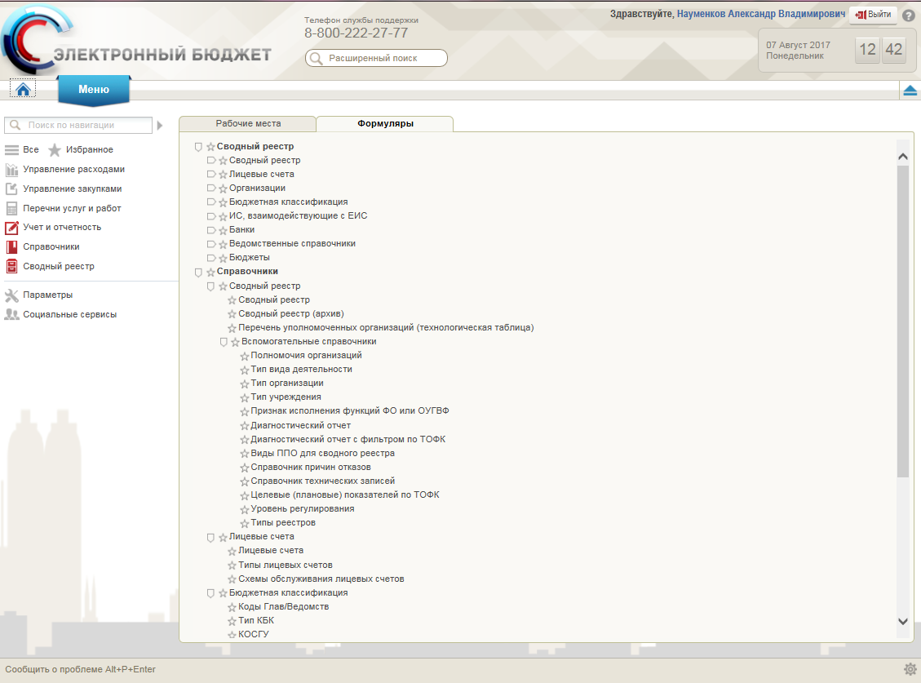
Рисунок 5 – Структура меню Системы
Подробная структура меню, представлена в таблице (см. Таблица 2)
Таблица 2 - Подробная структура меню Системы
Структура Меню Системы
Справочники
Сводный реестр
Сводный реестр
Сводный реестр (архив)
Перечень уполномоченных организаций (технологическая таблица)
Вспомогательные справочники
Полномочия организаций
Тип вида деятельности
Тип организации
Тип учреждения
Признак исполнения функций ФО или ОУГВФ
Технологическая таблица
Справочники причин отказа
Диагностический отчет с фильтром по ТОФК
Справочник технических записей
Банковские счета ФК
Целевые (плановые) показатели по ТОФК
Признак исполнения функций ФО или ОУГВФ
Диагностический отчет
Лицевые счета
Лицевые счета
Схемы обслуживания лицевых счетов
КБК
КБК. Расходы
КБК. Доходы
КОСГУ
КБК_Аналитические группы
КБК. Источники
Виды Доходов
Подвиды Доходов
Виды Источников
Главы
Коды целей
Бюджетная классификация расходов бюджета
Коды классификации расходов
Разделы/подразделы классификации расходов
Коды целевых статей расходов
Направления расходов
Коды видов расходов
Бюджетная классификация доходов бюджета
Коды классификации доходов
Коды видов доходов
Коды подвидов доходов
Бюджетная классификации источников финансирования дефицита бюджета
Коды бюджетной классификации ИФДБ
Коды видов ИФДБ
Бюджеты
Перечень бюджетов
Уровни бюджетов
Общероссийские и ведомственные справочники и классификаторы
Общероссийские классификаторы
(ОКАТО) Общероссийский классификатор объектов административно-территориального деления
(ОКТМО) Общероссийский классификатор территорий муниципальных образований
(ОКВ) Общероссийский классификатор валют
(ОКВЭД) Общероссийский классификатор видов экономической деятельности
(ОКДП) Общероссийский классификатор видов экономической деятельности, продукции и услуг
(ОКПД) Общероссийский классификатор продукции по видам экономической деятельности
(ОКЕИ) Общероссийский классификатор единиц измерения
(ОКОГУ) Общероссийский классификатор органов государственной власти и управления
(ОКОПФ) Общероссийский классификатор организационно-правовых форм
(ОКСМ) Общероссийский классификатор стран мира
(ОКФС) Общероссийский классификатор форм собственности
(ОКЭР) Общероссийский классификатор экономических регионов
Ведомственные справочники
Публично-правовые образования (ППО)
Публично-правовые образования (таблица соответствия ОКАТО-ОКТМО)
Виды публично-правовых образований (ППО)
Ведомственный классификатор субъектов РФ
Календарь
Классификатор адресов России (КЛАДР)
КЛАДР.Раздел1
КЛАДР.Раздел2
Типы адресных объектов КЛАДР
Федеральная адресная инвестиционная программа (ФАИП)
ФАИП
Коды объектов ФАИП
Отрасли ФАИП
Разделы ФАИП
Федеральные целевые программы/подпрограммы
Направления инвестирования
Виды НПА
Банки
Российские банки
Банковские счета ФК
Курсы валют
Вспомогательные справочники
Справочник соответствия счета 40116 организации
Организации
ЕГРЮЛ
ЕГРИП
НУБП
ПГМУ
ПУБП
РУБП
ТОФК

Для того чтобы перейти в нужный документ, выберите соответствующий пункт меню (например, закладку «Сводный реестр», «Сводный реестр (архив)») и щелкните по нему левой кнопкой мыши. Откроется интерфейс работы с документом)
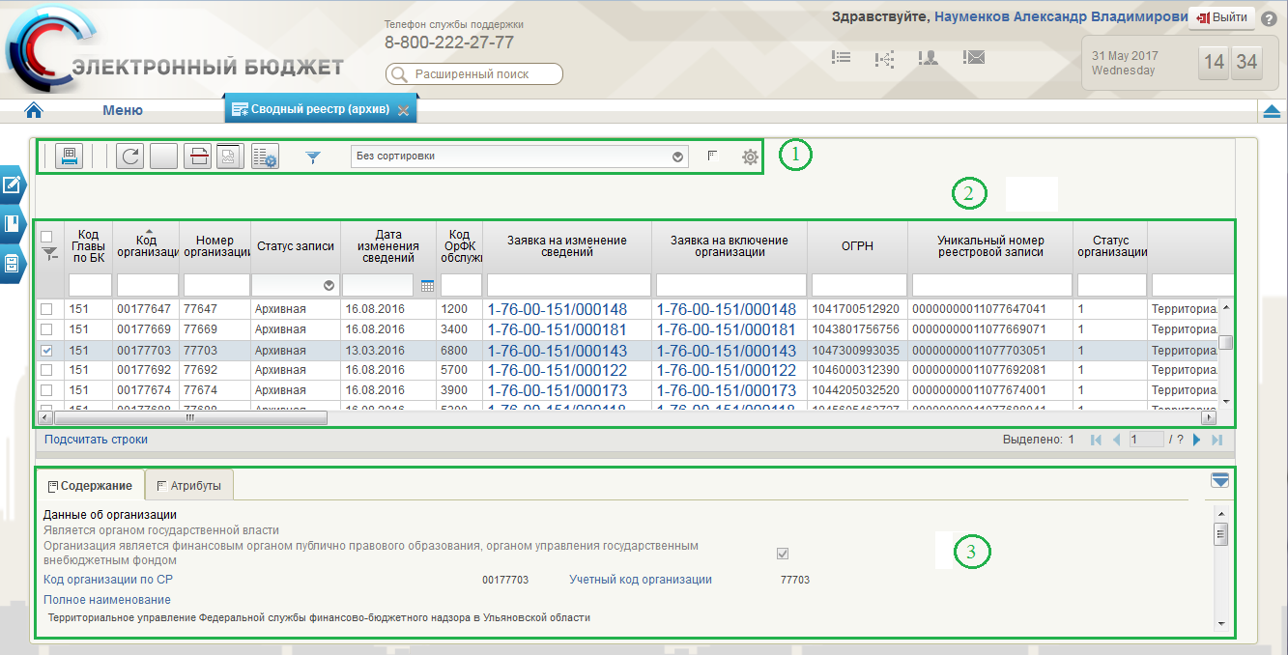
Рисунок 6
Рисунок 6 – Экранная форма рабочего места документа
На рисунке 6 цифрами обозначены: панель инструментов (1), списочная форма экземпляров документов (2), краткая форма документа для быстрого просмотра (3).

Панель инструментов
Для управления экземплярами документов в Системе реализована панель инструментов, содержащая набор функций (кнопок), вызывающих доступные действия над экземплярами документов. Описание функциональных кнопок панели представлено в таблице 3.

Таблица 3 - Описание функциональных кнопок
Вид кнопки на интерфейсе | Значение кнопки (действия, функции)
 | Создать новый документ – при нажатии на кнопку открывается окно с активными полями для ввода данных
 | Открыть документ на редактирование – при нажатии на кнопку открывается окно для просмотра введенных данных
 | Удалить – «Удаление» документа из Системы;  В корзину – «Удаление» документа в корзину
 | Принять решение. Согласовать или отклонить. Утвердить или отклонить
 | Пользовательский фильтр – вызывает окно для задания параметров поиска по документам
 | Обновить список документов – обновление списка документов на интерфейсе
 | Применить фильтр
 | Сбросить фильтр (находится справа от элемента «Пользовательский фильтр»)
 | Печать документа
 | Печать списка
 | Открыть документ на просмотр
 | Поменять направление сортировки данных на интерфейсе
 | Поиск данных на интерфейсе
 | Настройки списковой формы
 | Настройки клиента
 | Вызов справочника

Списковая форма
Списковая форма (форма справочника, форма реестра) содержит перечень экземпляров формуляров (электронных документов), сформированных пользователем. Набор полей списочной формы зависит от атрибутов формируемых документов и может быть различным в зависимости от выбранного формуляра.

Форма документа
Форма документа имеет в правом верхнем углу стандартную панель, общую для всех новых документов, создаваемых или редактируемых вручную (Рисунок 7):
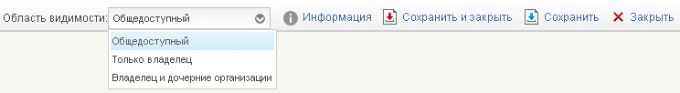
Рисунок 7 – Стандартная панель
Если требуется промежуточно «Сохранить» данные, нажмите кнопку - «Сохранить».
Если все данные сформированы, нажмите на кнопку - «Сохранить и закрыть».
Закрытие формы без сохранения осуществляется при помощи кнопки – «Закрыть».
«Область видимости» определяет доступность документа: «общедоступный», «только владелец», «владелец» и «дочерние организации».
Для просмотра служебной (системной) информации о документе нажмите на кнопку – «Информация». Откроется всплывающее окно со служебной информацией о документе (Рисунок 8, Таблица 4).
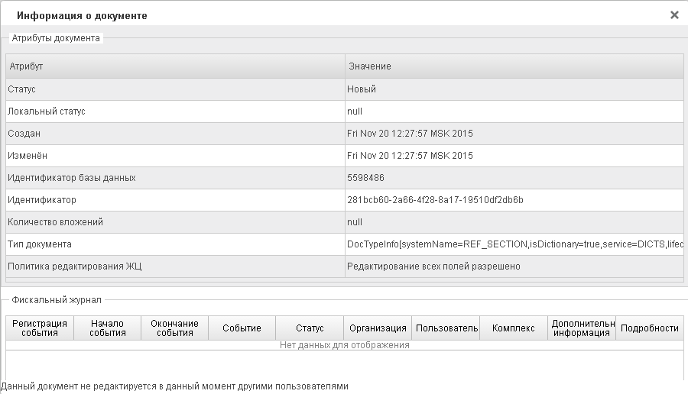
Рисунок 8 – Окно «Информация о документе»

Таблица 4 – Описание полей формы «Информация о документе»
Название поля | Описание поля | Обязательность для заполнения | Значение | Комментарии
Статус | Текстовое поле | Да | Системное поле заполняется автоматически. Статус документа.
Локальный статус | Текстовое поле | Да | Системное поле заполняется автоматически. Локальный статус документа.
Создан | Дата | Да | Системное поле заполняется автоматически. Дата создания документа.
Изменен | Дата | Да | Системное поле заполняется автоматически. Дата изменения документа.
Идентификатор базы данных | Числовое поле | Да | Системное поле заполняется автоматически.  Номер документа в базе данных.
Идентификатор | Текстовое поле | Да | Системное поле заполняется автоматически.  GUID документа в базе данных.
Количество вложений | Текстовое поле | Да | Системное поле заполняется автоматически.  Отражает количество вложений в документ.
Тип документа | Текстовое поле | Да | Системное поле заполняется автоматически. Тип документа в базе данных.
Политика редактирования ЖЦ | Текстовое поле | Да | Системное поле заполняется автоматически.  Информация о возможности редактирования полей документа.

В разделе приводится описание следующих функций, доступных Пользователю:
- ведение справочника «Сводный реестр»;
- ведение справочника «Технические записи»;
- обновление данных справочника ЕГРЮЛ.
Подробное описание операций, выполняемых необходимых для выполнения вышеперечисленных функций представлено ниже.

Ведение справочника Сводный реестр

Общее описание
Процесс формования и ведения сводного реестра регламентируется следующими нормативными правовыми документами:
- Приказ Минфина России от 23.12.2014 №163н «О Порядке формирования и ведения реестра участников бюджетного процесса, а также юридических лиц, не являющихся участниками бюджетного процесса».
Процесс ведения сводного реестра включает в себя следующие подпроцессы:
- ведение реестра заявок на изменение Сводного реестра;
- ведение реестра решений по заявкам на изменение Сводного реестра;
- ведение Извещений;
- ведение Протоколов.
А также функции:
- просмотр новых записей в справочнике «Сводный реестр»;
- печать реестра заявок на изменение Сводного реестра и отдельных Заявок.
Описание подпроцессов и функций представлено ниже.

Реестр заявок на изменение сводного реестра

Просмотр реестра заявок на изменение сводного реестра
В ЛК ЭБ в меню пользователя в разделе «Сводный реестр» необходимо открыть список электронных документов типа «Реестр заявок на изменения Сводного реестра». Откроется списковая форма документа. (Рисунок 9).
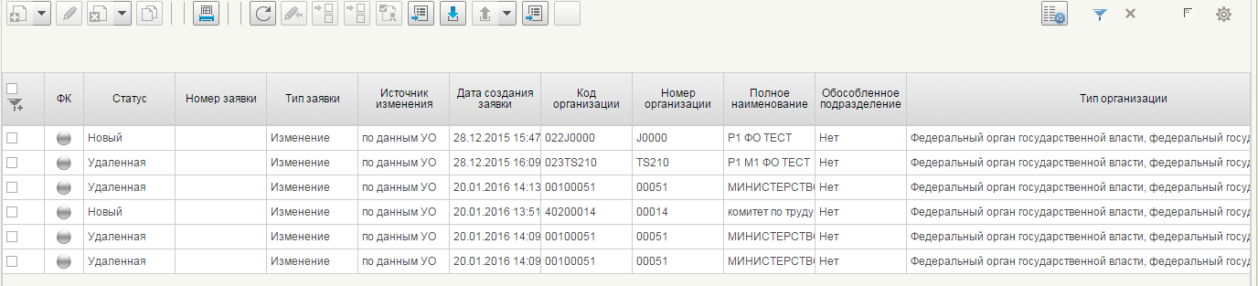
Рисунок 9 – Списковая форма справочника «Реестр заявок на изменения Сводного реестра»

Создание заявки
Условия выполнения операции (Таблица 5).
Таблица 5 – Условия выполнения операции
Условие | Описание
Входящие процессы/события
Входящие документы/системные записи | Необходимые к предоставлению документы:  - информация об организациях, содержащая ее реквизиты;  - копии учредительных документов организаций (копии положений об обособленных подразделениях организаций), содержащие сведения, составляющие государственную тайну, и (или) сведения, доступ к которым ограничен в соответствии с федеральными законами (далее соответственно – документы, сведения ограниченного доступа)

Результат выполнения операции (Таблица 6).
Таблица 6 – Результат выполнения операции
Результат | Описание
Исходящие процессы/события | Проект заявки
Исходящие документы/системные записи | Сведения об организации сохраняются в ПОИБ. Дополнительно в ПОИБ сохраняется признак, что организация является УО

Подготовительные действия
Войти в систему, перейти по меню: «Сводный реестр» «Формуляры» «Сводный реестр» «Реестр заявок на изменение Сводного реестра» (Рисунок 10).
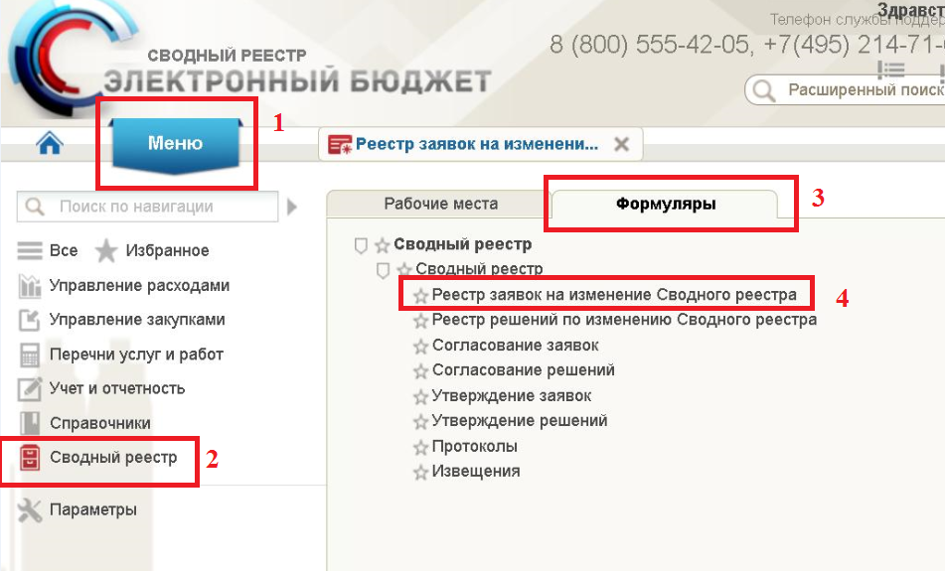
Рисунок 10 – Путь по меню к реестру заявок на изменение сводного реестра

Создание Заявки на включение в Сводный реестр Уполномоченной организации

Организация является органом государственной власти
В открывшемся окне задать параметры организации «ОГВ» и нажать на кнопку «Далее», после чего заполнить следующие поля в соответствии со значениями таблиц (Рисунок 11).
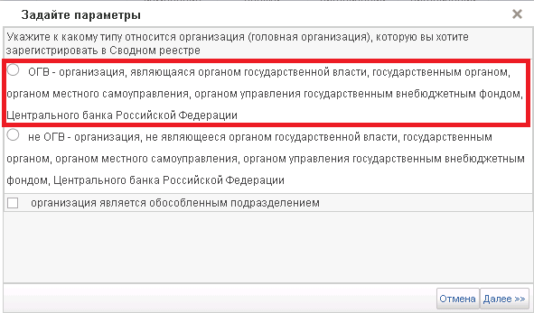
Рисунок 11 – Параметры организации
В случае, когда организация является органом государственной власти необходимо заполнить следующие поля заявки.
Информация о заявке (Рисунок 12, Таблица 7).

Рисунок 12 – Поля, заполняемые на экране «Информация о заявке»
Таблица 7 – Поля, заполняемые на экране «Информация о заявке»
Название поля | Описание поля | Обязательность для заполнения | Значение | Комментарии
Номер заявки | Текстовое поле | Да | Поле заполняется автоматически
Дата создания | Дата | Да | Поле заполняется автоматически
Тип заявки | Текстовое поле | Да | Поле заполняется автоматически
Основание создания заявки | Текстовое поле с автоподстановкой | Да | Поле заполняется автоматически
Исполнитель, который отправил заявку на согласование | Текстовое поле | Да | Поле заполняется автоматически
Исполнитель, создавший заявку | Текстовое поле | Да | Поле заполняется автоматически | Источник: ПОИБ
Не подлежит размещению в сети Интернет | Логическое поле – 1 символ | Нет | Поле заполняется вручную | Заполняется в случае необходимости ограничения выгрузки на сайты ГМУ и ЕПБС. Заполняется для организаций, которые содержат сведения ограниченного доступа.
Дата обновления данных об организации в ЕГРЮЛ | Дата | Нет | Поле заполняется автоматически
Дата обновления ЕГРЮЛ | Дата | Нет | Поле заполняется автоматически

Основная информация (Рисунок 13, Таблица 8).
Ввести данные ОГРН в поле «Основная информация» и нажать на кнопку «Заполнить данными из ЕГРЮЛ по ОГРН». Заполнить поле «Справочно, номер организации по РУБП/ПУБП».
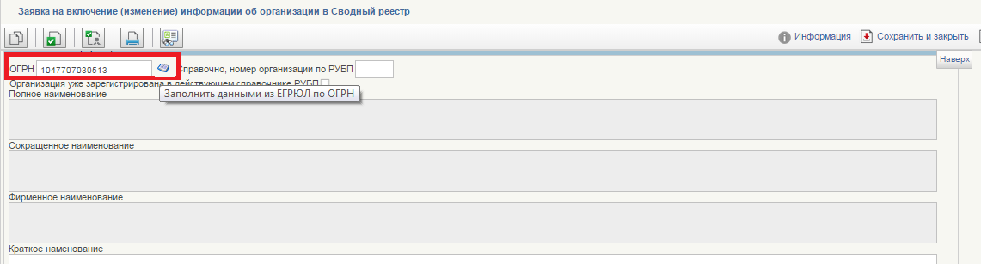
Рисунок 13 – Поля, заполняемые на экране «Основная информация»
Таблица 8 – Поля, заполняемые на экране «Основная информация»
Название поля | Описание поля | Обязательность для заполнения | Значение | Комментарии
ОГРН | Текстовое поле - 13 символов | Да | Поле заполняется вручную | Если заполнить ОГРН значением, которое используется в записи СВР:  - Статус «Актуальная»,  - Статус организации «1»,  при сохранении заявки сработает контроль с уровнем «Ошибка» на уникальность реквизитов ОГРН, ИНН, КПП.
Справочно, номер организации по РУБП | Текстовое поле – 5 символов | Нет | Поле заполняется вручную | По значению в данном поле выполняется проверка на уникальность. Описание алгоритма проверки выполнено под таблицей
Полное наименование | Текстовое поле | Да | Поле заполняется автоматически
Сокращенное наименование | Текстовое поле | Да | Поле заполняется автоматически
Фирменное наименование | Текстовое поле | Да | Поле заполняется автоматически
Краткое наименование | Текстовое поле – 160 символов | Да | Поле заполняется пользователем

Алгоритм проверки на уникальность Номера организации
При сохранении или проверки заявки на включение/изменение происходит автоматическое формирование поля «Код организации по Сводному реестру» на основании слияния следующих значений полей Заявки:
- первые два разряда «Кода организации по Сводному реестру» формируются следующим образом:
- если в заявке заполнено поле «Код ППО создавшего организацию», то первые 2 символа значения данного поля формируют первые два разряда символьной строки;
- если в заявке заполнено поле «Код ППО учрелителя», то первые 2 символа значения данного поля формируют первые два разряда символьной строки;
- третий разряд формируются на основании первого символа поля «Уровень бюджета»;
- 4-8 разряды формируются на основании значения поля «Номер организации».
После чего выполняются проверки уникальности данных:
1) в сформированном поле «Код организации по Сводному реестру» в Заявке на включение с полем «Код организации по Сводному реестру» записей сводного реестра в статусе «Актуальная» и бизнес статусах «1 - Действующая» и «4 – Специальные мероприятия». В случае нахождения таких записей в форме «Результат проверки» выводится предупреждающее сообщение:
- «При заданном номере организации нарушена уникальность кода организации по Сводному реестру (сверка по записям СР)»;
2) в сформированном поле «Код организации по Сводному реестру» в Заявке на включение с полем «Код организации» записей ранее сформированных положительных решений, которые находятся в статусе «Согласован». В случае нахождения таких записей в форме «Результат проверки» выводится предупреждающее сообщение:
- «При заданном номере организации нарушена уникальность кода организации по Сводному реестру (сверка по положительным решениям)».

Сведения об идентификационном номере налогоплательщика и коде причины постановки на учет (Рисунок 14, Таблица 9).
Рисунок 14 – Поля, заполняемые на экране «Сведения об идентификационном номере налогоплательщика и коде причины постановки на учет»
Таблица 9 – Поля, заполняемые на экране «Сведения об идентификационном номере налогоплательщика и коде причины постановки на учет»
Название поля | Описание поля | Обязательность для заполнения | Значение | Комментарии
ИНН | Текстовое поле  – 10 символов | Да | Поле заполняется автоматически | Источник: справочник ЕГРЮЛ
КПП | Текстовое поле – 9 символов | Да | Поле заполняется автоматически | Источник: справочник ЕГРЮЛ
Дата постановки на учет | Текстовое поле | Да | Поле заполняется автоматически | Источник: справочник ЕГРЮЛ
Тип организации (Рисунок 15, Таблица 10).
Рисунок 15 – Поле, заполняемое на экране «Тип организации»
Таблица 10 – Поле, заполняемое на экране «Тип организации»
Название поля | Описание поля | Обязательность для заполнения | Значение | Комментарии
Тип организации | Текстовое поле с автоподстановкой | Да | Поле заполняется из справочника | Источник: справочник Типы организации.  Значения доступные для выбора:  01-Орган государственной власти,  02-Орган управления государственным внебюджетным фондом,  22-Центральный банк Российской Федерации (Банк России), при этом в атрибуте «Код главы по БК» должно быть выбрано значение: 999-Центральный банк Российской Федерации.

Сведения о форме собственности и организационно-правовой форме организации (обособленного подразделения), Рисунок 16, Таблица 11.
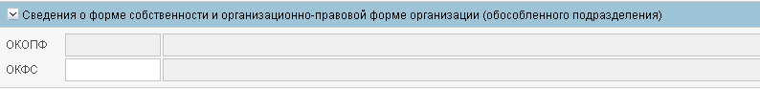
Рисунок 16 – Поля, заполняемые на экране «Сведения о форме собственности и организационно-правовой форме организации (обособленного подразделения)»
Таблица 11 – Поля, заполняемые на экране «Коды по общероссийским классификаторам»
Название поля | Описание поля | Обязательность для заполнения | Значение | Комментарии
ОКОПФ | Текстовое поле | Да | Поле заполняется автоматически | Источник: справочник ЕГРЮЛ
ОКФС | Текстовое поле – 2 символа | Да | Заполняется выбором из справочника | Источник: справочник ОКФС

Сведения о месте нахождения организации на территории Российской Федерации (Рисунок 17, Таблица 12).
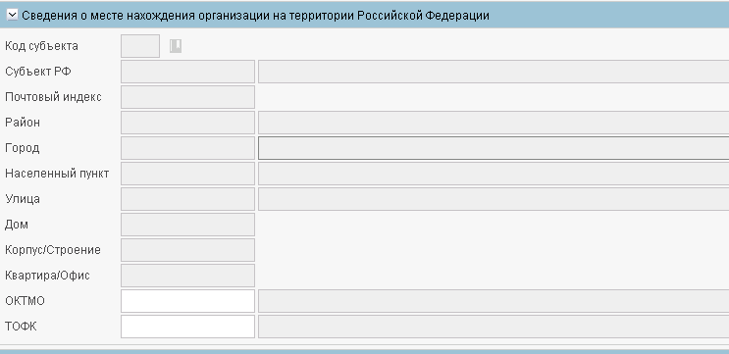
Рисунок 17 – Поля, заполняемые на экране «Информация о месте нахождения организации»
Таблица 12 – Поля, заполняемые на экране «Информация о месте нахождения организации»
Название поля | Описание поля | Обязательность для заполнения | Значение | Комментарии
Код субъекта | Текстовое поле | Да | Поле заполняется автоматически
Субъект Российской Федерации | Текстовое поле  <=10 символов | Да | Поле заполняется автоматически
Почтовый индекс | Текстовое поле  Текст – 6 символов | Да | Поле заполняется автоматически
Район | Текстовое поле  Текст – 13 символов | Да | Поле заполняется автоматически
Город | Текстовое поле  текст – 13 символов | Да | Поле заполняется автоматически
Населенный пункт | Текстовое поле  Текст – 13 символов | Да | Поле заполняется автоматически
Улица | Текстовое поле  Текст – 17 символов | Да | Поле заполняется автоматически
Дом | Текстовое поле  текст – <=50 символов | Да | Поле заполняется автоматически
Корпус/ строение | Текстовое поле  текст – <=50 символов | Да | Поле заполняется автоматически
Квартира/ Офис | Текстовое поле  текст – <=50 символов | Да | Поле заполняется автоматически
ОКТМО | Числовое поле – 8 -11 символов | Да | Поле заполняется вручную | Выбор пользователем записи в одном из справочников «ОКТМО»/»Таблица соответствия ОКАТО/ОКТМО».  Возможно автоматическое заполнение поля с наименованием ОКТМО из актуальной записи справочника «ОКТМО» в соответствии с кодом ОКТМО, который пользователь указжет вручную.
Наименование ОКТМО | Текстовое поле – до 2000 символов | Да | Заполняется автоматически | Заполняется в соответствии с кодом ОКТМО.
ТОФК | Числовое поле с автоподстановкой – 4 символа. | Да | Поле заполняется вручную | Источник: справочник ТОФК
Наименование ТОФК | Текстовое поле – до 2000 символов | Да | Заполняется автоматически | Заполняется в соответствии с кодом ТОФК.

Пользователь может сохранить заявку в случае отсутствия данных в обязательных атрибутах адреса организации. При этом, у пользователя нет возможности отправить заявку на согласование.
Сведения о публично-правовом образовании, создавшем организацию (Рисунок 18, Таблица 13).
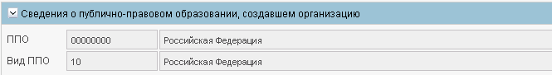
Рисунок 18 – Поля, заполняемые на экране «Сведения о публично-правовом образовании, создавшем организацию»
Таблица 13 – Поля, заполняемые на экране «Сведения о публично-правовом образовании, создавшем организацию»
Название поля | Описание поля | Обязательность для заполнения | Значение | Комментарии
ППО по ОКТМО | Текстовое поле  8 символов | Да | Поле заполняется выбором из справочника | Выбор пользователем записи в одном из справочников «ОКТМО»/»Таблица соответствия ОКАТО/ОКТМО».  Возможно автоматическое заполнение поля с наименованием ОКТМО из актуальной записи справочника «ОКТМО» в соответствии с кодом ОКТМО, который пользователь указжет вручную.
Вид ППО | Текстовое поле  – 2 символа | Да | Поле заполняется выбором из справочника | Справочник Виды ППО
Информация о видах деятельности организации (Рисунок 19, Таблица 14).
Рисунок 19 – Поля, заполняемые на экране «ОКВЭД»
Таблица 14 – Поля, заполняемые на экране «ОКВЭД»
Название поля | Описание поля | Обязательность для заполнения | Значение | Комментарии
Код ОКВЭД | Текстовое поле <=8 символов | Да | Поле заполняется автоматически | Источник: справочник ОКВЭД
Наименование | Текстовое поле – 1 символ | Да | Поле заполняется автоматически | Источник: справочник «Виды деятельности»
Тип деятельности | Текстовое поле | Да | Поле заполняется автоматически
Информация о руководителе организации (Рисунок 20, Таблица 15).
Рисунок 20 – Поля, заполняемые на экране «Информация о руководителе организации»
Таблица 15 – Поля, заполняемые на экране «Информация о руководителе организации»
Название поля | Описание поля | Обязательность для заполнения | Значение | Комментарии
Фамилия | Текстовое поле  – <=50 символам | Да | Поле заполняется автоматически | Источник: справочник ЕГРЮЛ
Имя | Текстовое поле  – <=50 символам | Да | Поле заполняется автоматически | Источник: справочник ЕГРЮЛ
Отчество | Текстовое поле  – <=50 символам | Да | Поле заполняется автоматически | Источник: справочник ЕГРЮЛ
Должность | Текстовое поле  – <=50 символам | Да | Поле заполняется автоматически | Источник: справочник ЕГРЮЛ
ИНН | Текстовое поле  – 12 символов | Да | Поле заполняется автоматически | Источник: справочник ЕГРЮЛ
СНИЛС | Текстовое поле  – 14 символов | Да | Поле заполняется вручную | Облегчение ввода поля
Наименование документа о назначении | Текстовое поле  – 200 символов | Да | Поле заполняется вручную
Номер | Текстовое поле  – 12 символов | Да | Поле заполняется вручную
Дата | Текстовое поле  – 12 символов | Да | Поле заполняется вручную
Информация о юридическом лице, в ведении которого находится организация (вышестоящий участник бюджетного процесса), Рисунок 21, Таблица 16.
Рисунок 21 – Информация о юридическом лице, в ведении которого находится организация (вышестоящий участник бюджетного процесса)
Для того чтобы выбрать организацию, необходимо выбрать «Код главы по БК» (Рисунок 22).
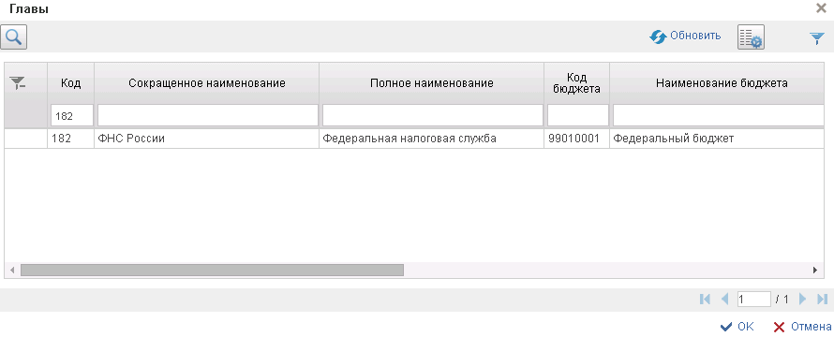
Рисунок 22 – Выбор записи из справочника «КБК: Главы»

Таблица 16 – Информация о юридическом лице, в ведении которого находится организация (вышестоящий участник бюджетного процесса)
Название поля | Описание поля | Обязательность для заполнения | Значение | Комментарии
Код главы по бюджетной классификации | Текстовое поле с автоподстановкой значения из справочника  – 3 символа | Да | Режим: выбор из справочника | Источник: справочник «Главы»
Наименование главы по бюджетной классификации | Текстовое поле | Да | Режим: автоматически | Источник: справочник «Главы»
Организация, в непосредственном ведении которой находится участник бюджетного процесса | Текстовое поле | Да | Режим: автоматически
 | Текстовое поле | Да | Режим: автоматически
Чтобы выбрать организацию, в непосредственном ведении которой находится участник бюджетного процесса, необходимо кликнуть по иконке , которая находится в конце поля «организация, в непосредственном ведении которой находится участник бюджетного процесса». После чего откроется форма для выбора уполномоченной организации (Рисунок 23).
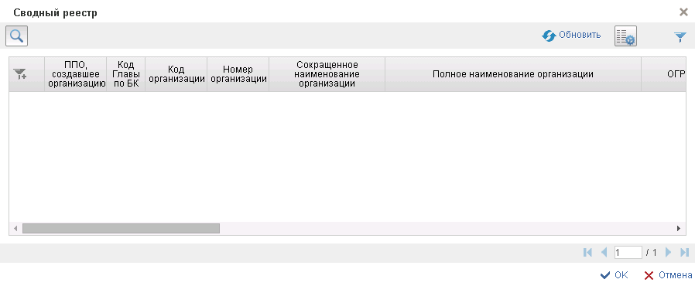
Рисунок 23 – Выбор уполномоченной организации
Информация об организации в соответствии с общероссийскими классификаторами (Рисунок 24, Рисунок 25, Таблица 17).
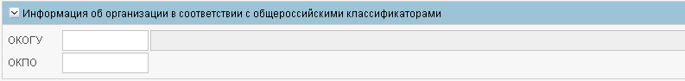
Рисунок 24 – Поля, заполняемые на экране «Информация об организации в соответствии с общероссийскими классификаторами»
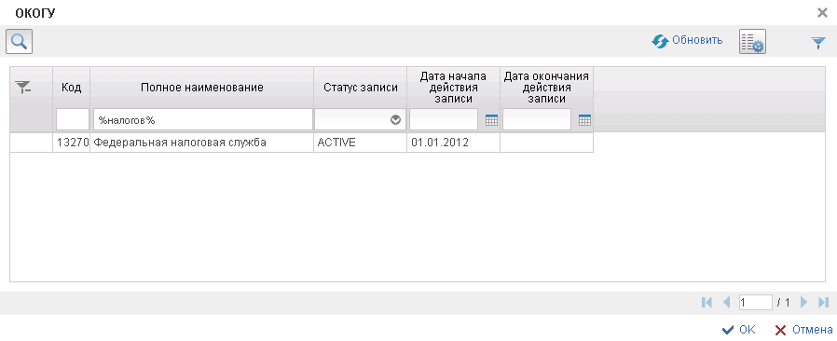
Рисунок 25 – Выбор ОКОГУ
Таблица 17 – Информация об организации в соответствии с общероссийскими классификаторами
Название поля | Описание поля | Обязательность для заполнения | Значение | Комментарии
ОКОГУ | Текстовое поле | Да | Заполняется выбором из справочника
ОКПО | Текстовое поле | Да | Поле заполняется вручную

Сведения о бюджете (Рисунок 26, Таблица 18).
Рисунок 26 – Сведения о бюджете
Таблица 18 – Сведения о бюджете
Название поля | Описание поля | Обязательность для заполнения | Значение | Комментарии
Бюджет | Числовое поле – 8 символов | Да | Пользователь выбирает значение из справочника «Бюджеты»
Наименование бюджета | Текстовое поле – до 2000 символов | Да | Заполняется автоматически в соответствии со значением в поле «Бюджет»
Уровень | Числовое поле – 2 символа | Да | Пользователь выбирает значение из справочника «Уровень бюджета». | Проверка со значением в поле «Вид ППО».
Наименование уровня | Текстовое поле – до 2000 символов | Да | Заполняется автоматически в соответствии со значением в поле «Уровень»
Код главы по БК | Числовое поле – 3 символа | Да | Пользователь выбирает значение из справочника «Главы». | В случае если организация является территориальным органом федерального казначейства указывается: значение 000.  Поле заполняется вручную, если в поле «Уровень» выбрано одно из значений:  20 – Бюджет субъекта РФ  31 – Бюджет городского округа  32 – Бюджет муниципального района  33 – Бюджет городского поселения  34 – Бюджет сельского поселения  35 – Бюджет городского округа с внутригородским делением  36 – Бюджет внутригородского муниципального образования города федерального значения  37 – Бюджет внутригородского района  50 – Бюджет территориального ГВБФ РФ
Наименование | Текстовое поле – до 2000 символов | Да | Заполняется автоматически в соответствии со значением в поле «Код главы по БК» | Поле заполняется вручную, если в поле «Уровень» выбрано одно из значений:  20 – Бюджет субъекта РФ  31 – Бюджет городского округа  32 – Бюджет муниципального района  33 – Бюджет городского поселения  34 – Бюджет сельского поселения  35 – Бюджет городского округа с внутригородским делением  36 – Бюджет внутригородского муниципального образования города федерального значения  37 – Бюджет внутригородского района  50 – Бюджет территориального ГВБФ РФ

Способ образования юридического лица (создание или реорганизация), Рисунок 27, Таблица 19.
Рисунок 27 – Поля, заполняемые на экране «Способ образования юридического лица»
Таблица 19 – Поля, заполняемые на экране «Способ образования юридического лица»
Название поля | Описание поля | Обязательность для заполнения | Значение | Комментарии
Способ образования | Текстовое поле  <=1000 символов | Да | Поле заполняется автоматически | Источник: справочник ЕГРЮЛ
Сведения о правопреемстве (Рисунок 28, Таблица 20).
Рисунок 28 – Сведения о правопреемстве
Таблица 20 – Сведения о правопреемстве
Название поля | Описание поля | Обязательность для заполнения | Значение | Комментарии
ОГРН | Текстовое поле | Да | Поле заполняется автоматически
Наименование | Текстовое поле | Да | Поле заполняется автоматически
Код по сводному реестру | Текстовое поле | Да | Поле заполняется автоматически
Сведения о лицевых счетах, открытых организации в финансовом органе субъекта РФ (финансовом органе муниципального образования, органе управления государственным внебюджетным фондом РФ)
Данный раздел необходимо заполнять для организаций уровня субъекта РФ и муниципального образования (Рисунок 29, Таблица 21).
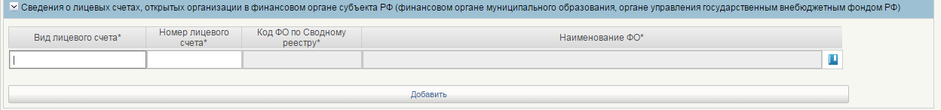
Рисунок 29 – Поля, заполняемые на экране «Сведения о лицевых счетах, открытых организации в финансовом органе субъекта РФ (финансовом органе муниципального образования, органе управления государственным внебюджетным фондом РФ)»
Таблица 21 – Поля, заполняемые на экране «Сведения о счетах, открытых организацией в подразделениях в финансовом органе субъекта РФ»
Название поля | Описание поля | Обязательность для заполнения | Значение | Комментарии
Вид лицевого счета | Текстовое поле – 15 символов | Да | Режим: ручной ввод
Номер лицевого счета | Текстовое поле - 20 символов | Да | Режим: ручной ввод
Код ФО по Сводному реестру | Текстовое поле с автоподстановкой из справочника | Да | Автозаполнение | Выбор из справочника Сводный реестра
Наименование ФО субъекта | Текстовое поле с автоподстановкой из справочника | Да | Автозаполнение
Для добавления записи о счете необходимо кликнуть по кнопке «Добавить счет» – Появится пустая строка.
В появившейся строке для заполнения полей «Код ФО по Сводному реестру» и «Наименование ФО» необходимо кликнуть по кнопке , затем выбрать запись из справочника «Сводный реестр».
Сведения о счетах, открытых организацией в подразделениях Центрального Банка Российской Федерации (кредитных организациях, филиалах), Рисунок 30, Таблица 22.
Рисунок 30 – Поля, заполняемые на экране «Сведения о счетах, открытых организацией в подразделениях Центрального Банка Российской Федерации»
Таблица 22 – Поля, заполняемые на экране «Сведения о счетах, открытых организацией в подразделениях Центрального Банка Российской Федерации»
Название поля | Описание поля | Обязательность для заполнения | Значение | Комментарии
БИК | Текстовое поле с автоподстановкой из справочника – 9 символов | Да | Режим: выбор из справочника | Источник: справочник «Банки»
Корреспондентский счет | Текстовое поле с автоподстановкой из справочника – 20 символов | Да | Автозаполнение | Источник: справочник «Банки»
Наименование банка | Текстовое поле с автоподстановкой из справочника – до  140 символов | Да | Автозаполнение | Источник: справочник «Банки»
Номер банковского счета | Текстовое поле – 20 символов | Да | Режим: ручной ввод

Сведения о том, что организация находится в процессе ликвидации или реорганизации
Атрибуты блока становятся доступными для редактирования при условии, что в атрибуте «Наименование специального мероприятия» выбрано одно из значений: Реорганизация или Ликвидация.

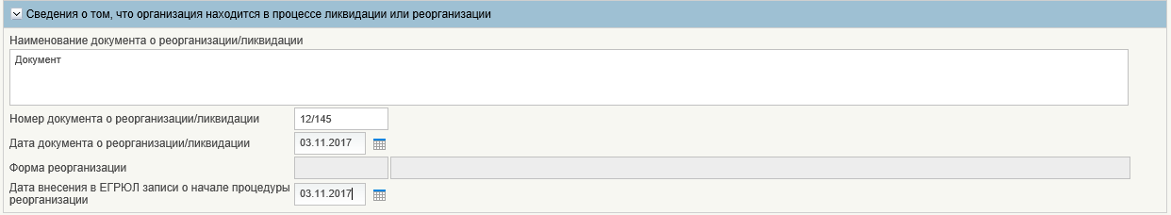
Рисунок 31 – Поля, заполняемые на экране «Сведения о том, что организация находится в процессе ликвидации или реорганизации»
Таблица 23 –Поля, заполняемые на экране «Сведения о том, что организация находится в процессе ликвидации или реорганизации»
Название поля | Описание поля | Обязательность для заполнения | Значение | Комментарии
Наименование документа о реорганизации/ликвидации | Текстовое поле  <=2000 символов | Нет | Пользователем вручную | Заполняется пользователем
Номер документа о реорганизации/ликвидации | Текстовое поле  <=2000 символов | Нет | Пользователем вручную | Заполняется пользователем
Наименование организации | Текстовое поле  <=2000 символов | Нет | Пользователем вручную | Заполняется пользователем
Дата документа о реорганизации/ликвидации | Дата | Нет | Пользователем вручную | Заполняется пользователем
Код Формы реорганизации | Текстовое поле -  3 символа | Нет | Заполняется автоматически | Из справочника ЕГРЮЛ
Наименование Формы реорганизации | Текстовое поле  <=2000 символов | Нет | Заполняется автоматически | Из справочника ЕГРЮЛ
Дата внесения в ЕГРЮЛ записи о начале процедуры реорганизации | Дата | Нет | Пользователем вручную | Заполняется пользователем

Сведения о юридическом лице, предоставляющем информацию об организации для включения в Сводный реестр в соответствии с Порядком (Рисунок 32, Таблица 24).
Рисунок 32 – Поля, заполняемые на экране «Сведения о юридическом лице, предоставляющем информацию об организации для включения в Сводный реестр в соответствии с Порядком»
Таблица 24 –Поля, заполняемые на экране «Сведения о юридическом лице, предоставляющем информацию об организации для включения в Сводный реестр в соответствии с Порядком»
Название поля | Описание поля | Обязательность для заполнения | Значение | Комментарии
Является УО | Логическое поле – 1 символ | Да | Поле заполняется автоматически
Код организации по Сводному реестру | Текстовое поле  – 21 символ | Да | Поле заполняется автоматически
Наименование организации | Текстовое поле  <=2000 символов | Да | Поле заполняется автоматически
Иная информация об организации (обособленном подразделении), Рисунок 33, Таблица 25.
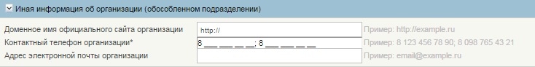
Рисунок 33 – Поля, заполняемые на экране «Иная информация об организации (обособленном подразделении)»
Таблица 25 – Поля, заполняемые на экране «Иная информация об организации (обособленном подразделении)»
Название поля | Описание поля | Обязательность для заполнения | Значение | Комментарии
Доменное имя официального сайта организации | Текстовое поле  <=250 символов | Да | Режим: ручной ввод | Облегчение ввода поля
Контактный телефон организации | Текстовое поле – до 100 символов | Да | Режим: ручной ввод | Облегчение ввода поля
Адрес электронной почты организации | Текстовое поле  <=30 символов | Да | Режим: ручной ввод

Специальные мероприятия
В целях предоставления возможности проведения мероприятий, связанных с проведением реорганизации (ликвидации) юридического лица, изменением подведомственности, типа учреждения, уровня бюджета организации в СВР реализован реквизит «Наименование специального мероприятия в отношении организации», изменение значения которого должно производиться Уполномоченной организацией путем представления Заявки на внесение (изменение) сведений об организации в СВР.
Пользователь, используя поля «Мероприятие 1», «мероприятие 2», «мероприятие 3», «мероприятие 4», может одновременно указать 4 мероприятия.
При заполнении полей необходимо соблюдать условия:
а) выбранные мероприятия не должны повторяться,
б) одновременно не могут быть выбраны мероприятия по ликвидации и реорганизации.
Неверно указанные значения можно удалить по кнопке «Очистить поля». При этом значения удаляться из всех полей.
В случае выбора в одном из полей значения Реорганизация или Ликвидация, атрибуты блока «Сведения о том, что организация находится в процессе ликвидации или реорганизации» становятся доступными для редактирования.
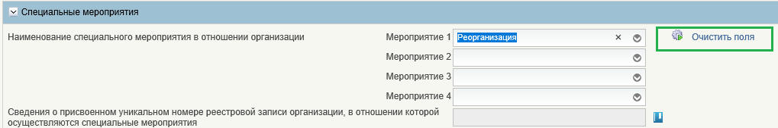
Рисунок 34 – Поля, заполняемые на экране «Специальные мероприятия»
Таблица 26 – Поля, заполняемые на экране «Специальные мероприятия»
Название поля | Описание поля | Обязательность для заполнения | Значение | Комментарии
Наименование специального мероприятия в отношении организации | Текстовое поле  1 символ | нет | Выбор из списка | Возможность одновременно указать несколько мероприятий.
Сведения о присвоенном уникальном номере реестровой записи организации, в отношении которой осуществляются специальные мероприятия | Текстовое поле –20 символов | нет | Режим: ручной ввод, выбор из Сводного реестра | Облегчение ввода поля. В записи СВР, с выбранным специальным мероприятием, последний разряд уникального номера реестровой записи принимает бизнес – статус: 4 – специальные указания

Для обеспечения сопоставимости архивных и действующих записей Сводного реестра в Заявке на добавление (изменение) в разделе «Специальные мероприятия» реализовано поле «Сведения о присвоенном уникальном номере реестровой записи организации, в отношении которой осуществляются специальные мероприятия» предназначенное для указания уникального 20-значного номера записи СВР, предшествующей данной записи, на основе которой была создана данная запись СВР.
Для заполнения поля, пользователь должен выбрать соответствующую предшествующую запись Сводного реестра нажав на кнопку выбора в правой части поля.
В случае если в Сводном реестре существует только одна ранее зарегистрированная запись об организации имеющая такие же значения ОГРН, ИНН и КПП значение данного поля, при нажатии на указанную кнопку, сформируется автоматически.
В случае если в Сводном реестре существует несколько ранее зарегистрированных записей об организации имеющая такие же значения ОГРН, ИНН и КПП, пользователю будет представлена форма выбора, в которой он должен выбрать необходимую запись (Рисунок 35).
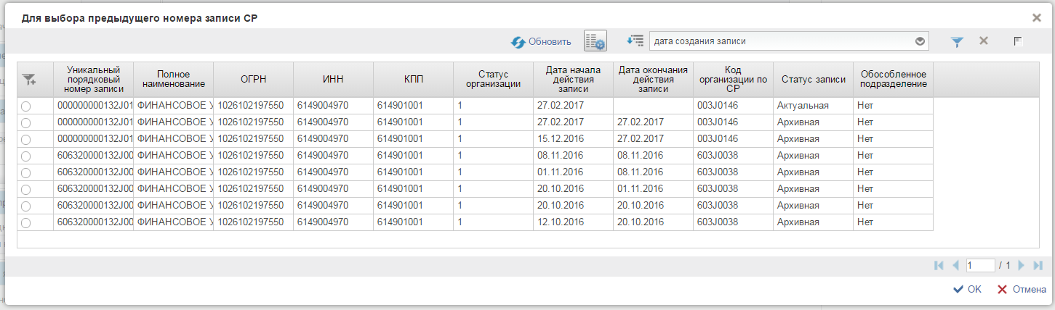
Рисунок 35 – Форма выбора предыдущего уникального номера записи СВР
В форме выбора отображаются только ранее созданные записи Сводного реестра об организациях имеющая такие же значения ОГРН, ИНН и КПП, что и указанные в Заявке на добавление (изменение).
Для заполнения информации о Бюджетных полномочиях организации, о Сведениях о лицевых счетах, открытых организации в территориальном органе Федерального казначейства, о Полномочия в государственных (муниципальных) закупках необходимо нажать на вкладку «Полномочия» (Рисунок 36).
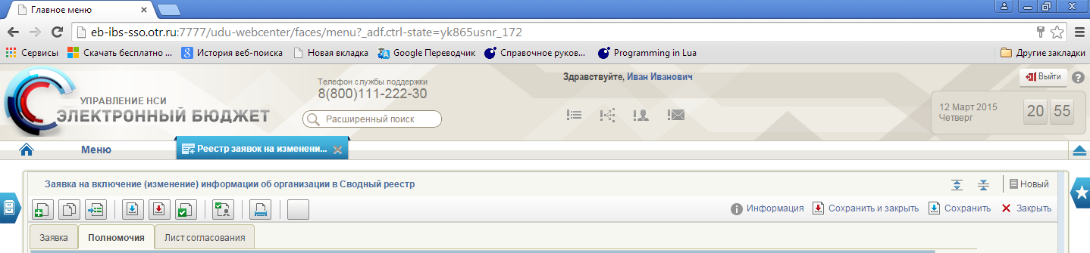
Рисунок 36 – Вкладка «Полномочия»

Бюджетные полномочия организации.
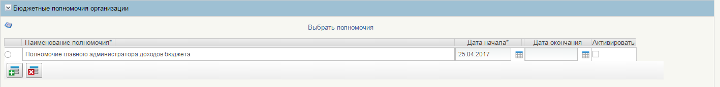
Рисунок 37 – Поля, заполняемые на экране «Бюджетные полномочия организации»
Таблица 27 – Поля, заполняемые на экране «Информация о месте нахождения организации»
Название поля | Описание поля | Обязательность для заполнения | Значение | Комментарии
Наименование полномочия | Текстовое поле – до 4000 символов | Да | Поле заполняется автоматически | Источник: справочник «Полномочия организации»
Дата начала | Текстовое поле  – 10 символов | Да |  | Автозаполнение датой создания заявки
Дата окончания | Текстовое поле  – 10 символов | Нет |  | Поле заполняется в случае прекращения действия полномочия
Активировать | Чекбокс | Нет |  | При выборе происходит активация полномочия.
Для добавления записи о Бюджетном полномочии организации необходимо кликнуть по кнопке «Выбрать полномочия» (Рисунок 38).
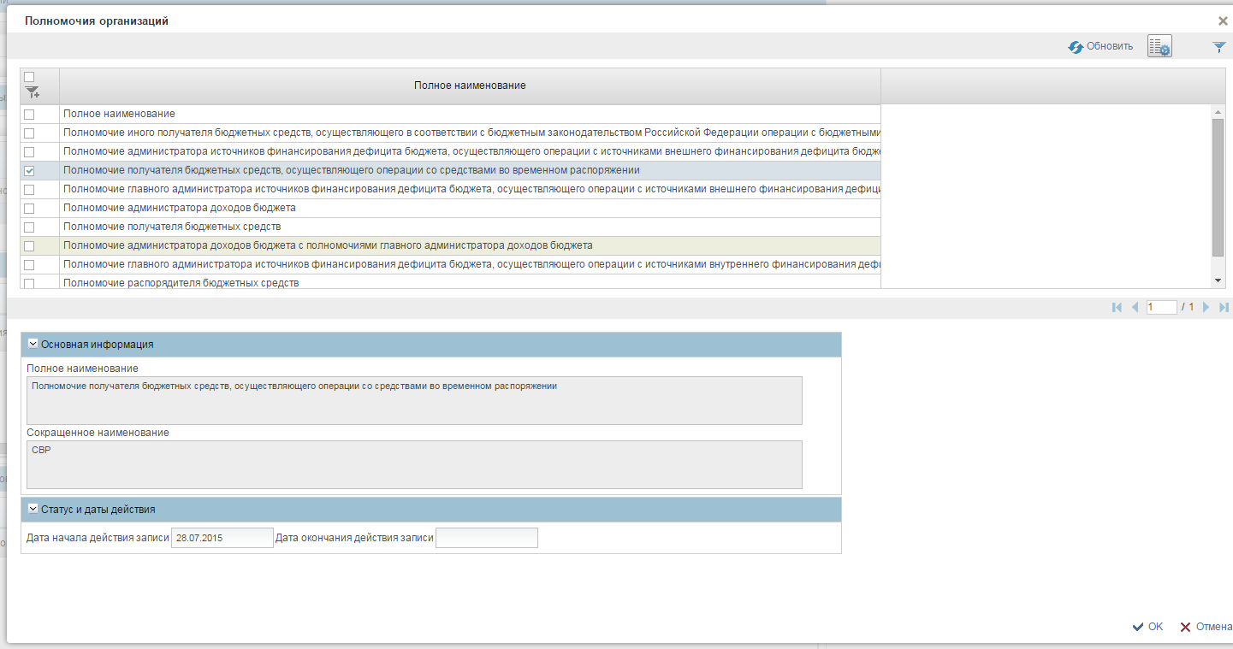
Рисунок 38 – Списковая форма «Полномочия организации»
Во всплывшей списковой форме справочника «Полномочия организации» выбрать нужные полномочия и нажать кнопку «ОК».
Сведения о лицевых счетах, открытых организации в территориальном органе Федерального казначейства (Рисунок 39, Таблица 28).
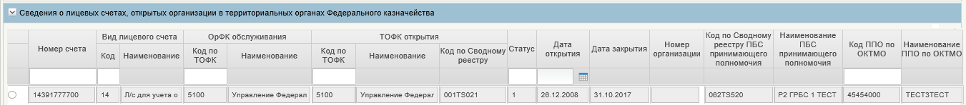
Рисунок 39 – Поля, заполняемые на экране «Сведения о лицевых счетах, открытых организации в территориальном органе Федерального казначейства»
Таблица 28 – Поля, заполняемые на экране «Сведения о лицевых счетах, открытых организации в территориальном органе Федерального казначейства»
Название поля | Описание поля | Обязательность для заполнения | Значение | Комментарии
Номер лицевого счета | Текстовое поле – 11 символов | Да | Поле заполняется автоматически | Источник: справочник «Книга регистрации лицевых счетов»
Вид лицевого счета | Текстовое поле  – 2 символа | Да | Поле заполняется автоматически | Источник: справочник «Книга регистрации лицевых счетов»
Наименование вида лицевого счета | Текстовое поле  – до 150 символов | Да | Поле заполняется автоматически | Источник: справочник «Книга регистрации лицевых счетов»
ОрФК обслуживания | Текстовое поле  – 4 символ | Да | Поле заполняется автоматически | Источник: справочник «Книга регистрации лицевых счетов»
Наименование ОрФК обслуживания | Текстовое поле  – до 2000 символов | Да | Поле заполняется автоматически | Источник: справочник «Книга регистрации лицевых счетов»
ТОФК открытия по Сводному реестру | Текстовое поле – 8 символов | Да | Поле заполняется автоматически | Источник: справочник «Книга регистрации лицевых счетов»
ТОФК открытия | Текстовое поле  – 4 символа | Да | Поле заполняется автоматически | Источник: справочник «Книга регистрации лицевых счетов»
Наименования ТОФК открытия | Текстовое поле  – до 2000 символов | Да | Поле заполняется автоматически | Источник: справочник «Книга регистрации лицевых счетов»
Код по Сводному реестру | Текстовое поле  – 8 символов | Да | Поле заполняется автоматически. Указывается код по Сводному реестру для ТОФК открытия | Источник: справочник «Книга регистрации лицевых счетов»
Статус | Текстовое поле  – 1 символ | Да | Поле заполняется автоматически | Источник: справочник «Книга регистрации лицевых счетов»
Дата открытия | Текстовое поле  – 10 символов | Да | Поле заполняется автоматически | Источник: справочник «Книга регистрации лицевых счетов»
Дата закрытия | Текстовое поле  – 10 символов | Да | Поле заполняется автоматически | Источник: справочник «Книга регистрации лицевых счетов»
Номер организации | Текстовое поле  – 5 символов | Да | Поле заполняется автоматически.  Указывается учетный номер организации, для которой открыт лицевой счет. | Источник: справочник «Книга регистрации лицевых счетов»
Код по Сводному реестру ПБС принимающего полномочия | Текстовое поле  – 8 символов | Нет | Поле заполняется автоматически | Источник: справочник «Книга регистрации лицевых счетов»
Наименование ПБС принимающего полномочия | Текстовое поле  – до 2000 символов | Нет | Поле заполняется автоматически | Источник: справочник «Книга регистрации лицевых счетов»
Код ППО по ОКТМО | Текстовое поле  – 8 символов | Нет | Поле заполняется автоматически | Источник: справочник «Книга регистрации лицевых счетов»
Наименование ППО по ОКТМО | Текстовое поле  – до 2000 символов | Нет | Поле заполняется автоматически | Источник: справочник «Книга регистрации лицевых счетов»
Для добавления записи о Лицевых счетах, открытых организации в территориальном органе Федерального казначейства необходимо кликнуть по кнопке «Получить сведения о л\с». Данные о лицевых счетах заполняются на основании значения поля «Справочно, номер организации по РУБП/ПУБП» и указанных номеров организации из разделов «Переданные бюджетные полномочия» и «Сведения о передаче полномочий финансового органа поселения финансовому органу муниципального района».
Переданные бюджетные полномочия организации (Рисунок 40)
Сведения о переданных бюджетных полномочиях предоставляет(ют) Уполномоченная(ые) организация(ии), осуществившая(ие) передачу бюджетных полномочий. При этом, сведения в раздел с переданными бюджетными полномочиями могут вносить Уполномоченные организации, отличные от Уполномоченной организации, предоставившей первоначальные сведения о включении организации в Сводный реестр.
Сведения о переданных бюджетных полномочиях предоставляются после включения в Сводный реестр организации, принявшей бюджетное полномочие.
Включение в сводный реестр организации, принявшей бюджетное полномочие, осуществляется организацией, уполномоченной на предоставление сведение о данной организации в Сводный реестр.
Например, в случае наделения главным администратором доходов федерального бюджета полномочием администратора доходов организацию, созданную субъектом РФ.
Заявка на включение организации, созданной субъектом РФ, в Сводный реестр предоставляется финансовым органом субъекта РФ без указания сведений о переданных бюджетных полномочиях.
Заявка на изменение организации субъекта РФ в Сводном реестре в части указания сведений о переданных бюджетных полномочиях предоставляется главным администратором доходов федерального бюджета (Рисунок 40, Таблица 29).
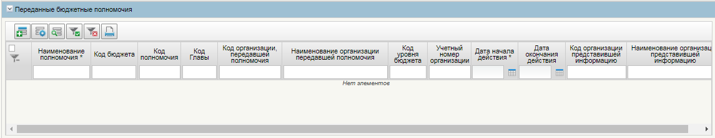
Рисунок 40 – Поля, заполняемые на экране «Переданные бюджетные полномочия»
Таблица 29 – Поля, заполняемые на экране «Переданные бюджетные полномочия»
Название поля | Описание поля | Обязательность для заполнения | Значение | Комментарии
Полномочия | Текстовое поле – до 4000 символов | Да | Поле заполняется выбором из справочника | Источник: справочник «Полномочия организации»
Глава по БК | Текстовое поле | Да | Поле заполняется автоматически | Указывается согласно коду главного распорядителя бюджетных средств или главного администратора доходов бюджета по бюджетной классификации Российской Федерации, передавшего бюджетное полномочие (заполняется для переданного полномочия)
Бюджет | Текстовое поле | Да | Поле заполняется автоматически | Наименование бюджета, по которому передано бюджетное полномочие  (заполняется для переданного полномочия)
Уровень бюджета | Текстовое поле | Да | Поле заполняется автоматически | Указывается наименование и код уровня бюджета по которому передано бюджетное полномочие в соответствии со следующими значениями:  10 - федеральный бюджет;  20 - бюджет субъекта Российской Федерации;  31 - бюджет городского округа;  32 - бюджет муниципального района;  33 - бюджет городского поселения;  34 - бюджет сельского поселения;  (заполняется для переданного полномочия)  35 - Бюджет городского округа с внутригородским делением;  36 - Бюджет внутригородского муниципального образования города федерального значения;  37 - Бюджет внутригородского района.
Организация, передавшая полномочие | Текстовое поле  – 8символ | Да | Поле заполняется выбором из справочника | Указывается код по Сводному реестру организации, передавшей бюджетное полномочие (заполняется для переданного полномочия)
Учетный номер организации | Текстовое поле  <=5символов | Да | Поле заполняется вручную | пятизначный номер организации в справочниках ФК, которой передают полномочия
Дата начала действия | Текстовое поле  – 10 символов | Да | Поле заполняется автоматически датой создания заявки
Дата окончания действия | Текстовое поле  – 10 символов | Нет |  | Поле заполняется в случае прекращения действия полномочия
Код организации, предоставившей информацию | Текстовое поле  – 8 символов | Да | Поле заполняется автоматически | Указывается код по Сводному реестру организации, передавшей информацию (заполняется для переданного полномочия)
Наименование организации, предоставившей информацию | Текстовое поле | Да | Поле заполняется автоматически | Указывается Наименование организации, передавшей информацию (заполняется для переданного полномочия)
Для добавления записи о переданном бюджетном полномочии необходимо кликнуть по кнопке «Добавить новую строку» и в открывшемся окне заполнить поля и нажать на кнопку «ОК».
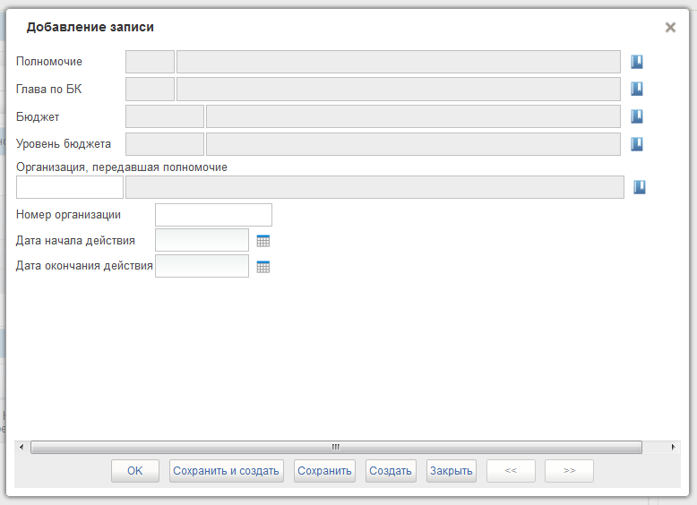
Рисунок 41 – Добавление записи по переданным бюджетным полномочиям
Для добавления полномочия необходимо кликнуть по кнопке «Выбрать из справочника». Во всплывшей списковой форме справочника «Полномочия организации» выбрать нужные полномочия и нажать кнопку «ОК».
Для добавления Организации, передавшей полномочие кликнуть по кнопке «Выбрать из справочника». Во всплывшей списковой форме справочника «Сводный реестр» выбрать запись Сводного реестра и нажать кнопку «ОК».
Поля «Глава по БК», «Бюджет» и «Уровень бюджета» заполняются автоматически на основании выбранной записи из Сводного реестра.
Поле «Номер организации» заполняется вручную 5-тизначным кодом справочника РУБП. Доступно для заполнения как в Заявке на изменение, так и в Решении ТОФК. После заполнения поля «Номер организации» автоматически в раздел «Сведения о лицевых счетах, открытых организации в ТОФК» подтягиваются Лицевые счета с типом 04. В случае отсутствия данного кода в Заявке на изменение и в Решении ТОФК Номер организации будет присвоен системой автоматически. Поле «Номер организации» не должно совпадать со значением «Номер организации» в Сводном реестре для организации, указанной в полях «Код и наименование организации, передавшей полномочия». Иначе, сработает контроль с уровнем «Ошибка» Текст контроля: «Учетный номер организации для переданного бюджетного полномочия не может совпадать с номером организации передающей это полномочие в блоке Переданных бюджетных полномочий».

Сведения о передаче бюджетных полномочий исполнительно-распорядительного органа городского, сельского поселения
Данный блок доступен на вкладке «Полномочия» при выполнении условий:
- Тип организации = 01,
- ОКФС = 14,
- Вид ППО = 32,
- Бюджет – 3-й и 4-й разряд кода должен содержать значение = 03
- Уровень бюджета = 32,
- Сведения о том, что организация является финансовым органом публично - правового образования, органом управления государственным внебюджетным фондом = 1.
Порядок заполнения блока «Сведения о передаче бюджетных полномочий исполнительно-распорядительного органа городского, сельского поселения» представлен на Рисунок 42Рисунок 43, и описан в Таблица 30.

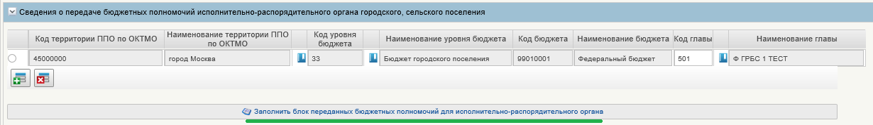
Рисунок 42 - Поля, заполняемые на экране «Сведения о передаче бюджетных полномочий исполнительно-распорядительного органа городского, сельского поселения»

Таблица 30 - Поля, заполняемые на экране «Сведения о передаче бюджетных полномочий исполнительно-распорядительного органа городского, сельского поселения»
Название поля | Описание поля | Обязательность для заполнения | Значение | Комментарии
Код территории ППО по ОКТМО | Текстовое поле – 8 символов | Да | Поле заполняется выбором из справочника | Источник: справочник «ОКТМО»
Наименование территории ППО по ОКТМО | Текстовое поле – до 250 символов | Нет | Поле заполняется автоматически | Заполняется наименованием кода ОКТМО
Код уровня бюджета | Текстовое поле – 2 символа | Да | Поле заполняется выбором из справочника | Источник: справочник «Уровень бюджета»
Наименование уровня бюджета | Текстовое поле – до 250 символов | Да | Поле заполняется автоматически | Заполняется наименованием кода уровня бюджета
Код бюджета | Текстовое поле – 8 символов | Да | Поле заполняется автоматически в соответствии со значением в поле «Код территории ППО по ОКТМО» | Источник: справочник «Бюджеты»
Наименование бюджета | Текстовое поле – до 250 символов | Да | Поле заполняется автоматически | Заполняется наименованием кода бюджета
Код главы | Текстовое поле – 3 символа | Да | Поле заполняется автоматически в соответствии со значением в поле «Код территории ППО по ОКТМО» | Источник: справочник «Главы»
Наименование главы | Текстовое поле – до 250 символов | Да | Поле заполняется автоматически | Заполняется наименованием кода главы

Для добавления записи необходимо кликнуть по кнопке «Добавить». После чего в строке необходимо заполнить поля.
После добавления новой записи необходимо нажать кнопку «Заполнить блок переданных бюджетных полномочий для исполнительно - распорядительного органа». Это позволит автоматически заполнить блок «Переданные бюджетные полномочия» полномочиями:
- главный распорядитель бюджетных средств;
- распорядитель бюджетных средств;
- получатель бюджетных средств;
- главный администратор доходов бюджета;
- администратор доходов бюджета.
В добавленных полномочиях автоматически будут заполнены поля:
- Наименование и код полномочия,
- Код и наименование бюджета,
- Код и наименование Главы по БК,
- Код и наименование уровня бюджета

Каждое из добавленных полномочий обязательно необходимо:
- Открыть на редактирование,
- Заполнить поле «Дата начала действия» текущей датой,
- Убедиться, что заполнилось поле «Организация предоставившая информацию».

Сведения о передаче полномочий финансового органа поселения финансовому органу муниципального района
Данный блок доступен на вкладке «Полномочия» при выполнении условий:
- Тип организации = 01,
- ОКФС = 14,
- Вид ППО = 33, 34,
- Бюджет – 3-й и 4-й разряд кода должен содержать значение = 03
- Уровень бюджета = 33, 34,
- Сведения о том, что организация является финансовым органом публично - правового образования, органом управления государственным внебюджетным фондом = 1.
Порядок заполнения блока «Сведения о передаче полномочий финансового органа поселения финансовому органу муниципального района» для финансового органа поселения (далее ФО поселения), Рисунок 43.
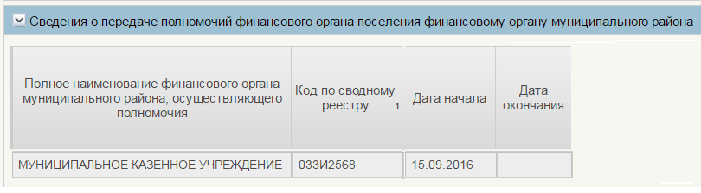
Рисунок 43 – Поля, заполняемые на экране «Сведения о передаче полномочий ФО поселения ФО МР» в сведениях о финансовом органе поселения
Таблица 31 – Поля, заполняемые на экране «Сведения о передаче полномочий ФО СП органу МР»
Название поля | Описание поля | Обязательность для заполнения | Значение | Комментарии
Полное наименование ФО МР, осуществляющего полномочия | Текстовое поле – до 4000 символов | Да | Поле заполняется выбором из справочника | Источник: справочник «Сводный реестр»
Код по Сводному реестру | Текстовое поле – до 8 символов | Да | Поле заполняется автоматически | Указывается код по Сводному реестру ФО МР, исполняющего функции ФО поселения
Дата начала действия | Текстовое поле  – 10 символов | Да | Поле заполняется автоматически датой создания заявки
Дата окончания действия | Текстовое поле  – 10 символов | Нет |  | Поле заполняется в случае прекращения действия полномочия
Для добавления записи о переданном полномочии необходимо кликнуть по кнопке «Добавить» и в открывшемся выбрать финансового органа муниципального района из Сводного реестра и нажать на кнопку «ОК».
После выбора ФО МР происходит автозаполнение полей «Код бюджета», «Код главы» и «Дата начала» данными из вкладки «Осиновая информация». Номер организации заполнять не нужно.
Порядок заполнения блока «Сведения о передаче полномочий финансового органа поселения финансовому органу муниципального района» для финансового органа (далее ФО) муниципального района (далее МР) приведен ниже.
Блок «Сведения о передаче полномочий финансового органа поселения финансовому органу муниципального района» в Заявке на включение ФО МР не заполняется. Для заполнения данного блока необходимо создать запись, в которой будут выполнены условия:
- Тип организации = 01 (признак «Обособленное подразделение» не заполнять),
- ОКФС = 14,
- Вид ППО = 31, 32,
- Бюджет – 3-й и 4-й разряд кода должен содержать значение = 03,
- Уровень бюджета = 31,32,
- Сведения о том, что организация является финансовым органом публично - правового образования, органом управления государственным внебюджетным фондом = 1.
По созданной записи сформировать Заявку на изменение по ФО МР и внести изменения в раздел «Сведения о передаче полномочий финансового органа поселения финансовому органу муниципального района» (Рисунок 44, Таблица 32).
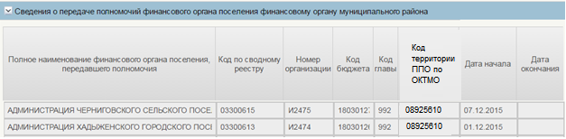
Рисунок 44 – Поля, заполняемые на экране «Сведения о передаче полномочий ФО поселения органу МР» в случае ФО района
Таблица 32 – Поля, заполняемые пользователем на экране «Сведения о передаче полномочий ФО СП органу МР» в случае ФО района
Название поля | Описание поля | Обязательность для заполнения | Значение | Комментарии
Полное наименование ФО поселения, передавшего полномочия | Текстовое поле – до 4000 символов | Нет | Поле заполняется выбором из справочника | Источник: справочник «Сводный реестр».  В случае отсутствия в справочнике «Сводный реестр» сведений о финансовом органе поселения, поле не заполняется.
Код по Сводному реестру | Текстовое поле – до 8 символов | Нет | Поле заполняется автоматически | Источник: справочник «Сводный реестр».  В случае отсутствия в справочнике «Сводный реестр» сведений о финансовом органе поселения, поле не заполняется.
Номер организации | Текстовое поле – до 5 символов | Нет | Поле на данном этапе не заполняется | Источник: справочник «Сводный реестр».  В случае отсутствия в справочнике «Сводный реестр» сведений о финансовом органе поселения, поле не заполняется.
Код бюджета | Текстовое поле – до 8 символов | Да | Поле заполняется автоматически
Код территории ППО по ОКТМО | Текстовое поле  8символов | Нет | Поле заполняется автоматически или путем выбора из справочника | Указывается код ОКТМО территории публично-правового образования финансового органа поселения, передавшего полномочия финансовому органу муниципального района. Источник: справочник «Бюджеты»
Дата начала действия | Текстовое поле  – 10 символов | Да | Поле заполняется автоматически датой создания заявки
Дата окончания действия | Текстовое поле  – 10 символов | Нет |  | Поле заполняется в случае прекращения действия полномочия.

В случае если в соответствии с законодательством РФ исполнительно-распорядительный орган городского, сельского поселения не образуется, регистрация сведений о передаче полномочий ФО поселения ФО района обеспечивается путем добавления пользователем УО вручную сведений об этих полномочиях в Заявке на добавление (изменение) сведений о ФО района в Сводном реестре.
Для добавления записи о переданном полномочии необходимо кликнуть по кнопке «Добавить» и в открывшемся окне заполнить атрибуты в соответствии с требованиями указанными в таблице (Таблица 32) после чего нажать на кнопку «ОК».
В заявке на добавление (изменение) сведений о ФО района в Сводном реестре предусмотрена возможность автоматического заполнения этих сведений, на основе данных указанных в записях Сводного реестра для ФО поселений. В этом случае для добавления записи о переданном полномочии необходимо кликнуть по кнопке «Заполнить автоматически» - автоматически заполняется таблица с перечнем ФО поселений, включенных в Сводный реестр, у которых в данном блоке указан соответствующий ФО МР. При необходимости, после добавления полномочий требуется заполнить поле «Номер организации» - пятизначным кодом записи из ПУБП финансового органа муниципального района, открытый по бюджету поселения. Может быть заполнено на уровне Решения ТОФК. После заполнения поля «Номер организации» автоматически в раздел «Сведения о лицевых счетах, открытых организации в ТОФК» подтягиваются Лицевые счета. В случае отсутствия данного кода в Заявке на изменение и в Решении ТОФК Номер организации будет присвоен системой автоматически.
Полномочия в государственных (муниципальных) закупках (Рисунок 45, Таблица 33).
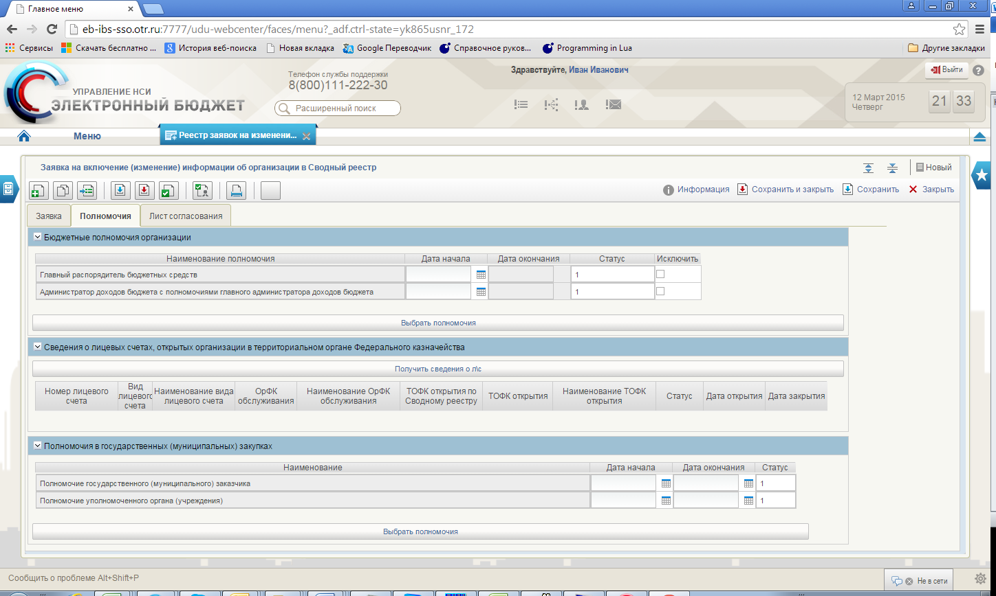
Рисунок 45 – Поля, заполняемые на экране «Полномочия в государственных (муниципальных) закупках»
Таблица 33 – Поля, заполняемые на экране «Полномочия в государственных (муниципальных) закупках»
Название поля | Описание поля | Обязательность для заполнения | Значение | Комментарии
Наименование | Текстовое поле – до 4000 символов | Да | Поле заполняется автоматически | Источник: справочник «Полномочия организации»
Дата начала | Текстовое поле  – 10 символов | Да | Автозаполнение датой создания заявки
Дата окончания | Текстовое поле  – 10 символов | Нет |  | Поле заполняется в случае прекращения действия полномочия.
Статус | Текстовое поле  – 1 символ | Да

Для добавления записи о Полномочиях в государственных (муниципальных) закупках необходимо кликнуть по кнопке «Выбрать полномочия» (Рисунок 46).
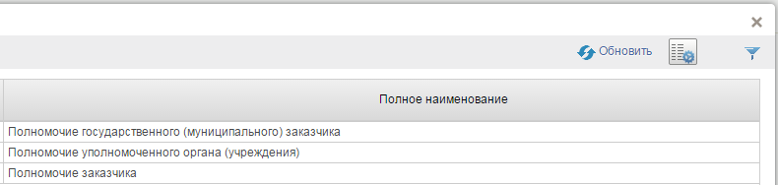
Рисунок 46 – Списковая форма «Полномочия организации»
Во всплывшей списковой форме справочника «Полномочия организации» выбрать нужные полномочия и нажать кнопку «ОК».
Выполнение операции «Заполнение заявки для подведомственной организации» завершено.

Организация не является органом государственной власти
Войти в систему, перейти по меню: «Сводный реестр» «Формуляры» «Сводный реестр» «Реестр заявок на изменение Сводного реестра» (Рисунок 47).
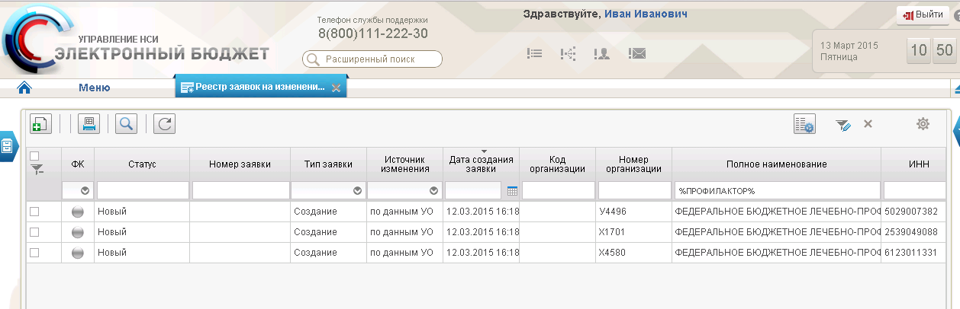
Рисунок 47 – Реестр заявок на изменение Сводного реестра
Необходимо кликнуть на иконку «Создать новый документ» в левой верхней части окна. В открывшемся окне задать параметр организации – «Не ОГВ» и нажать на кнопку «Далее» (Рисунок 48).
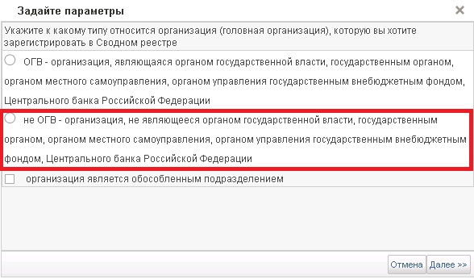
Рисунок 48 – Параметры организации
Информация о заявке (Рисунок 49, Таблица 34).
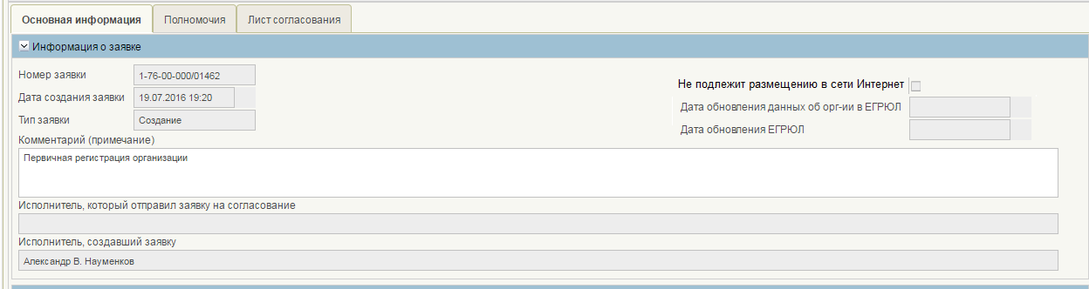
Рисунок 49 – Поля, заполняемые на экране «Информация о заявке»
Таблица 34 – Поля, заполняемые на экране «Информация о заявке»
Название поля | Описание поля | Обязательность для заполнения | Значение | Комментарии
Номер заявки | Текстовое поле | Да | Поле заполняется автоматически
Дата создания | Дата | Да | Поле заполняется автоматически
Тип заявки | Текстовое поле | Да | Поле заполняется автоматически
Комментарии (примечания) | Текстовое поле | Да
Исполнитель, который отправил заявку на согласование | Текстовое поле | Да | Поле заполняется автоматически
Исполнитель создавший, заявку | Текстовое поле | Да | Поле заполняется автоматически | Источник: ПОИБ
Не подлежит размещению в сети Интернет | Логическое поле – 1 символ | Нет | Поле заполняется вручную | Заполняется в случае необходимости ограничения выгрузки на сайты ГМУ и ЕПБС.
Дата обновления данных об организации в ЕГРЮЛ | Дата | Нет | Поле заполняется автоматически
Дата обновления ЕГРЮЛ | Дата | Нет | Поле заполняется автоматически
Основная информация 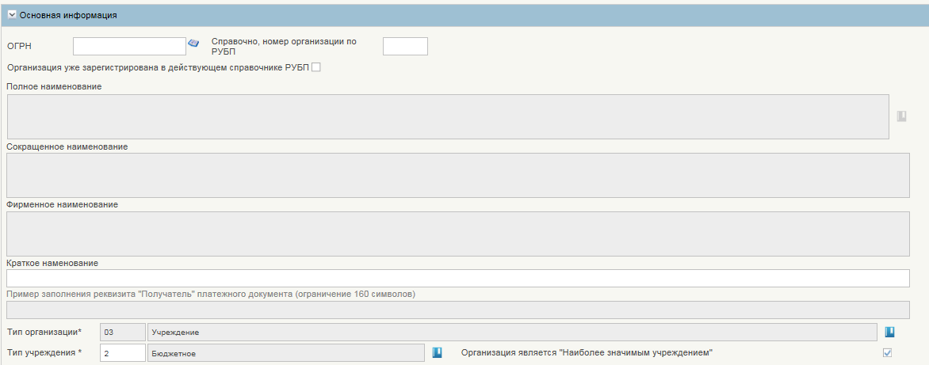
Рисунок 50
Ввести данные ОГРН в поле «Основная информация» и нажать на кнопку «Заполнить данными из ЕГРЮЛ по ОГРН». Заполнить поле «Справочно, номер организации по РУБП/ПУБП».
Рисунок 50 – Поля, заполняемые на экране «Основная информация»
Таблица 35 – Поля, заполняемые на экране «Основная информация»
Название поля | Описание поля | Обязательность для заполнения | Значение | Комментарии
ОГРН | Текстовое поле - 13 символов | Да | Режим: ручной ввод | Если заполнить ОГРН значением, которое используется в записи СВР:  - Статус «Актуальная»,  - Статус организации «1»,  при сохранении заявки сработает контроль с уровнем «Ошибка» на уникальность реквизитов ОГРН, ИНН, КПП.
Справочно, номер организации по РУБП | Текстовое поле | Нет | Поле заполняется вручную | По значению в данном поле выполняется проверка на уникальность. Описание алгоритма проверки выполнено под таблицей
Организация уже зарегистрирована в действующем справочнике РУБП | Чекбокс | Нет | Поле заполняется вручную
Полное наименование организации | Текстовое поле | Да | Поле заполняется автоматически
Сокращенное наименование организации | Текстовое поле | Да | Поле заполняется автоматически
Фирменное наименование организации | Текстовое поле | Да | Поле заполняется вручную
Краткое наименование организации | Текстовое поле | Да | Название организации
Тип организации | Текстовое поле | Да | Значение выбирается из справочника
Тип учреждения | Текстовое поле | нет | Значение выбирается из справочника
Организация является «Наиболее значимым учреждением» | Чекбокс | Нет | Поле заполняется вручную | Признак доступен при условии:  а) Формируется заявка для организации не ОГВ,  б) атрибут заявки Тип организации: 03  в) атрибут заявки Тип учреждения: 02

Алгоритм проверки на уникальность Номера организации
При сохранении или проверки заявки на включение/изменение происходит автоматическое формирование поля «Код организации по Сводному реестру» на основании слияния следующих значений полей Заявки:
- первые два разряда «Кода организации по Сводному реестру» формируются следующим образом:
- если в заявке заполнено поле «Код ППО создавшего организацию», то первые 2 символа значения данного поля формируют первые два разряда символьной строки;
- если в заявке заполнено поле «Код ППО учрелителя», то первые 2 символа значения данного поля формируют первые два разряда символьной строки;
- третий разряд формируются на основании первого символа поля «Уровень бюджета»;
- 4-8 разряды формируются на основании значения поля «Номер организации».
После чего выполняются проверки уникальности данных:
1) в сформированном поле «Код организации по Сводному реестру» в Заявке на включение с полем «Код организации по Сводному реестру» записей сводного реестра в статусе «Актуальная» и бизнес статусах «1 - Действующая» и «4 – Специальные мероприятия». В случае нахождения таких записей в форме «Результат проверки» выводится предупреждающее сообщение:
- «При заданном номере организации нарушена уникальность номера записи СР (сверка по записям СР)»;
2) в сформированном поле «Код организации по Сводному реестру» в Заявке на включение с полем «Код организации» записей ранее сформированных положительных решений, которые находятся в статусе «Согласован». В случае нахождения таких записей в форме «Результат проверки» выводится предупреждающее сообщение:
- «При заданном номере организации нарушена уникальность номера записи СР (сверка по положительным решениям)».
Сведения об идентификационном номере налогоплательщика и коде причины постановки на учет (Рисунок 51, Таблица 36).
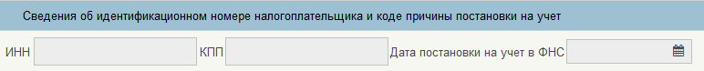
Рисунок 51 – Поля, заполняемые на экране «Сведения об идентификационном номере налогоплательщика и коде причины постановки на учет»
Таблица 36 – Поля, заполняемые на экране «Сведения об идентификационном номере налогоплательщика и коде причины постановки на учет»
Название поля | Описание поля | Обязательность для заполнения | Значение | Комментарии
ИНН | Текстовое поле  – 10 символов | Да | Поле заполняется автоматически | Источник: справочник ЕГРЮЛ
КПП | Текстовое поле – 9 символов | Да | Поле заполняется автоматически | Источник: справочник ЕГРЮЛ
Дата постановки на учет | Текстовое поле | Да | Поле заполняется автоматически | Источник: справочник ЕГРЮЛ

Тип организации и тип учреждения (Рисунок 52, Рисунок 53).
Рисунок 52 – Поля, заполняемые на экране «Тип организации»
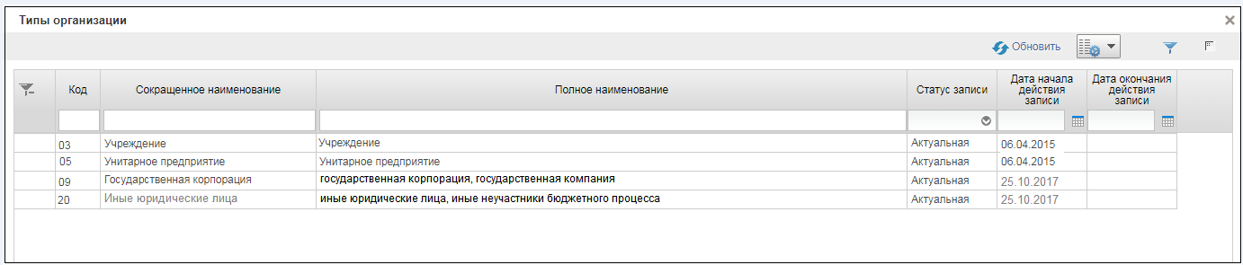
Рисунок 53 – Списковая форма «Тип организации»
Для заполнения поля «Тип организации» необходимо нажать на кнопку и выбрать значения из списковой формы. При выборе значения 03 открывается поле «Тип учреждения» (Рисунок 54, Рисунок 55, Таблица 37).
Рисунок 54 – Поля, заполняемые на экране «Тип учреждения»
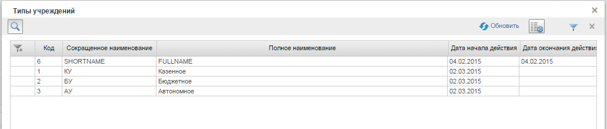
Рисунок 55 – Списковая форма «Тип учреждений»
Для заполнения поля «Тип учреждения» необходимо нажать на кнопку и выбрать значения из списковой формы.
Таблица 37 – Поля, заполняемые на экране «Тип организации» и «Тип учреждения»
Название поля | Описание поля | Обязательность для заполнения | Значение | Комментарии
Тип организации | Текстовое поле с автоподстановкой | Да | Поле заполняется из справочника | Источник: справочник Типы организации
Тип учреждения | Текстовое поле с автоподстановкой | Нет | Поле заполняется из справочника | Источник: справочник Типы учреждений.  Поле доступно при Тип организации: 03.
Организация является «Наиболее значимым учреждением» | Логическое поле | Нет | Поле заполняется вручную | Поле доступно при Тип организации: 03 и Тип учреждения: 2 - казенное

Сведения о форме собственности и организационно-правовой форме организации (обособленного подразделения), Рисунок 56, Таблица 38.
Рисунок 56 – Поля, заполняемые на экране «Сведения о форме собственности и организационно-правовой форме организации (обособленного подразделения)»
Таблица 38 – Поля, заполняемые на экране «Сведения о форме собственности и организационно-правовой форме организации (обособленного подразделения)»
Название поля | Описание поля | Обязательность для заполнения | Значение | Комментарии
ОКОПФ | Текстовое поле | Да | Заполняется автоматически | Источник: справочник ЕГРЮЛ
ОКФС | Текстовое поле – 2 символа | Да | Заполняется выбором из справочника | Источник: справочник ОКФС
Для заполнения поля «ОКФС» необходимо нажать на кнопку и выбрать значения из списковой формы.
Информация о месте нахождения организации (Рисунок 57, Таблица 39).
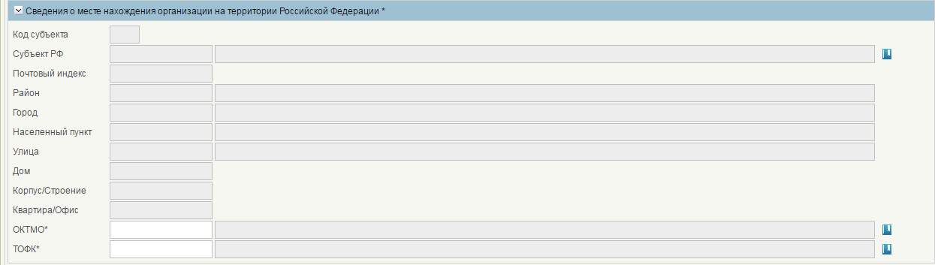
Рисунок 57 – Поля, заполняемые на экране «Информация о месте нахождения организации»
Таблица 39 – Поля, заполняемые на экране «Информация о месте нахождения организации»
Название поля | Описание поля | Обязательность для заполнения | Значение | Комментарии
Код субъекта | Текстовое поле  =2 символов | Да | Поле заполняется автоматически
Субъект Российской Федерации | Текстовое поле  <=10 символов | Да | Поле заполняется автоматически
Почтовый индекс | Текстовое поле  Текст – 6 символов | Да | Поле заполняется автоматически
Район | Текстовое поле  Текст – 13 символов | Да | Поле заполняется автоматически
Город | Текстовое поле  текст – 13 символов | Да | Поле заполняется автоматически
Населенный пункт | Текстовое поле  Текст – 13 символов | Да | Поле заполняется автоматически
Улица | Текстовое поле  Текст – 17 символов | Да | Поле заполняется автоматически
Дом | Текстовое поле  текст – <=50 символов | Да | Поле заполняется автоматически
Корпус/ строение | Текстовое поле  текст – <=50 символов | Да | Поле заполняется автоматически
Квартира/ Офис | Текстовое поле  текст – <=50 символов | Да | Поле заполняется автоматически
ОКТМО | Числовое поле – 8 – 11 символов | Да | Поле заполняется вручную | Выбор пользователем записи в одном из справочников «ОКТМО»/»Таблица соответствия ОКАТО/ОКТМО».  Возможно автоматическое заполнение поля с наименованием ОКТМО из актуальной записи справочника «ОКТМО» в соответствии с кодом ОКТМО, который пользователь укажет вручную.
Наименование ОКТМО | Текстовое поле – до 2000 символов | Да | Заполняется автоматически | Заполняется в соответствии с кодом ОКТМО.
ТОФК | Числовое поле с автоподстановкой – 4 символа. | Да | Поле заполняется вручную | Источник: справочник ТОФК
Наименование ТОФК | Текстовое поле – до 2000 символов | Да | Заполняется автоматически | Заполняется в соответствии с кодом ТОФК.
Пользователь может сохранить заявку в случае отсутствия данных в обязательных атрибутах адреса организации. При этом, у пользователя нет возможности отправить заявку на согласование.
Блок «Информация об органе государственной власти, осуществляющем функции и полномочия учредителя организации или права собственника имущества организации» отображается для заполнения в формуляре Заявки на включение/изменение сведений в Сводный реестр только для тех организаций, которые не являются органом государственной власти (не ОГВ) и имеют тип организации «03 – учреждение» (с любим из типом учреждения) или «05- унитарное предприятие» (Рисунок 58, Таблица 40).
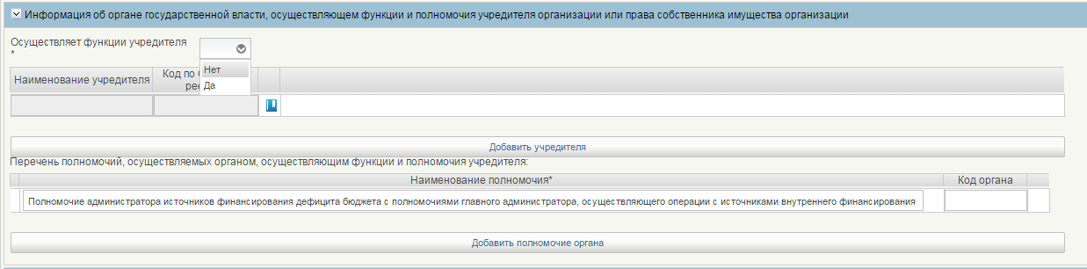
Рисунок 58 – Поля, заполняемые на экране «Информация об органе государственной власти, осуществляющем функции и полномочия учредителя организации или права собственника имущества организации»

Для того чтобы определить, осуществляет ли организация функции учредителя, необходимо выбрать в поле «Осуществляет функции учредителя» значение «Да» (если орган государственной власти выполняет функции учредителя). По умолчанию в поле «Осуществляет функции учредителя» проставлено значение «Нет».

Для того чтобы добавить учредителя необходимо нажать на кнопку «Добавить учредителя».
После нажатия на кнопку «Добавить учредителя» появится строка, радом с которой отобразится значок справочника. При нажатии на значок справочника откроется диалоговое окно со списком учредителей. Необходимо выбрать строку с организацией, осуществляющей функции учредителя и для подтверждения операции нажать на кнопку «Ок».
После проделанных действий организация, осуществляющая функции учредителя отобразится в блоке «Информация об органе государственной власти, осуществляющем функции и полномочия учредителя организации или права собственника имущества организации».
Для того чтобы удалить запись об учредителе необходимо выделить строку с учредителем и нажать на кнопку удаления .

Для добавления Полномочий учредителя необходимо нажать на кнопку «Добавить полномочия органа».

В открывшемся диалоговом окне необходимо выбрать строку с наименованием полномочия и нажать кнопку «Ок». При этом поле «Код органа» в списке полномочий в блоке «Информация об органе государственной власти, осуществляющем функции и полномочия учредителя организации или права собственника имущества организации» заполнится автоматически тем значением, которое указано в поле «Код по Сводному реестру» в списке учредителей, если в списке учредителей только один учредитель. Если в списке учредителей больше одного учредителя, то для заполнения поля «Код органа» нужно нажать значок справочника  в списке полномочий.
После нажатия на значок справочника отобразится диалоговое окно со списком учредителей ранее добавленных пользователем в блоке «Информация об органе государственной власти, осуществляющем функции и полномочия учредителя организации или права собственника имущества организации».
Необходимо выбрать строку с учредителем и нажать для подтверждения операции кнопку «Ок». После проделанных действий поле «Код органа» в списке полномочий заполнится значением кода выбранного учредителя.
Для того чтобы удалить запись по полномочию органа, необходимо выделить строку с полномочием в списке полномочий и нажать на кнопку удаления .

3. В открывшемся всплывающем окне отображаются только те учредители, которые уже добавлены Пользователем в списке учредителей в блоке «Информация об органе государственной власти, осуществляющем функции и полномочия учредителя организации или права собственника имущества организации».
4. Выбрав нужного учредителя и нажав «ОК», всплывающее окно закрывается, а поле «Код органа» в списке полномочий заполняется значением кода выбранного учредителя. Чтобы удалить полномочие учредителя, необходимо в списке добавленных полномочий выделить то, которое нужно удалить, и нажать кнопку .
5. Кнопка «Добавить полномочие органа» должна быть неактивной, если поле «Тип организации», по которой создается заявка, равен «05».
Таблица 40 – Поля, заполняемые на экране «Информация об органе государственной власти, осуществляющем функции и полномочия учредителя организации или права собственника имущества организации»
Название поля | Описание поля | Обязательность для заполнения | Значение | Комментарии
Осуществляет функции учредителя | Логическое поле – 1 символ | Да | Поле заполняется вручную
Наименование учредителя | Текстовое поле – 2000 символ | Да | Выбор из справочника Сводный реестр | Источник: справочник «Сводный реестр»
Код по Сводному реестру | Текстовое поле  – 8 символ | Да | Поле заполняется автоматически | Источник: справочник «Сводный реестр»
Наименование полномочия | Текстовое поле – до 4000 символов | Да | Выбор из справочника Сводный реестр | Источник: справочник «Полномочия организации»
Код органа | Текстовое поле  – 8 символ | Да | Автозаполнение/Выбор из справочника Сводный реестр | Источник: справочник «Сводный реестр»
Сведения о публично-правовом образовании, создавшем организацию (Рисунок 59, Таблица 41).
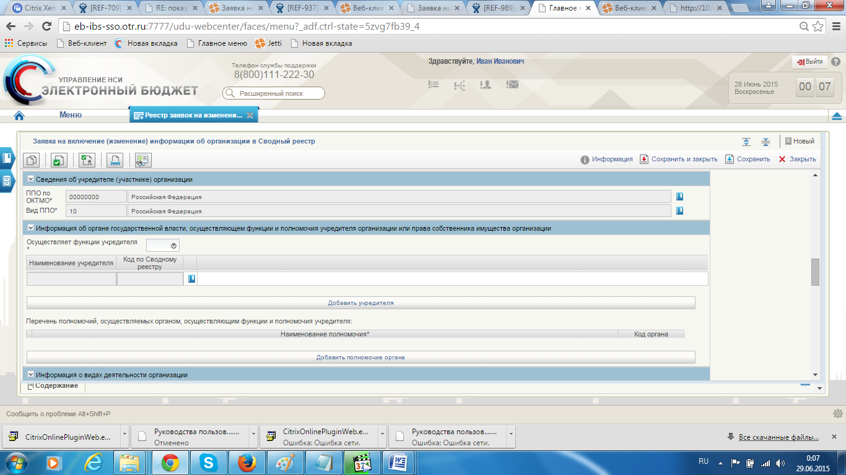
Рисунок 59 – Поля, заполняемые на экране «Сведения о публично-правовом образовании, создавшем организацию»
Таблица 41 – Поля, заполняемые на экране
Название поля | Описание поля | Обязательность для заполнения | Значение | Комментарии
Код ППО | Текстовое поле  8 символов | Да | Поле заполняется автоматически | Справочник ППО
Наименование ППО | Текстовое поле | Да | Поле заполняется автоматически | Справочник ППО
ОКВЭД (Рисунок 60, Таблица 42).
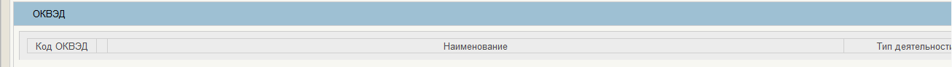
Рисунок 60 – Поля, заполняемые на экране «ОКВЭД»
Таблица 42 – Поля, заполняемые на экране «ОКВЭД»
Название поля | Описание поля | Обязательность для заполнения | Значение | Комментарии
ОКВЭД | Текстовое поле <=8 символов | Да | Поле заполняется автоматически | Источник: справочник ЕГРЮЛ
Наименование вида деятельности | Текстовое поле – 1 символ | Да | Поле заполняется автоматически | Источник: справочник ЕГРЮЛ
Основной/  Дополнительный | Текстовое поле | Да | Поле заполняется автоматически

Информация о руководителе организации (Рисунок 61, Таблица 43).
Рисунок 61 – Поля, заполняемые на экране «Информация о руководителе организации»
Таблица 43 – Поля, заполняемые на экране «Информация о руководителе организации»
Название поля | Описание поля | Обязательность для заполнения | Значение | Комментарии
Фамилия | Текстовое поле  – <=50 символам | Да | Поле заполняется автоматически | Источник: справочник ЕГРЮЛ
Имя | Текстовое поле  – <=50 символам | Да | Поле заполняется автоматически | Источник: справочник ЕГРЮЛ
Отчество | Текстовое поле  – <=50 символам | Да | Поле заполняется автоматически | Источник: справочник ЕГРЮЛ
Должность | Текстовое поле  – <=50 символам | Да | Поле заполняется автоматически | Источник: справочник ЕГРЮЛ
ИНН | Текстовое поле  – 12 символов | Да | Поле заполняется автоматически | Источник: справочник ЕГРЮЛ
СНИЛС | Текстовое поле  – 14 символов | Да | Поле заполняется вручную | Облегчение ввода поля
Наименование документа о назначении | Текстовое поле  – 200 символов | Да | Поле заполняется вручную
Номер | Текстовое поле | Да | Поле заполняется вручную
Дата | Текстовое поле | Да | Поле заполняется вручную

Информация о вышестоящем участнике бюджетного процесса, в ведении которого находится организация – участник бюджетного процесса (Рисунок 62, Таблица 44).
Рисунок 62 – Информация о вышестоящем участнике бюджетного процесса, в ведении которого находится организация – участник бюджетного процесса
Для того чтобы выбрать организацию, необходимо выбрать «Код главы по БК» (Рисунок 63).
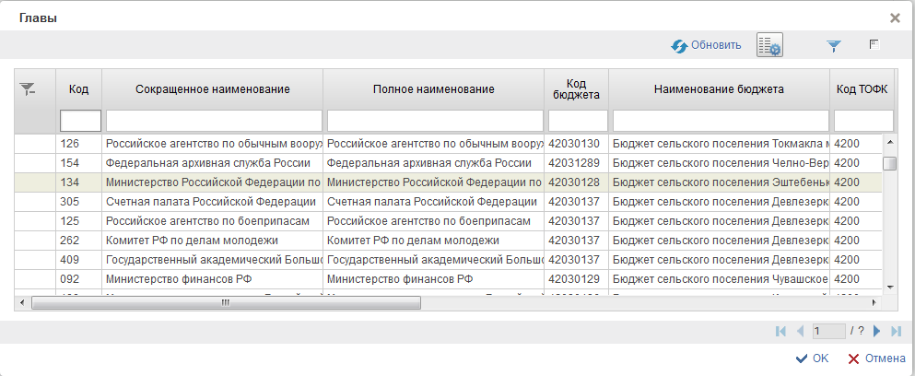
Рисунок 63 – Выбор записи из справочника «КБК: Главы»
Таблица 44 – Информация о вышестоящем участнике бюджетного процесса, в ведении которого находится организация – участник бюджетного процесса
Название поля | Описание поля | Обязательность для заполнения | Значение | Комментарии
Код главы по бюджетной классификации | Текстовое поле с автоподстановкой значения из справочника  – 3 символа | Да | Режим: выбор из справочника | Источник: справочник «Главы»
Наименование кода главы | Текстовое поле | Да | Режим: автоматически | Источник: справочник «Главы»
Организация, в непосредственном ведении которой находится участник бюджетного процесса | Текстовое поле | Да | Режим: автоматически
Наименование организации, в непосредственном ведении которой находится участник бюджетного процесса | Текстовое поле | Да | Режим: автоматически

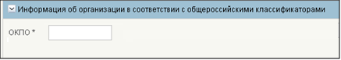
Рисунок 64 – Поля, заполняемые на экране «Коды по общероссийским классификаторам»

Таблица 45 – Поля, заполняемые на экране «Коды по общероссийским классификаторам»
Название поля | Описание поля | Обязательность для заполнения | Значение | Комментарии
ОКПО | Текстовое поле  8 или 10 символов | Да | Поле заполняется вручную

Сведения о бюджете (Рисунок 26, Таблица 18).
Рисунок 65 – Сведения о бюджете
Таблица 46 – Сведения о бюджете
Название поля | Описание поля | Обязательность для заполнения | Значение | Комментарии
Бюджет | Текстовое поле | Да | Поле заполняется пользователем
Уровень | Текстовое поле | Да | Выбор из справочника «Уровень бюджета». | Проверка с видом ППО
Код главы по БК | Текстовое поле | Да | Поле заполняется пользователем | В случае если организация является территориальным органом федерального казначейства указывается: значение 000.

Способ образования юридического лица (создание или реорганизация), Рисунок 66, Таблица 47.
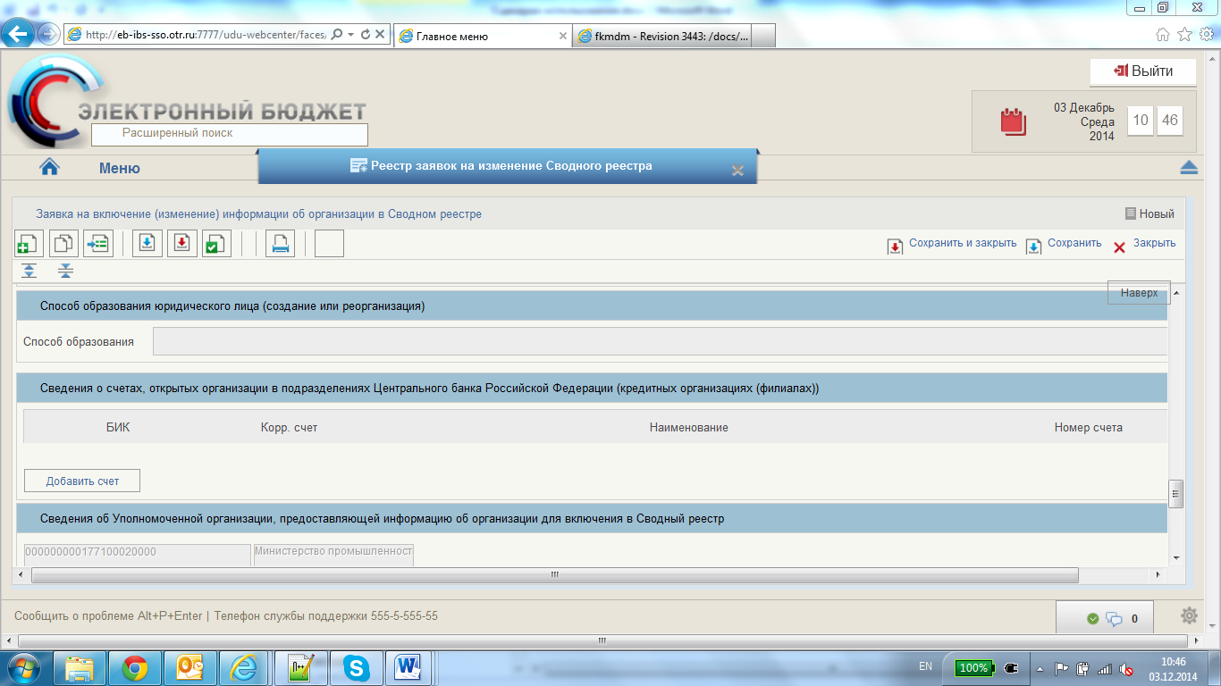
Рисунок 66 – Поля, заполняемые на экране «Способ образования юридического лица»
Таблица 47 – Поля, заполняемые на экране «Способ образования юридического лица»
Название поля | Описание поля | Обязательность для заполнения | Значение | Комментарии
Способ образования | Текстовое поле  <=1000 символов | Да | Поле заполняется автоматически

Сведения о лицевых счетах, открытых организации в финансовом органе субъекта РФ (финансовом органе муниципального образования, органе управления государственным внебюджетным фондом РФ)
Данный раздел необходимо заполнять для организаций уровня субъекта РФ и муниципального образования (Рисунок 67, Таблица 48).
Рисунок 67 – Поля, заполняемые на экране «Сведения о лицевых счетах, открытых организации в финансовом органе субъекта РФ (финансовом органе муниципального образования, органе управления государственным внебюджетным фондом РФ)»
Таблица 48 – Поля, заполняемые на экране «Сведения о счетах, открытых организацией в финансовом органе субъект а РФ»
Название поля | Описание поля | Обязательность для заполнения | Значение | Комментарии
Вид лицевого счета | Текстовое поле – 15 символов | Да | Режим: ручной ввод
Номер лицевого счета | Текстовое поле - 20 символов | Да | Режим: ручной ввод
Код ФО по Сводному реестру | Текстовое поле с автоподстановкой из справочника | Да | Автозаполнение | Выбор из справочника Сводный реестра
Наименование ФО субъекта | Текстовое поле с автоподстановкой из справочника | Да | Автозаполнение

Сведения о том, что организация находится в процессе ликвидации или реорганизации
Атрибуты блока становятся доступными для редактирования при условии, что в атрибуте «Наименование специального мероприятия» выбрано одно из значений: Реорганизация или Ликвидация.

Рисунок 68 – Поля, заполняемые на экране «Сведения о том, что организация находится в процессе ликвидации или реорганизации»
Таблица 49 –Поля, заполняемые на экране «Сведения о том, что организация находится в процессе ликвидации или реорганизации»
Название поля | Описание поля | Обязательность для заполнения | Значение | Комментарии
Наименование документа о реорганизации/ликвидации | Текстовое поле  <=2000 символов | Нет | Пользователем вручную | Заполняется пользователем
Номер документа о реорганизации/ликвидации | Текстовое поле  <=2000 символов | Нет | Пользователем вручную | Заполняется пользователем
Наименование организации | Текстовое поле  <=2000 символов | Нет | Пользователем вручную | Заполняется пользователем
Дата документа о реорганизации/ликвидации | Дата | Нет | Пользователем вручную | Заполняется пользователем
Код Формы реорганизации | Текстовое поле -  3 символа | Нет | Заполняется автоматически | Из справочника ЕГРЮЛ
Наименование Формы реорганизации | Текстовое поле  <=2000 символов | Нет | Заполняется автоматически | Из справочника ЕГРЮЛ
Дата внесения в ЕГРЮЛ записи о начале процедуры реорганизации | Дата | Нет | Пользователем вручную | Заполняется пользователем

Для добавления записи о счете необходимо кликнуть по кнопке «Добавить счет» - Появится пустая строка.
В появившейся строке для заполнения полей «Код ФО по Сводному реестру» и «Наименование ФО» необходимо кликнуть по кнопке затем выбрать запись из справочника «Сводный реестр».
Сведения о счетах, открытых организацией в подразделениях Центрального Банка Российской Федерации (кредитных организациях, филиалах), Рисунок 69, Таблица 50.
Рисунок 69 – Поля, заполняемые на экране «Сведения о счетах, открытых организацией в подразделениях Центрального Банка Российской Федерации»
Таблица 50 – Поля, заполняемые на экране «Сведения о счетах, открытых организацией в подразделениях Центрального Банка Российской Федерации»
Название поля | Описание поля | Обязательность для заполнения | Значение | Комментарии
БИК | Текстовое поле с автоподстановкой из справочника | Да | Режим: выбор из справочника | Источник: справочник «Банки»
Наименование банка | Текстовое поле  – 9 символов | Да | Режим: выбор из справочника | Источник: справочник «Банки»
Номер корреспондентского счета кредитной организации | Текстовое поле | Да | Режим: выбор из справочника | Источник: справочник «Банки»
Номер банковского счета | Текстовое поле  – 20 символов | Да | Режим: ручной ввод

Сведения об уполномоченной организации, представляющей информацию об организации для включения в Сводный реестр (Рисунок 70, Таблица 51).
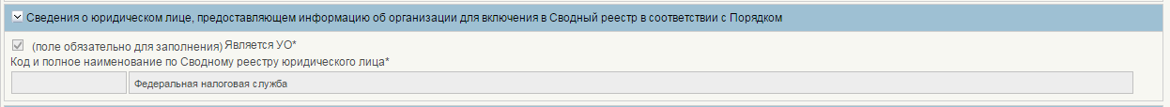
Рисунок 70 – Поля, заполняемые на экране «Сведения об уполномоченной организации»
Таблица 51 – Поля, заполняемые на экране «Сведения об уполномоченной организации»
Название поля | Описание поля | Обязательность для заполнения | Значение | Комментарии
Код организации по Сводному реестру | Текстовое поле  – 8 символ | Да | Поле заполняется автоматически
Наименование организации | Текстовое поле  <=2000 символов | Да | Поле заполняется автоматически

Иная информация об организации (обособленном подразделении), Рисунок 71, Таблица 52.
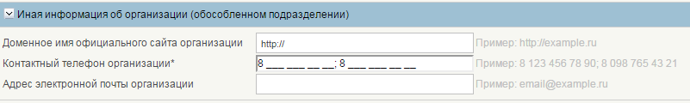
Рисунок 71 – Поля, заполняемые на экране «Иная информация об организации (обособленном подразделении)»
Таблица 52 – Поля, заполняемые на экране «Иная информация об организации (обособленном подразделении)»
Название поля | Описание поля | Обязательность для заполнения | Значение | Комментарии
Сайт организации | Текстовое поле  <=250 символов | Да | Режим: ручной ввод | Облегчение ввода поля
Контактный телефон | Текстовое поле с маской ввода +9 (999) 999999 | Да | Режим: ручной ввод | Облегчение ввода поля
Адрес электронной почты | Текстовое поле  <=30 символов | Да | Режим: ручной ввод

Специальные мероприятия
В целях предоставления возможности проведения мероприятий, связанных с проведением реорганизации (ликвидации) юридического лица, изменением подведомственности, типа учреждения, уровня бюджета организации в СВР реализован реквизит «Наименование специального мероприятия в отношении организации», изменение значения которого должно производиться Уполномоченной организацией путем представления Заявки на внесение (изменение) сведений об организации в СВР.
Пользователь, используя поля «Мероприятие 1», «мероприятие 2», «мероприятие 3», «мероприятие 4», может одновременно указать 4 мероприятия.
При заполнении полей необходимо соблюдать условия:
а) выбранные мероприятия не должны повторяться,
б) одновременно не могут быть выбраны мероприятия по ликвидации и реорганизации.
Неверно указанные значения можно удалить по кнопке «Очистить поля». При этом значения удаляться из всех полей.
В случае выбора в одном из полей значения Реорганизация или Ликвидация, атрибуты блока «Сведения о том, что организация находится в процессе ликвидации или реорганизации» становятся доступными для редактирования.
Рисунок 72 – Поля, заполняемые на экране «Специальные мероприятия»
Таблица 53 – Поля, заполняемые на экране «Специальные мероприятия»
Название поля | Описание поля | Обязательность для заполнения | Значение | Комментарии
Наименование специального мероприятия в отношении организации | Текстовое поле  1 символ | нет | Выбор из списка | Возможность одновременно указать несколько мероприятий.
Сведения о присвоенном уникальном номере реестровой записи организации, в отношении которой осуществляются специальные мероприятия | Текстовое поле –20 символов | нет | Режим: ручной ввод, выбор из Сводного реестра | Облегчение ввода поля. В записи СВР, с выбранным специальным мероприятием, последний разряд уникального номера реестровой записи принимает бизнес – статус: 4 – специальные указания

Для обеспечения сопоставимости архивных и действующих записей Сводного реестра в Заявке на добавление (изменение) в разделе «Специальные мероприятия» реализовано поле «Сведения о присвоенном уникальном номере реестровой записи организации, в отношении которой осуществляются специальные мероприятия» предназначенное для указания уникального 20-значного номера записи СВР, предшествующей данной записи, на основе которой была создана данная запись СВР.
Для заполнения поля, пользователь должен выбрать соответствующую предшествующую запись Сводного реестра нажав на кнопку выбора в правой части поля.
В случае если в Сводном реестре существует только одна ранее зарегистрированная запись об организации имеющая такие же значения ОГРН, ИНН и КПП значение данного поля, при нажатии на указанную кнопку, сформируется автоматически.
В случае если в Сводном реестре существует несколько ранее зарегистрированных записей об организации имеющая такие же значения ОГРН, ИНН и КПП, пользователю будет представлена форма выбора, в которой он должен выбрать необходимую запись (Рисунок 73).
Рисунок 73 – Форма выбора предыдущего уникального номера записи СВР
В форме выбора отображаются только ранее созданные записи Сводного реестра об организациях имеющая такие же значения ОГРН, ИНН и КПП, что и указанные в Заявке на добавление (изменение).
Для заполнения информации о Бюджетных полномочиях организации, о сведениях о лицевых счетах, открытых организации в территориальном органе Федерального казначейства, о Полномочия в государственных (муниципальных) закупках необходимо нажать на вкладку «Полномочия» (Рисунок 74).
Рисунок 74 – Вкладка «Полномочия»
Бюджетные полномочия организации (Таблица 54, Рисунок 75).
Рисунок 75 – Поля, заполняемые на экране «Бюджетные полномочия организации»
Таблица 54 – Поля, заполняемые на экране «Бюджетные полномочия организации»
Название поля | Описание поля | Обязательность для заполнения | Значение | Комментарии
Наименование полномочия | Текстовое поле – до 4000 символов | Да | Поле заполняется автоматически | Источник: справочник «Полномочия организации»
Дата начала | Текстовое поле – 10 символов | Да | Автозаполнение датой создания заявки
Дата окончания | Текстовое поле – 10 символов | Нет |  | Поле заполняется в случае прекращения действия полномочия
Активировать | чекбокс | нет |  | При выборе чекбокса происходит активация бюджетного полномочия
Для добавления записи о Бюджетном полномочии организации необходимо кликнуть по кнопке «Выбрать полномочия» (Рисунок 76).
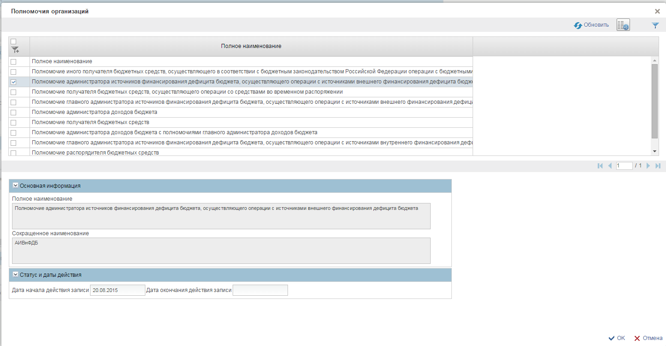
Рисунок 76 – Списковая форма «Полномочия организации»
Во всплывшей списковой форме справочника «Полномочия организации» выбрать нужные полномочия и нажать кнопку «ОК».
Сведения о лицевых счетах, открытых организации в территориальном органе Федерального казначейства (Рисунок 77, Таблица 55).
Рисунок 77 – Поля, заполняемые на экране «Сведения о лицевых счетах, открытых организации в территориальном органе Федерального казначейства»
Таблица 55 – Поля, заполняемые на экране «Сведения о лицевых счетах, открытых организации в территориальном органе Федерального казначейства»
Название поля | Описание поля | Обязательность для заполнения | Значение | Комментарии
Номер лицевого счета | Текстовое поле – 11 символов | Да | Поле заполняется автоматически | Источник: справочник «Книга регистрации лицевых счетов»
Вид лицевого счета | Текстовое поле  – 2 символа | Да | Поле заполняется автоматически | Источник: справочник «Книга регистрации лицевых счетов»
Наименование вида лицевого счета | Текстовое поле  – до 150 символов | Да | Поле заполняется автоматически | Источник: справочник «Книга регистрации лицевых счетов»
ОрФК обслуживания | Текстовое поле  – 4 символ | Да | Поле заполняется автоматически | Источник: справочник «Книга регистрации лицевых счетов»
Наименование ОрФК обслуживания | Текстовое поле  – до 2000 символов | Да | Поле заполняется автоматически | Источник: справочник «Книга регистрации лицевых счетов»
ТОФК открытия по Сводному реестру | Текстовое поле – 8 символов | Да | Поле заполняется автоматически | Источник: справочник «Книга регистрации лицевых счетов»
ТОФК открытия | Текстовое поле  – 4 символа | Да | Поле заполняется автоматически | Источник: справочник «Книга регистрации лицевых счетов»
Наименования ТОФК открытия | Текстовое поле  – до 2000 символов | Да | Поле заполняется автоматически | Источник: справочник «Книга регистрации лицевых счетов»
Статус | Текстовое поле  – 1 символ | Да | Поле заполняется автоматически | Источник: справочник «Книга регистрации лицевых счетов»
Дата открытия | Текстовое поле  – 10 символов | Да | Поле заполняется автоматически | Источник: справочник «Книга регистрации лицевых счетов»
Дата закрытия | Текстовое поле  – 10 символов | Да | Поле заполняется автоматически | Источник: справочник «Книга регистрации лицевых счетов»
Номер организации | Текстовое поле  – 5 символов | Нет | Поле заполняется автоматически | Источник: справочник «Книга регистрации лицевых счетов»
Код по Сводному реестру ПБС принимающего полномочия | Текстовое поле  – 8 символов | Нет | Поле заполняется автоматически | Источник: справочник «Книга регистрации лицевых счетов»
Наименование ПБС принимающего полномочия | Текстовое поле  – до 2000 символов | Нет | Поле заполняется автоматически | Источник: справочник «Книга регистрации лицевых счетов»
Код ППО по ОКТМО | Текстовое поле  – 8 символов | Нет | Поле заполняется автоматически | Источник: справочник «Книга регистрации лицевых счетов»
Наименование ППО по ОКТМО | Текстовое поле  – до 2000 символов | Нет | Поле заполняется автоматически | Источник: справочник «Книга регистрации лицевых счетов»
Для добавления записи о Лицевых счетах, открытых организации в территориальном органе Федерального казначейства необходимо кликнуть по кнопке «Получить сведения о л\с». Данные о лицевых счетах заполняются на основании значения поля «Справочно, номер организации по РУБП/ПУБП» и указанных номеров организации из разделов «Переданные бюджетные полномочия», «Полномочия организации-неучастника бюджетного процесса» и «Сведения о передаче полномочий финансового органа поселения финансовому органу муниципального района».
Переданные бюджетные полномочия организации (Рисунок 78, Таблица 57).Данный раздел необходимо заполнять после того, как УО и организация субъекта РФ появятся в Сводном реестре через Заявку на изменение Сводного реестра Главным администраторам доходов федерального бюджета (УО) в отношении организаций субъекта РФ в случае передачи полномочия. Сведения в раздел с переданными бюджетными полномочиями, могут вносить Уполномоченные организации, отличные от Уполномоченной организации, предоставившей первоначальные сведения о включении организации в Сводный реестр (в части передачи полномочий от своих подведомственных организаций с использованием Заявки на изменение сведений Сводного реестра).
Рисунок 78 – Поля, заполняемые на экране «Переданные бюджетные полномочия»
Таблица 56 – Поля, заполняемые на экране «Переданные бюджетные полномочия»
Название поля | Описание поля | Обязательность для заполнения | Значение | Комментарии
Полномочия | Текстовое поле – до 4000 символов | Да | Поле заполняется выбором из справочника | Источник: справочник «Полномочия организации»
Глава по БК | Текстовое поле | Да | Поле заполняется автоматически | Указывается согласно коду главного распорядителя бюджетных средств или главного администратора доходов бюджета по бюджетной классификации Российской Федерации, передавшего бюджетное полномочие (заполняется для переданного полномочия)
Бюджет | Текстовое поле | Да | Поле заполняется автоматически | Наименование бюджета, по которому передано бюджетное полномочие  (заполняется для переданного полномочия)
Уровень бюджета | Текстовое поле | Да | Поле заполняется автоматически | Указывается наименование и код уровня бюджета по которому передано бюджетное полномочие в соответствии со следующими значениями:  10 - федеральный бюджет;  20 - бюджет субъекта Российской Федерации;  31 - бюджет городского округа;  32 - бюджет муниципального района;  33 - бюджет городского поселения;  34 - бюджет сельского поселения;  (заполняется для переданного полномочия);  35 - Бюджет городского округа с внутригородским делением;  36 - Бюджет внутригородского муниципального образования города федерального значения;  37 - Бюджет внутригородского района.
Организация, передавшая полномочие | Текстовое поле  – 8символ | Да | Поле заполняется выбором из справочника | Указывается код по Сводному реестру организации, передавшей бюджетное полномочие (заполняется для переданного полномочия)
Учетный номер организации | Текстовое поле  <=5символов | Да | Поле заполняется вручную | пятизначный номер организации в справочниках ФК, которой передают полномочия
Дата начала действия | Текстовое поле  – 10 символов | Да | Поле заполняется автоматически датой создания заявки
Дата окончания действия | Текстовое поле  – 10 символов | Нет |  | Поле заполняется в случае прекращения действия полномочия
Код организации, предоставившей информацию | Текстовое поле  – 8 символов | Да | Поле заполняется автоматически | Указывается код по Сводному реестру организации, передавшей информацию (заполняется для переданного полномочия)
Наименование организации, предоставившей информацию | Текстовое поле | Да | Поле заполняется автоматически | Указывается Наименование организации, передавшей информацию (заполняется для переданного полномочия)
Для добавления записи о переданном бюджетном полномочии необходимо кликнуть по кнопке  «Добавить новую строку» и в открывшемся окне заполнить поля и нажать на кнопку «ОК» (Рисунок 79).

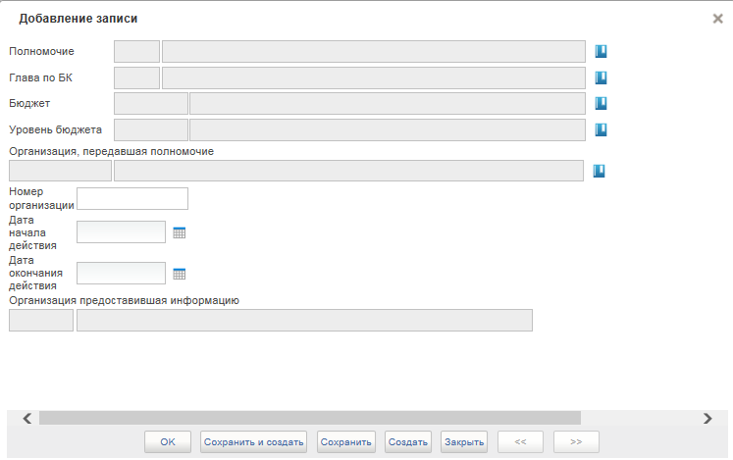
Рисунок 79 – Добавление записи по переданным бюджетным полномочиям
Для добавления полномочия необходимо кликнуть по кнопке «Выбрать из справочника». Во всплывшей списковой форме справочника «Полномочия организации» выбрать нужные полномочия и нажать кнопку «ОК».
Для добавления Организации, передавшей полномочие кликнуть по кнопке «Выбрать из справочника». Во всплывшей списковой форме справочника «Сводный реестр» выбрать запись Сводного реестра и нажать кнопку «ОК». При этом, произойдет автоматическое заполнение полей «Код по Сводному реестру организации, представившей информацию», «Наименование организации, представившей информацию» данными из полей «Организация передавшая полномочия».

Поля «Глава по БК», «Бюджет» и «Уровень бюджета» заполняются автоматически на основании выбранной записи из Сводного реестра.
Поле «Номер организации» заполняется вручную 5-тизначным кодом справочника РУБП. После заполнения поля «Номер организации» автоматически в раздел «Сведения о лицевых счетах, открытых организации в ТОФК» подтягиваются Лицевые счета с типом 04. В случае отсутствия данного кода Номер организации будет присвоен системой автоматически.
Полномочия неучастника бюджетного процесса (Рисунок 80, Таблица 57, Таблица 58).
Раздел «Полномочия неучастника бюджетного процесса» отображается на вкладке «Полномочия» при выполнении условий:
- Тип организации = 03,
- Тип учреждения = 02, 03.
Сведения в раздел «Полномочия неучастника бюджетного процесса», наряду с Уполномоченной организацией, предоставившей первоначальные сведения о включении организации в Сводный реестр, могут вносить иные Уполномоченные организации, (в части передачи полномочий от своих подведомственных организаций с использованием Заявки на изменение сведений Сводного реестра).
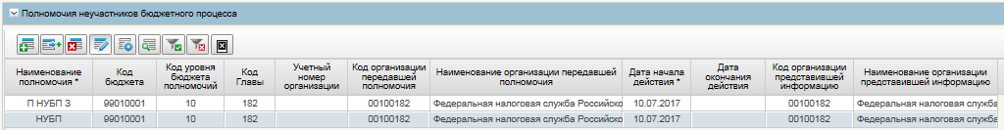
Рисунок 80 – Раздел «Полномочия организации – неучастника бюджетного процесса»
Таблица 57 – Поля, заполняемые на экране «Полномочия организации – неучастника бюджетного процесса» в случае указания полномочий по получению средств из бюджета бюджетной системы Российской Федерации
№ п/п | Название поля | Обязательность для заполнения | Значение | Комментарии
В случае полномочий:
- полномочие государственного (муниципального) заказчика
- полномочие федерального органа государственной власти (государственного органа), исполнительного органа государственной власти субъекта Российской Федерации, органа местного самоуправления по исполнению публичных обязательств перед физическим лицом, подлежащих исполнению в денежной форме
1 | Наименование полномочия | Доступно для редактирования. Обязательно для заполнения при заполнении раздела | Поле заполняется выбором из справочника | Источник: справочник «Полномочия организации»
2 | Глава по БК | Доступно для редактирования. Обязательно для заполнения при заполнении раздела | Поле заполняется автоматически | Указывается согласно коду главного распорядителя бюджетных средств или главного администратора доходов бюджета по бюджетной классификации Российской Федерации, передавшего полномочие. Автоматически заполняется сведениями о главе по БК организации, передавшей полномочие
3 | Бюджет | Доступно для редактирования. Обязательно для заполнения при заполнении раздела | Поле заполняется автоматически | Наименование бюджета, по которому передано бюджетное полномочие.  Автоматически заполняется сведениями о бюджете организации, передавшей полномочие
4 | Уровень бюджета | Доступно для редактирования. Обязательно для заполнения при заполнении раздела | Поле заполняется автоматически в случае указания организации передающей полномочия. Доступен выбор из справочника | Указывается наименование и код уровня бюджета, по которому передано полномочие
5 | Код организации, передавшей полномочие | Доступно для редактирования. Обязательно для заполнения при заполнении раздела | Поле заполняется выбором из справочника | Указывается код по Сводному реестру организации, передавшей полномочие
6 | Наименование организации, передавшей полномочие | Доступно для редактирования. Обязательно для заполнения при заполнении раздела | Поле заполняется выбором из справочника | Указывается код по Сводному реестру организации, передавшей полномочие
7 | Номер организации | Доступно для редактирования. Необязательно для заполнения |  | Автоматически заполняется значением «Номер организации» из раздела с основной информацией реестровой записи.  В случае незаполнения, формирование нового номера организации не происходит
8 | Дата начала действия | Доступно для редактирования. Обязательно для заполнения при заполнении раздела | Поле заполняется автоматически датой создания заявки | Указывается дата, начиная с которой бюджетное полномочие вводится в действие. При этом если дата наделения организации полномочием предшествует дате формирования информации об организации, то указывается дата формирования информации об организации. Дата указывается в формате ДД.ММ.ГГГГ.
9 | Дата окончания действия | Доступно для редактирования. Необязательно для заполнения | Поле заполняется вручную | Указывается дата, начиная с которой полномочие прекращает свое действие. Дата указывается в формате ДД.ММ.ГГГГ. Не может быть меньше даты начала действия полномочия
10 | Код по Сводному реестру организации, представившей информацию | Обязательно для заполнения при заполнении раздела | Поле заполняется автоматически в соответствии с реквизитами организации, к которой привязан пользователь | Заполняется автоматически значением кода по Сводному реестру организации, к которой привязан пользователь. Недоступно для редактирования
11 | Наименование организации, представившей информацию | Обязательно для заполнения при заполнении раздела | Поле заполняется автоматически в соответствии с реквизитами организации, к которой привязан пользователь | Заполняется автоматически значением наименования организации, к которой привязан пользователь. Недоступно для редактирования

Таблица 58 – Поля, заполняемые на экране «Полномочия организации – неучастника бюджетного процесса» в случае указания полномочий по получению средств из бюджета бюджетной системы Российской Федерации.
№ п/п | Название поля | Обязательность для заполнения | Значение |  | Комментарии
Полномочия организации – неучастника бюджетного процесса
В случае полномочий:
- полномочие организации по получению средств из бюджета бюджетной системы Российской Федерации
1 | Наименование полномочия | Доступно для редактирования. Обязательно для заполнения при заполнении раздела | Поле заполняется выбором из справочника | Источник: справочник «Полномочия организации»
2 | Глава по БК | Необязательно для заполнения | В случае указания организации, передавшей полномочие, заполняется сведениями о главе по БК организации, передавшей полномочие | Указывается согласно коду главного распорядителя бюджетных средств или главного администратора доходов бюджета по бюджетной классификации Российской Федерации, передавшего полномочие. Должна осуществляться проверка наличие главы по БК в бюджете, указанном в текущем разделе.
3 | Бюджет | Необязательно для заполнения | Выбор значения из справочника «Бюджеты».  В случае указания организации, передавшей полномочие, заполняется сведениями о бюджете организации, передавшей полномочие | Наименование бюджета, по которому передано полномочие. Должен осуществляться контроль между бюджетом и указанным уровнем бюджета
4 | Уровень бюджета | Доступно для редактирования. Необязательно для заполнения | Поле заполняется автоматически в случае указания организации передающей полномочия. Доступен выбор из справочника | Указывается наименование и код уровня бюджета, по которому передано полномочие
5 | Код организации, передавшей полномочие | Доступно для редактирования. Обязательно для заполнения при заполнении раздела | Поле заполняется выбором из справочника | Указывается код по Сводному реестру предоставляющей средства из бюджета бюджетной системы
6 | Наименование организации, передавшей полномочие | Доступно для редактирования. Необязательно для заполнения | Поле заполняется выбором из справочника | Указывается наименование организации, предоставляющей средства из бюджета бюджетной системы. Не является обязательным для заполнения
7 | Номер организации | Доступно для редактирования. Необязательно для заполнения | Поле заполняется вручную | В случае заполнения реквизита - проверка на наличие актуальной записи по указанному в данном разделе бюджету в справочнике НУБП (по реквизитам ИНН, КПП, код бюджета). Необязательно для заполнения в случае выбора полномочия организации по получению средств из бюджета бюджетной системы Российской Федерации. В этом случае формирование нового номера не происходит
8 | Дата начала действия | Доступно для редактирования. Обязательно для заполнения при заполнении раздела | Поле заполняется автоматически датой создания заявки | Указывается дата, начиная с которой бюджетное полномочие вводится в действие. При этом если дата наделения организации полномочием предшествует дате формирования информации об организации, то указывается дата формирования информации об организации. Дата указывается в формате ДД.ММ.ГГГГ.
9 | Дата окончания действия | Доступно для редактирования. Необязательно для заполнения |  | Указывается дата, начиная с которой полномочие прекращает свое действие. Дата указывается в формате ДД.ММ.ГГГГ. Не может быть меньше даты начала действия полномочия
10 | Код по Сводному реестру организации, представившей информацию | Обязательно для заполнения при заполнении раздела | Поле заполняется автоматически в соответствии с реквизитами организации, к которой привязан пользователь | Заполняется автоматически значением кода по Сводному реестру организации, к которой привязан пользователь. Недоступно для редактирования
11 | Наименование организации, представившей информацию | Обязательно для заполнения при заполнении раздела | Поле заполняется автоматически в соответствии с реквизитами организации, к которой привязан пользователь | Заполняется автоматически значением наименования организации, к которой привязан пользователь. Недоступно для редактирования
Для добавления записи о полномочии неучастника бюджетного процесса необходимо кликнуть по кнопке «Добавить новую строку» и в открывшемся окне заполнить поля и нажать на кнопку «ОК» (Рисунок 81).
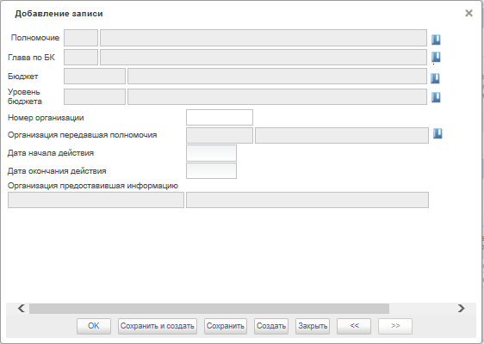
Рисунок 81 – Добавление записи по переданным полномочиям неучастника бюджетного процесса
Для добавления полномочия необходимо кликнуть по кнопке «Выбрать из справочника». Во всплывшей списковой форме справочника «Полномочия организации» выбрать нужные полномочия и нажать кнопку «ОК».
Для добавления Организации, передавшей полномочие кликнуть по кнопке «Выбрать из справочника». Во всплывшей списковой форме справочника «Сводный реестр» выбрать запись Сводного реестра и нажать кнопку «ОК». При этом, произойдет автоматическое заполнение полей «Код по Сводному реестру организации, представившей информацию», «Наименование организации, представившей информацию» данными из полей «Организация передавшая полномочия».
Поля «Глава по БК», «Бюджет» и «Уровень бюджета» заполняются автоматически на основании выбранной записи из Сводного реестра.
Поле «Номер организации» заполняется вручную 5-тизначным кодом справочника НУБП, в случае если такой номер не совпадает с номером организации указанным в основном разделе. В случае отсутствия данного кода Номер организации будет присвоен системой автоматически.
Полномочия в государственных (муниципальных) закупках (Рисунок 82, Таблица 59).
Рисунок 82 – Поля, заполняемые на экране «Полномочия в государственных (муниципальных) закупках»
Таблица 59 – Поля, заполняемые на экране «Полномочия в государственных (муниципальных) закупках»
Название поля | Описание поля | Обязательность для заполнения | Значение | Комментарии
Наименование | Текстовое поле – до 4000 символов | Да | Поле заполняется автоматически | Источник: справочник «Полномочия организации»
Дата начала | Текстовое поле  – 10 символов | Да | Автозаполнение датой создания заявки
Дата окончания | Текстовое поле  – 10 символов | Нет |  | Поле заполняется в случае прекращения действия полномочия
Статус | Текстовое поле  – 1 символ | Да
Для добавления записи о Полномочиях в государственных (муниципальных) закупках необходимо кликнуть по кнопке «Выбрать полномочия» (Рисунок 83).
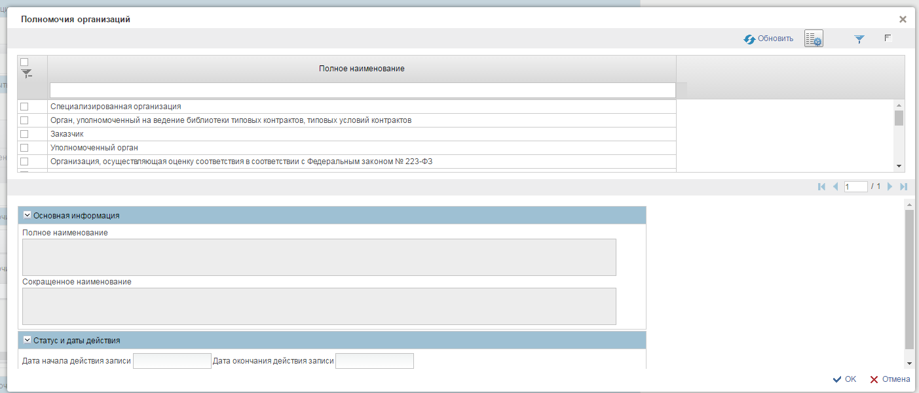
Рисунок 83 – Списковая форма «Полномочия организации»
Во всплывшей списковой форме справочника «Полномочия организации» выбрать нужные полномочия и нажать кнопку «ОК».

Создание заявки на включение обособленного подразделения
Войти в систему, перейти по меню: «Сводный реестр» «Формуляры» «Сводный реестр» «Реестр заявок на изменение Сводного реестра» (Рисунок 84).
Рисунок 84 – Реестр заявок на изменение Сводного реестра
Необходимо кликнуть на иконку  «Создать заявку на включение» в левой верхней части окна.
В открывшемся окне задать параметры организации и поставить галочку напротив строки «организация является обособленным подразделением» (Рисунок 85).
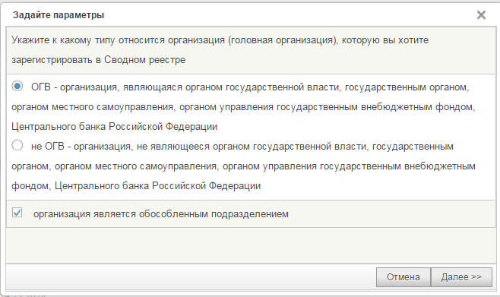
Рисунок 85 – Параметры организации
В разделе «Информация о заявке» при необходимости ограничения распространения записи Сводного реестра на сайты ЕПБС И ГМУ необходимо отметить признак «Не подлежит размещению в сети Интернет».
В разделе «Основная информация» в поле «ОГРН», ввести ОГРН обособленного подразделения нажать на иконку 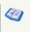 «Заполнить данными из ЕГРЮЛ по ОГРН». Выбрать организацию из списка. Если организация в соответствии с законодательством РФ не подлежит включению в ЕГРЮЛ, необходимо проставить соответствующий признак и заполнить поля вручную.
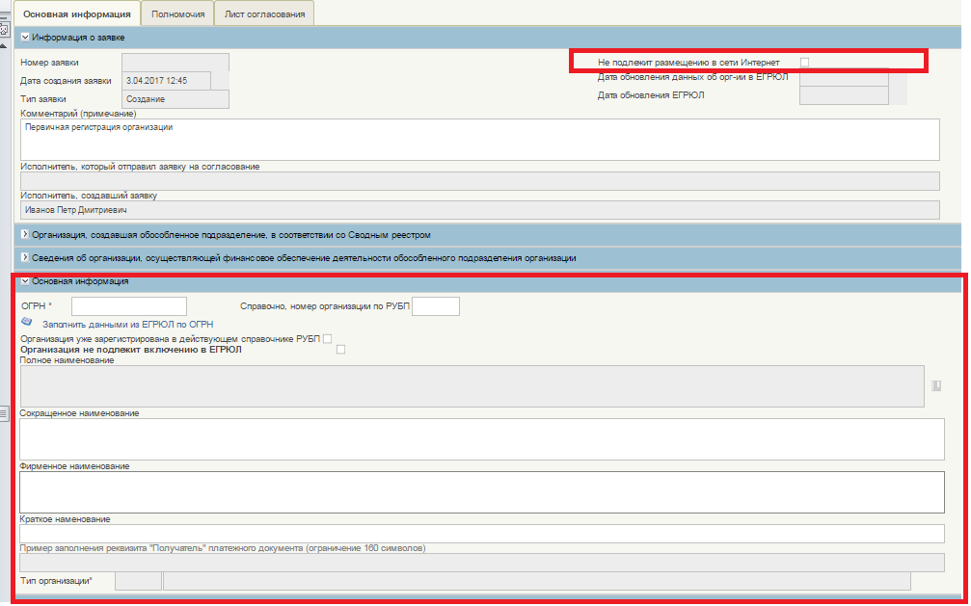
Рисунок 86 – Ввод в поле ОГРН
Таблица 60 – Поля, заполняемые на экране «Основная информация» и проставление признака «НЕ подлежит размещению в сети интернет
Название поля | Описание поля | Обязательность для заполнения | Значение | Комментарии
Не подлежит размещению в сети Интернет» | Логическое поле | Нет | Заполняется вручную
Основная информация
ОГРН | Текстовое поле - 13 символов | Да | Заполняется автоматически/вручную | Поле заполняется вручную в двух случаях:  а) не активирован признак «Организация не подлежит включению в ЕГРЮЛ».  б) активирован признак «Организация не подлежит включению в ЕГРЮЛ»  и в качестве организации, создавшей обособленное подразделение указана организация из справочника Технических записей.  Поле заполняется автоматически данными из записи СВР по организации, создавшей обособленное подразделение если активирован признак «Организация не подлежит включению в ЕГРЮЛ».  Если заполнить ОГРН значением, которое используется в записи СВР:  - Статус «Актуальная»,  - Статус организации «1»,  при сохранении заявки сработает контроль с уровнем «Ошибка» на уникальность реквизитов ОГРН, ИНН, КПП.
Справочно, номер организации по РУБП | Текстовое поле | Нет | Поле заполняется вручную | По значению в данном поле выполняется проверка на уникальность. Описание алгоритма проверки выполнено под таблицей
Организация уже зарегистрирована в действующем справочнике РУБП | Чекбокс | Да | Заполняется вручную
Организация не подлежит включению в ЕГРЮЛ | Чекбокс | Да | Заполняется вручную
Полное наименование | Текстовое поле | Да | Поле заполняется автоматически | Поле заполняется данными из аналогичного поля записи Сводного реестра, выбранной в поле «Организация, создавшая обособленное подразделение, в соответствии со Сводным реестром»
Сокращенное наименование | Текстовое поле | Да | Поле заполняется автоматически | Поле заполняется данными из аналогичного поля записи Сводного реестра, выбранной в поле «Организация, создавшая обособленное подразделение, в соответствии со Сводным реестром»
Фирменное наименование | Текстовое поле | Да | Заполняется вручную
Краткое наименование | Текстовое поле с автоподстановкой | Да | Заполняется вручную
Тип организации | Текстовое поле | Да | Поле заполняется автоматически/вручную | Поле заполняется данными из аналогичного поля записи Сводного реестра, выбранной в поле «Организация, создавшая обособленное подразделение, в соответствии со Сводным реестром».  Поле заполняется выбором значения из справочников случае, если в качестве организации, создавшей обособленное подразделение, указана организация из справочника Технических записей.

Алгоритм проверки на уникальность Номера организации
При сохранении или проверки заявки на включение/изменение происходит автоматическое формирование поля «Код организации по Сводному реестру» на основании слияния следующих значений полей Заявки:
- первые два разряда «Кода организации по Сводному реестру» формируются следующим образом:
- если в заявке заполнено поле «Код ППО создавшего организацию», то первые 2 символа значения данного поля формируют первые два разряда символьной строки;
- если в заявке заполнено поле «Код ППО учредителя», то первые 2 символа значения данного поля формируют первые два разряда символьной строки;
- третий разряд формируются на основании первого символа поля «Уровень бюджета»;
- 4-8 разряды формируются на основании значения поля «Номер организации».
После чего выполняются проверки уникальности данных:
1) в сформированном поле «Код организации по Сводному реестру» в Заявке на включение с полем «Код организации по Сводному реестру» записей сводного реестра в статусе «Актуальная» и бизнес статусах «1 - Действующая» и «4 – Специальные мероприятия». В случае нахождения таких записей в форме «Результат проверки» выводится предупреждающее сообщение:
- «При заданном номере организации нарушена уникальность кода организации по Сводному реестру (сверка по записям СР)»;
2) в сформированном поле «Код организации по Сводному реестру» в Заявке на включение с полем «Код организации» записей ранее сформированных положительных решений, которые находятся в статусе «Согласован». В случае нахождения таких записей в форме «Результат проверки» выводится предупреждающее сообщение:
- «При заданном номере организации нарушена уникальность кода организации по Сводному реестру (сверка по положительным решениям)».

Заполнение сведений об обособленном обособленного подразделения по данным ЕГРЮЛ осуществляться автоматически при указании ОГРН. При этом в случае наличия по заданным реквизитам в ЕГРЮЛ более одного обособленного подразделения у пользователя открывается форма выбора с перечнем найденных обособленных подразделений.
Если организации нет в ЕГРЮЛ, то необходимо поставить галочку напротив поля «Организация не подлежит включению в ЕГРЮЛ» (Рисунок 87) В этом случае сведения, источником которых является ЕГРЮЛ, указываются пользователем УО вручную.
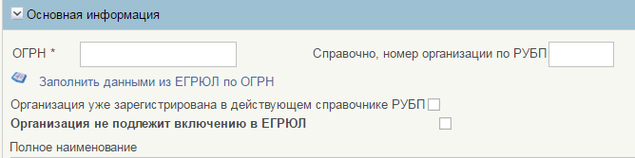
Рисунок 87 – Поле «Организация не подлежит включению в ЕГРЮЛ»
Выбор организации, которая данное обособленное подразделение создала, в соответствии со Сводным реестром (Рисунок 88).
Рисунок 88 – Выбор организации, создавшей обособленное подразделение в соответствии со Сводным реестром
Нажать на кнопку выбора записи из справочника Сводный реестр (Рисунок 89).
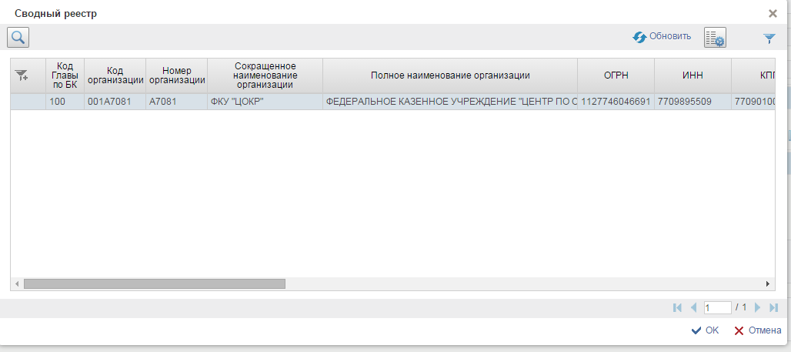
Рисунок 89 – Записи справочника «Сводный реестр»
Таблица 61 – Поля, заполняемые на экране «Сведения об организации, осуществляющей финансовое обеспечение деятельности обособленного подразделения организации»
Название поля | Описание поля | Обязательность для заполнения | Значение | Комментарии
Код организации | Текстовое поле | Да | Поле заполняется значением из справочника | Источником предоставляемых данных является Сводный реестр.  Также поле может быть заполнено кодом организации из справочника «Технические записи».  В этом случае пользователю необходимо заполнить атрибут «Тип организации»: 01.
Наименование организации | Текстовое поле | Да | Поле заполняется значением из справочника | Заполняется наименованием организации в соответствии с Код организации.

Сведения об организации, осуществляющей финансовое обеспечение деятельности обособленного подразделения организации (Рисунок 90, Таблица 62)
Рисунок 90 – Поля, заполняемые на экране «Сведения об организации, осуществляющей финансовое обеспечение деятельности обособленного подразделения организации».
Таблица 62 – Поля, заполняемые на экране «Сведения об организации, осуществляющей финансовое обеспечение деятельности обособленного подразделения организации»
Название поля | Описание поля | Обязательность для заполнения | Значение | Комментарии
Код организации | Текстовое поле | Да | Поле заполняется значением из справочника | Источником предоставляемых данных является Сводный реестр.  Также поле может быть заполнено кодом организации из справочника «Технические записи».  В этом случае пользователю необходимо заполнить атрибут «Тип организации»: 01.
Наименование организации | Текстовое поле | Да | Поле заполняется значением из справочника | Заполняется наименованием организации в соответствии с Код организации.

Сведения об идентификационном номере налогоплательщика и коде причины постановки на учет (Рисунок 91, Таблица 63).
Рисунок 91 – Поля, заполняемые на экране «Сведения об идентификационном номере налогоплательщика и коде причины постановки на учет»
Таблица 63 – Поля, заполняемые на экране «Сведения об идентификационном номере налогоплательщика и коде причины постановки на учет»
Название поля | Описание поля | Обязательность для заполнения | Значение | Комментарии
ИНН | Текстовое поле  – 10 символов | Да | Поле заполняется автоматически/вручную | Поле заполняется вручную в двух случаях:  а) если не активирован признак «организация не подлежит включению в ЕГРЮЛ»  б) если активирован признак «организация не подлежит включению в ЕГРЮЛ» и в качестве организации, создавшей обособленное подразделение, указана организация из справочника Технических записей.  Поле заполняется автоматически в соответствии с данными организации из СВР, указанной в поле организация, создавшая обособленное подразделение
КПП | Текстовое поле – 9 символов | Да | Поле заполняется вручную | В случае если:  а) Активирован признак «Организации нет в ЕГРЮЛ»,  б) в поле ОКСМ выбрано значение ≠ 643 Российская федерация, то  в КПП можно указать значение размерностью до 20 символов с буквенными символами латинского алфавита.  При этом поле «Адрес организации в стране ее места нахождения» станет обязательным для заполнения.
Дата постановки на учет в ФНС | Текстовое поле | Да | Поле заполняется вручную

Сведения о форме собственности и организационно-правовой форме организации (обособленного подразделения) (Рисунок 92, Таблица 64).
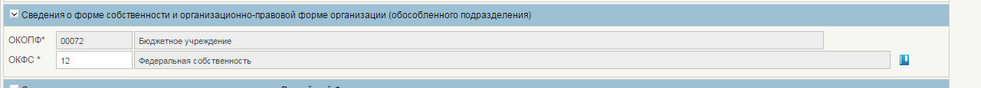
Рисунок 92 – Поля, заполняемые на экране «Сведения о форме собственности и организационно-правовой форме организации (обособленного подразделения)»
Таблица 64 – Поля, заполняемые на экране «Сведения о форме собственности и организационно-правовой форме организации (обособленного подразделения)»
Название поля | Описание поля | Обязательность для заполнения | Значение | Комментарии
ОКОПФ | Текстовое поле | Да | Поле заполняется автоматически | Источник: справочник ЕГРЮЛ
ОКФС | Текстовое поле – 2 символа | Да | Заполняется выбором из справочника | Источник: справочник ОКФС.  Или запись справочника «Технические записи».
Для заполнения поля «ОКФС» и «ОКОПФ» необходимо нажать на кнопку и выбрать значения из списковой формы.
Сведения о месте нахождения организации на территории Российской Федерации (Рисунок 93, Пользователь может сохранить заявку в случае отсутствия данных в обязательных атрибутах адреса организации. При этом, у пользователя нет возможности отправить заявку на согласование.
Таблица 65).
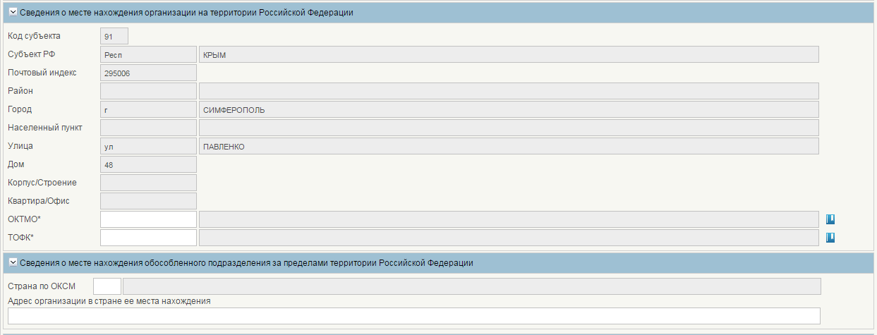
Рисунок 93 – Поля, заполняемые на экране «Информация о месте нахождения организации»
Пользователь может сохранить заявку в случае отсутствия данных в обязательных атрибутах адреса организации. При этом, у пользователя нет возможности отправить заявку на согласование.
Таблица 65 – Поля, заполняемые на экране «Информация о месте нахождения организации»
Название поля | Описание поля | Обязательность для заполнения | Значение | Комментарии
Код субъекта | Текстовое поле | Да | Поле заполняется автоматически | Источник: справочник ЕГРЮЛ
Субъект Российской Федерации | Текстовое поле  <=10 символов | Да | Поле заполняется автоматически | Источник: справочник ЕГРЮЛ
Почтовый индекс | Текстовое поле  Текст – 6 символов | Да | Поле заполняется автоматически | Источник: справочник ЕГРЮЛ
Район | Текстовое поле  Текст – 13 символов | Да | Поле заполняется автоматически | Источник: справочник ЕГРЮЛ
Город | Текстовое поле  текст – 13 символов | Да | Поле заполняется автоматически | Источник: справочник ЕГРЮЛ
Населенный пункт | Текстовое поле  Текст – 13 символов | Да | Поле заполняется автоматически | Источник: справочник ЕГРЮЛ
Улица | Текстовое поле  Текст – 17 символов | Да | Поле заполняется автоматически | Источник: справочник ЕГРЮЛ
Дом | Текстовое поле  текст – <=50 символов | Да | Поле заполняется автоматически | Источник: справочник ЕГРЮЛ
Корпус/ строение | Текстовое поле  текст – <=50 символов | Да | Поле заполняется автоматически | Источник: справочник ЕГРЮЛ
Квартира/ Офис | Текстовое поле  текст – <=50 символов | Да | Поле заполняется автоматически | Источник: справочник ЕГРЮЛ
ОКТМО | Числовое поле – 8 - 11 символов | Да | Поле заполняется вручную | Выбор значения из справочника «ОКТМО» или справочника «Соответствие ОКАТО-ОКТМО».  В случае если в справочнике «ОКТМО» искомое значение не найдено, на форме выбора значения нажать кнопку «Ок» или «Отмена». Откроется форма выбора значения из справочника «Соответствие ОКАТО -ОКТМО».
Наименование ОКТМО | Текстовое поле – до 2000 символов | Да | Заполняется автоматически | Заполняется в соответствии с кодом ОКТМО.
ТОФК | Числовое поле с автоподстановкой – 4 символа. | Да | Поле заполняется вручную | Источник: справочник ТОФК
Наименование ТОФК | Текстовое поле – до 2000 символов | Да | Заполняется автоматически | Заполняется в соответствии с кодом ТОФК.
Код Страны по ОКСМ | Числовое поле с автоподстановкой – 3 символа | Нет | Поле заполняется вручную | Источник: справочник ОКСМ.  Если в поле указано значение ≠ 643 Российская федерация
Наименование Страны по ОКСМ | Текстовое поле с автоподстановкой – до 2000 символов | Нет | Поле заполняется автоматически в соответствии с кодом ОКСМ | Источник: справочник ОКСМ
Адрес организации ее места нахождения | Текстовое поле – до 2000 символов | Нет | Поле заполняется пользователем вручную | Обязательно для заполнения, если в поле ОКСМ указано значение ≠ 643 - Российская федерация
Для заполнения полей «ОКТМО» и «ТОФК» необходимо нажать на кнопку и выбрать значения из списковой формы.
Информация о видах деятельности организации (Рисунок 94, Таблица 66).
Раздел заполняется автоматически на основании сведений указанных в записи Сводного реестра содержащей сведения об организации создавшей это обособленное подразделение. Пользователю УО допускается редактировать и удалять записи в данном разделе в рамках видов деятельности организации создавшей это обособленное подразделение..
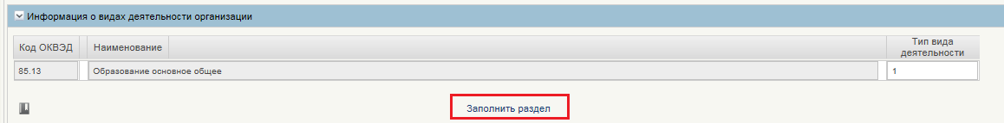
Рисунок 94 – Поля, заполняемые на экране «ОКВЭД»
Таблица 66 – Поля, заполняемые на экране «ОКВЭД»
Название поля | Описание поля | Обязательность для заполнения | Значение | Комментарии
Код ОКВЭД | Текстовое поле <=8 символов | Да | Поле заполняется автоматически | Если в поле «Организация, создавшая обособленное подразделение» указана запись СВР поле заполняется автоматически данными из записи СВР.  Если в поле «Организация, создавшая обособленное подразделение» указана запись справочника технические записи, поле заполняется путем выбора значения из справочника ОКВЭД.
Наименование | Текстовое поле – 1 символ | Да | Поле заполняется автоматически | Источник: Реестровая запись справочника СВР по организации, выбранной в атрибуте «Организация, создавшая обособленное подразделение».
Тип деятельности | Текстовое поле | Да | Поле заполняется автоматически/вручную | Если в поле «Организация, создавшая обособленное подразделение» указана запись СВР поле заполняется автоматически данными из записи СВР.  Если в поле «Организация, создавшая обособленное подразделение» указана запись справочника технические записи, поле заполняется вручную. При этом хотя бы у одного ОКВЭД должно быть указано значений 1 - основной вид деятельности.
Кнопка «Заполнить раздел» | Логическое | Нет |  | При нажатии на кнопку происходит автоматическое заполнение блока «ОКВЭД» данными из организации, выбранной в атрибуте «Организация, создавшая обособленное подразделение».

Информация о руководителе организации (Рисунок 95, Таблица 67).
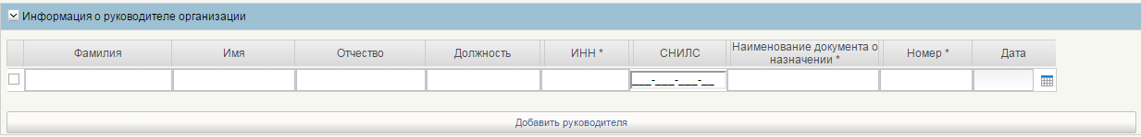
Рисунок 95 – Поля, заполняемые на экране «Информация о руководителе организации»
Таблица 67 – Поля, заполняемые на экране «Информация о руководителе организации»
Название поля | Описание поля | Обязательность для заполнения | Значение | Комментарии
Фамилия | Текстовое поле  – <=50 символам | Да | Поле заполняется вручную
Имя | Текстовое поле  – <=50 символам | Да | Поле заполняется вручную
Отчество | Текстовое поле  – <=50 символам | Да | Поле заполняется вручную
Должность | Текстовое поле  – <=50 символам | Да | Поле заполняется вручную
ИНН | Текстовое поле  – 12 символов | Да | Поле заполняется вручную
СНИЛС | Текстовое поле  – 14 символов | Да | Поле заполняется вручную | Облегчение ввода поля
Наименование документа о назначении | Текстовое поле  – 200 символов | Да | Поле заполняется вручную
Номер | Текстовое поле | Да | Поле заполняется вручную
Дата | Текстовое поле | Да | Поле заполняется вручную
Для заполнения раздела «Информации о руководителе организации» необходимо нажать на кнопку 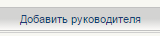 и заполнить соответствующие поля.
Сведения о наделении обособленного подразделения правом ведения бухгалтерского учета (Рисунок 96).
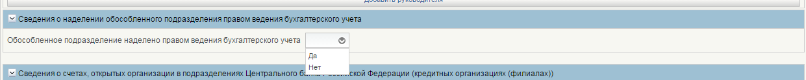
Рисунок 96 – Выбор значения ведения обособленным подразделением бухгалтерского учета
Информация об организации в соответствии с общероссийскими классификаторами (Рисунок 97, Таблица 68).
Рисунок 97 – Поля, заполняемые на экране «Информация об организации в соответствии с общероссийскими классификаторами»
Таблица 68 – Поля, заполняемые на экране «Информация об организации в соответствии с общероссийскими классификаторами»
Название поля | Описание поля | Обязательность для заполнения | Значение | Комментарии
ОКПО | Текстовое поле | Да | Поле заполняется пользователем
Сведения о бюджете (Рисунок 98).
Рисунок 98 – Сведения о бюджете
Таблица 69 – Сведения о бюджете
Название поля | Описание поля | Обязательность для заполнения | Значение | Комментарии
Код главы по БК | Текстовое поле | Да | Поле заполняется данными из записи по организации, указанной в поле «Организация создавшая обособленное подразделение» Пользователь может перевыбрать значение из справочника.
Сведения о прекращении юридического лица/прекращении деятельности обособленного подразделения (Таблица 70, Рисунок 99).
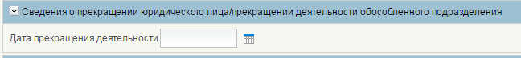
Рисунок 99 – Поля, заполняемые на экране «Сведения о прекращении юридического лица/прекращении деятельности обособленного подразделения»
Таблица 70 – Поля, заполняемые на экране «Сведения о прекращении юридического лица/прекращении деятельности обособленного подразделения»
Название поля | Описание поля | Обязательность для заполнения | Значение | Комментарии
Дата прекращения деятельности | Дата | Доступно для редактирования | Пользователь выбирает из календаря.

Сведения о счетах, открытых организацией в подразделениях Центрального Банка Российской Федерации (кредитных организациях, филиалах) (Рисунок 100, Таблица 71).
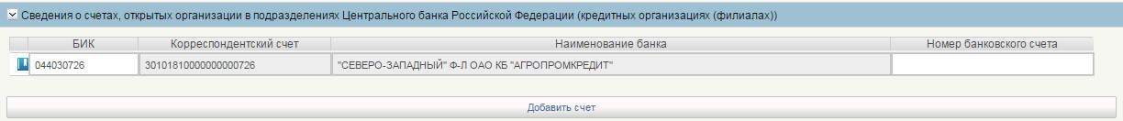
Рисунок 100 – Поля, заполняемые на экране «Сведения о счетах, открытых организацией в подразделениях Центрального Банка Российской Федерации»
Таблица 71 – Поля, заполняемые на экране «Сведения о счетах, открытых организацией в подразделениях Центрального Банка Российской Федерации»
Название поля | Описание поля | Обязательность для заполнения | Значение | Комментарии
БИК | Текстовое поле с автоподстановкой из справочника – 9 символов | Да | Режим: выбор из справочника | Источник: справочник «Банки»
Корреспондентский счет | Текстовое поле с автоподстановкой из справочника – 20 символов | Да | Автозаполнение | Источник: справочник «Банки»
Наименование банка | Текстовое поле с автоподстановкой из справочника – до  140 символов | Да | Автозаполнение | Источник: справочник «Банки»
Номер банковского счета | Текстовое поле – 20 символов | Да | Режим: ручной ввод
Для добавления записи о счете необходимо кликнуть по кнопке «Добавить счет». Появится пустая строка.
В появившейся строке для заполнения поля «БИК» необходимо кликнуть по кнопке . Затем выбрать запись из справочника «Банки».

Сведения о том, что организация является финансовым органом публично - правового образования, органом управления государственным внебюджетным фондом

Рисунок 101 – Поля, заполняемые на экране «Сведения о том, что организация является финансовым органом публично - правового образования, органом управления государственным внебюджетным фондом»

Иная информация об организации (обособленном подразделении), Рисунок 102, Таблица 72.
Рисунок 102 – Поля, заполняемые на экране «Иная информация об организации (обособленном подразделении)»
Таблица 72 – Поля, заполняемые на экране «Иная информация об организации (обособленном подразделении)»
Название поля | Описание поля | Обязательность для заполнения | Значение | Комментарии
Доменное имя официального сайта организации | Текстовое поле  <=250 | Да | Режим: ручной ввод | Облегчение ввода поля
Контактный телефон организации | Текстовое поле – до 100 символов | Да | Режим: ручной ввод | Облегчение ввода поля
Адрес электронной почты организации | Текстовое поле  <=30 символов | Да | Режим: ручной ввод

Специальные мероприятия
В целях предоставления возможности проведения мероприятий, связанных с проведением реорганизации (ликвидации) юридического лица, изменением подведомственности, типа учреждения, уровня бюджета организации в СВР реализован реквизит «Наименование специального мероприятия в отношении организации», изменение значения которого должно производиться Уполномоченной организацией путем представления Заявки на внесение (изменение) сведений об организации в СВР.
Пользователь, используя поля «Мероприятие 1», «мероприятие 2», «мероприятие 3», «мероприятие 4», может одновременно указать 4 мероприятия.
При заполнении полей необходимо соблюдать условия:
а) выбранные мероприятия не должны повторяться,
б) одновременно не могут быть выбраны мероприятия по ликвидации и реорганизации.
Неверно указанные значения можно удалить по кнопке «Очистить поля». При этом значения удаляться из всех полей.
Рисунок 103 – Поля, заполняемые на экране «Специальные мероприятия»
Таблица 73 – Поля, заполняемые на экране «Специальные мероприятия»
Название поля | Описание поля | Обязательность для заполнения | Значение | Комментарии
Наименование специального мероприятия в отношении организации | Текстовое поле  1 символ | нет | Выбор из списка | Возможность одновременно указать несколько мероприятий.
Сведения о присвоенном уникальном номере реестровой записи организации, в отношении которой осуществляются специальные мероприятия | Текстовое поле –20 символов | нет | Режим: ручной ввод, выбор из Сводного реестра | Облегчение ввода поля. В записи СВР, с выбранным специальным мероприятием, последний разряд уникального номера реестровой записи принимает бизнес – статус: 4 – специальные указания

Для обеспечения сопоставимости архивных и действующих записей Сводного реестра в Заявке на добавление (изменение) в разделе «Специальные мероприятия» реализовано поле «Сведения о присвоенном уникальном номере реестровой записи организации, в отношении которой осуществляются специальные мероприятия» предназначенное для указания уникального 20-значного номера записи СВР, предшествующей данной записи, на основе которой была создана данная запись СВР.
Для заполнения поля, пользователь должен выбрать соответствующую предшествующую запись Сводного реестра нажав на кнопку выбора в правой части поля.
В случае если в Сводном реестре существует только одна ранее зарегистрированная запись об организации имеющая такие же значения ОГРН, ИНН и КПП значение данного поля, при нажатии на указанную кнопку, сформируется автоматически.
В случае если в Сводном реестре существует несколько ранее зарегистрированных записей об организации имеющая такие же значения ОГРН, ИНН и КПП, пользователю будет представлена форма выбора, в которой он должен выбрать необходимую запись (Рисунок 104).
Рисунок 104 – Форма выбора предыдущего уникального номера записи СВР
В форме выбора отображаются только ранее созданные записи Сводного реестра об организациях имеющие такие же значения ОГРН, ИНН и КПП, что и указанные в Заявке на добавление (изменение).

Для дальнейшего заполнения информации об обособленном подразделении необходимо нажать на вкладку «Полномочия»
Бюджетные полномочия обособленного подразделения (Рисунок 105, Таблица 74).
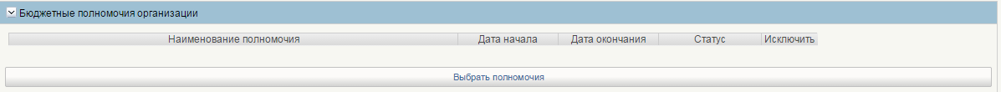
Рисунок 105 – Поля, заполняемые на экране «Бюджетные полномочия организации»
Таблица 74 – Поля, заполняемые на экране «Бюджетные полномочия организации»
Название поля | Описание поля | Обязательность для заполнения | Значение | Комментарии
Наименование полномочия | Текстовое поле – до 4000 символов | Да | Поле заполняется автоматически | Источник: справочник «Полномочия организации»
Дата начала | Текстовое поле – 10 символов | Да | Автозаполнение датой создания заявки
Дата окончания | Текстовое поле – 10 символов | Нет |  | Поле заполняется в случае прекращения действия полномочия
Статус | Текстовое поле - 1 символ | Да
Исключить | Логическое поле – 1 символ | Да
Для добавления записи о Бюджетном полномочии обособленного подразделения необходимо кликнуть по кнопке «Выбрать полномочия» .
Рисунок 106 – Списковая форма «Полномочия организации»
Во всплывшей списочной форме справочника «Полномочия организации» будут отображены только бюджетные полномочия которые есть у организации создавшей данное обособленное подразделение. Необходимо выбрать нужные полномочия и нажать кнопку «ОК».
Переданные бюджетные полномочия ОП (Рисунок 107, Таблица 75).
Данный раздел необходимо заполнять после того, как УО и ОП появятся в Сводном реестре через Заявку на изменение Сводного реестра Главным администраторам доходов федерального бюджета (УО) в отношении организаций субъекта РФ в случае передачи полномочия.
Сведения в раздел с переданными бюджетными полномочиями, могут вносить Уполномоченные организации, отличные от Уполномоченной организации, предоставившей первоначальные сведения о включении организации в Сводный реестр (в части передачи полномочий от своих подведомственных организаций с использованием Заявки на изменение сведений Сводного реестра).
Рисунок 107 – Поля, заполняемые на экране «Переданные бюджетные полномочия»
Таблица 75 – Поля, заполняемые на экране «Переданные бюджетные полномочия»
Название поля | Описание поля | Обязательность для заполнения | Значение | Комментарии
Полномочия | Текстовое поле – до 4000 символов | Да | Поле заполняется выбором из справочника | Источник: справочник «Полномочия организации»
Глава по БК | Текстовое поле | Да | Поле заполняется автоматически | Указывается согласно коду главного распорядителя бюджетных средств или главного администратора доходов бюджета по бюджетной классификации Российской Федерации, передавшего бюджетное полномочие (заполняется для переданного полномочия)
Бюджет | Текстовое поле | Да | Поле заполняется автоматически | Наименование бюджета, по которому передано бюджетное полномочие  (заполняется для переданного полномочия)
Уровень бюджета | Текстовое поле | Да | Поле заполняется автоматически | Указывается наименование и код уровня бюджета по которому передано бюджетное полномочие в соответствии со следующими значениями:  10 - федеральный бюджет;  20 - бюджет субъекта Российской Федерации;  31 - бюджет городского округа;  32 - бюджет муниципального района;  33 - бюджет городского поселения;  34 - бюджет сельского поселения;  (заполняется для переданного полномочия)
Организация, передавшая полномочие | Текстовое поле  – 8символ | Да | Поле заполняется выбором из справочника | Указывается код по Сводному реестру организации, передавшей бюджетное полномочие (заполняется для переданного полномочия)
Номер организации | Текстовое поле  <=5символов | Нет | Поле заполняется вручную | пятизначный номер организации в справочниках ФК, которой передают полномочия
Дата начала действия | Текстовое поле  – 10 символов | Да | Поле заполняется автоматически датой создания заявки
Дата окончания действия | Текстовое поле  – 10 символов | Нет |  | Поле заполняется в случае прекращения действия полномочия
Код организации, предоставившей информацию | Текстовое поле  – 8 символов | Да | Поле заполняется автоматически | Указывается код по Сводному реестру организации, передавшей информацию (заполняется для переданного полномочия)
Наименование организации, предоставившей информацию | Текстовое поле | Да | Поле заполняется автоматически | Указывается Наименование организации, передавшей информацию (заполняется для переданного полномочия)
Для добавления записи о переданном бюджетном полномочии необходимо кликнуть по кнопке «Добавить новую строку» и в открывшемся окне заполнить поля и нажать на кнопку «ОК» (Рисунок 108).
Рисунок 108 – Добавление записи по переданным бюджетным полномочиям
Для добавления полномочия необходимо кликнуть по кнопке «Выбрать из справочника». Во всплывшей списковой форме справочника «Полномочия организации» выбрать нужные полномочия и нажать кнопку «ОК».
Для добавления Организации, передавшей полномочие кликнуть по кнопке «Выбрать из справочника». Во всплывшей списковой форме справочника «Сводный реестр» выбрать запись Сводного реестра и нажать кнопку «ОК».
Поля «Глава по БК», «Бюджет» и «Уровень бюджета» заполняются автоматически на основании выбранной записи из Сводного реестра.
Поле «Номер организации» заполняется вручную 5-тизначным кодом справочника РУБП (ПУБП). После заполнения поля «Номер организации» автоматически в раздел «Сведения о лицевых счетах, открытых организации в ТОФК» подтягиваются Лицевые счета. В случае отсутствия данного кода Номер организации будет присвоен системой автоматически.
Полномочия неучастника бюджетного процесса (Рисунок 109, Таблица 76, Таблица 77).
Сведения в раздел «Полномочия неучастника бюджетного процесса», наряду с Уполномоченной организацией, предоставившей первоначальные сведения о включении организации в Сводный реестр, могут вносить иные Уполномоченные организации, (в части передачи полномочий от своих подведомственных организаций с использованием Заявки на измеение сведений Сводного реестра).
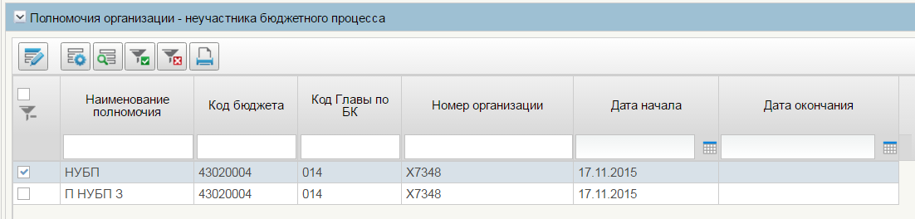
Рисунок 109 – Раздел «Полномочия организации – неучастника бюджетного процесса»
Таблица 76 – Поля, заполняемые на экране «Полномочия организации – неучастника бюджетного процесса» в случае указания переданных полномочий неучастника бюджетного процесса
№ п/п | Название поля | Обязательность для заполнения | Значение |  | Комментарии
В случае полномочий:
- полномочие государственного (муниципального) заказчика
- полномочие федерального органа государственной власти (государственного органа), исполнительного органа государственной власти субъекта Российской Федерации, органа местного самоуправления по исполнению публичных обязательств перед физическим лицом, подлежащих исполнению в денежной форме
1 | Наименование полномочия | Доступно для редактирования. Обязательно для заполнения при заполнении раздела | Поле заполняется выбором из справочника | Источник: справочник «Полномочия организации»
2 | Глава по БК | Доступно для редактирования. Обязательно для заполнения при заполнении раздела | Поле заполняется автоматически | Указывается согласно коду главного распорядителя бюджетных средств или главного администратора доходов бюджета по бюджетной классификации Российской Федерации, передавшего полномочие. Автоматически заполняется сведениями о главе по БК организации, передавшей полномочие
3 | Бюджет | Доступно для редактирования. Обязательно для заполнения при заполнении раздела | Поле заполняется автоматически | Наименование бюджета, по которому передано бюджетное полномочие.  Автоматически заполняется сведениями о бюджете организации, передавшей полномочие
4 | Уровень бюджета | Доступно для редактирования. Обязательно для заполнения при заполнении раздела | Поле заполняется автоматически в случае указания организации передающей полномочия. Доступен выбор из справочника | Указывается наименование и код уровня бюджета, по которому передано полномочие
5 | Организация, передавшая полномочие | Доступно для редактирования. Обязательно для заполнения при заполнении раздела | Поле заполняется выбором из справочника | Указывается код по Сводному реестру организации, передавшей полномочие
6 | Номер организации | Доступно для редактирования. Необязательно для заполнения |  | Автоматически заполняется значением «Номер организации» из раздела с основной информацией реестровой записи.  В случае незаполнения, формирование нового номера организации не происходит
7 | Дата начала действия | Доступно для редактирования. Обязательно для заполнения при заполнении раздела | Поле заполняется автоматически датой создания заявки | Указывается дата, начиная с которой бюджетное полномочие вводится в действие. При этом если дата наделения организации полномочием предшествует дате формирования информации об организации, то указывается дата формирования информации об организации. Дата указывается в формате ДД.ММ.ГГГГ.
8 | Дата окончания действия | Доступно для редактирования. Необязательно для заполнения | Поле заполняется вручную | Указывается дата, начиная с которой полномочие прекращает свое действие. Дата указывается в формате ДД.ММ.ГГГГ. Не может быть меньше даты начала действия полномочия
9 | Код по Сводному реестру организации, представившей информацию | Обязательно для заполнения при заполнении раздела | Поле заполняется автоматически в соответствии с реквизитами организации, к которой привязан пользователь | Заполняется автоматически значением кода по Сводному реестру организации, к которой привязан пользователь. Недоступно для редактирования
10 | Наименование организации, представившей информацию | Обязательно для заполнения при заполнении раздела | Поле заполняется автоматически в соответствии с реквизитами организации, к которой привязан пользователь | Заполняется автоматически значением наименования организации, к которой привязан пользователь. Недоступно для редактирования
Таблица 77 – Поля, заполняемые на экране «Полномочия организации – неучастника бюджетного процесса» в случае указания полномочий по получению средств из бюджета бюджетной системы Российской Федерации.
№ п/п | Название поля | Обязательность для заполнения | Значение | Комментарии
Полномочия организации – неучастника бюджетного процесса
В случае полномочий:
- полномочие организации по получению средств из бюджета бюджетной системы Российской Федерации
1 | Наименование полномочия | Доступно для редактирования. Обязательно для заполнения при заполнении раздела | Поле заполняется выбором из справочника | Источник: справочник «Полномочия организации»
2 | Глава по БК | Необязательно для заполнения | В случае указания организации, передавшей полномочие, заполняется сведениями о главе по БК организации, передавшей полномочие | Указывается согласно коду главного распорядителя бюджетных средств или главного администратора доходов бюджета по бюджетной классификации Российской Федерации, передавшего полномочие. Должна осуществляться проверка наличие главы по БК в бюджете, указанном в текущем разделе.
3 | Бюджет | Необязательно для заполнения | Выбор значения из справочника «Бюджеты».  В случае указания организации, передавшей полномочие, заполняется сведениями о бюджете организации, передавшей полномочие | Наименование бюджета, по которому передано полномочие. Должен осуществляться контроль между бюджетом и указанным уровнем бюджета
4 | Уровень бюджета | Доступно для редактирования. Необязательно для заполнения | Поле заполняется автоматически в случае указания организации передающей полномочия. Доступен выбор из справочника | Указывается наименование и код уровня бюджета, по которому передано полномочие
5 | Организация, передавшая полномочие | Доступно для редактирования. Необязательно для заполнения | Поле заполняется выбором из справочника | Указывается код по Сводному реестру организации, предоставляющей средства из бюджета бюджетной системы. Не является обязательным для заполнения
6 | Номер организации | Доступно для редактирования. Необязательно для заполнения | Поле заполняется вручную | В случае заполнения реквизита - проверка на наличие актуальной записи по указанному в данном разделе бюджету в справочнике НУБП (по реквизитам ИНН, КПП, код бюджета). Необязательно для заполнения в случае выбора полномочия организации по получению средств из бюджета бюджетной системы Российской Федерации. В этом случае формирование нового номера не происходит
7 | Дата начала действия | Доступно для редактирования. Обязательно для заполнения при заполнении раздела | Поле заполняется автоматически датой создания заявки | Указывается дата, начиная с которой бюджетное полномочие вводится в действие. При этом если дата наделения организации полномочием предшествует дате формирования информации об организации, то указывается дата формирования информации об организации. Дата указывается в формате ДД.ММ.ГГГГ.
8 | Дата окончания действия | Доступно для редактирования. Необязательно для заполнения |  | Указывается дата, начиная с которой полномочие прекращает свое действие. Дата указывается в формате ДД.ММ.ГГГГ. Не может быть меньше даты начала действия полномочия
9 | Код по Сводному реестру организации, представившей информацию | Обязательно для заполнения при заполнении раздела | Поле заполняется автоматически в соответствии с реквизитами организации, к которой привязан пользователь | Заполняется автоматически значением кода по Сводному реестру организации, к которой привязан пользователь. Недоступно для редактирования
10 | Наименование организации, представившей информацию | Обязательно для заполнения при заполнении раздела | Поле заполняется автоматически в соответствии с реквизитами организации, к которой привязан пользователь | Заполняется автоматически значением наименования организации, к которой привязан пользователь. Недоступно для редактирования
Для добавления записи о полномочии неучастника бюджетного процесса необходимо кликнуть по кнопке «Добавить новую строку» и в открывшемся окне заполнить поля и нажать на кнопку «ОК» (Рисунок 110).
Рисунок 110 – Добавление записи по переданным бюджетным полномочиям
Для добавления полномочия необходимо кликнуть по кнопке «Выбрать из справочника». Во всплывшей списковой форме справочника «Полномочия организации» выбрать нужные полномочия и нажать кнопку «ОК».
Для добавления Организации, передавшей полномочие кликнуть по кнопке «Выбрать из справочника». Во всплывшей списковой форме справочника «Сводный реестр» выбрать запись Сводного реестра и нажать кнопку «ОК».
Поля «Глава по БК», «Бюджет» и «Уровень бюджета» заполняются автоматически на основании выбранной записи из Сводного реестра.
Поле «Номер организации» заполняется вручную 5-тизначным кодом справочника НУБП, в случае если такой номер не совпадает с номером организации указанным в основном разделе. В случае отсутствия данного кода Номер организации будет присвоен системой автоматически.

Блок «Сведения о передаче полномочий финансового органа поселения финансовому органу муниципального района»
В формуляре «Заявки на включение/изменение сведений об обособленном подразделении» на вкладке «Полномочия» реализован блок «Сведения о передаче полномочий финансового органа поселения финансовому органу муниципального района» (Рисунок 111).

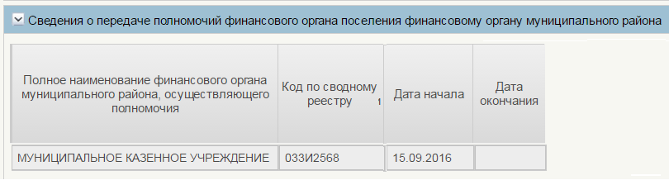
Рисунок 111 - блок «Сведения о передаче полномочий финансового органа поселения финансовому органу муниципального района»

Блок отображается при следующих условиях:
- В блоке «Организация, создавшая обособленное подразделение, в соответствии со Сводным реестром» выбрана «Запись СвР» по вышестоящей организации, у которой заданы параметры:
- В атрибуте «Уровень бюджета» выбраны значения: «33 – Городское поселение» или «34 – Сельское поселение»;
- В атрибуте ОКФС выбрано значение: «14 – Муниципальная собственность»;
- В новом блоке «Сведения о том, что организация является финансовым органом публично - правового образования, органом управления государственным внебюджетным фондом» выбрано значение:
- 1 – Обособленное подразделение является финансовым органом публично-правового образования;
Заполнение блока «Сведения о передаче полномочий финансового органа поселения финансовому органу муниципального района» осуществляется:
а) Вручную по кнопке «Добавить». При этом пользователь должен иметь возможность заполнить атрибуты самостоятельно.
Атрибутный состав блока «Сведения о передаче полномочий финансового органа поселения финансовому органу муниципального района» и способ заполнения вручную представлен в таблице (Таблица 78).
Таблица 78. Описание атрибутов и способа заполнения
Название поля | Обязательность для заполнения | Значение | Комментарии
Полное наименование финансового органа муниципального района, осуществляющего полномочия | Да | Нет | Способ заполнения:  Вручную – путем выбора записи из справочника Сводный реестр, соответствует значению в атрибуте «Код по сводному реестру». Атрибут доступен для редактирования в заявке на изменение.
Код по сводному реестру | Да | Нет | Способ заполнения:  Вручную – путем выбора записи из справочника Сводный реестр, соответствует значению в атрибуте «Полное наименование финансового органа муниципального района, осуществляющего полномочия». Атрибут доступен для редактирования в заявке на изменение.
Дата начала | Да | Нет | Способ заполнения:  Вручную – выбор из календаря. Значение не может быть меньше «Дата создания заявки». Атрибут доступен для редактирования в заявке на изменение.
Дата окончания | Да | Нет | Способ заполнения:  Вручную – выбор из календаря. Значение не может быть меньше «Даты начала».  Атрибут доступен для редактирования в заявке на изменение.

Для следующих атрибутов реализован предупреждающий контроль:
а) атрибут «Дата начала».
- Условия срабатывания: В атрибуте «Дата начала» пользователь выбрал дату меньше чем «Дата создания заявки».
- Текст сообщения: Значение 'Даты начала' в строке <№ строки> таблицы 'Сведения о передаче полномочий ФО поселения ФО муниципального района' не должна быть меньше даты представления сведений.
б) атрибут «Дата окончания».
- Условия срабатывания: В атрибуте «Дата окончания» пользователь выбрал дату меньше либо равную дате «Дата начала».
- Текст сообщения: Значение 'Даты окончания' в строке <№ строки> таблицы 'Сведения о передаче полномочий ФО поселения ФО муниципального района' должна быть больше 'Даты начала'.

Блок «Сведения о передаче полномочий финансового органа поселения финансовому органу муниципального района»
В формуляре «Заявки на включение/изменение сведений об обособленном подразделении» на вкладке «Полномочия» реализовать блок «Сведения о передаче полномочий финансового органа поселения финансовому органу муниципального района» (Рисунок 112).
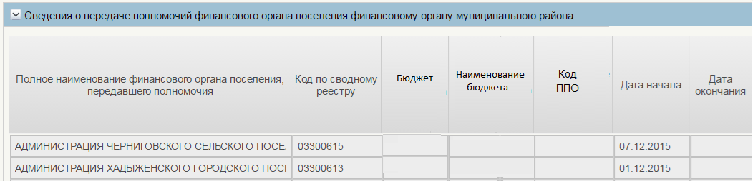
Рисунок 112 - блок «Сведения о передаче полномочий финансового органа поселения финансовому органу муниципального района»

Блок отображается при условиях:
- В блоке «Организация, создавшая обособленное подразделение, в соответствии со Сводным реестром» выбрана «Запись СвР» по вышестоящей организации, у которой:
- В атрибуте «Уровень бюджета» выбрано значение: 32 – Муниципальный район;
- В атрибуте ОКФС выбрано значение: «14 – Муниципальная собственность»;
- В новом блоке «Сведения о том, что организация является финансовым органом публично - правового образования, органом управления государственным внебюджетным фондом» выбрано значение:
- 1 – Обособленное подразделение является финансовым органом публично-правового образования;
Заполнение блока «Сведения о передаче полномочий финансового органа поселения финансовому органу муниципального района» осуществляется:
а) Автоматически по кнопке «Заполнить автоматически». При этом блок должен заполниться данными о местной администрации поселения из соответствующей Записи СВР по обособленному подразделению.
б) Вручную по кнопке «Добавить». При этом пользователь должен иметь возможность заполнить атрибуты самостоятельно.
Атрибутный состав блока «Сведения о передаче полномочий финансового органа поселения финансовому органу муниципального района» и способ заполнения вручную представлен в таблице (Таблица 79).
Таблица 79. Описание атрибутов и способа заполнения
Название поля | Обязательность для заполнения | Описание поля | Комментарии
Полное наименование финансового органа поселения, передавшего полномочия | Нет | Текстовое поле – до 2000 символов | Способ заполнения:  - Автоматически – из Записи СвР по городскому/сельскому поселению из атрибута «Полное наименование». Обновление значения должно выполняться по кнопке «Заполнить автоматически».  - Вручную – путем выбора записи из справочника Сводный реестр, соответствует значению в атрибуте «Код по сводному реестру поселения». Атрибут доступен для редактирования в заявке на изменение.
Код по сводному реестру поселения | Нет | Текстовое поле – до 8 символов | Способ заполнения:  - Автоматически – из Записи СвР по городскому/сельскому поселению из атрибута «Код по Сводному реестру». Обновление значения должно выполняться по кнопке «Заполнить автоматически».  - Вручную – путем выбора записи из справочника Сводный реестр, соответствует значению в атрибуте «Полное наименование финансового органа поселения, передавшего полномочия. Атрибут доступен для редактирования в заявке на изменение.
Бюджет | Нет | Числовое поле – до 8 символов | Способ заполнения:  - Автоматически – из Записи СвР по городскому/сельскому поселению из атрибута «Бюджет». Обновление значения должно выполняться по кнопке «Заполнить автоматически».  - Вручную – путем выбора записи из справочника «Бюджет». Значение должно соответствовать значению атрибута «Код ППО по ОКТМО».
Наименование бюджета | Нет | Текстовое поле – до 2000 символов | Способ заполнения:  - Автоматически – из Записи СвР по городскому/сельскому поселению из атрибута «Бюджет».  - Вручную – заполняется значением из справочника «Бюджеты» в соответствии со значением атрибута «Бюджет».
Код ППО | Нет | Числовое поле – до 8 символов | Способ заполнения:  - Автоматически – из Записи СвР по городскому/сельскому поселению из атрибута «ППО по ОКТМО». Обновление значения должно выполняться по кнопке «Заполнить автоматически».  - Вручную – выбор из справочника «Бюджеты». Атрибут доступен для редактирования в заявке на изменение.
Наименование ППО | Нет | Текстовое поле – до 2000 символов | Способ заполнения:  - Автоматически – заполняется текущая дата. Значение обновляется по кнопке «Заполнить автоматически».  - Вручную – заполняется значением из справочника «ОКТМО» или «Соответствие ОКАТО-ОКТМО» в соответствии со значением атрибута «ППО по ОКТМО».
Дата начала | Нет | Дата | Способ заполнения:  - Автоматически – из Записи СвР по городскому/сельскому поселению из атрибута «Дата начала». Обновление значения должно выполняться по кнопке «Заполнить автоматически».  - Вручную – выбор из календаря. Значение не может быть меньше «Дата создания заявки». Атрибут доступен для редактирования в заявке на изменение.
Дата окончания | Нет | Дата | Способ заполнения:  - Автоматически – из Записи СвР по городскому/сельскому поселению из атрибута «Дата начала». Обновление значения должно выполняться по кнопке «Заполнить автоматически».  - Вручную – выбор из календаря. Значение не может быть меньше «Даты начала». Атрибут доступен для редактирования в заявке на изменение.

Для следующих атрибутов реализован предупреждающий контроль:
а) атрибут «Дата начала».
- Условия срабатывания:
- Текст сообщения: Значение 'Даты начала' в строке <№ строки> таблицы 'Сведения о передаче полномочий ФО поселения ФО муниципального района' не должна быть меньше даты представления сведений.
б) атрибут «Дата окончания».
- Условия срабатывания: В атрибуте «Дата окончания» пользователь выбрал дату меньше либо равную дате «Дата начала».
Текст сообщения: Значение 'Даты окончания' в строке <№ строки> таблицы 'Сведения о передаче полномочий ФО поселения ФО муниципального района' должна быть больше 'Даты начала'.

Полномочия в государственных (муниципальных) закупках (Рисунок 113, Таблица 80).
Рисунок 113 – Поля, заполняемые на экране «Полномочия в государственных (муниципальных) закупках»
Таблица 80 – Поля, заполняемые на экране «Полномочия в государственных (муниципальных) закупках»
Название поля | Описание поля | Обязательность для заполнения | Значение | Комментарии
Наименование | Текстовое поле – до 4000 символов | Да | Поле заполняется автоматически | Источник: справочник «Полномочия организации»
Дата начала | Текстовое поле  – 10 символов | Да | Автозаполнение датой создания заявки
Дата окончания | Текстовое поле  – 10 символов | Да |  | Поле заполняется в случае прекращения действия полномочия
Статус | Текстовое поле  – 1 символ | Да

Для добавления записи о Полномочиях в государственных (муниципальных) закупках необходимо кликнуть по кнопке «Выбрать полномочия» (Рисунок 114).
Рисунок 114 – Списковая форма «Полномочия организации»
Во всплывшей списковой форме справочника «Полномочия организации» выбрать нужные полномочия и нажать кнопку «ОК».
На верхней панели меню нажать на иконку 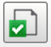 «Проверить документ» (Рисунок 115).
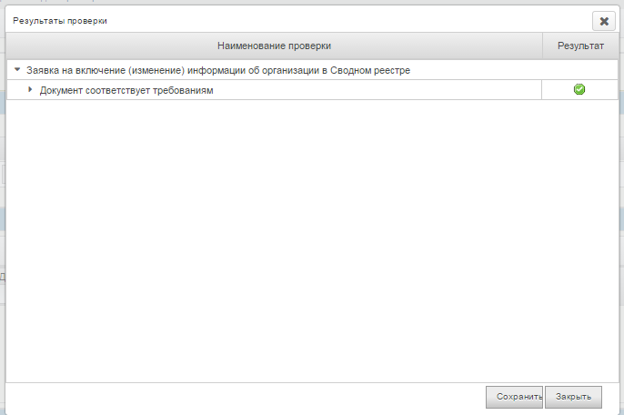
Рисунок 115 – Результаты проверки
В случае, когда документ соответствует требованиям - закрыть окно, в противном случае заполнить пустые поля в соответствии с пп. 1.4
После чего нажать кнопку 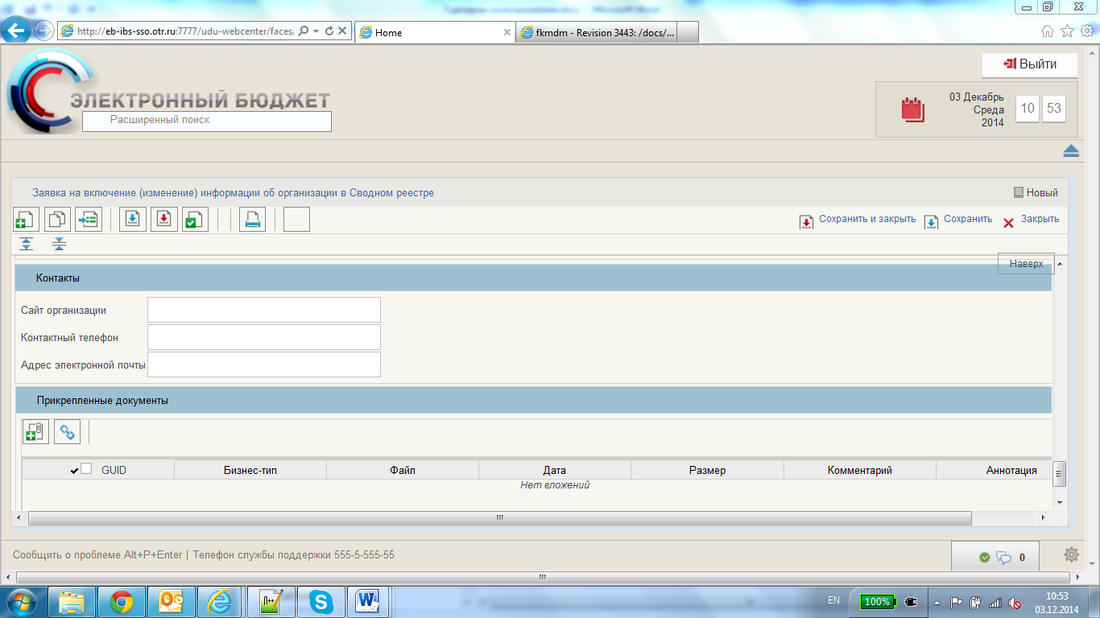 «Сохранить и закрыть». Отправить на согласование 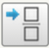. Выполнение операции "Создание заявки на включение обособленного подразделения " завершено.
Сведения о правопреемстве (Таблица 98).
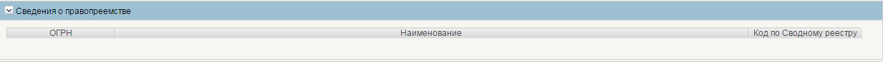
Рисунок 116 – Поля, заполняемые на экране «Сведения о правопреемстве»
Таблица 81 – Поля, заполняемые на экране «Сведения о правопреемстве»
Название поля | Описание поля | Обязательность для заполнения | Значение | Комментарии
ОГРН | Текстовое поле  – 13 символов | Да | Поле заполняется автоматически | Источник: справочник ЕГРЮЛ
Наименование | Текстовое поле  До 2000 символов | Да | Поле заполняется автоматически | Источник: справочник ЕГРЮЛ
Код по Сводному реестру | Текстовое поле  – 8 символов | Да | Поле заполняется автоматически | Источник: ссылка на запись справочника Сводный реестр

Сведения о лицевых счетах, открытых организации в территориальном органе Федерального казначейства (Рисунок 117, Таблица 82 – Поля, заполняемые на экране «Сведения о лицевых счетах, открытых организации в территориальном органе Федерального казначейства»).
Рисунок 117 – Поля, заполняемые на экране «Сведения о лицевых счетах, открытых организации в территориальном органе Федерального казначейства»
Таблица 82 – Поля, заполняемые на экране «Сведения о лицевых счетах, открытых организации в территориальном органе Федерального казначейства»

Название поля | Описание поля | Обязательность для заполнения | Значение | Комментарии
Номер лицевого счета | Текстовое поле – 11 символов | Да | Поле заполняется автоматически | Источник: справочник «Книга регистрации лицевых счетов»
Вид лицевого счета | Текстовое поле  – 2 символа | Да | Поле заполняется автоматически | Источник: справочник «Книга регистрации лицевых счетов»
Наименование вида лицевого счета | Текстовое поле  – до 150 символов | Да | Поле заполняется автоматически | Источник: справочник «Книга регистрации лицевых счетов»
ОрФК обслуживания | Текстовое поле  – 4 символ | Да | Поле заполняется автоматически | Источник: справочник «Книга регистрации лицевых счетов»
Наименование ОрФК обслуживания | Текстовое поле  – до 2000 символов | Да | Поле заполняется автоматически | Источник: справочник «Книга регистрации лицевых счетов»
ТОФК открытия по Сводному реестру | Текстовое поле – 8 символов | Да | Поле заполняется автоматически | Источник: справочник «Книга регистрации лицевых счетов»
ТОФК открытия | Текстовое поле  – 4 символа | Да | Поле заполняется автоматически | Источник: справочник «Книга регистрации лицевых счетов»
Наименования ТОФК открытия | Текстовое поле  – до 2000 символов | Да | Поле заполняется автоматически | Источник: справочник «Книга регистрации лицевых счетов»
Код по Сводному реестру | Текстовое поле  – 8 символов | Да | Поле заполняется автоматически. Указывается код по Сводному реестру для ТОФК открытия | Источник: справочник «Книга регистрации лицевых счетов»
Статус | Текстовое поле  – 1 символ | Да | Поле заполняется автоматически | Источник: справочник «Книга регистрации лицевых счетов»
Дата открытия | Текстовое поле  – 10 символов | Да | Поле заполняется автоматически | Источник: справочник «Книга регистрации лицевых счетов»
Дата закрытия | Текстовое поле  – 10 символов | Да | Поле заполняется автоматически | Источник: справочник «Книга регистрации лицевых счетов»
Номер организации | Текстовое поле  – 5 символов | Да | Поле заполняется автоматически.  Указывается учетный номер организации, для которой открыт лицевой счет. | Источник: справочник «Книга регистрации лицевых счетов»
Код по Сводному реестру ПБС принимающего полномочия | Текстовое поле  – 8 символов | Нет | Поле заполняется автоматически | Источник: справочник «Книга регистрации лицевых счетов»
Наименование ПБС принимающего полномочия | Текстовое поле  – до 2000 символов | Нет | Поле заполняется автоматически | Источник: справочник «Книга регистрации лицевых счетов»
Код ППО по ОКТМО | Текстовое поле  – 8 символов | Нет | Поле заполняется автоматически | Источник: справочник «Книга регистрации лицевых счетов»
Наименование ППО по ОКТМО | Текстовое поле  – до 2000 символов | Нет | Поле заполняется автоматически | Источник: справочник «Книга регистрации лицевых счетов»

Сведения о прекращении юридического лица (Рисунок 118, Таблица 83).
Если в заявке заполнено поле «Дата прекращения деятельности», то записи справочника «Сводный реестр» присвоится статус «2 – не действующее». 20-ый разряд Уникального номера записи будет заполнен значением «2».
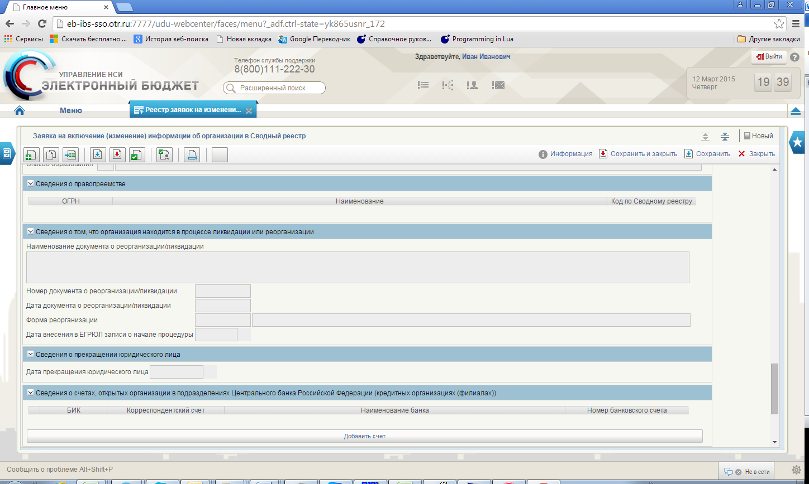
Рисунок 118 – Поля, заполняемые на экране «Сведения о прекращении юридического лица»
Таблица 83 – Поля, заполняемые на экране «Сведения о прекращении юридического лица»
Название поля | Описание поля | Обязательность для заполнения | Комментарии
Дата прекращения юридического лица | Текстовое поле  – 10 символов | Да | Для необособленных организаций формируется автоматически из ЕГРЮЛ

Сведения о предыдущих реестровых записях организации (Рисунок 119)
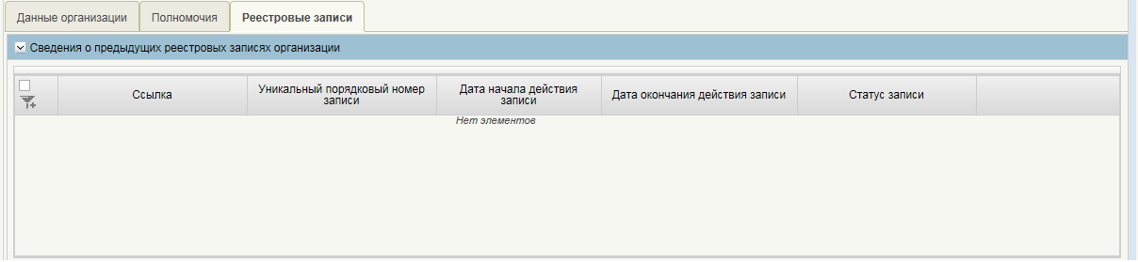
Рисунок 119 – Поля, заполняемые на экране «Сведения о прекращении юридического лица»
Таблица 84 – Поля, заполняемые на экране «Сведения о прекращении юридического лица»
Название поля | Описание поля | Обязательность для заполнения | Значение | Комментарии
Ссылка |  | Да |  | Ссылка для перехода к записи.
Уникальный порядковый номер | Текстовое поле 20 знаков | Да | Заполняется вручную | Указывается пользователем
Дата начала действия записи | Дата | Да | Дата начала действия записи | Заполняется автоматически
Дата окончания действия записи | Дата | Да | Дата окончания действия записи | Заполняется автоматически
Статус записи | Тест | Да | Статус | Заполняется автоматически

Организация не является участником бюджетного процесса
Войти в систему, перейти по меню: «Сводный реестр» «Формуляры» «Сводный реестр» «Реестр заявок на изменение Сводного реестра».
Рисунок 120 – Реестр заявок на изменение Сводного реестра
Необходимо кликнуть на иконку «Создать новый документ» - «Создать заявку на включение иное ЮЛ».
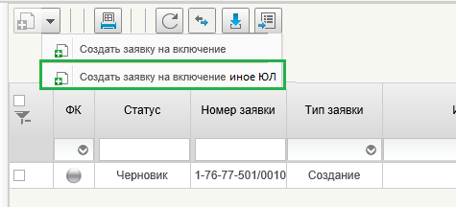
Рисунок 121 – кнопка «Создать заявку на включение "Иное ЮЛ"»

При этом, откроется формуляр заявки для необособленного подразделения с атрибутным набором, представленным в таблицах ниже.

Информация о заявке
Рисунок 122 – Поля, заполняемые на экране «Информация о заявке»
Таблица 85 – Поля, заполняемые на экране «Информация о заявке»
Название поля | Описание поля | Обязательность для заполнения | Значение | Комментарии
Номер заявки | Текстовое поле | Да | Поле заполняется автоматически
Дата создания | Дата | Да | Поле заполняется автоматически
Тип заявки | Текстовое поле | Да | Поле заполняется автоматически
Комментарии (примечания) | Текстовое поле | Да
Исполнитель, который отправил заявку на согласование | Текстовое поле | Да | Поле заполняется автоматически
Исполнитель создавший, заявку | Текстовое поле | Да | Поле заполняется автоматически | Источник: ПОИБ
Не подлежит размещению в сети Интернет | Логическое поле – 1 символ | Нет | Поле заполняется вручную | Заполняется в случае необходимости ограничения выгрузки на сайты ГМУ и ЕПБС.
Дата обновления данных об организации в ЕГРЮЛ | Дата | Нет | Поле заполняется автоматически
Дата обновления ЕГРЮЛ | Дата | Нет | Поле заполняется автоматически

Основная информация
Рисунок 50
Ввести данные ОГРН в поле «Основная информация» и нажать на кнопку «Заполнить данными из ЕГРЮЛ по ОГРН». Заполнить поле «Справочно, номер организации по НУБП».
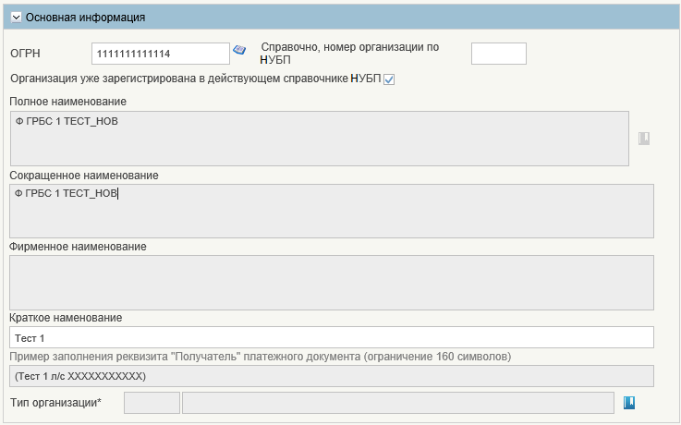
Рисунок 123 – Поля, заполняемые на экране «Основная информация»
Таблица 86 – Поля, заполняемые на экране «Основная информация»
Название поля | Описание поля | Обязательность для заполнения | Значение | Комментарии
ОГРН | Текстовое поле - 13 символов | Да | Режим: ручной ввод | Если заполнить ОГРН значением, которое используется в записи СВР:  - Статус «Актуальная»,  - Статус организации «1»,  при сохранении заявки сработает контроль с уровнем «Ошибка» на уникальность реквизитов ОГРН, ИНН, КПП.
Справочно, номер организации по НУБП | Текстовое поле | Нет | Поле заполняется вручную | По значению в данном поле выполняется проверка на уникальность. Описание алгоритма проверки выполнено под таблицей
Организация уже зарегистрирована в действующем справочнике РУБП | Чекбокс | Нет | Поле заполняется вручную
Полное наименование организации | Текстовое поле | Да | Поле заполняется автоматически
Сокращенное наименование организации | Текстовое поле | Да | Поле заполняется автоматически
Фирменное наименование организации | Текстовое поле | Да | Поле заполняется вручную
Краткое наименование организации | Текстовое поле | Да | Название организации
Тип организации | Текстовое поле | Да | Значение выбирается из справочника «Тип организации» | Для выбора доступно только значение: 20 – иное юридическое лицо.

Алгоритм проверки на уникальность Номера организации
При сохранении или проверки заявки на включение/изменение происходит автоматическое формирование поля «Код организации по Сводному реестру» на основании слияния следующих значений полей Заявки:
- первые два разряда «Кода организации по Сводному реестру» формируются следующим образом:
- если в заявке заполнено поле «Код ППО создавшего организацию», то первые 2 символа значения данного поля формируют первые два разряда символьной строки;
- если в заявке заполнено поле «Код ППО учрелителя», то первые 2 символа значения данного поля формируют первые два разряда символьной строки;
- третий разряд формируются на основании первого символа поля «Уровень бюджета»;
- 4-8 разряды формируются на основании значения поля «Номер организации».
После чего выполняются проверки уникальности данных:
1) в сформированном поле «Код организации по Сводному реестру» в Заявке на включение с полем «Код организации по Сводному реестру» записей сводного реестра в статусе «Актуальная» и бизнес статусах «1 - Действующая» и «4 – Специальные мероприятия». В случае нахождения таких записей в форме «Результат проверки» выводится предупреждающее сообщение:
- «При заданном номере организации нарушена уникальность кода организации по Сводному реестру (сверка по записям СР)»;
2) в сформированном поле «Код организации по Сводному реестру» в Заявке на включение с полем «Код организации» записей ранее сформированных положительных решений, которые находятся в статусе «Согласован». В случае нахождения таких записей в форме «Результат проверки» выводится предупреждающее сообщение:
- «При заданном номере организации нарушена уникальность кода организации по Сводному реестру (сверка по положительным решениям)».

Сведения об идентификационном номере налогоплательщика и коде причины постановки на учет.
Рисунок 124 – Поля, заполняемые на экране «Сведения об идентификационном номере налогоплательщика и коде причины постановки на учет»
Таблица 87 – Поля, заполняемые на экране «Сведения об идентификационном номере налогоплательщика и коде причины постановки на учет»
Название поля | Описание поля | Обязательность для заполнения | Значение | Комментарии
ИНН | Текстовое поле  – 10 символов | Да | Поле заполняется автоматически | Источник: справочник ЕГРЮЛ
КПП | Текстовое поле – 9 символов | Да | Поле заполняется автоматически | Источник: справочник ЕГРЮЛ
Дата постановки на учет | Текстовое поле | Да | Поле заполняется автоматически | Источник: справочник ЕГРЮЛ

Сведения о форме собственности и организационно-правовой форме организации (обособленного подразделения).
Рисунок 125 – Поля, заполняемые на экране «Сведения о форме собственности и организационно-правовой форме организации (обособленного подразделения)»
Таблица 88 – Поля, заполняемые на экране «Коды по общероссийским классификаторам»
Название поля | Описание поля | Обязательность для заполнения | Значение | Комментарии
ОКОПФ | Текстовое поле | Да | Поле заполняется автоматически | Источник: справочник ЕГРЮЛ
ОКФС | Текстовое поле – 2 символа | Да | Заполняется выбором из справочника | Источник: справочник ОКФС

Сведения о месте нахождения организации на территории Российской Федерации.
Рисунок 126 – Поля, заполняемые на экране «Информация о месте нахождения организации»

Пользователь может сохранить заявку в случае отсутствия данных в обязательных атрибутах адреса организации. При этом, у пользователя нет возможности отправить заявку на согласование.
Таблица 89 – Поля, заполняемые на экране «Информация о месте нахождения организации»
Название поля | Описание поля | Обязательность для заполнения | Значение | Комментарии
Код субъекта | Текстовое поле | Да | Поле заполняется автоматически
Субъект Российской Федерации | Текстовое поле  <=10 символов | Да | Поле заполняется автоматически
Почтовый индекс | Текстовое поле  Текст – 6 символов | Да | Поле заполняется автоматически
Район | Текстовое поле  Текст – 13 символов | Да | Поле заполняется автоматически
Город | Текстовое поле  текст – 13 символов | Да | Поле заполняется автоматически
Населенный пункт | Текстовое поле  Текст – 13 символов | Да | Поле заполняется автоматически
Улица | Текстовое поле  Текст – 17 символов | Да | Поле заполняется автоматически
Дом | Текстовое поле  текст – <=50 символов | Да | Поле заполняется автоматически
Корпус/ строение | Текстовое поле  текст – <=50 символов | Да | Поле заполняется автоматически
Квартира/ Офис | Текстовое поле  текст – <=50 символов | Да | Поле заполняется автоматически
ОКТМО | Числовое поле – 8 символов | Да | Поле заполняется вручную | Выбор пользователем записи в одном из справочников «ОКТМО»/»Таблица соответствия ОКАТО/ОКТМО».  Возможно автоматическое заполнение поля с наименованием ОКТМО из актуальной записи справочника «ОКТМО» в соответствии с кодом ОКТМО, который пользователь укажет вручную.
Наименование ОКТМО | Текстовое поле – до 2000 символов | Да | Заполняется автоматически | Заполняется в соответствии с кодом ОКТМО.
ТОФК | Числовое поле с автоподстановкой – 4 символа. | Да | Поле заполняется вручную | Источник: справочник ТОФК
Наименование ТОФК | Текстовое поле – до 2000 символов | Да | Заполняется автоматически | Заполняется в соответствии с кодом ТОФК.

Информация о видах деятельности организации.
Рисунок 127 – Поля, заполняемые на экране «ОКВЭД»
Таблица 90 – Поля, заполняемые на экране «ОКВЭД»
Название поля | Описание поля | Обязательность для заполнения | Значение | Комментарии
Код ОКВЭД | Текстовое поле <=8 символов | Да | Поле заполняется автоматически | Источник: справочник ОКВЭД
Наименование | Текстовое поле – 1 символ | Да | Поле заполняется автоматически | Источник: справочник «Виды деятельности»
Тип деятельности | Текстовое поле | Да | Поле заполняется автоматически

Информация о руководителе организации.
Рисунок 128 – Поля, заполняемые на экране «Информация о руководителе организации»
Таблица 91 – Поля, заполняемые на экране «Информация о руководителе организации»
Название поля | Описание поля | Обязательность для заполнения | Значение | Комментарии
Фамилия | Текстовое поле  – <=50 символам | Да | Поле заполняется автоматически | Источник: справочник ЕГРЮЛ
Имя | Текстовое поле  – <=50 символам | Да | Поле заполняется автоматически | Источник: справочник ЕГРЮЛ
Отчество | Текстовое поле  – <=50 символам | Да | Поле заполняется автоматически | Источник: справочник ЕГРЮЛ
Должность | Текстовое поле  – <=50 символам | Да | Поле заполняется автоматически | Источник: справочник ЕГРЮЛ
ИНН | Текстовое поле  – 12 символов | Да | Поле заполняется автоматически | Источник: справочник ЕГРЮЛ
СНИЛС | Текстовое поле  – 14 символов | Да | Поле заполняется вручную | Облегчение ввода поля
Наименование документа о назначении | Текстовое поле  – 200 символов | Да | Поле заполняется вручную
Номер | Текстовое поле  – 12 символов | Да | Поле заполняется вручную
Дата | Текстовое поле  – 12 символов | Да | Поле заполняется вручную

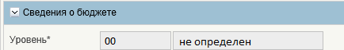
Рисунок 129 - Экранная форма блока «Сведения о бюджете»

Таблица 92 – Описание новых атрибутов Заявки на включение/изменение сведений об организации
Наименование атрибута | Описание поля | Обязательность заполнения | Заполнение атрибута в заявке
Уровень | Текстовое поле – 2 символа | Да | Для заполнения доступно значение: 00 – не определен

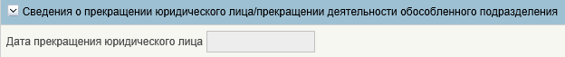
Рисунок 130 - Экранная форма блока «Сведения о прекращении юридического лица/прекращении деятельности обособленного подразделения»

Таблица 93 – Описание новых атрибутов Заявки на включение/изменение сведений об организации
Наименование атрибута | Описание поля | Обязательность заполнения | Заполнение атрибута в заявке
Дата прекращения юридического лица | Дата | Нет | Автоматически указывается дата прекращения деятельности организации (при наличии) в соответствии из соответствующей записи ЕГРЮЛ.

Рисунок 131 – Поля, заполняемые на экране «Иная информация об организации (обособленном подразделении)»

Таблица 94 – Поля, заполняемые на экране «Иная информация об организации (обособленном подразделении)»
Название поля | Описание поля | Обязательность для заполнения | Значение | Комментарии
Доменное имя официального сайта организации | Текстовое поле  <=250 символов | Да | Режим: ручной ввод | Облегчение ввода поля
Контактный телефон организации | Текстовое поле – до 100 символов | Да | Режим: ручной ввод | Облегчение ввода поля
Адрес электронной почты организации | Текстовое поле  <=30 символов | Да | Режим: ручной ввод

Рисунок 132 – Поля, заполняемые на экране «Специальные мероприятия»

Специальные мероприятия
В целях предоставления возможности проведения мероприятий, связанных с проведением реорганизации (ликвидации) юридического лица, изменением подведомственности, типа учреждения, уровня бюджета организации в СВР реализован реквизит «Наименование специального мероприятия в отношении организации», изменение значения которого должно производиться Уполномоченной организацией путем представления Заявки на внесение (изменение) сведений об организации в СВР.
Пользователь, используя поля «Мероприятие 1», «мероприятие 2», «мероприятие 3», «мероприятие 4», может одновременно указать 4 мероприятия.
При заполнении полей необходимо соблюдать условия:
а) выбранные мероприятия не должны повторяться,
б) одновременно не могут быть выбраны мероприятия по ликвидации и реорганизации.
Неверно указанные значения можно удалить по кнопке «Очистить поля». При этом значения удаляться из всех полей.
В случае выбора в одном из полей значения Реорганизация или Ликвидация, атрибуты блока «Сведения о том, что организация находится в процессе ликвидации или реорганизации» становятся доступными для редактирования.
Таблица 95 – Поля, заполняемые на экране «Специальные мероприятия»
Название поля | Описание поля | Обязательность для заполнения | Значение | Комментарии
Наименование специального мероприятия в отношении организации | Текстовое поле  1 символ | нет | Выбор из списка | Возможность одновременно указать несколько мероприятий.
Сведения о присвоенном уникальном номере реестровой записи организации, в отношении которой осуществляются специальные мероприятия | Текстовое поле –20 символов | нет | Режим: ручной ввод, выбор из Сводного реестра | Облегчение ввода поля. В записи СВР, с выбранным специальным мероприятием, последний разряд уникального номера реестровой записи принимает бизнес – статус: 4 – специальные указания

Для обеспечения сопоставимости архивных и действующих записей Сводного реестра в Заявке на добавление (изменение) в разделе «Специальные мероприятия» реализовано поле «Сведения о присвоенном уникальном номере реестровой записи организации, в отношении которой осуществляются специальные мероприятия» предназначенное для указания уникального 20-значного номера записи СВР, предшествующей данной записи, на основе которой была создана данная запись СВР.
Для заполнения поля, пользователь должен выбрать соответствующую предшествующую запись Сводного реестра нажав на кнопку выбора в правой части поля.
В случае если в Сводном реестре существует только одна ранее зарегистрированная запись об организации имеющая такие же значения ОГРН, ИНН и КПП значение данного поля, при нажатии на указанную кнопку, сформируется автоматически.
В случае если в Сводном реестре существует несколько ранее зарегистрированных записей об организации имеющая такие же значения ОГРН, ИНН и КПП, пользователю будет представлена форма выбора, в которой он должен выбрать необходимую запись (Рисунок 35).
Рисунок 133 – Форма выбора предыдущего уникального номера записи СВР
В форме выбора отображаются только ранее созданные записи Сводного реестра об организациях имеющая такие же значения ОГРН, ИНН и КПП, что и указанные в Заявке на добавление (изменение).
Рисунок 134 – Поля, заполняемые на экране «Сведения о лицевых счетах, открытых организации в территориальном органе Федерального казначейства»
Таблица 96 – Поля, заполняемые на экране «Сведения о лицевых счетах, открытых организации в территориальном органе Федерального казначейства»
Название поля | Описание поля | Обязательность для заполнения | Значение | Комментарии
Номер лицевого счета | Текстовое поле – 11 символов | Да | Поле заполняется автоматически | Источник: справочник «Книга регистрации лицевых счетов»
Вид лицевого счета | Текстовое поле  – 2 символа | Да | Поле заполняется автоматически | Источник: справочник «Книга регистрации лицевых счетов»
Наименование вида лицевого счета | Текстовое поле  – до 150 символов | Да | Поле заполняется автоматически | Источник: справочник «Книга регистрации лицевых счетов»
ОрФК обслуживания | Текстовое поле  – 4 символ | Да | Поле заполняется автоматически | Источник: справочник «Книга регистрации лицевых счетов»
Наименование ОрФК обслуживания | Текстовое поле  – до 2000 символов | Да | Поле заполняется автоматически | Источник: справочник «Книга регистрации лицевых счетов»
ТОФК открытия по Сводному реестру | Текстовое поле – 8 символов | Да | Поле заполняется автоматически | Источник: справочник «Книга регистрации лицевых счетов»
ТОФК открытия | Текстовое поле  – 4 символа | Да | Поле заполняется автоматически | Источник: справочник «Книга регистрации лицевых счетов»
Наименования ТОФК открытия | Текстовое поле  – до 2000 символов | Да | Поле заполняется автоматически | Источник: справочник «Книга регистрации лицевых счетов»
Код по Сводному реестру | Текстовое поле  – 8 символов | Да | Поле заполняется автоматически. Указывается код по Сводному реестру для ТОФК открытия | Источник: справочник «Книга регистрации лицевых счетов»
Статус | Текстовое поле  – 1 символ | Да | Поле заполняется автоматически | Источник: справочник «Книга регистрации лицевых счетов»
Дата открытия | Текстовое поле  – 10 символов | Да | Поле заполняется автоматически | Источник: справочник «Книга регистрации лицевых счетов»
Дата закрытия | Текстовое поле  – 10 символов | Да | Поле заполняется автоматически | Источник: справочник «Книга регистрации лицевых счетов»
Номер организации | Текстовое поле  – 5 символов | Да | Поле заполняется автоматически.  Указывается учетный номер организации, для которой открыт лицевой счет. | Источник: справочник «Книга регистрации лицевых счетов»
Код по Сводному реестру ПБС принимающего полномочия | Текстовое поле  – 8 символов | Нет | Поле заполняется автоматически | Источник: справочник «Книга регистрации лицевых счетов»
Наименование ПБС принимающего полномочия | Текстовое поле  – до 2000 символов | Нет | Поле заполняется автоматически | Источник: справочник «Книга регистрации лицевых счетов»
Код ППО по ОКТМО | Текстовое поле  – 8 символов | Нет | Поле заполняется автоматически | Источник: справочник «Книга регистрации лицевых счетов»
Наименование ППО по ОКТМО | Текстовое поле  – до 2000 символов | Нет | Поле заполняется автоматически | Источник: справочник «Книга регистрации лицевых счетов»

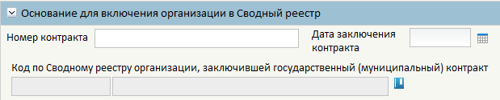
Рисунок 135 - Экранная форма блока «Основание для включения организации в Сводный реестр»

Таблица 97 – Описание новых атрибутов Заявки на включение/изменение сведений об организации
Наименование атрибута | Описание поля | Обязательность заполнения | Заполнение атрибута в заявке
Номер контракта | Текстовое поле  – до 2000 символов | Нет | Заполнение атрибута:  Вручную указываются реквизиты государственных (муниципальных) контрактов, контрактов, договоров, соглашений, в целях исполнения которых подлежит открытию лицевой счет (лицевые счета) в территориальных органах Федерального казначейства, финансовых органах субъектов Российской Федерации (муниципальных образований) в соответствии с законодательством Российской Федерации.
Дата заключения контракта | Дата | Нет
Код по Сводному реестру организации, заключившей государственный (муниципальный) контракт | Текстовое поле  – 8 символов | Нет | Заполнение атрибута:  Выбирается значение из справочника «Сводный реестр» организации, заключившей государственный (муниципальный) контракт, контракт, договор, соглашение с иным неучастником бюджетного процесса, иным юридическим лицом.
Наименование по Сводному реестру организации, заключившей государственный (муниципальный) контракт | Текстовое поле  – до 2000 символов |  | Заполняется в соответствии с кодом организации по Сводному реестру организации, заключившей государственный (муниципальный) контракт.

Внесение изменений в Сводный реестр
Условия выполнения операции (Таблица 98).
Таблица 98 – Условия выполнения операции
Условие | Описание
Входящие процессы/события | Запись в справочнике «Сводный реестр» в статусе «Актуальная»
Входящие документы/системные записи

Результат выполнения операции (Таблица 99).
Таблица 99 – Результат выполнения операции
Результат | Описание
Исходящие процессы/события | Заявка на изменение информации об организации в Сводный реестр с типом заявки «Изменение»
Исходящие документы/системные записи

Создание заявки на изменение информации об организации в Сводный реестр
Войти в систему, перейти по меню: «Справочники» «Формуляры» «Сводный реестр» «Сводный реестр» (Рисунок 136).
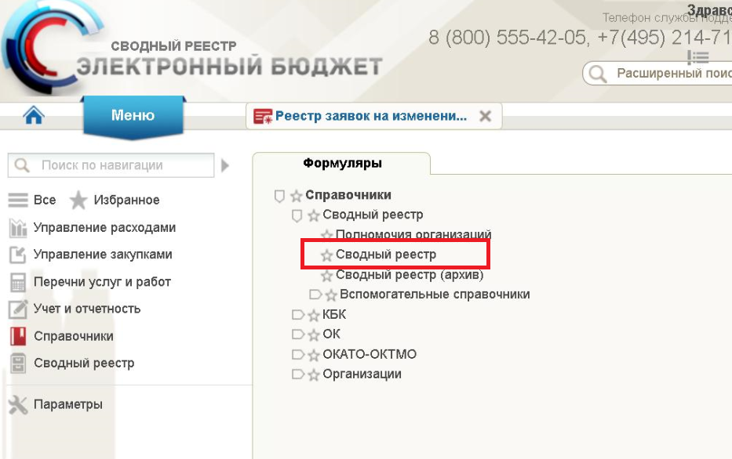
Рисунок 136 – Справочник «Сводный реестр»
Открыть списковую форму справочника «Сводный реестр» и на верхней панели кликнуть по иконке  «Создать заявку на изменение» и дождаться выполнение операции. После выполнения операции перейти «Сводный реестр» «Формуляры» «Сводный реестр» «Реестр заявок на изменение Сводного реестра» и найти заявку на статусе «Новый», выделить ее и нажать на кнопку «Открыть документ на редактирование» (Рисунок 137).
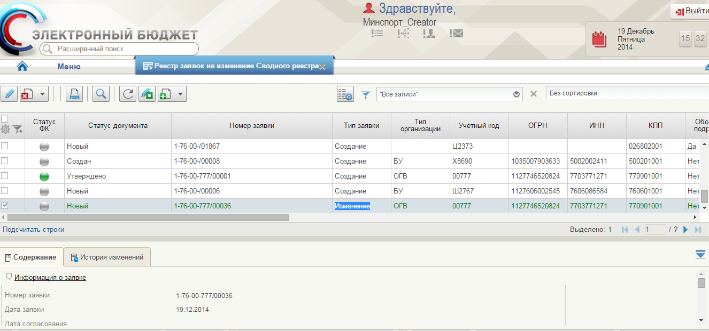
Рисунок 137 – Реестр заявок на изменение Сводного реестра
Заявка на изменение создается в случае необходимости внести изменения в поля, доступные для редактирования, а именно:
- Для полей, которые при включении организации в Сводный реестр указывались Уполномоченной организацией вручную внести изменения путем редактирования значений реквизитов вручную;
- Для полей, которые при включении организации в Сводный реестр указывались Уполномоченной организацией путем выбора из справочника подсистемы НСИ, внести изменения путем выбора новых значений из соответствующего справочника;
- Для полей, которые при включении организации в Сводный реестр формируются на основании сведений из ЕГРЮЛ, обновить указанных сведений на основании ЕГРЮЛ.

Для изменения значения в поле КПП организации, в случае если произошли изменения в ЕГРЮЛ, необходимо нажать на кнопку «Обновить данные из ЕГРЮЛ» в блоке «Основная информация» (Рисунок 138).
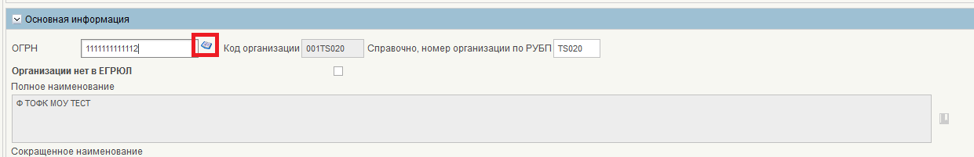
Рисунок 138 – Блок «Основная информация»
После чего нажать кнопку «Сохранить и закрыть». Отправить на согласование . Выполнение операции «Создание заявки на изменение» завершено.

Создание заявки на перевод записи в архив
Создание заявки для перевода в архив реестровой записи Сводного реестра, используется в случае проведения специальных мероприятий для организации, находящейся в процессе реорганизации, смены типа учреждения, уровня бюджета, изменения подведомственности в соответствии с рекомендациям, доведенными ФК.
Условия выполнения операции (Таблица 100).
Таблица 100 – Условия выполнения операции
Условие | Описание
Входящие процессы/события | Заявка проверена
Входящие документы/системные записи
Результат выполнения операции (Таблица 101).
Таблица 101 – Результат выполнения операции
Результат | Описание
Исходящие процессы/события | Заявка на изменение информации об организации в Сводный реестр с типом заявки «Перевод в архив»
Исходящие документы/системные записи
Подготовительные действия
- Войти в Систему.
- Перейти по меню: «Справочники» «Сводный реестр» «Сводный реестр», выбрать необходимую подведомственную организацию и Создать заявку на перевод в архив - «Заявку необходимо использовать для перевода в архив реестровой записи по организации, находящейся в процессе реорганизации, смены типа учреждения, уровня бюджета, изменения подведомственности в соответствии с рекомендациям, доведенными ФК.».
- Перейти по меню: «Сводный реестр» «Формуляры» «Сводный реестр» «Реестр заявок на изменение Сводного реестра» открыть нужный документ на редактирование и заполнить лист согласования

Создание заявки на перевод записи в статус «не действующее» в случае представления ошибочной информации об организации
Создание заявки для перевода в статус «не действующее» реестровой записи Сводного реестра, используется в случае представления в Сводный реестр ошибочной информации об организации.
Условия выполнения операции (Таблица 102).
Таблица 102 – Условия выполнения операции
Условие | Описание
Входящие процессы/события | Заявка проверена
Входящие документы/системные записи
Таблица 103 – Результат выполнения операции
Результат | Описание
Исходящие процессы/события | Заявка на изменение информации об организации в Сводный реестр с типом заявки «Перевод в архив»
Исходящие документы/системные записи
Подготовительные действия
- Войти в Систему.
- Перейти по меню: «Справочники» «Сводный реестр» «Сводный реестр», выбрать необходимую подведомственную организацию и создать Заявку на перевод в архив - «Заявку необходимо использовать для исключения из Сводного реестра ошибочной реестровой записи (в соответствии с пунктом 23 приказа Министерства финансов РФ от 23.12.2014 № 163н)».
- Перейти по меню: «Сводный реестр» «Формуляры» «Сводный реестр» «Реестр заявок на изменение Сводного реестра» открыть нужный документ на редактирование и заполнить лист согласования

Заполнение листа согласования и направление на согласование
Условия выполнения операции (Таблица 104).
Таблица 104 – Условия выполнения операции
Условие | Описание
Входящие процессы/события | Заявка проверена
Входящие документы/системные записи
Результат выполнения операции (Таблица 105).
Таблица 105 – Результат выполнения операции
Результат | Описание
Исходящие процессы/события | Заявка на изменение информации об организации в Сводный реестр с типом заявки «Изменение»
Исходящие документы/системные записи
Подготовительные действия:
- Войти в Систему.
- Перейти по меню: «Сводный реестр» «Формуляры» «Сводный реестр» «Реестр заявок на изменение Сводного реестра» (Рисунок 137) открыть нужный документ на редактирование.
Порядок выполнения операции:
После того, как заявка проверена, необходимо заполнить лист согласования. В листе согласования необходимо указать согласующего (одного или более) и одного утверждающего.
Для добавления Согласующего необходимо нажать на кнопку «Добавить согласующего», которая находится в нижней части блока. В данном блоке заполняются следующие поля (Рисунок 139):
- номер этапа, на котором происходит согласования (этапы выполняются последовательно);
- номер группы, в которой происходит согласование (в рамках этапа группы согласуют параллельно);
- номер согласующего (в рамках группы согласование происходит последовательно).
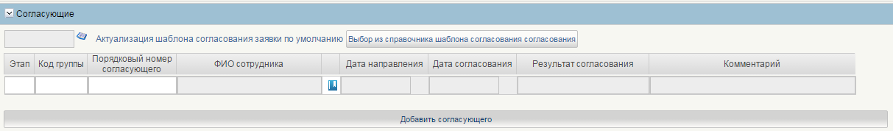
Рисунок 139 – Вкладка «Лист согласования» в заявке - блок «Согласующие»
Для параллельного согласования двумя сотрудниками Необходимо создать две записи и задать (Этап, Группа, Согласующий): (1, 1, 1) и (1, 2, 1), Рисунок 140.
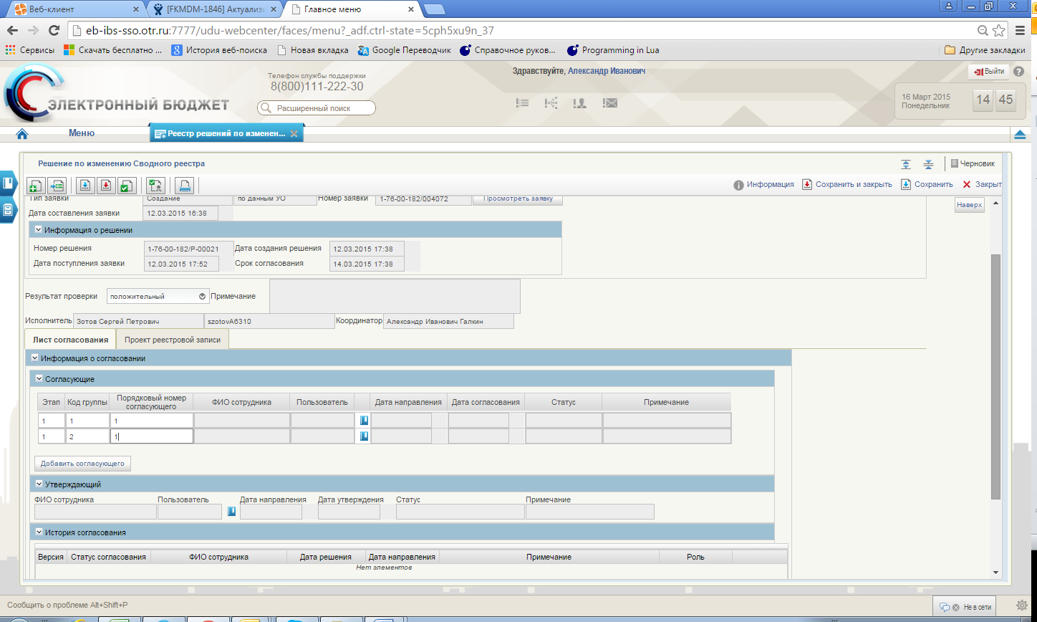
Рисунок 140 – Формирование списка согласования
Далее необходимо выбрать согласующих из списка нажав на кнопку . Откроется окно выбора пользователей с ролью «Согласование» (Рисунок 141).
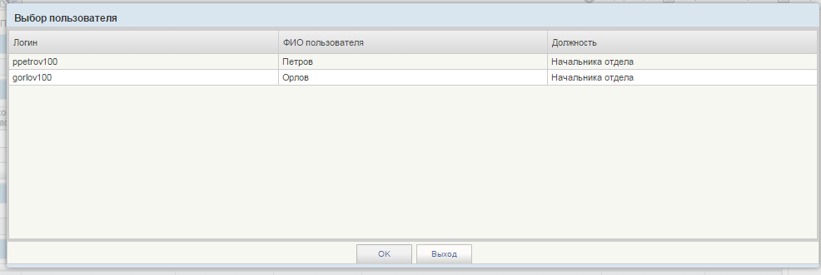
Рисунок 141 – Выбор пользователя
Необходимо выбрать пользователя и нажать кнопку «ОК». Повторить действие по числу согласующих.
Далее в блоке «Утверждающий» необходимо выбрать единственного утверждающего из списка нажав на кнопку . Откроется окно выбора пользователей с ролью «Утверждающий» (аналогично назначению согласующего) (Рисунок 142).
Рисунок 142 – Формирование списка согласования
Далее необходимо нажать на кнопку «Сохранить и закрыть» и вернуться в списковую форму.
В данной форме необходимо отправить сформированную заявку на согласование, нажав на кнопку 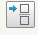 «Отправить на согласование».

Согласование/отклонение заявки (роль «Согласование»)
Условия выполнения операции (Таблица 106).
Таблица 106 – Условия выполнения операции
Условие | Описание
Входящие процессы/события | Заявка проверена, сформировано и направлено на согласование
Входящие документы/системные записи | Проверенная и сформированная заявка (статус «На согласовании»)
Результат выполнения операции (Таблица 107).
Таблица 107 – Результат выполнения операции
Результат | Описание
Исходящие процессы/события | Заявка согласована  Заявка отправлена на утверждение/на доработку
Исходящие документы/системные записи | Заявка в статусе «Согласован»
Подготовительные действия
- Войти в Систему.
- Перейти по меню: «Сводный реестр» «Формуляры» «Сводный реестр» «Согласование заявок» (Рисунок 143).
- Для Согласования решения необходимо предварительно проверить данные заявки.
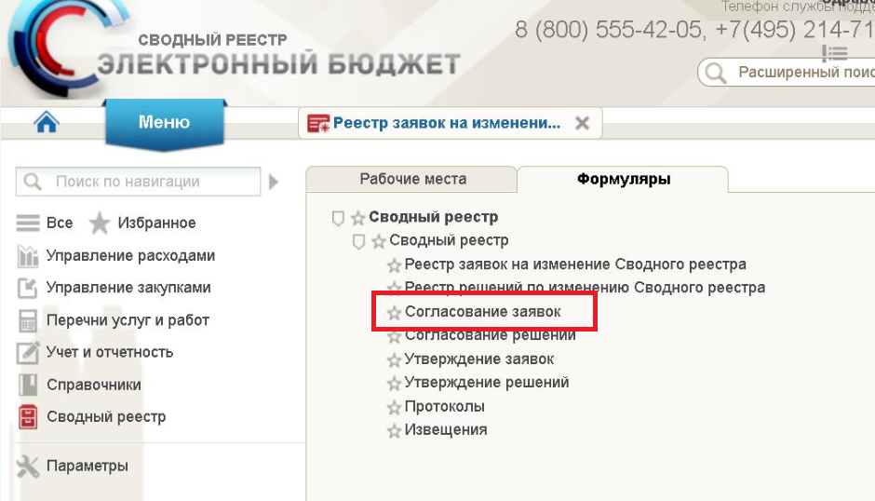
Рисунок 143 – Путь по меню к Согласованию заявки
Порядок выполнения операции
После того, как заявка проверена, необходимо подписать и согласовать заявку (Рисунок 144) – находясь в списковой форме необходимо последовательно нажать на кнопку  «Согласовать последним (с ЭП).
Если заявка согласована последним согласующим в списке согласования, решение переходит в статус «Согласован» (Рисунок 144).
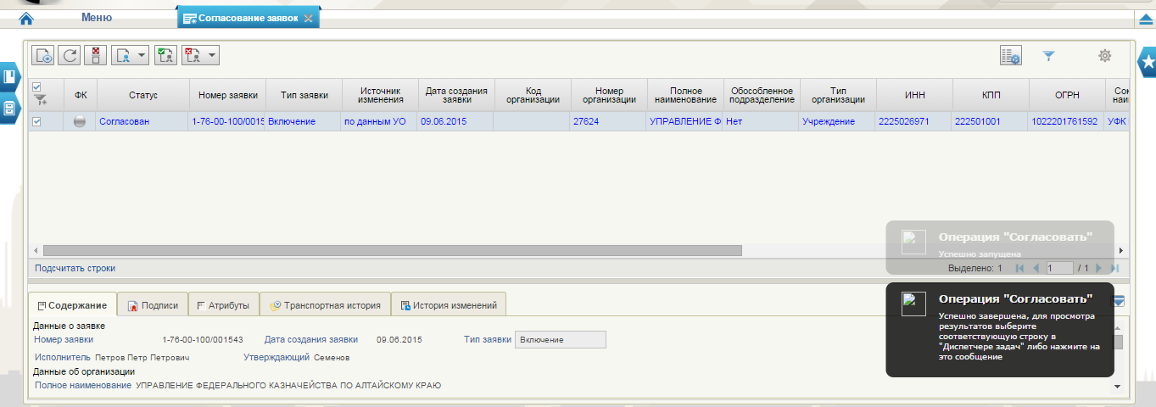
Рисунок 144 – Вызов операций из списка Согласование решений
Для отправки решения на доработку необходимо нажать кнопку «Отклонить».
После чего откроется окно, где необходимо указать причину отклонения и нажать кнопку «Отказать» (Рисунок 145).
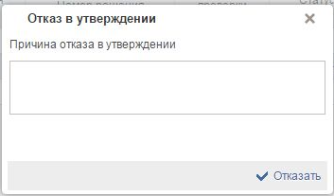
Рисунок 145 – Указание причины отклонения заявки

Утверждение/отклонение заявки (роль «Утверждение»)
Условия выполнения операции (Таблица 108).
Таблица 108 – Условия выполнения операции
Условие | Описание
Входящие процессы/события | Заявка проверена, сформирована и согласована
Входящие документы/системные записи | Согласованная заявка (статус «Согласован»)
Результат выполнения операции (Таблица 109).
Таблица 109 – Результат выполнения операции
Результат | Описание
Исходящие процессы/события | Заявка утверждена  Заявка утверждена / отправлено на доработку
Исходящие документы/системные записи
Подготовительные действия:
- Войти в Систему.
- Перейти по меню: Сводный реестр Формуляры Сводный реестр Утверждение заявок.
- Для Согласования решения необходимо предварительно проверить данные заявки (Рисунок 146).
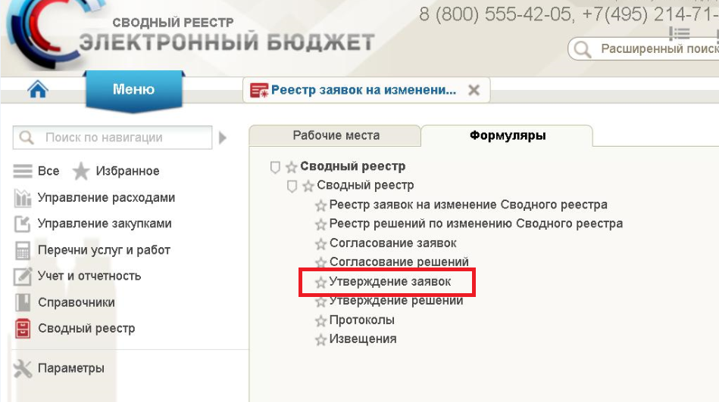
Рисунок 146 – Путь по меню «Утверждение заявок»
Порядок выполнения операции:
После того, как заявка согласована, необходимо подписать и утвердить заявку (Рисунок 147) – находясь в списковой форме необходимо последовательно нажать на кнопку 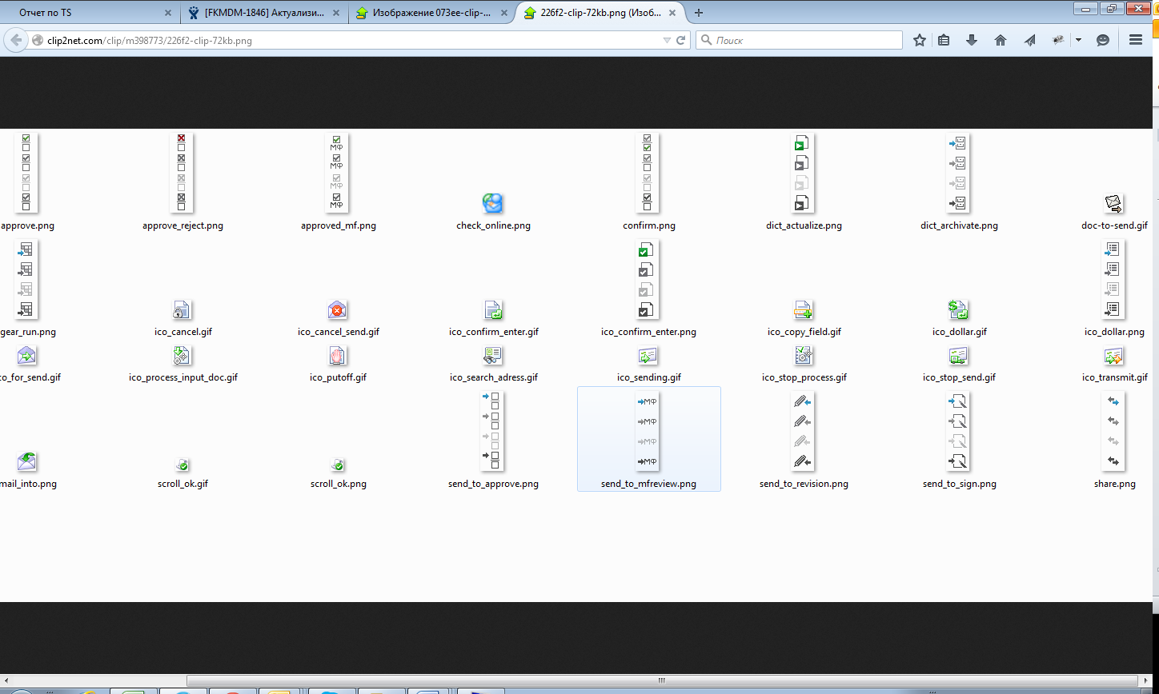 «Утвердить заявку и отправить на межведомственное согласование (с ЭП).
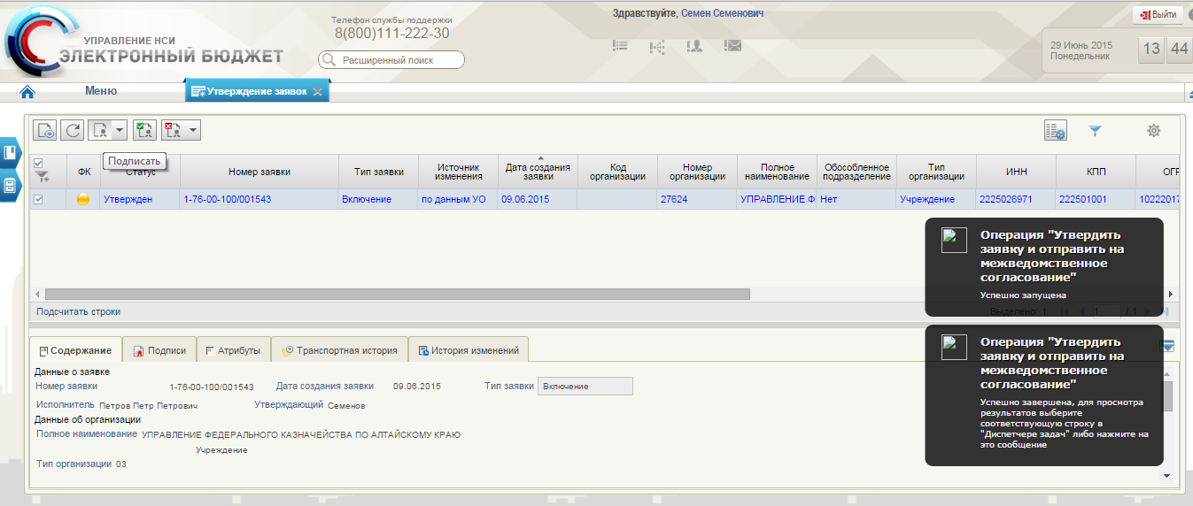
Рисунок 147 – Вызов операций из списка Согласование решений
Для отправки заявки на доработку необходимо нажать кнопку «Отклонить заявку».
После чего откроется окно, где необходимо указать причину отклонения и нажать кнопку «Отказать» (Рисунок 148).
Рисунок 148 – Указание причины отклонения заявки

Создание технических заявок и решений по ним

Процедура создания Технической заявки на изменение записи об организации в Сводном реестре и Решения на основе сведений об изменении лицевых счетов
Условия выполнения операции (Таблица 110).
Таблица 110 – Условия выполнения операции
Условие | Описание
Входящие процессы/события | Организация находится в статусе «Актуальный»  Было выполнено обновление (загрузка изменений) справочника «Книга регистрации лицевых счетов»
Входящие документы/системные записи | Техническая Заявка на изменение (лицевых счетов) данных Сводного реестра
Результат выполнения операции (Таблица 111).
Таблица 111 – Результат выполнения операции
Результат | Описание
Исходящие процессы/события | Система подписывает Техническую заявку, утверждает ее и создает Решение
Исходящие документы/системные записи | Техническая заявка доступна для просмотра и отслеживания статуса межведомственного согласования сотруднику УО.  Решение по технической заявке в статусе «Пусто» доступно для обработки сотруднику с ролью «Координатор ФК»
Подготовительные действия отсутствуют.
Порядок выполнения операции приведен ниже.
Система проверяет наличие изменений в справочнике «Книга регистрации лицевых счетов» (открытие, закрытие). Для организации, связанной с изменениями лицевых счетов Система находит запись соответствующую запись Сводного реестра в статусе «Актуальный».
Система автоматически формирует техническую заявку на изменение реестровой записи с указанием на источник данных для формирования заявки: изменения сведений о лицевых счетах.
Система вносит в заявку сведения об изменении лицевых счетов, подписывает технической ЭП ФК, утверждает заявку и создает по ней решение в статусе «Пусто».

При необходимости пользователь может самостоятельно запустить алгоритм формирования технической заявки по измененным данным в Лицевом счете. Для этого необходимо:
а) Выбрать актуальную запись в справочнике «Книга регистрации лицевых счетов», по которой необходимо создать Техническую заявку по измененным данным в Лицевом счете;
б) Нажать кнопку «Создать техзаявку по Лицевому счету» отмечена зеленым цветом на рисунке.
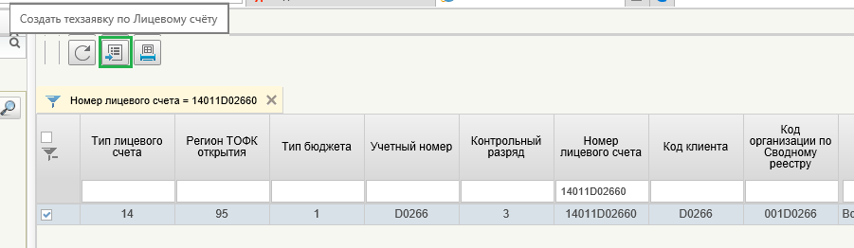
Рисунок 149 – Кнопка «Создать техзаявку по лицевому счету»

Также пользователь может самостоятельно создать одну техническую заявку по всем активным и закрытым лицевым счетам. Для этого необходимо в справочнике «Сводный реестр»/»Сводный реестр (архив)» выбрать актуальную запись и нажать кнопку «Создать техническую заявку по всем Лицевым счетам организации», расположенную в инструментальной панели.

Процедура создания Технической заявки на изменение записи об организации в Сводном реестре и Решения на основе изменения данных ЕГРЮЛ
Условия выполнения операции.
Таблица 112 – Условия выполнения операции
Условие | Описание
Входящие процессы/события | Организация находится в статусе «Актуальный»  В ЭБ из ФНС через СМЭВ поступили измененные данные ЕГРЮЛ (в юридически значимой форме с ЭП), за исключением случая изменения регистра символов в сведениях о руководителе организации в ЕГРЮЛ.  Было выполнено обновление справочника ЕГРЮЛ на основании поступивших через СМЭВ измененных данных ЕГРЮЛ (в юридически значимой форме с ЭП)
Входящие документы/системные записи | Техническая Заявка на изменение (изменение ЕГРЮЛ) данных Сводного реестра
Результат выполнения операции.
Таблица 113 – Результат выполнения операции
Результат | Описание
Исходящие процессы/события | Система подписывает Техническую заявку, утверждает ее.  Система подписывает Решение, утверждает его.
Исходящие документы/системные записи | Техническая заявка доступна для просмотра и отслеживания статуса межведомственного согласования сотруднику УО
Подготовительные действия отсутствуют.
Порядок выполнения операции приведен ниже.
Система автоматически сверяет данные организации, включенной в Сводный реестр, в части реквизитов, входящих в ЕГРЮЛ с реквизитами в Сводном реестре и обнаруживает расхождения.
Система автоматически формирует техническую заявку на изменение реестровой записи с указанием на источник данных (в том числе при изменении статуса на «не действующее» по данным ЕГРЮЛ) для формирования заявки: изменения ЕГРЮЛ.
Система вносит в заявку сведения об изменении данных ЕГРЮЛ, подписывает технической ЭП ФК, утверждает заявку и создает по ней Решение. Система подписывает Решение технической ЭП ФК, утверждает Решение автоматически.
Таким образом, изменение данных в Сводном реестре при изменении сведений по организации в справочнике «ЕГРЮЛ» происходит автоматически и без участия пользователя системы.

В случае изменения в ЕГРЮЛ данных о руководителе, по актуальной записи Сводного реестра сформируется техническая заявка ЕГРЮЛ по методу, который описан выше. При этом часть атрибутов блока «Информация о руководителе» останется не заполненными, а именно:
- СНИЛС руководителя, в записи Сводного реестра поле маскируется в соответствии с маской: ххх-ххх-ххх-хх
- Наименование документа о назначении,
- Номер документа о назначении,
- Дата.
Таким образом, в Технические заявки, сформированные по измененным сведениям о руководителе, не будут поступать неактуальные данны.

Процедура создания Технической заявки на изменение записи об организации в Сводном реестре и Решения на основе изменения данных Сводного реестра, данных в справочнике «Коды Глав/Ведомств»
Условия выполнения операции.
Таблица 114 – Условия выполнения операции
Условие | Описание
Входящие процессы/события | Организация находится в статусе «Актуальный».  В ЭБ изменились данные о наименовании вышестоящей организации.  Было выполнено обновление наименования вышестоящей организации, учредителя, организации создавшей обособленное подразделение.  В справочнике «Коды Глав/Ведомств» изменились данные о наименовании главы по БК, указанной в реестровой записи Сводного реестра.
Входящие документы/системные записи | Техническая Заявка на изменение (изменение Сводного реестра) данных Сводного реестра
Результат выполнения операции.
Таблица 115 – Результат выполнения операции
Результат | Описание
Исходящие процессы/события | Система подписывает Техническую заявку, утверждает ее и создает Решение
Исходящие документы/системные записи | Техническая заявка доступна для просмотра и отслеживания статуса межведомственного согласования сотруднику УО
Подготовительные действия отсутствуют.
Порядок выполнения операции приведен ниже.
Система автоматически сверяет данные о наименовании вышестоящей организации, учредителя, организации, создавшей обособленное подразделение, указанной в данных Сводного реестра. В случае изменения наименования главы по БК система автоматически сверяет данные о наименовании главы по БК в сведениях о бюджете и в информации о вышестоящем участнике бюджетного процесса.
Система автоматически формирует техническую заявку на изменение реестровой записи с указанием на источник данных для формирования заявки:
- по данным СВР, в случае изменения наименования организации;
- по данным КБК, в случае изменения наименования главы по БК.
Система вносит в заявку сведения об изменении данных Сводного реестра, подписывает технической ЭП ФК, утверждает заявку и создает по ней решение в статусе «Пусто».

Просмотр реестра решений по заявкам на изменение данных Сводного реестра
Условия выполнения операции.
Таблица 116 – Условия выполнения операции
Условие | Описание
Входящие процессы/события | Заявка (техническая заявка на изменение по данным ЛС/ЕГРЮЛ/СВР/Главе по БК) утверждена, создано Решение по заявке и отправлено на проверку в ФК
Входящие документы/системные записи | Решение на изменение (создание) данных Сводного реестра
Результат выполнения операции.
Таблица 117 – Результат выполнения операции
Результат | Описание
Исходящие процессы/события | Просмотрен список Решений по заявке на изменение (создание) данных Сводного реестра
Исходящие документы/системные записи | -
Подготовительные действия:
- Войти в систему
- Перейти по меню: «Сводный реестр» «Формуляры» «Сводный реестр» «Реестр решений по изменению Сводного реестра» (Рисунок 150).
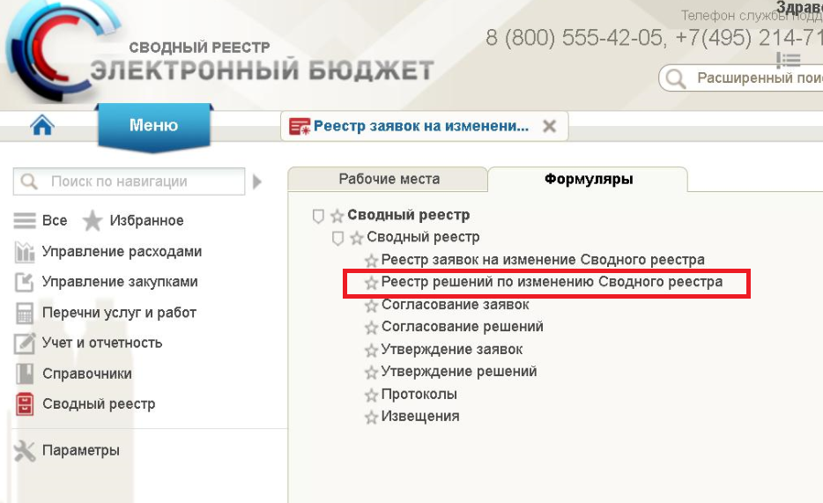
Рисунок 150 – Путь по меню к Реестру решений по изменению Сводного реестра
Откроется Реестр решений по изменению Сводного реестра (Рисунок 151).
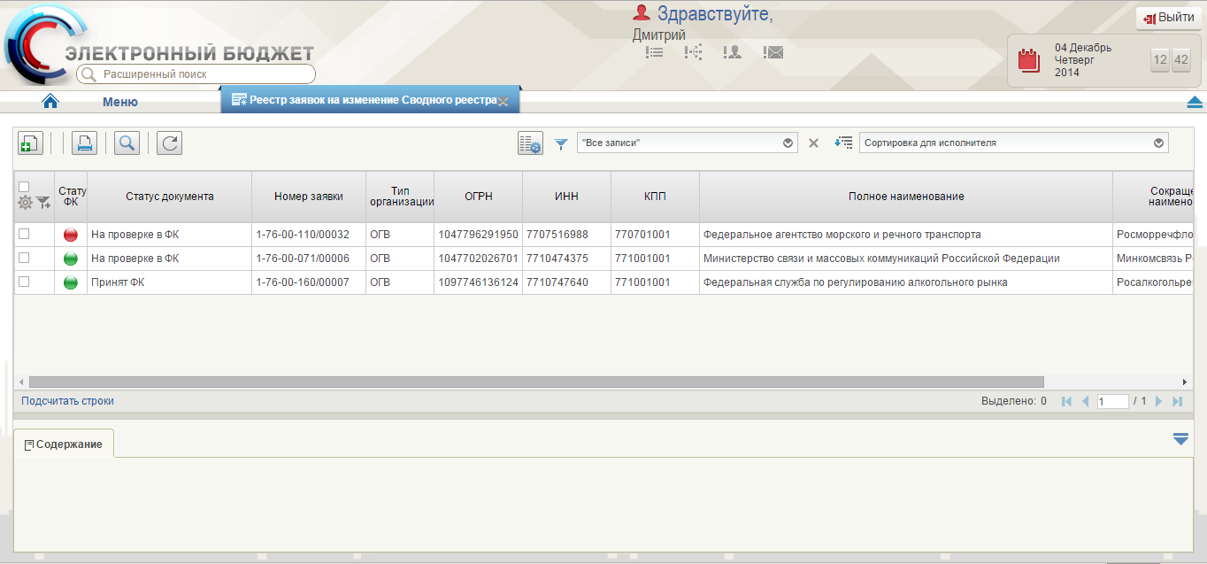
Рисунок 151 – Реестр решений по изменению Сводного реестра
Порядок выполнения операции:
На данной вкладке (Рисунок 151) отображается Реестр решений по изменению Сводного реестра, статус документа (Решение), номер решения, реквизиты организации (необходимые для отображения в личном кабинете поля Уполномоченный пользователь по ведению НСИ может настроить самостоятельно).
Для просмотра краткой информации по решению необходимо нажатием кнопки мыши выделить решение. Внизу под таблицей Реестра решений на изменение Сводного реестра появится краткая информация о выделенном решении (Рисунок 152).
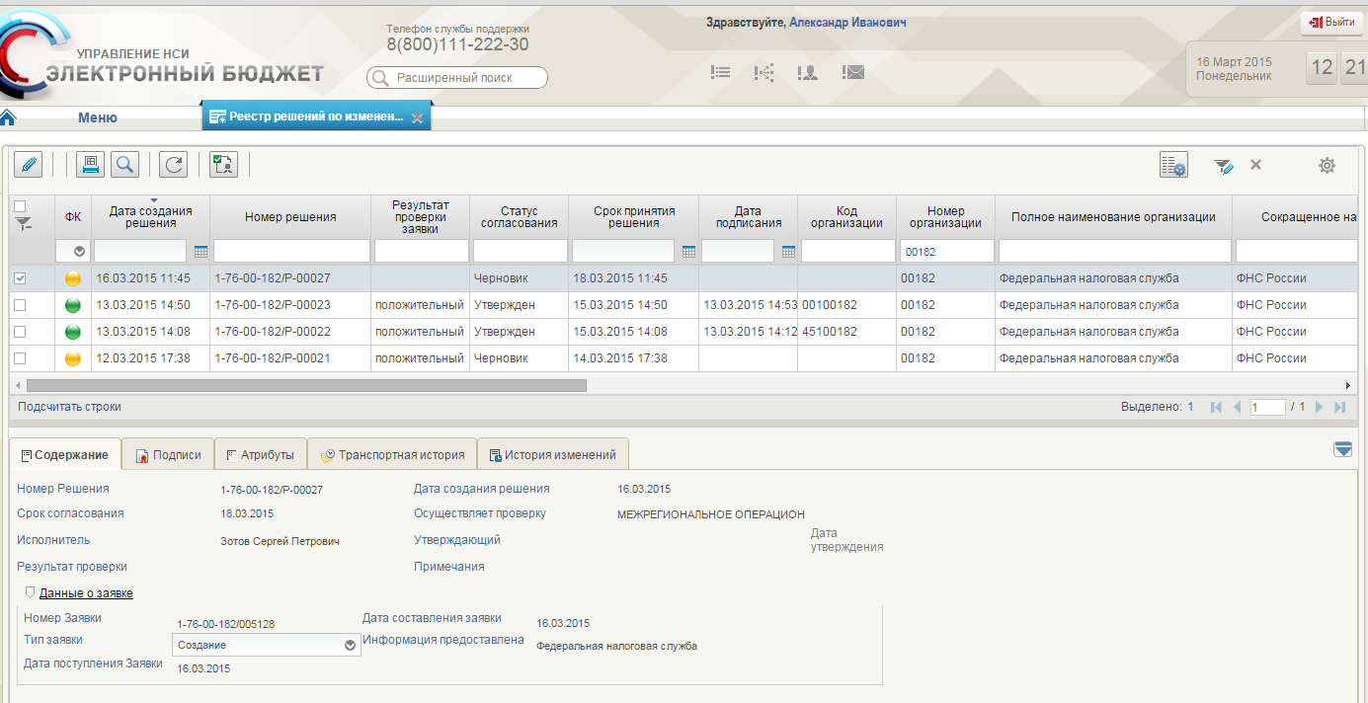
Рисунок 152 – Краткая информация о выделенном решении

Назначение Исполнителя (роль Координация ОрФК)
Условия выполнения операции.
Таблица 118 – Условия выполнения операции
Условие | Описание
Входящие процессы/события | Утверждение заявки УО (техническая заявка на статусе «Утвержден») и формирование решения по заявке.
Входящие документы/системные записи | Заявка в статусе «Утвержден»  Решение в статусе «Пусто»

Результат выполнения операции.
Таблица 119 – Результат выполнения операции
Результат | Описание
Исходящие процессы/события | Решение направлено Исполнителю
Исходящие документы/системные записи | Решение с назначенным исполнителем в статусе «Черновик»
Подготовительные действия:
- Войти в систему.
- Перейти по меню: Сводный реестр/Формуляры/Сводный Реестр/Реестр решений по изменению Сводного реестра (Рисунок 151).
- Для назначения исполнителя необходимо выбрать интересующее решение и нажать кнопку , откроется форма редактирования решения (Рисунок 153, Рисунок 154, Рисунок 155).
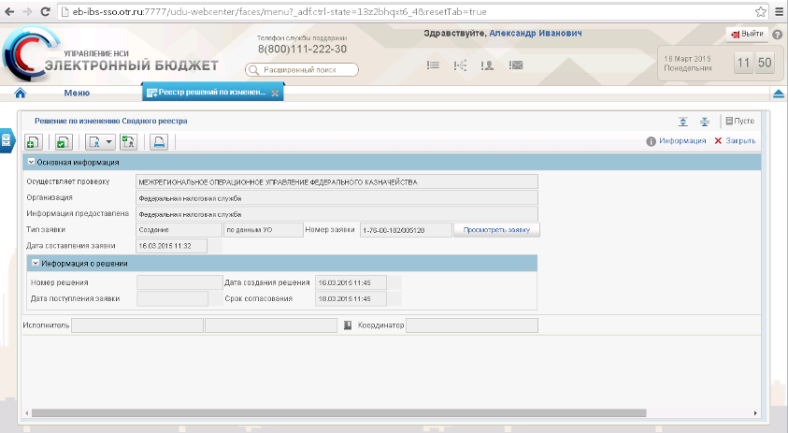
Рисунок 153 – Форма заполнения решения на включение (назначение исполнителя)

При сохранении или проверке положительного решения, в котором заполнено поле «Справочно, номер организации» выполняется проверка уникальности значения в поле «Код организации по Сводному реестру», а именно происходит автоматическое формирование поля «Код организации по Сводному реестру» на основании слияния следующих значений полей Заявки:
- первые два разряда «Кода организации по Сводному реестру» формируются следующим образом:
- если в заявке заполнено поле «Код ППО создавшего организацию», то первые 2 символа значения данного поля формируют первые два разряда символьной строки;
- если в заявке заполнено поле «Код ППО учрелителя», то первые 2 символа значения данного поля формируют первые два разряда символьной строки;
- третий разряд формируются на основании первого символа поля «Уровень бюджета»;
- 4-8 разряды формируются на основании значения поля «Номер организации».
После чего выполняются проверки уникальности данных:
1) в сформированном поле «Код организации по Сводному реестру» в решении с полем «Код организации по Сводному реестру» записей сводного реестра в статусе «Актуальная» и бизнес статусах «1 - Действующая» и «4 – Специальные мероприятия». В случае нахождения таких записей в форме «Результат проверки» выводится сообщение об ошибке:
- «При заданном номере организации нарушена уникальность номера записи СР (сверка по записям СР)»;
2) в сформированном поле «Код организации по Сводному реестру» в решении с полем «Код организации» записей ранее сформированных положительных решений, которые находятся в статусе «Согласован». В случае нахождения таких записей в форме «Результат проверки» выводится сообщение об ошибке:
- «При заданном номере организации нарушена уникальность номера записи СР (сверка по положительным решениям)».

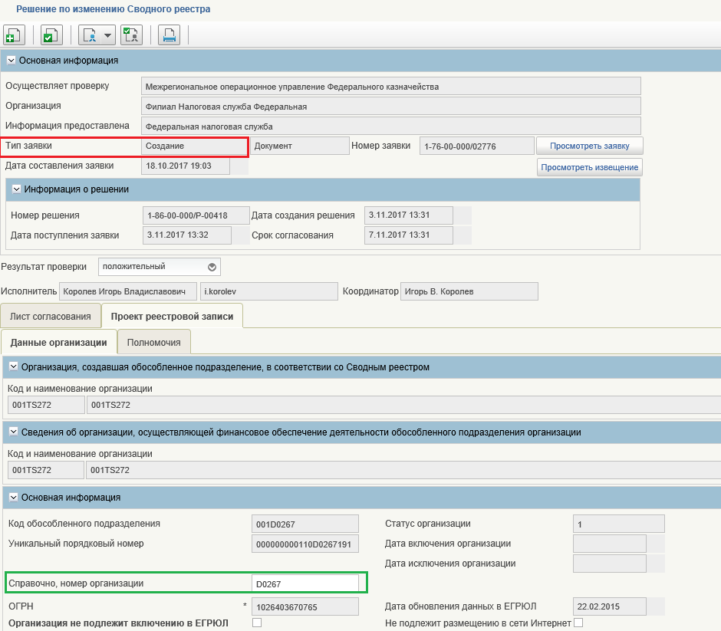
Рисунок 154 – Форма заполнения решения на основании технической заявки на изменение по данным ЛС (назначение исполнителя)

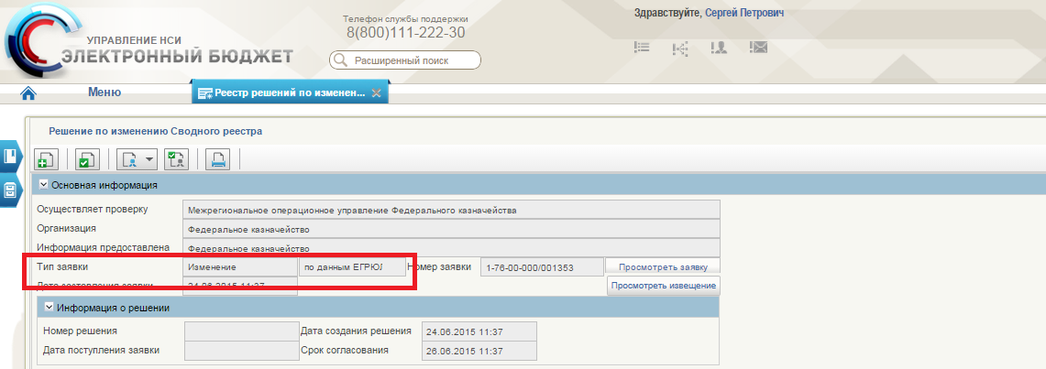
Рисунок 155 – Форма заполнения решения на основании технической заявки на изменение по данным ЛС (назначение исполнителя)

Порядок выполнения операции:
В данной форме (Рисунок 156) необходимо заполнить информацию об исполнителе (сотрудник с ролью «Формирование решения ОрФК»), нажав на кнопку «Выбрать из списка» справа от полей информации об исполнителе. Откроется экран выбора пользователей.
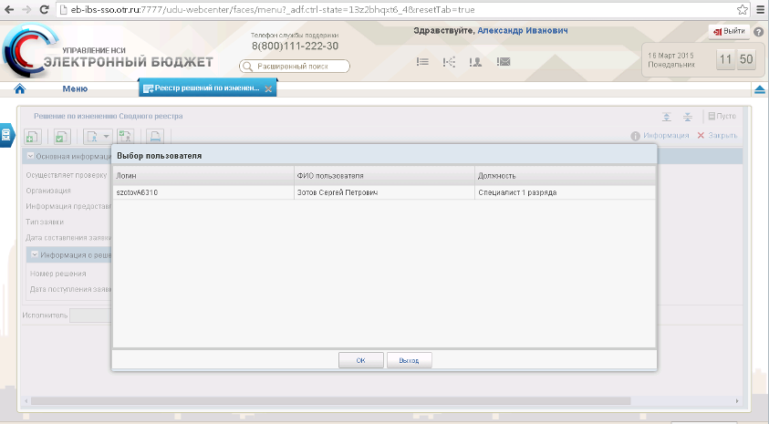
Рисунок 156 – Форма заполнения решения (назначение исполнителя)
Далее необходимо нажать на кнопку «Сохранить и закрыть». После сохранения Решения автоматически формируется формуляр Извещения или формуляр Протокола. При этом в формуляре Решения автоматически отобразится кнопка:
- «Посмотреть Извещение» - в случае положительного результата проверки. По кнопке можно перейти в формуляр Извещения.
- «Посмотреть Протокол» - в случае отрицательного результата проверки. По кнопке можно перейти в формуляр Протокола.

Проверка данных
Условия выполнения операции.
Таблица 120 – Условия выполнения операции
Условие | Описание
Входящие процессы/события | Решение направлено исполнителю
Входящие документы/системные записи | Решение в статусе «Черновик»  Заявка в статусе «Утвержден»
Результат выполнения операции.
Таблица 121 – Результат выполнения операции
Результат | Описание
Исходящие процессы/события | Решение проверено ФК
Исходящие документы/системные записи | Проверенное решение (статус не меняется)

Подготовительные действия:
- Войти в систему.
- Перейти по меню: Сводный реестр/Формуляры/Сводный Реестр/Реестр решений по изменению Сводного реестра (Рисунок 151).
- Для назначения исполнителя необходимо выбрать интересующее решение и нажать кнопку , откроется форма редактирования решения (Рисунок 157, Рисунок 158)
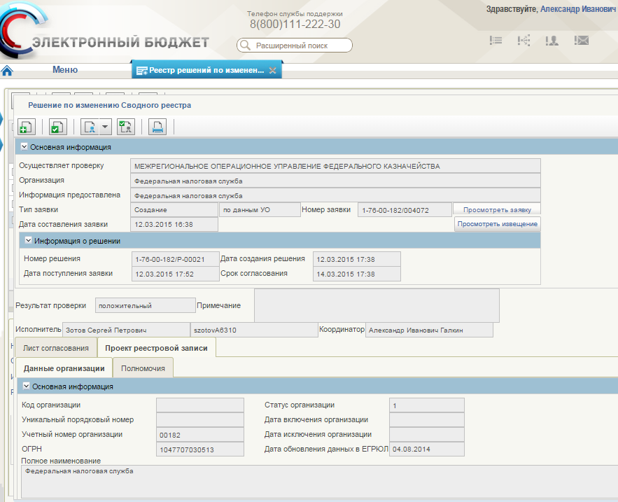
Рисунок 157 – Форма заполнения решения на включение
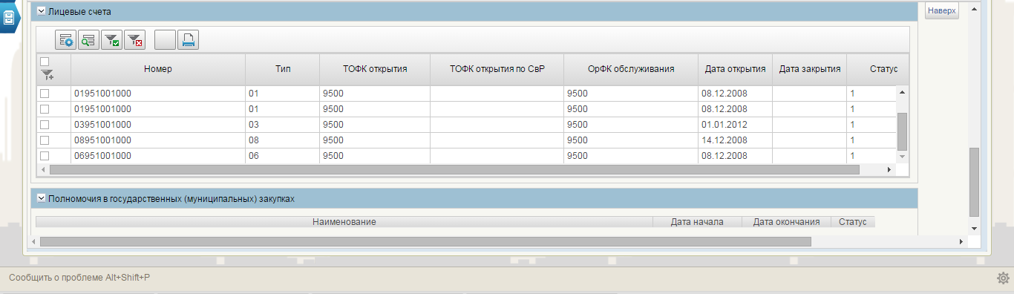
Рисунок 158 – Форма заполнения решения на основании технической заявки на изменение по данным ЛС

Порядок выполнения операции:
В данной форме (Рисунок 159) необходимо проверить данные по заявке. Перейдя на закладку «Проект реестровой записи» на вкладке Данные организации доступно на редактирование поле «Учетный номер организации».
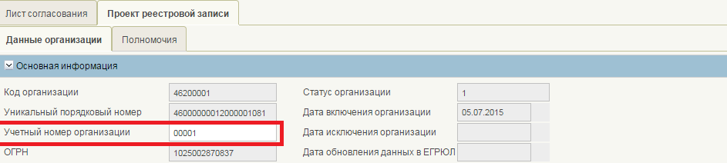
Рисунок 159 – Поле «Учетный номер организации» - доступно на редактирование
На вкладке Данные организации в разделе «Сведения о месте нахождения организации на территории Российской Федерации» в поле «ТОФК» доступна кнопка для уточнения конкретного отделения в рамках соответствующего ТОФК (уточнение 3 и 4 разряда кода КОФК) (Рисунок 160).
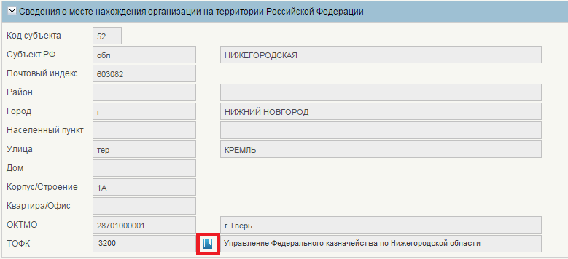
Рисунок 160 – Поле «ТОФК» - доступно для смены отделения в рамках конкретного УФК
После нажатия кнопки в поле «ТОФК», пользователю будет предоставлена возможность выбора значения кода КОФК и наименования уполномоченного отделения из справочника ТОФК.
На вкладке Полномочия» в разделе «Лицевые счета» доступна кнопка «Обновить данные о л\с» (Рисунок 161). Данные о лицевых счетах заполняются на основании учетного номера организации и номеров организации из разделов «Переданные бюджетные полномочия» и «Сведения о передаче полномочий финансового органа поселения финансовому органу муниципального района».
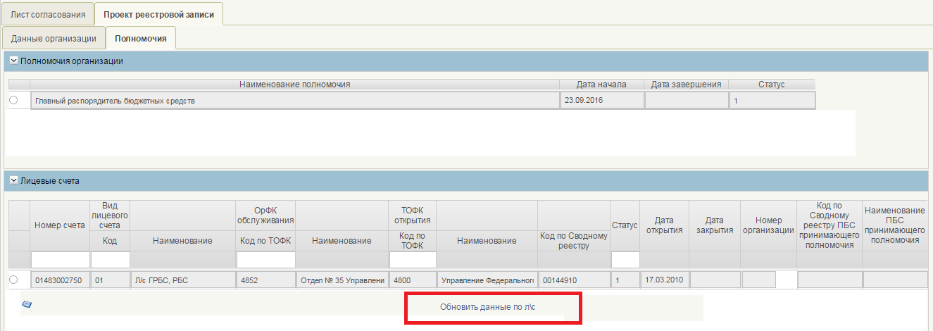
Рисунок 161 – Кнопка «Обновить данные о л\с» - доступно на редактирование
В разделе «Переданные бюджетные полномочия» доступно для заполнения и редактирования поле «Номер организации» (Рисунок 162).
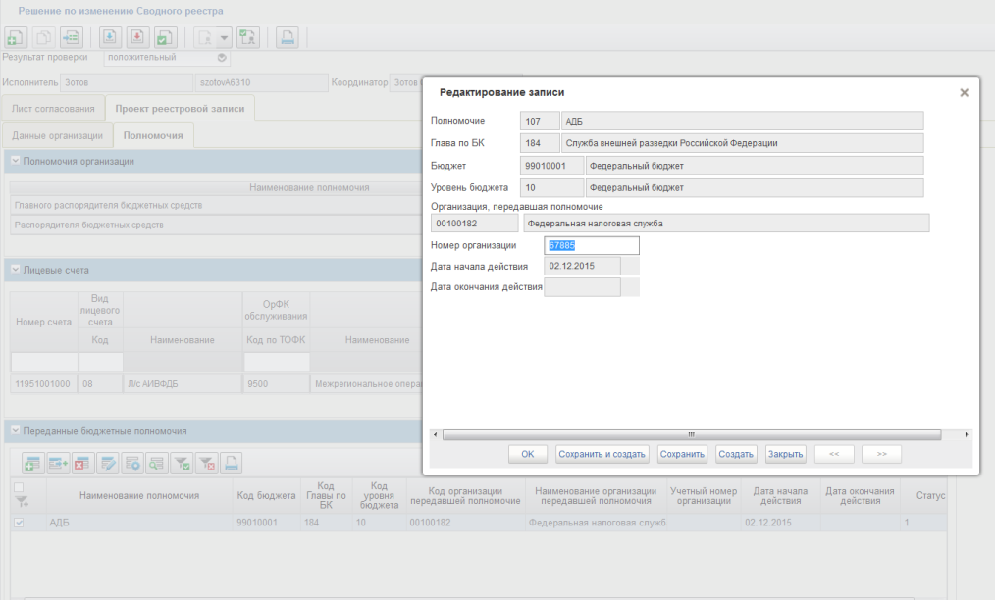
Рисунок 162 – В разделе «Переданные бюджетные полномочия» поле «Номер организации» доступен для редактирования
В разделе «Сведения о передаче полномочий финансового органа поселения финансовому органу муниципального района» доступно для заполнения и редактирования поле «Номер организации» (Рисунок 163).
После заполнения поля «Номер организации» автоматически в раздел «Сведения о лицевых счетах, открытых организации в ТОФК» подтягиваются Лицевые счета. В случае отсутствия данного кода в Заявке на изменение и в Решении ТОФК Номер организации будет присвоен системой автоматически.
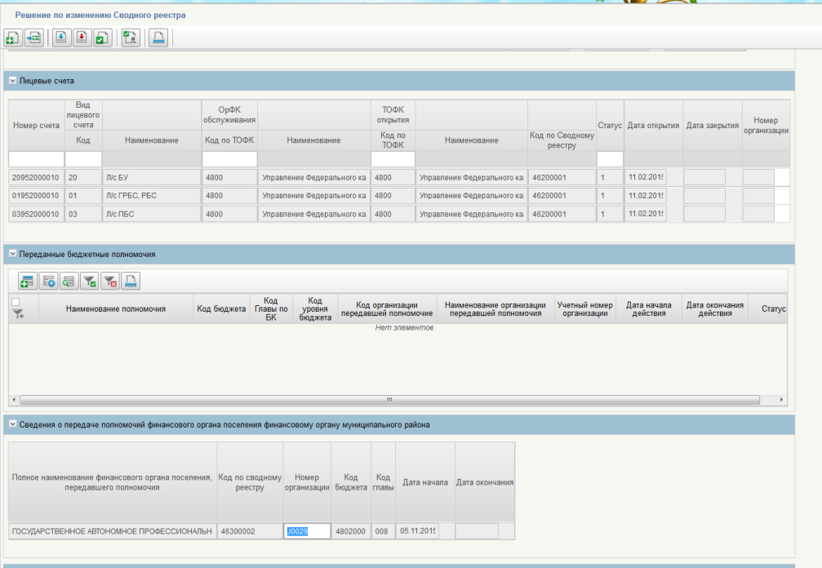
Рисунок 163 – В разделе «Сведения о передаче полномочий ФО поселения ФО муниципального района» поле «Номер организации» доступен для редактирования

Условия выполнения операции.
Таблица 122 – Условия выполнения операции
Условие | Описание
Входящие процессы/события | Решение проверено
Входящие документы/системные записи | Проверенное решение (статус «Черновик»)  Утвержденная заявка (статус «Утвержден»)

Результат выполнения операции.
Таблица 123 – Результат выполнения операции
Результат | Описание
Исходящие процессы/события | Решение сформировано  Назначены исполнители и утверждающий  Решение отправлено на согласование
Исходящие документы/системные записи | Сформированное решение в статусе «На согласовании»
Подготовительные действия:
- Войти в систему.
- Перейти по меню: «Сводный реестр»/ «Формуляры» / «Сводный Реестр» / «Реестр решений по изменению Сводного реестра» (Рисунок 151).
- Для формирования решения необходимо предварительно проверить данные заявки (см. п.п. 4.1.3.2).
Порядок выполнения операции приведен ниже.
После того, как заявка проверена, необходимо сформировать решение – выбрать из выпадающего списка «Положительный» или «Отрицательный» (Рисунок 164). В случае отрицательного решения заполняется поле «Примечание».
Далее необходимо назначить согласующих (одного или более). Для этого в блоке «Согласующие» нажать необходимое количество раз кнопку «Добавить согласующего», находящуюся в нижней части блока. Можно организовать сложный процесс согласования, задавая для каждого согласующего:
- номер этапа, на котором происходит согласования (этапы выполняются последовательно);
- номер группы, в которой происходит согласование (в рамках этапа группы согласуют параллельно);
- номер согласующего (в рамках группы согласование происходит последовательно).
Например, (Рисунок 165) для параллельного согласования двумя сотрудниками Необходимо создать две записи и задать (Этап, Группа, Согласующий): (1, 1, 1) и (1, 2, 1).
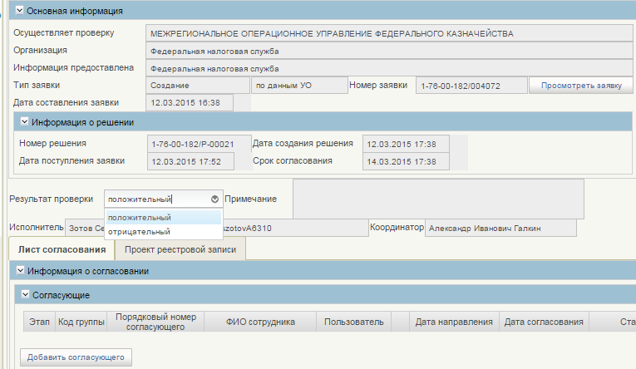
Рисунок 164 – Формирование решения
Рисунок 165 – Формирование списка согласования
Далее необходимо выбрать согласующих из списка нажав на кнопку . Откроется окно выбора пользователей (Рисунок 166) с ролью «Согласование ОрФК».
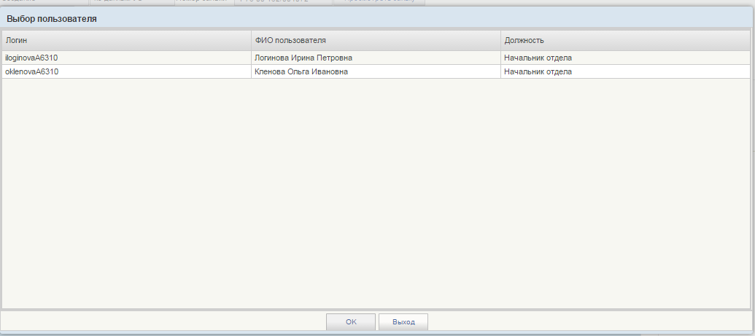
Рисунок 166 – Выбор пользователя
Необходимо выбрать пользователя и нажать кнопку «ОК». Повторить действие по числу согласующих.
Далее в блоке «Утверждающий» необходимо выбрать единственного утверждающего из списка нажав на кнопку . Откроется окно выбора пользователей с ролью «Утверждающий ОрФК» (аналогично назначению согласующего).
Далее необходимо нажать на кнопку «Сохранить и закрыть» и вернуться в списковую форму.
В данной форме необходимо отправить сформированную заявку на согласование, нажав на кнопку «Отправить на согласование».

Согласование/отклонение решения (роль «Согласование ОрФК»)
Условия выполнения операции.
Таблица 124 – Условия выполнения операции
Условие | Описание
Входящие процессы/события | Решение проверено, сформировано и направлено на согласование
Входящие документы/системные записи | Проверенное и сформированное решение (статус «На согласовании»)  Утвержденная заявка (статус «Утвержден»)

Результат выполнения операции.
Таблица 125 – Результат выполнения операции
Результат | Описание
Исходящие процессы/события | Решение согласовано  Решение отправлено на утверждение/на доработку
Исходящие документы/системные записи | Решение в статусе «Согласован»
Подготовительные действия:
- Войти в систему.
- Перейти по меню: «Сводный реестр» «Формуляры» «Сводный реестр» «Согласование решений» (Рисунок 167).
- Для Согласования решения необходимо предварительно проверить данные заявки (см. п.3).
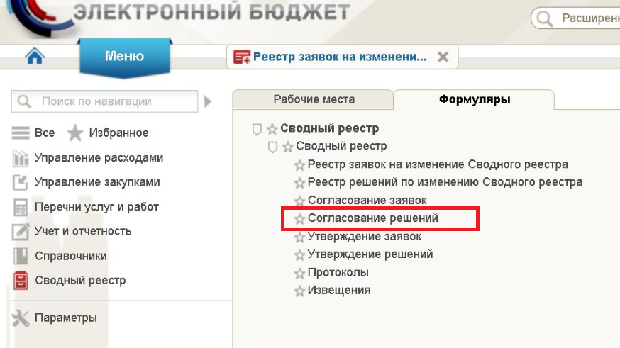
Рисунок 167 – Путь по меню к Согласование решений
Порядок выполнения операции:
После того, как решение проверено, необходимо подписать и согласовать решение (Рисунок 168) – находясь в списковой форме необходимо нажать на кнопку «Согласовать последним (с ЭП).
Если решение согласовано последним согласующим в списке согласования, решение переходит в статус «Согласован».
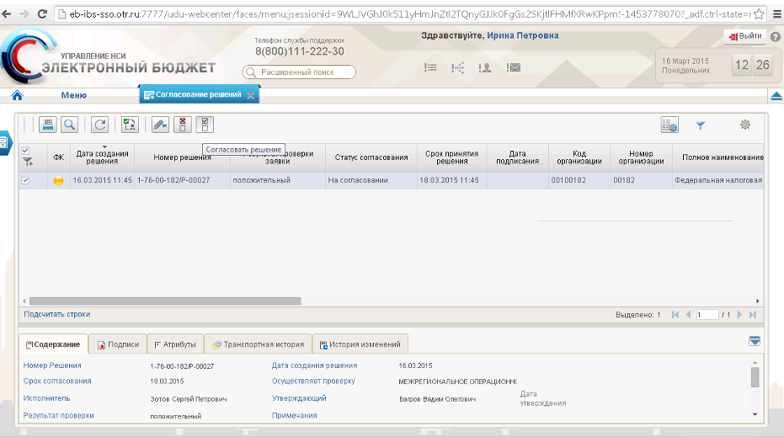
Рисунок 168 – Вызов операций из списка Согласование решений
Для отправки решения на доработку необходимо нажать кнопку  «Отклонить» (Рисунок 168).
После чего откроется окно, где необходимо указать причину отклонения и нажать кнопку «Отказать» (Рисунок 169).
Рисунок 169 – Указание причины отклонения решения

Утверждение/отклонение решения (роль «Утверждение ОрФК»)
Условия выполнения операции.
Таблица 126 – Условия выполнения операции
Условие | Описание
Входящие процессы/события | Решение проверено, сформировано и согласовано
Входящие документы/системные записи | Согласованное решение (статус «Согласован»)  Утвержденная заявка (статус «Утвержден»)
Результат выполнения операции.
Таблица 127 – Результат выполнения операции
Результат | Описание
Исходящие процессы/события | Решение утверждено  Решение утверждено / отправлено на доработку  Если Утверждено, то  В автоматическом режиме создается обновленная реестровая запись Сводного реестра  В автоматическом режиме создается и утверждается Извещение  Если Отклонено, то  В автоматическом режиме создается Протокол и отправляется на утверждение
Исходящие документы/системные записи | Решение в статусе «Утверждено» / «Не согласован»  Если утверждено отрицательное решение фонарный статус заявки Красный  Если утверждено положительное решение фонарный статус заявки Зеленый
Подготовительные действия:
- Войти в систему.
- Перейти по меню: «Сводный реестр» «Формуляры» «Сводный реестр» «Утверждение решений» (Рисунок 170).
- Для Утверждения решения необходимо предварительно проверить данные заявки (см. п.3).
Также, для организации может быть сформировано несколько Решений (два и более). Для того чтобы пользователь выполнял утверждение Решений в порядке их хронологического создания реализован контроли. Описание условий выполнения контролей и текст сообщения представлены ниже:
Условие 1: При утверждении положительного Решения выполняется проверка наличие других решений в отношении изменяемой записи СР в статусе «Черновик» и/или «Согласовано» с более ранней «Датой создания Решения», чем утверждаемое решение. В случае нахождения таких решений – переходим на Условие 2, в случае отсутствия переходим на Условие 3.
Условие 2: При наличии других Решений в статусе «Черновик» и/или «Согласовано» с более ранней датой, чем утверждаемое решение, не утверждать текущее решение и выводить пользователю сообщение.
Текст сообщения: «Для реестровой записи с номером <ORGCODE> существуют неутвержденные Решения с более ранней датой (<перечень неутвержденных номеров решений с более ранней датой - через запятую>)».
Условие 3: При отсутствии других Решений утверждается выбранное Решение.
В случае одновременного утверждения нескольких решений (через списковую форму решений) обеспечить последовательное утверждение решений в порядке дат их формирования. Для этого необходимо реализовать необходимые сортировки для формирования списка утверждаемых документов, а именно:
Условие 4: В случае одновременного утверждения согласованных заявок необходимо формировать список, предоставляемый пользователю для подписания, в порядке возрастания даты создания заявки. В этом случае, после подписания пользователем, соответствующие Решения будут иметь даты создания в том же порядке, что и заявки.
Условие 5: Аналогично, при одновременном утверждении решений, формировать список для подписания в порядке возрастания даты создания решения. По данным утверждённого решения сформируется запись СВР в базе данных УФОС. Из базы данных УФОС запись СВР автоматически распространиться в базу данных PIM. Результат распространения записи СВР в базу данных PIM выводится в соответствующую колонку «Признак ПИМ» в справочнике «Сводный реестр»/»Сводный реестр (архив)». Детальное описание колонки «Признак ПИМ» выполнено в разделе «4.1.7. Просмотр новых записей в справочнике «Сводный реестр»».
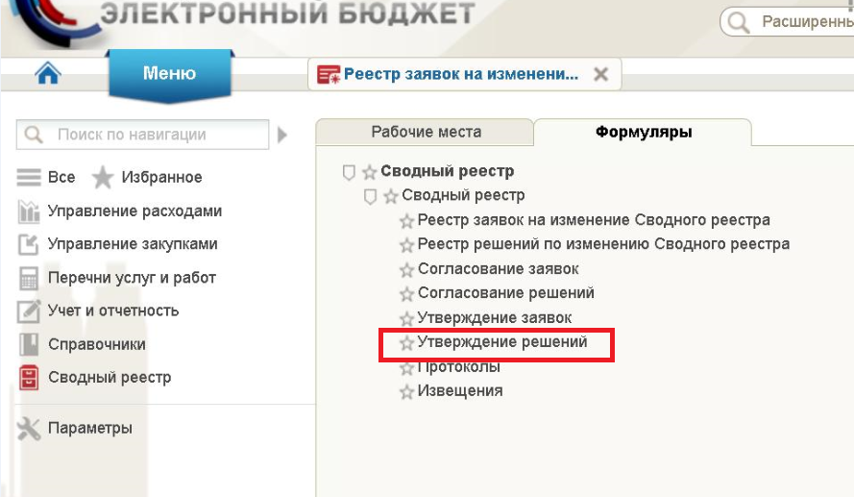
Рисунок 170 – Путь по меню к разделу «Утверждение решений»

Порядок выполнения операции приведен ниже.
После того, как решение согласовано, необходимо подписать и утвердить решение (Рисунок 171) – находясь в списковой форме необходимо нажать на кнопку «Утвердить решение (с ЭП)».
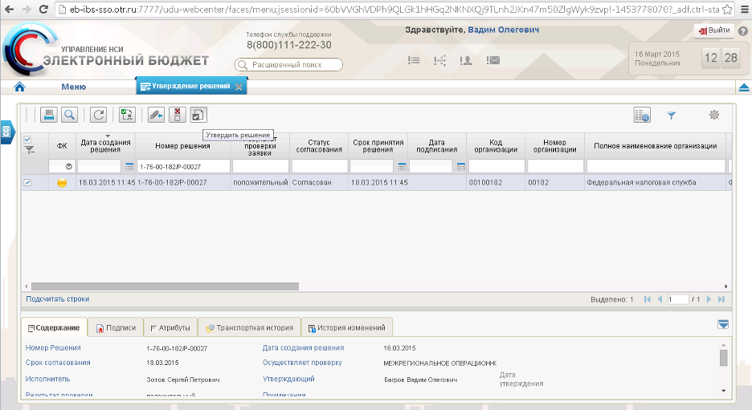
Рисунок 171 – Вызов операций из списка Согласование решений
Для отказа решения необходимо нажать кнопку «Отказать в утверждении» (Рисунок 171).
После чего откроется окно, где необходимо указать причину отклонения и нажать кнопку «Отказать» (Рисунок 172).
Рисунок 172 – Указание причины отклонения решения

Передать на координатора (роль «Координация ОрФК» и «Формирование решения ОрФК»)
Условия выполнения операции.
Таблица 128 – Условия выполнения операции
Условие | Описание
Входящие процессы/события | Заявка утверждена, сформировано автоматически Решение.  Координатор указал исполнителя
Входящие документы/системные записи | Решение на статусе «Черновик»
Результат выполнения операции.
Таблица 129 – Результат выполнения операции
Результат | Описание
Исходящие процессы/события | Решение на координаторе (статус «Черновик»)
Исходящие документы/системные записи | Решение в статусе «Черновик» (доступно для редактирования)
Подготовительные действия
- Войти в систему.
- Перейти по меню: «Сводный реестр»/»Формуляры»/»Сводный Реестр»/ «Реестр решений по изменению Сводного реестра» (Рисунок 151).
Порядок выполнения операции приведен ниже.
Находясь в списковой форме необходимо выделить строку решения в статусе «Черновик» и нажать на кнопку  «Передать на координатора».
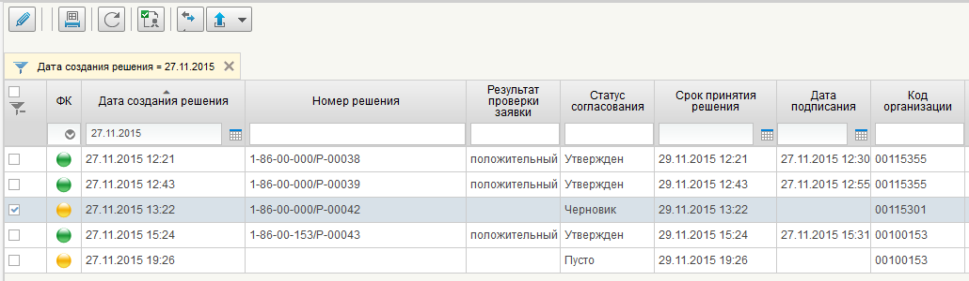
Рисунок 173 – Вызов операций из списка Реестр решений
Для отправки решения на перевыбор исполнителя на уровне Координатора необходимо нажать кнопку «Передать на координатора» (Рисунок 173).

Вернуть на редактирование (роль «Координация ОрФК» и «Формирование решения ОрФК»)
Условия выполнения операции.
Таблица 130 – Условия выполнения операции
Условие | Описание
Входящие процессы/события | Решение проверено и отклонено Согласующим / Утверждающим
Входящие документы/системные записи | Решение, отправленное на доработку (статус «Не согласован»)  Утвержденная заявка (статус «Утвержден»)

Результат выполнения операции.
Таблица 131 – Результат выполнения операции
Результат | Описание
Исходящие процессы/события | Решение на доработке (статус «Черновик»)
Исходящие документы/системные записи | Решение в статусе «Черновик» (доступно для редактирования)
Подготовительные действия:
- Войти в систему.
- Перейти по меню: «Сводный реестр»/»Формуляры»/»Сводный Реестр»/ «Реестр решений по изменению Сводного реестра» (Рисунок 151)
Порядок выполнения операции:
Находясь в списковой форме необходимо выделить строку решения в статусе «Не согласован» и нажать на кнопку 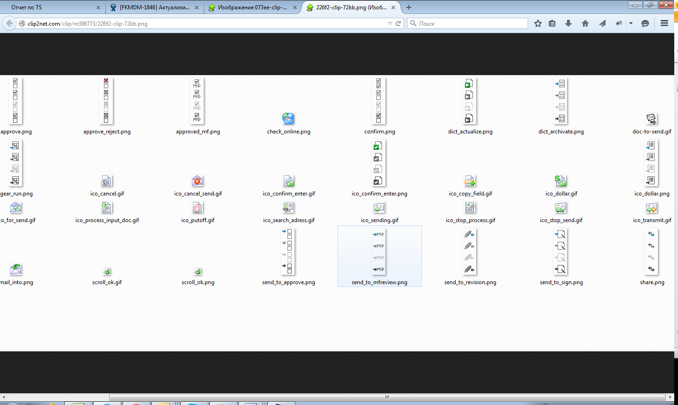 «Вернуть на редактирование».
Рисунок 174 – Вызов операций из списка Реестр решений
Для отправки решения на доработку необходимо нажать кнопку  «Вернуть на редактирование».

Утвердить протокол (роль «Утверждение ОрФк»)
Условия выполнения операции.
Таблица 132 – Условия выполнения операции
Условие | Описание
Входящие процессы/события | Отрицательное решение проверено, согласовано и утверждено.  Протокол об отказе в изменении реестровой записи автоматически создан системой на основе решения и направлен на утверждение (статус «черновик»)
Входящие документы/системные записи | Решение, отправленное на доработку (статус «Не согласован»)  Утвержденная заявка (статус «Утвержден»)  Протокол (статус «Новый»)
Результат выполнения операции.
Таблица 133 – Результат выполнения операции
Результат | Описание
Исходящие процессы/события | Протокол утвержден и отправлен в УО (статус «Передан»)
Исходящие документы/системные записи | Решение в статусе «Утвержден»  Протокол в статусе «Передан»
Подготовительные действия:
1. Войти в систему.
2. Перейти по меню: «Сводный реестр» «Формуляры» «Сводный реестр» «Протоколы» (Рисунок 175).
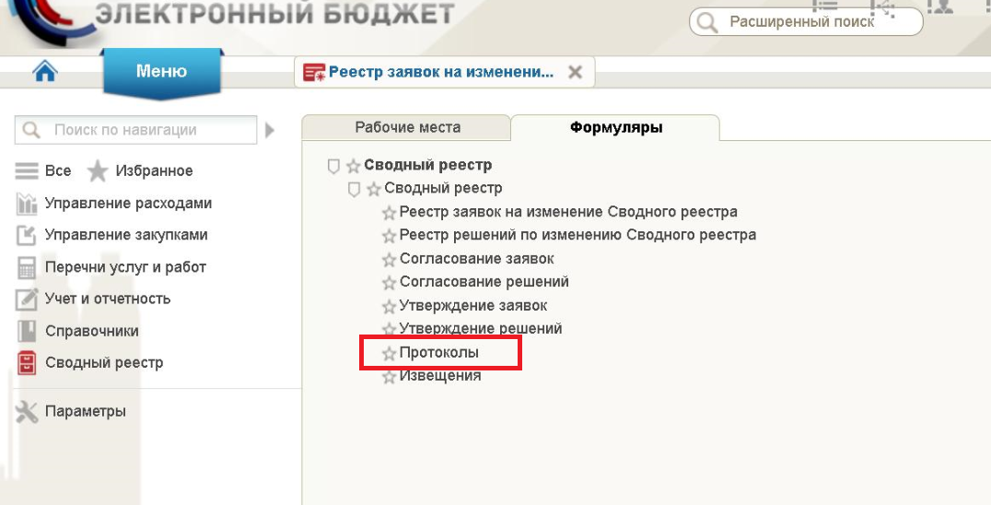
Рисунок 175 – Путь по меню к Реестру протоколов
Порядок выполнения операции:
Находясь в списковой форме необходимо выделить строку протокола в статусе «Новый» и нажать на кнопку «Подписать ЭП и передать УО» (Рисунок 176).
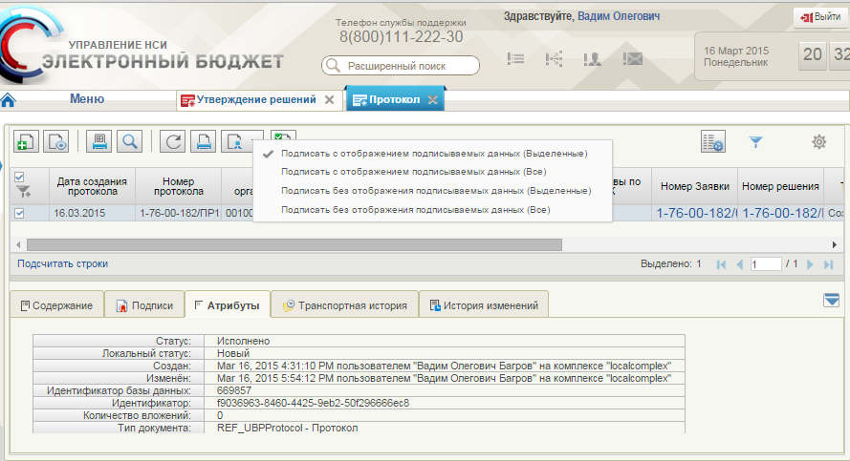
Рисунок 176 – Вызов операций из списка Протоколов

Просмотреть Извещение
Условия выполнения операции (Таблица 134).
Таблица 134 – Условия выполнения операции
Результат | Описание
Исходящие процессы/события
Исходящие документы/системные записи | Решение в статусе «Утвержден»  Извещение в статусе «Передан»
Подготовительные действия:
- Войти в систему.
- Перейти по меню: «Сводный реестр» «Формуляры» «Сводный реестр» «Извещения»
Для просмотра документа необходимо двойным щелчком мыши выбрать интересующее извещение. Откроется форма просмотра Извещения
(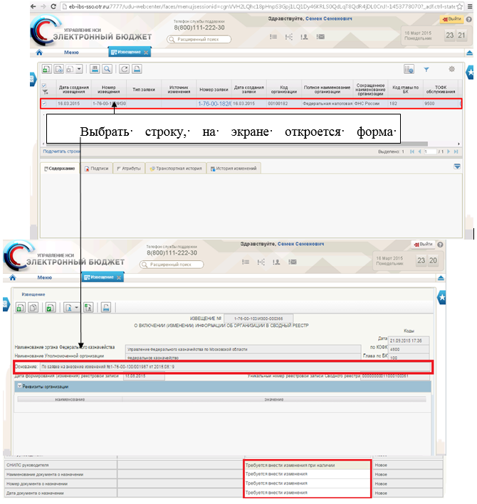
При смене Руководителя технической заявкой по данным ЕГРЮЛ в Извещении выводятся поля, по которым требуются внести изменения.

Порядок выполнения операции «Печать» документа Извещение
Для вывода на печать печатной формы Извещений необходимо открыть на просмотр Извещение из списковой формы Реестра Извещений
- – Открыть документ на просмотр для вывода печатной формы
- На верхней панели меню нажать на иконку  «Печать» и дождаться выполнение операции. После выполнения операции откроется печатная форма Извещения (Утвердить Извещение (роль «Утверждение ОрФк»)
Таблица 135 – Условия выполнения операции
Условие | Описание
Входящие процессы/события | Положительное решение проверено.  Автоматически создана реестровая запись с изменениями.
Входящие документы/системные записи | Извещение (статус «Новый»)  Утвержденная заявка (статус «Утвержден»)  Положительное Решение (статус «Утвержден»)
Результат выполнения операции.
Таблица 136 – Результат выполнения операции
Результат | Описание
Исходящие процессы/события
Исходящие документы/системные записи | Решение в статусе «Утвержден»  Извещение в статусе «Передан»
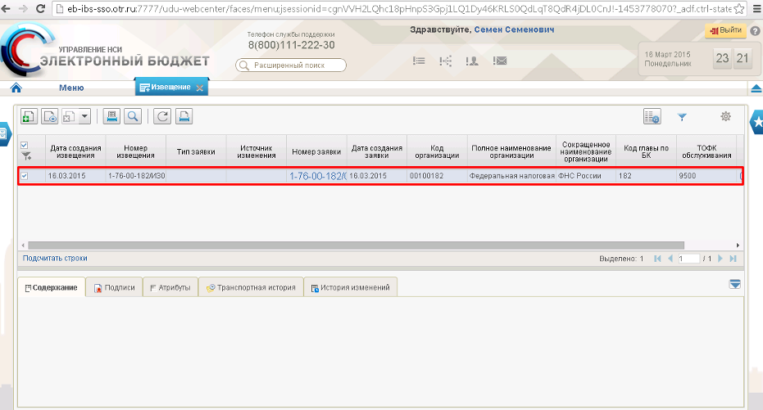
Рисунок 177 – Реестр извещений
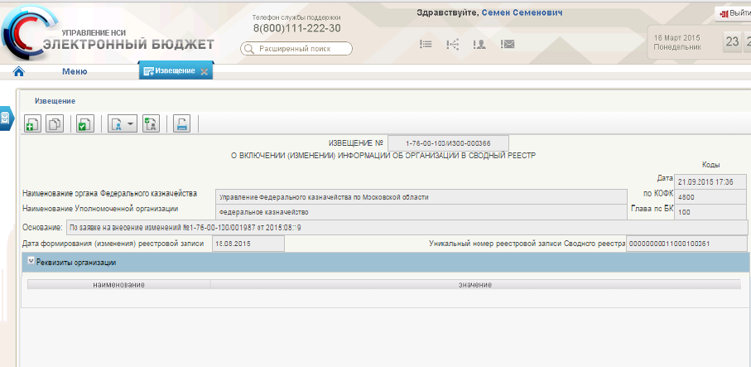
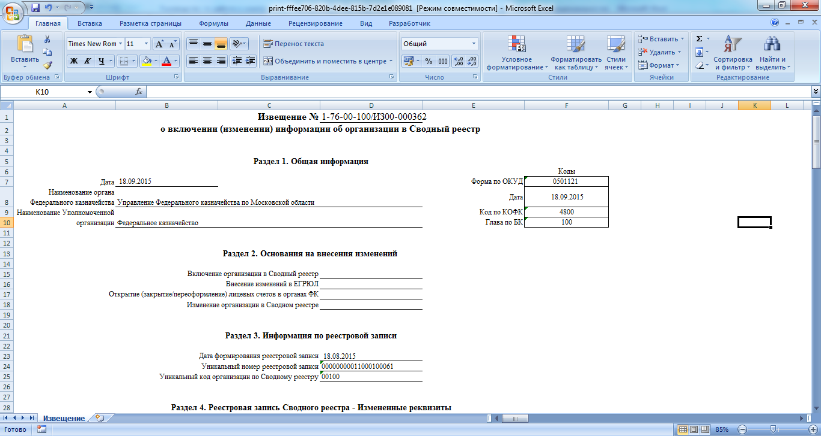
Рисунок 178 – Печатная форма Извещения
Таблица 137 – Условия выполнения операции
Условие | Описание
Входящие процессы/события | Положительное решение проверено.  Автоматически создана реестровая запись с изменениями.
Входящие документы/системные записи | Извещение (статус «Новый»)  Утвержденная заявка (статус «Утвержден»)  Положительное Решение (статус «Утвержден»)

Результат выполнения операции
Таблица 138 – Результат выполнения операции
Результат | Описание
Исходящие процессы/события | Извещение утвержден и отправлен в УО (статус «Передан»)
Исходящие документы/системные записи | Решение в статусе «Утвержден»  Извещение в статусе «Передан»
Подготовительные действия:
- Войти в систему.
- Перейти по меню: «Сводный реестр» «Формуляры» «Сводный реестр» «Извещения» (Рисунок 179).
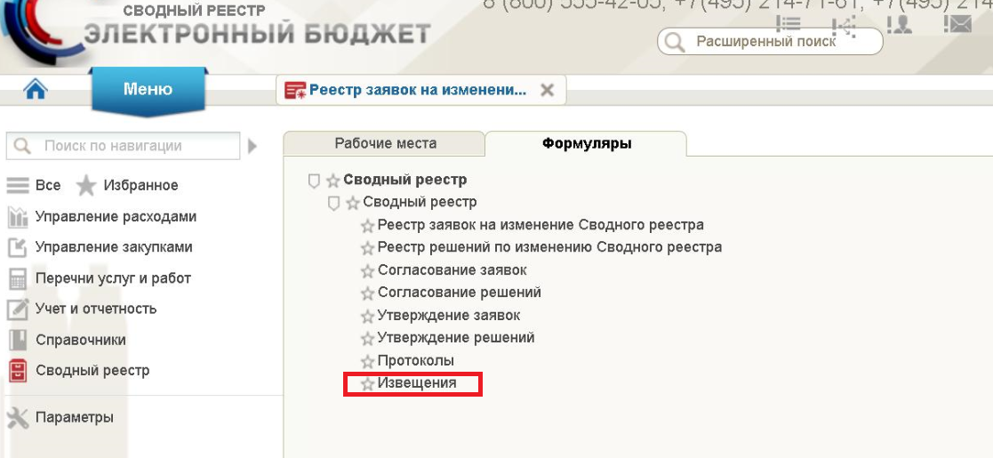
Рисунок 179 – Путь по меню к Реестру извещений
Порядок выполнения операции:
Находясь в списковой форме необходимо выделить строку Извещения в статусе «Новый» и нажать на кнопку  «Подписать ЭП и передать УО» (Рисунок 180).
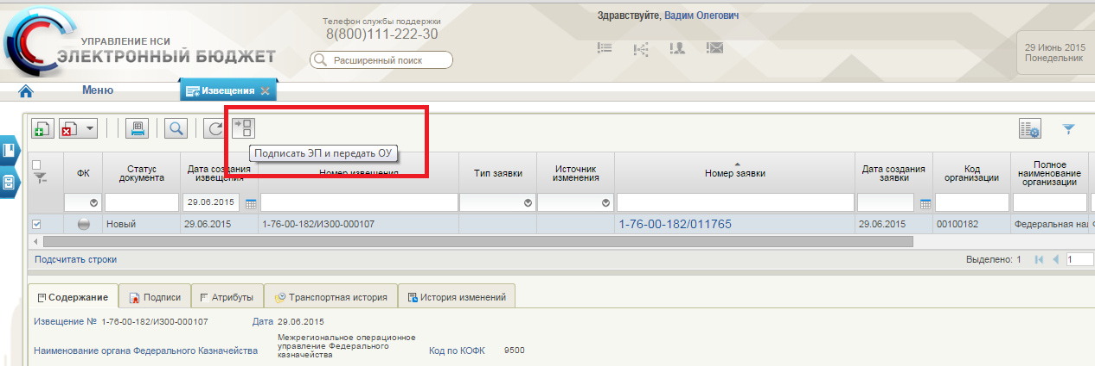
Рисунок 180 – Вызов операций из списка Извещений

Шаблон согласования решения
Условия выполнения операции.
Таблица 139 – Условия выполнения операции
Условие | Описание
Входящие процессы/события
Входящие документы/системные записи
Результат выполнения операции.
Таблица 140 – Результат выполнения операции
Результат | Описание
Исходящие процессы/события
Исходящие документы/системные записи | Заполненный шаблон согласования решения
Порядок выполнения операции приведен ниже.
Войти в систему, перейти по меню: «Справочники» «Формуляры» «Сводный реестр» «Вспомогательные справочники» «Шаблон согласования решения». Для добавления записи необходимо нажать на кнопку «Создать новый документ».
После нажатия на кнопку откроется форма (Рисунок 181).
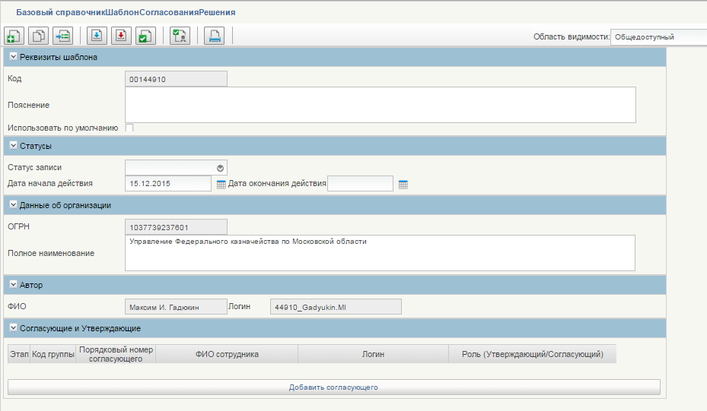
Рисунок 181 – Форма справочника «Шаблон согласования решения»
Таблица 141 – Поля формуляра «Шаблон согласования решения»
Название поля | Описание поля | Обязательность для заполнения | Значение | Комментарии
Реквизиты шаблона
Код | Код по Сводному реестру УО | Да | Поле заполняется автоматически
Пояснения | Текстовое поле | Да | Поле заполняется автоматически
Использовать по умолчанию | Булево значение | Да | Поле заполняется вручную
Статусы
Статус записи | Текстовое поле | Да | Поле заполняется вручную
Дата начала действия | Текстовое поле | Да | Поле заполняется автоматически датой создания
Дата окончания действия | Текстовое поле | Да | Поле заполняется вручную
Данные об организации
ОГРН | Текстовое поле | Да | Поле заполняется автоматически
Полное наименование | Текстовое поле | Да | Поле заполняется автоматически
Автор
ФИО | Текстовое поле | Да | Поле заполняется автоматически
Логин | Текстовое поле | Да | Поле заполняется автоматически
Согласующие и Утверждающие
Этап | Текстовое поле | Да | Поле заполняется вручную | Заполняется только для роли Согласующего
Код группы | Текстовое поле | Да | Поле заполняется вручную | Заполняется только для роли Согласующего
Порядковый номер согласующего | Текстовое поле | Да | Поле заполняется вручную | Заполняется только для роли Согласующего
Логин пользователя | Текстовое поле | Да | Поле заполняется автоматически после выбора из справочника | Выбор из справочника с пользователями
ФИО сотрудника | Текстовое поле | Да | Поле заполняется автоматически после выбора из справочника | Выбор из справочника с пользователями
Роль (Утверждающий/Согласующий) | Текстовое поле | Да | Поле заполняется вручную
Для добавления Согласующего и Утверждающего необходимо нажать на кнопку «Добавить согласующего» и откроется следующая форма (Рисунок 182).
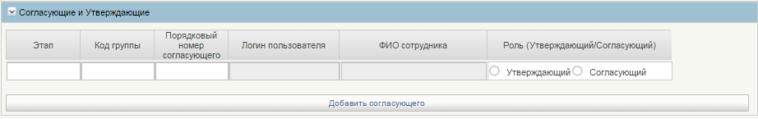
Рисунок 182 – Форма добавления Согласующего и Утверждающего
Далее необходимо опередить Роль (Утверждающий/Согласующий) – напротив соответствующей роли проставить галочку. В зависимости от выбранной роли заполняются те или иные поля.
При выборе роли Согласующий порядок заполнения следующий:
- Можно организовать сложный процесс согласования, задавая для каждого согласующего:
- номер этапа, на котором происходит согласования (этапы выполняются последовательно);
- номер группы, в которой происходит согласование (в рамках этапа группы согласуют параллельно);
- номер согласующего (в рамках группы согласование происходит последовательно).
- Далее необходимо выбрать согласующих из списка нажав на кнопку . Откроется окно выбора пользователей (Рисунок 183) с ролью «Согласование».
Рисунок 183 – Выбор пользователя
- Необходимо выбрать пользователя и нажать кнопку «ОК». Повторить действие по числу согласующих.
При выборе роли Утверждающий порядок заполнения следующий:
- В строке с ролью «Утверждающий» необходимо выбрать единственного утверждающего из списка нажав на кнопку . Откроется окно выбора пользователей с ролью «Утверждающий» (аналогично назначению согласующего).
- Шаблонов согласования решения может быть много, которые можно перевыбирать на вкладке «Лист согласования». В шаблоне согласования решения, в котором стоит галочка напротив поля «Использовать по умолчанию» всегда будет использоваться в решении.
- Далее необходимо нажать на кнопку «Сохранить и закрыть».

Извещение
Условия выполнения операции (Таблица 142).
Таблица 142 – Условия выполнения операции
Условие | Описание
Входящие процессы/события | Утвержденная заявка (статус «Утвержден»)  Автоматически создана запись в справочнике Сводный реестр  Примечание! По Заявке с типом «Перевод в Архив» Извещение не формируется.
Входящие документы/системные записи | Извещение (статус «Передан»)
Подготовительные действия:
- Войти в Систему.
- Перейти по меню: «Сводный реестр» «Формуляры» «Сводный реестр» «Извещения» (Рисунок 184).
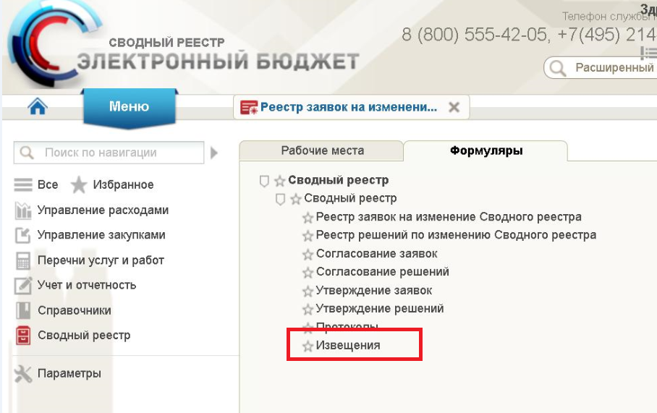
Рисунок 184 – Путь по меню к Реестру извещений
Порядок выполнения операции:
Для просмотра документа необходимо двойным щелчком мыши выбрать интересующее извещение. Откроется форма просмотра Извещения (Рисунок 185, Рисунок 186).
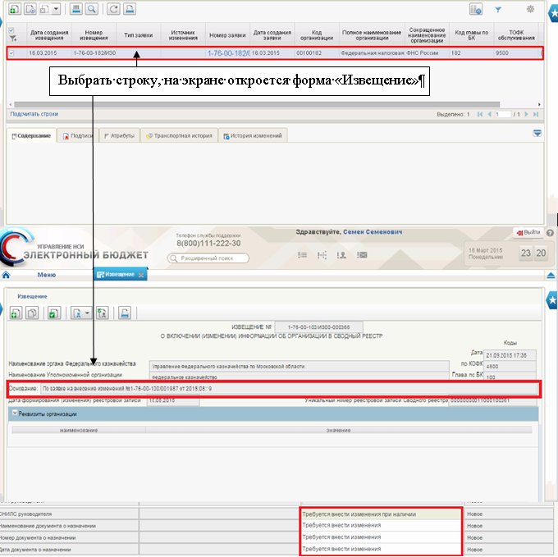
Рисунок 185 – Выбор извещения
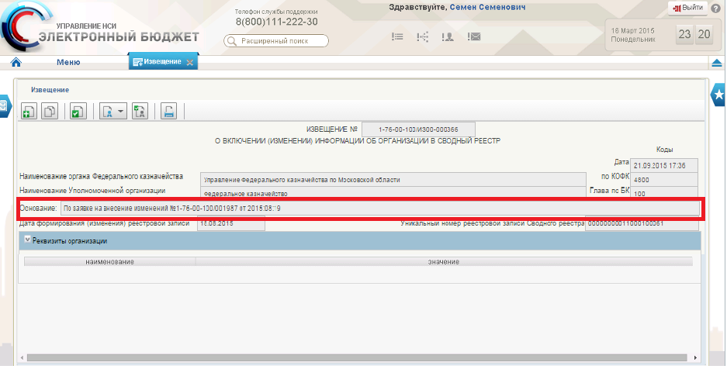
Рисунок 186 - Просмотр Извещения
При смене Руководителя технической заявкой по данным ЕГРЮЛ в Извещении выводятся поля, по которым требуются внести изменения с помощью Заявки на изменение Сводного реестра.

Порядок выполнения операции «Печать» документа Извещение
Для вывода на печать печатной формы Извещений необходимо открыть на просмотр Извещение из списковой формы Реестра Извещений (Рисунок 187, Рисунок 188).
Рисунок 187 – Реестр извещений
Рисунок 188 – Открыть документ на просмотр для вывода печатной формы
На верхней панели меню нажать на иконку «Печать» и дождаться выполнения операции. После выполнения операции откроется печатная форма Извещения (Рисунок 189).
Рисунок 189 – Печатная форма Извещения

Протокол
Условия выполнения операции.
Таблица 143 – Условия выполнения операции
Условие | Описание
Входящие процессы/события | Утвержденная заявка (статус «Утвержден»)
Входящие документы/системные записи | Протокол (статус «Передан»)
Подготовительные действия:
- Войти в Систему.
- Перейти по меню: «Сводный реестр» «Формуляры» «Сводный реестр» Протокол (Рисунок 190).
Рисунок 190 – Путь по меню к Реестру протоколов
Порядок выполнения операции:
Для просмотра документа необходимо двойным щелчком мыши выбрать интересующейся протокол. Откроется форма просмотра Протокола (Рисунок 191).
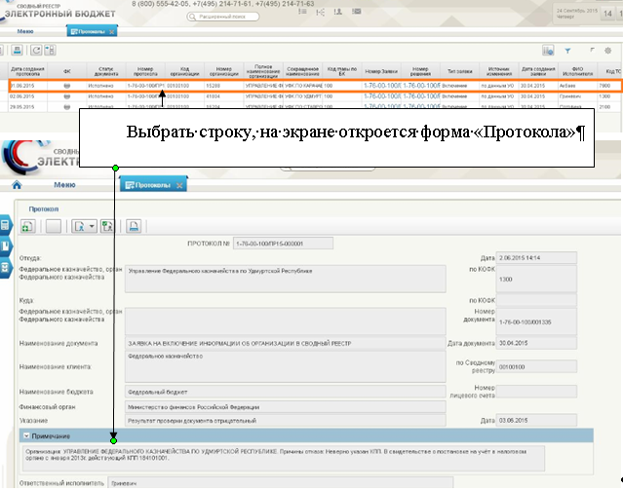
Рисунок 191 – Просмотр Протокола

Печать Реестра заявок и Заявок
Условия выполнения операции.
Таблица 144 – Условия выполнения операции
Условие | Описание
Входящие процессы/события | Заявка на статусах «Новый», «Черновик», «На согласовании», «Согласован», «Не согласован», «Утвержден»
Входящие документы/системные записи
Результат выполнения операции.
Таблица 145 – Результат выполнения операции
Результат | Описание
Исходящие процессы/события
Исходящие документы/системные записи | Печатная форма списковой формы Реестра заявок и печатная форма Заявки на включение (изменение) Сводного реестра
Подготовительные действия:
Войти в систему, перейти по меню: «Сводный реестр» «Формуляры» «Сводный реестр» «Реестр заявок на изменение Сводного реестра» (Рисунок 192).
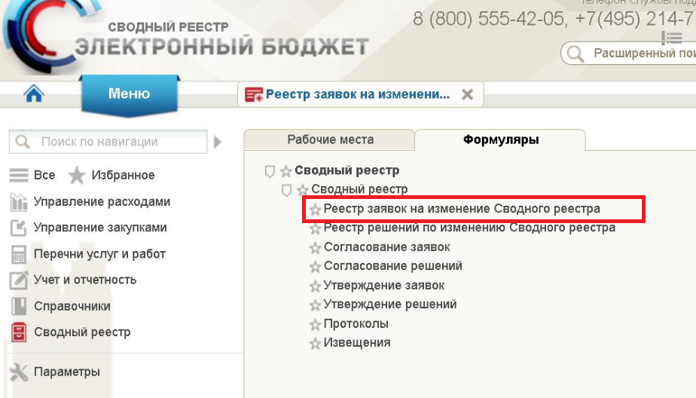
Рисунок 192 – Путь по меню к реестру заявок на изменение Сводного реестра

Порядок выполнения операции «Печать списковой формы реестра заявок на изменение Сводного реестра»
Печать списковой формы реестра заявок на изменение Сводного реестра выводится с любого статуса. Для вывода на печать списковой формы необходимо в списковой форме Реестра заявок на изменение Сводного реестра выделить записи, по которым необходимо вывести на печать (Рисунок 193).
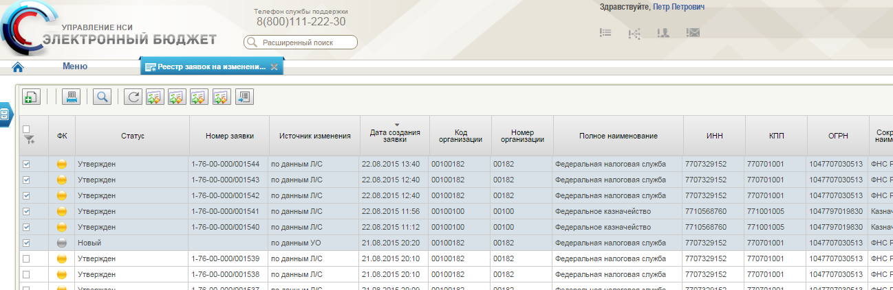
Рисунок 193 – Выделение записи в Реестре заявок на вывода списковой формы
На верхней панели меню нажать на иконку «Печать списка» и дождаться выполнение операции. После выполнения операции откроется печать списка Реестра заявок на изменение Сводного реестра в Excеl (Рисунок 194).
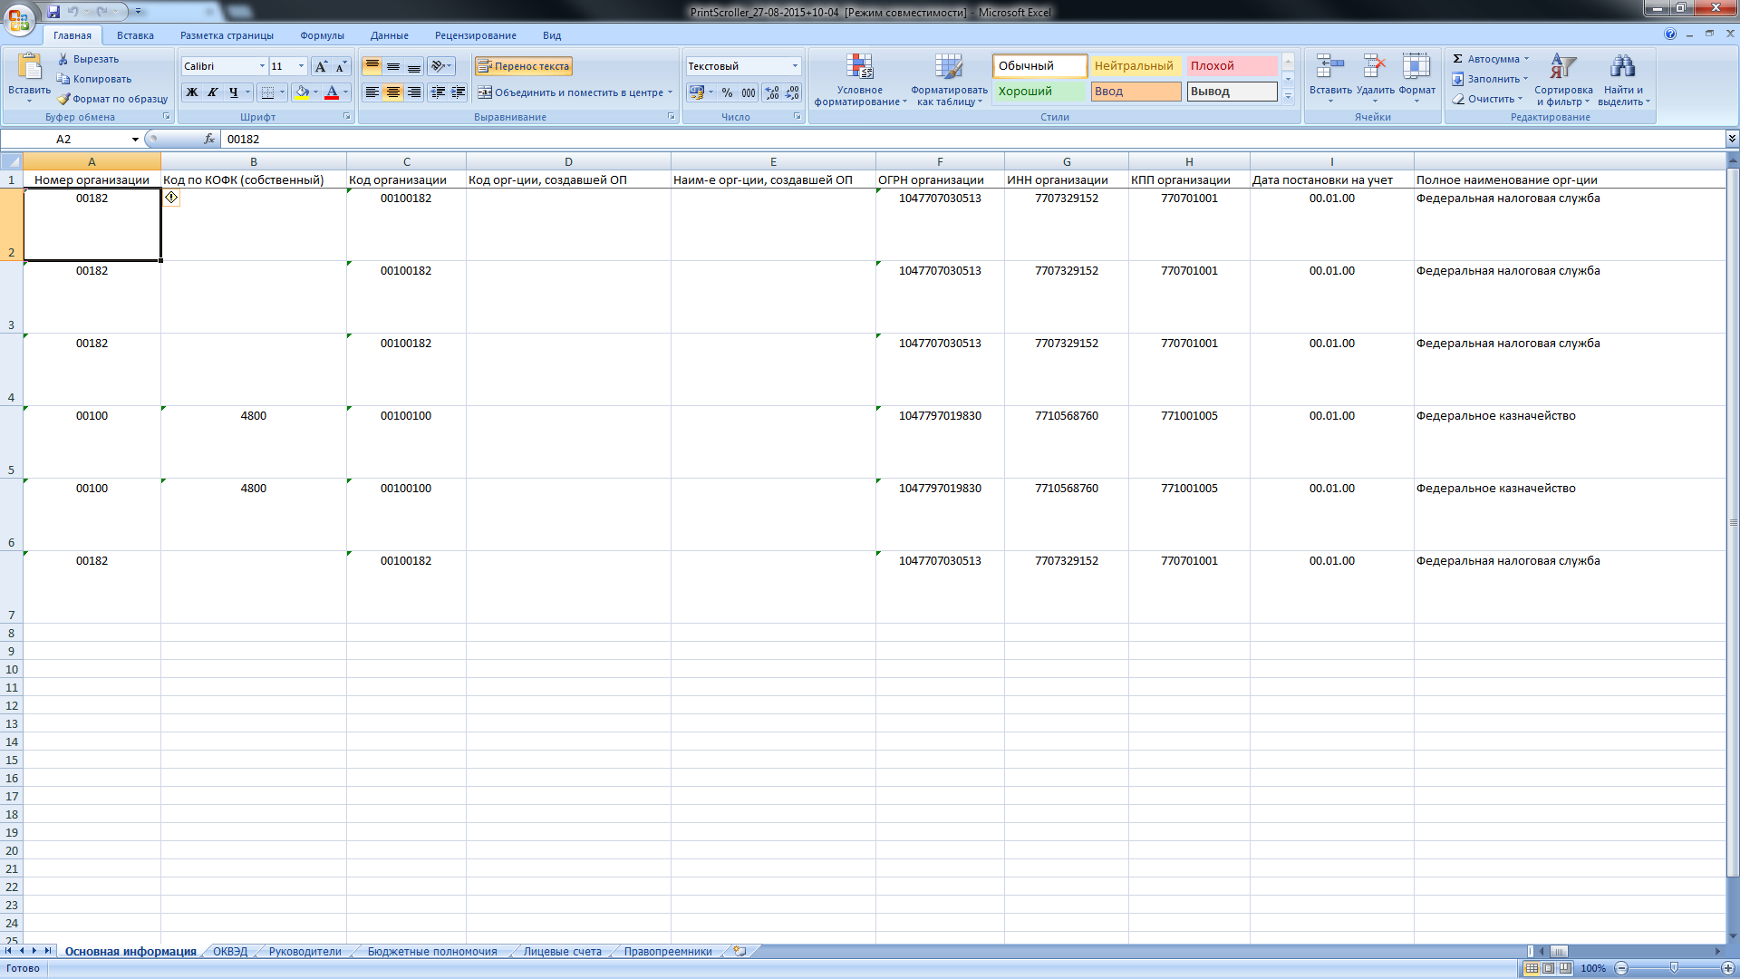
Рисунок 194 – Печатная форма списковой формы Реестра заявок на изменение Сводного реестра

Порядок выполнения операции «Вывод на печать печатной формы Заявки на включение (изменение) информации об организации в Сводный реестр»
Печать заявок на включение (изменение) информации об организации в Сводный реестр выводится с любого статуса. Для вывода на печать печатной формы необходимо открыть на редактирование или на просмотр Заявку из списковой формы Реестра заявок на изменение Сводного реестра (Рисунок 195).
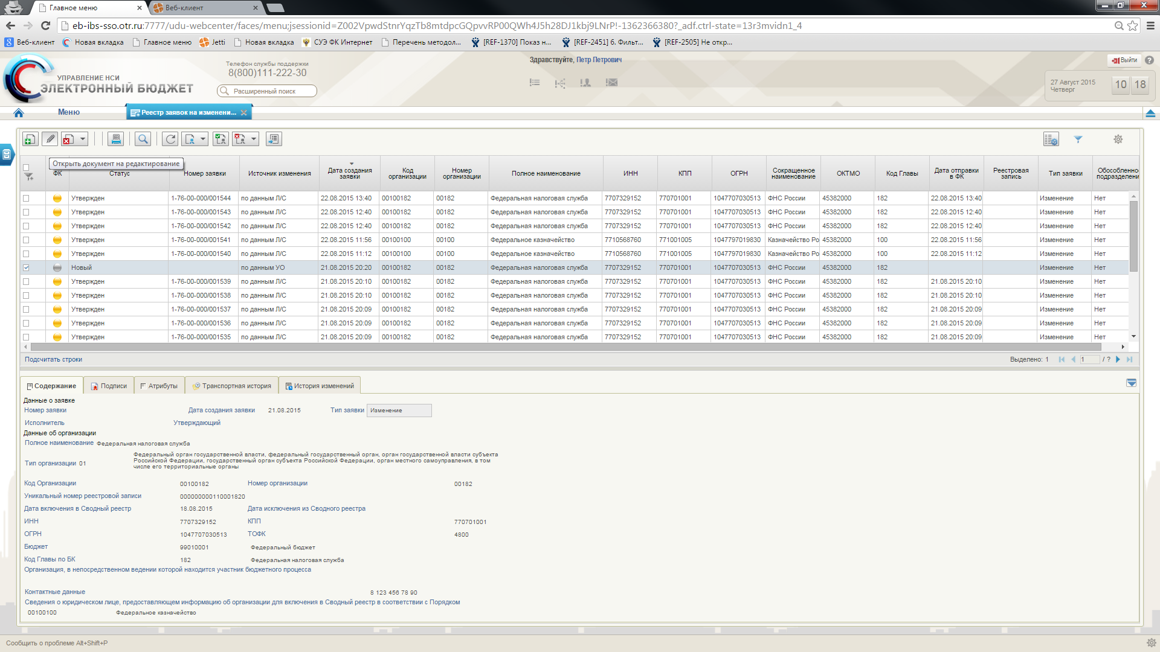
Рисунок 195 – Открыть документ на редактирование для вывода печатной формы
На верхней панели меню нажать на иконку «Печать» и дождаться выполнение операции. После выполнения операции откроется печатная форма Заявки (Рисунок 196).
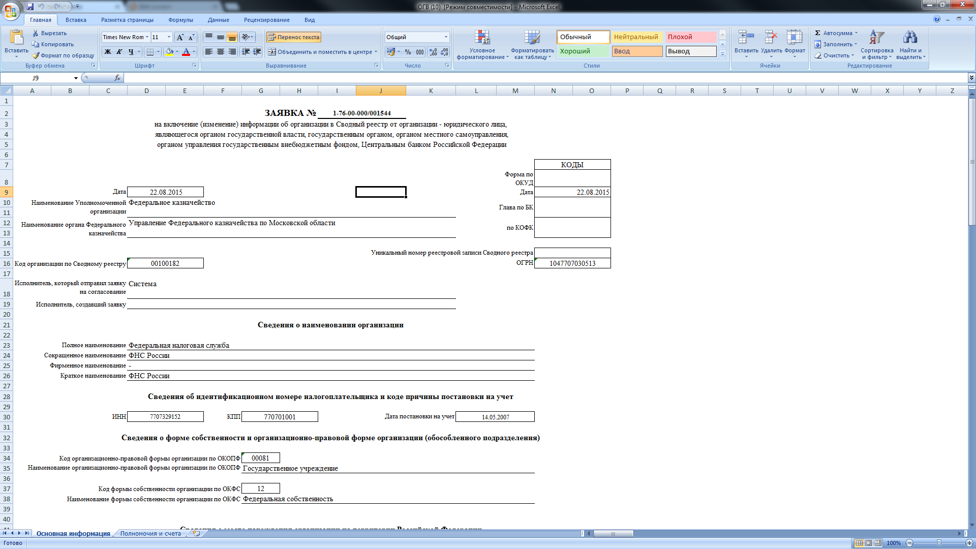
Рисунок 196 – Печатная форма Заявки

Просмотр новых записей в справочнике «Сводный реестр»
Для просмотра новых записей, в меню пользователя в разделе «Справочники – Сводный реестр» выбрать справочник «Сводный реестр», в который на основании утвержденного электронного документа типа «Решение» была внесена автоматически новая реестровая запись. Новая запись также автоматически распространяется в ИС ФК.
Списковая форма справочника «Сводный реестр» (Рисунок 197).

Распространение записей по всем подпискам
Пользователь может вручную распространить в ИС ФК несколько записей справочника «Сводный реестр». Данный функционал достпупен по кнопке распространения, отмеченной оранжевым цветом на рисунке (Рисунок 197). Для этого необходимо:
- Выбрать несколько записей в реестре справочника «Сводный реестр»,
- В инструментальной панели реестра нажать кнопку «Отправить в очередь на распространение».
Точечное распространение записей
Также пользователь может точечно распространить записи в определенную внешнюю систему. Данный функционал доступен по кнопке распространения, отмеченной синим цветом на рисунке (Рисунок 197). При этом распространение записи возможно только в одну выбранную систему.
Набор колонок в списочной форме
В списочной форме пользователь может изменить набор колонок, в которых отображаются данные о записях. Для изменения набора колонок необходимо правой кнопкой мыши кликнуть на панели с наименованием колонок – в под меню кликнуть «Выбор колонок» - в форме «Выбор колонок» отметить колонки, которые необходимо отобразить - отмечено зеленым на рисунке (Рисунок 197).
В том числе в списочной форме можно добавить колонки для отображения атрибутов записей:
- ОКОПФ;
- ОКФС;
- ОКОГУ;
- ОКПО;
- Признак обособленного подразделения;
- Код организации, создавшей обособленное подразделение, в соответствии со Сводным реестром;
- Наименование организации, создавшей обособленное подразделение, в соответствии со Сводным реестром;
- Код организации осуществляющей финансовое обеспечение деятельности обособленного подразделения организации;
- Наименование организации, осуществляющей финансовое обеспечение деятельности обособленного подразделения организации;
- Является ФО/ОУГВФ;
- Организация не подлежит включению в ЕГРЮЛ;
- Организация находится в процессе реорганизации;
- Мероприятие 1;
- Мероприятие 2;
- Мероприятие 3;
- Мероприятие 4;
- Опубликовано на ЕПБС;
- Опубликовано на ГМУ.

Признаки «Опубликовано на ЕПБС» и «Опубликовано на ЕПБС» реализованы на визуальной форме записи СВР в блоке «Основная информация».
В списочной форме пользователь может также добавить колонку «Признак ПИМ». Варианты значений и условия заполнения «Признака ПИМ» представлены ниже:
- Значение «пусто» - означает, что процесс распространения записи СВР в базу данных PIM не завершен (не актуально для исторических записей СВР).
- Значение «Да» - означает, что запись СВР с данными по организации распространилась в базу данных PIM.
- Значение «Нет» означает, что запись СВР с данными по организации не распространилась базу данных PIM. В этом случае можно ознакомиться с причиной ошибки распространения записи в базу данных PIM, для этого необходимо:
- Отметить запись СВР в списочной форме,
- На вкладке «Содержание» перейти к полю «Информация об ошибке при приеме записи в PIM». Для идентификации ошибки и уточнения способов ее исправления обратиться в службу поддержки.

Использование фильтров для построения списочной формы записей
Пользователь может осуществлять формирование списочной формы справочника или выполнить поиск определенной записи, введя данные искомой записи в поля фильтров колонок отмечены сиреневым цветом на рисунке (Рисунок 197).

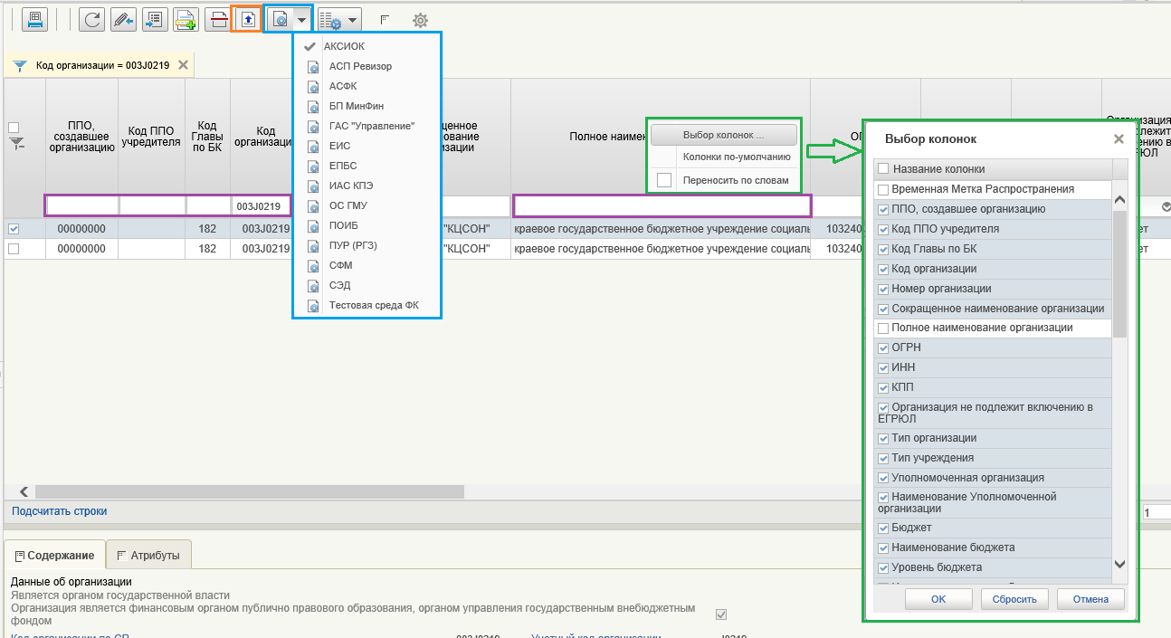
Рисунок 197 – Списковая форма справочника «Сводный реестр» и «Сводный реестр (архив)»

Контроль последовательности обработки записей
В списочной форме реализована возможность для каждой записи просматривать дату и время её распространения во внешние системы. Данные о дате и времени распространения отображаются в колонке «Временная метка Распространения», отмеченной зеленым цветом на рисунке (Рисунок 198).
При обновлении сведений в существующей записи, например изменении статуса, автоматически сработает метод распространения записи во внешние системы. При этом дата и время в колонке «Временная метка Распространения» также обновится.

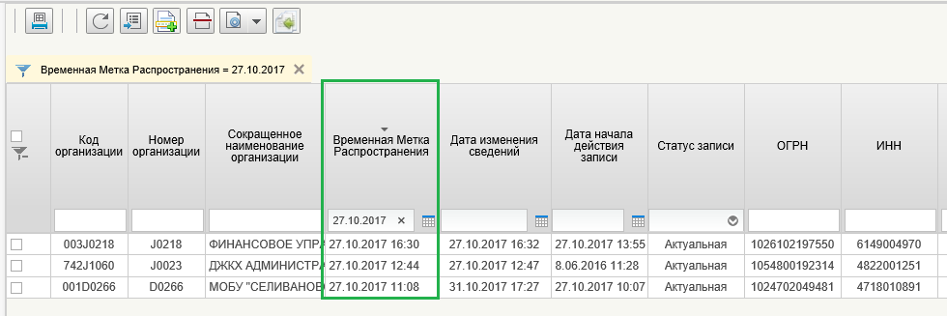
Рисунок 198 – Списковая форма справочника «Сводный реестр» и «Сводный реестр (архив)»

Ведение Справочника «Технические записи»

Просмотр реестра заявок в технические записи
Раздел «Заявки в технические записи» («Сводный реестр» – «Дополнительные справочники» – «Заявки в технические записи») предназначен для создания заявки в технические записи и представляет собой списковую форму всех заявок, которые были созданы сотрудником ТОФК с ролью «Исполнитель (технические записи)»

Таблица с данными
Реестр заявок в технические записи представлен в табличной форме с заголовками (Рисунок 199, Таблица 146):
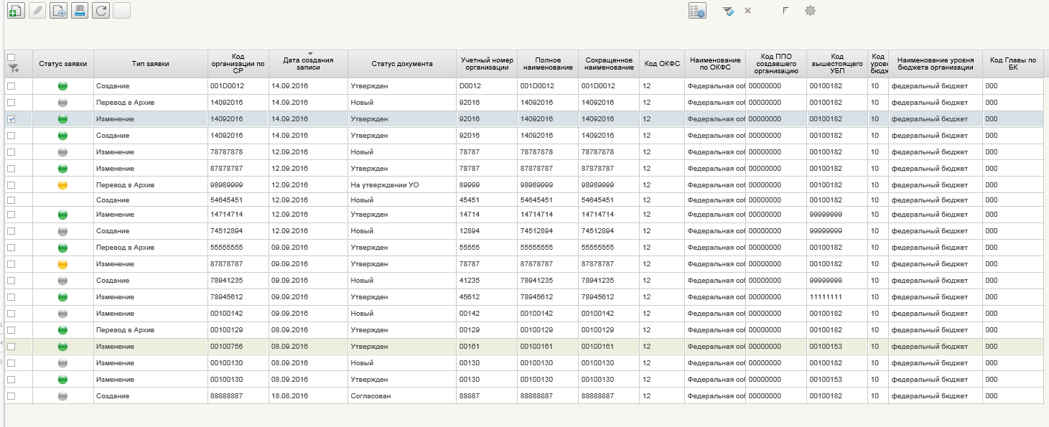
Рисунок 199 – Заявки в технические записи
Таблица 146 – Табличная форма технических записей
Наименование заголовка | Состав данных
Выбор | Столбец предназначен для выбора строки
Статус заявки | В столбце указывается цветовой статус заявки (серый – новая заявка, желтый – на утверждении, зеленый – утверждена)
Тип заявки | В столбце указывается тип заявки («Создание», «Изменение» или «Перевод в архив»)
Код организации по СВР | В столбце указывается код организации по СВР Закрытого контура
Дата создания записи | В столбце указывается дата создания заявки
Статус документа | В столбце указывается статус документа («Новый», «Утвержден» или «На утверждении»)
Учетный номер организации | В столбце указывается учетный номер организации
Полное наименование | В столбце указывается полное наименование организации
Код ОКФС | В столбце указывается Код ОКФС (всегда 12)
Наименование по ОКФС | В столбце указывается Наименование по ОКФС (Всегда – Федеральная собственность)
Код ППО создавшего организацию | В столбце указывается Код ППО создавшего организацию (всегда 00000000)
Код вышестоящего УБП | В столбце указывается Код вышестоящего УБП
Код уровня бюджета | В столбце указывается код уровня бюджета (всегда 10)
Наименование уровня бюджета организации | В столбце указывается Наименование уровня бюджета организации (всегда Федеральный бюджет)
Код главы по БК | В столбце указывается код главы по БК из технической записи (всегда должен быть 000)

Внесение изменений в справочник «Технические записи»
Для внесения данных об организации, включенной в Закрытой контур Сводного реестра и:
- финансируемой в открытом порядке;
- являющейся вышестоящим участником бюджетного процесса для организаций, подлежащих включению в открытый контур Сводный реестр;
- наделенной полномочиями администратора доходов федерального бюджета и включенной в Закрытый контур Сводного реестра;
Для формирования записи справочника «Технические записи» используется форма заявки на создание заявки в технические записи (Рисунок 200, Рисунок 201, Таблица 147).
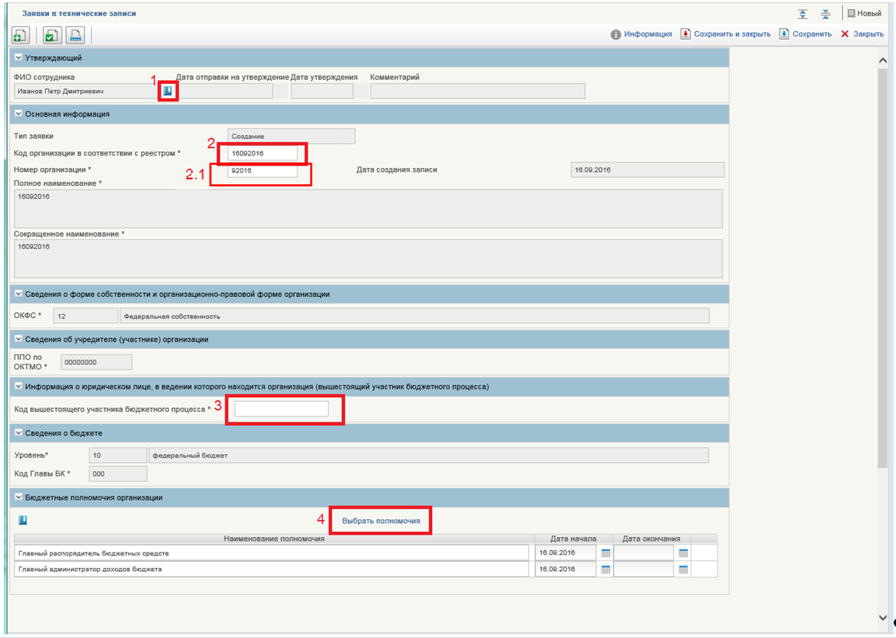
Рисунок 200 – Заявка в технические записи для типа заявки «Создание»
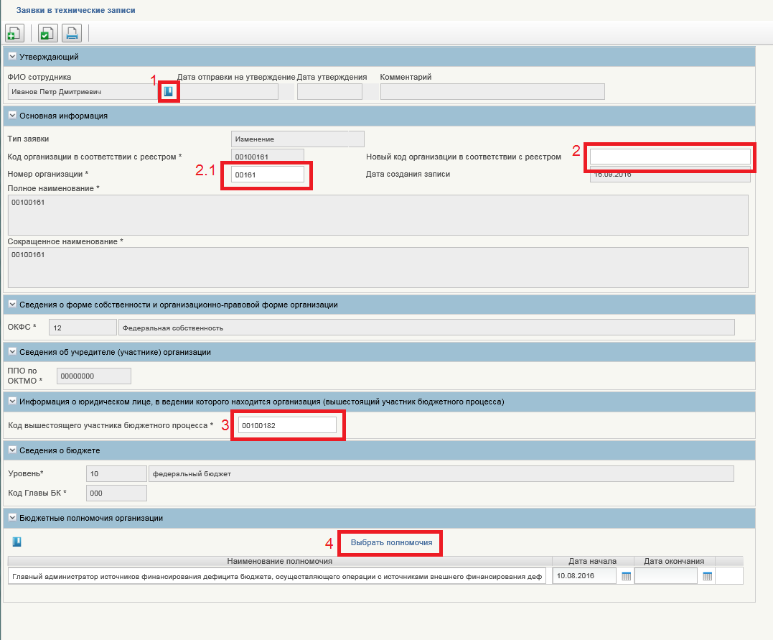
Рисунок 201 – Заявка в технические записи для типа заявки «Изменение»

Таблица 147 – Сведения о форме заявки в технические записи
Наименование блока | Наименование реквизита | Номер на форме | Требует заполнения | Примечание
Утверждающий | ФИО Сотрудника | 1 | Да | Заполняется на основании выбранного в справочнике сотрудника
Утверждающий | Дата отправки на утверждение | 1 | Да | Заполняется датой отправки на утверждение.  Поле не доступно для редактирования
Утверждающий | Дата утверждения | 1 | Да | Заполняется датой утверждения.  Поле не доступно для редактирования
Утверждающий | Комментарий | 1 | Да | Заполняется комментарием.  Поле не доступно для редактирования
 | Новый код организации в соответствии с реестром участников бюджетного процесса, а также юридических лиц, не являющихся участниками бюджетного процесса | 2 | Да | Заполняется пользователем в случае, если у организации изменился код организации (в соответствии с кодом организации в Закрытом контуре).  Отображается только в случае, если тип заявки « Изменение».
 | Код организации в соответствии с реестром участников бюджетного процесса, а также юридических лиц, не являющихся участниками бюджетного процесса | 2 | Да | Заполняется пользователем кодом организации.  В случае если тип заявки – «Изменение» или «Архив» поле для изменения не доступно.
 | Номер организации | 2.1 | Да | Значение номера организации в реестровой записи Сводного реестра Закрытого контура.  Проставляется автоматически с возможностью изменения.  В случае если тип заявки – «Изменение», номер организации формируется в соответствии со значением, введенным в поле «Новый код организации в соответствии с реестром».  Поле не доступно для редактирования при типе заявки «Перевод в архив»
 | Дата создания записи |  | Нет | Заполняется текущей (системной) датой и временем в момент сохранения технической записи.  Поле не доступно для редактирования
Сведения о наименовании организации | Полное наименование |  | Нет | Заполняется значением Кода организации  Поле не доступно для редактирования
Сведения о наименовании организации | Сокращенное наименование |  | Нет | Заполняется значением Кода организации  Поле не доступно для редактирования
Сведения о форме собственности и организационно-правовой форме организации | Наименование и код формы собственности организации по Общероссийскому классификатору форм собственности |  | Нет | «12 – Федеральная собственность»  Поле не доступно для редактирования
Сведения об учредителе (участнике) организации | Код территории публично-правового образования по ОКТМО |  | Нет | Код заполняется значением кода ОКТМО 00000000  Поле не доступно для редактирования
Информация о юридическом лице, в ведении которого находится организация (далее – вышестоящий участник бюджетного процесса) | Код вышестоящего участника бюджетного процесса по Сводному реестру | 3 | Да | Код заполняется значением Кода по Сводному реестру вышестоящего участника бюджетного процесса.  Поле не доступно для редактирования при типе заявки «Перевод в архив»
Сведения о бюджете | Наименование и код уровня бюджета |  | Нет | Заполняется значением «10 – федеральный бюджет»  Поле не доступно для редактирования
Сведения о бюджете | Код главы по бюджетной классификации организации |  | Нет | Заполняется значением «000»  Поле не доступно для редактирования
Бюджетные полномочия организации | Наименование бюджетного полномочия организации | 4 | Да | Указывается наименование бюджетного полномочия, путем выбора его из Справочника полномочий.  Поле не доступно для редактирования при типе заявки «Перевод в архив»
Бюджетные полномочия организации | Дата начала действия бюджетного полномочия организации | 4 | Да | Даты начала автоматически заполняются текущей датой.  Поле не доступно для редактирования при типе заявки «Перевод в архив»
Бюджетные полномочия организации | окончания действия бюджетного полномочия организации | 4 | Да | Дата окончания не заполняется, но поле доступно для редактирования пользователем.  Поле не доступно для редактирования при типе заявки «Перевод в архив»

Просмотр формуляра «Утверждение заявок в технические записи»
Раздел «Утверждение заявок в технические записи» («Сводный реестр» – Дополнительные справочники –Утверждение заявок в технические записи) предназначен для утверждения заявки в технические записи и представляет собой списковую форму всех заявок ,которые были созданы сотрудником ТОФК с ролью «Исполнитель (технические записи)» (Рисунок 202).
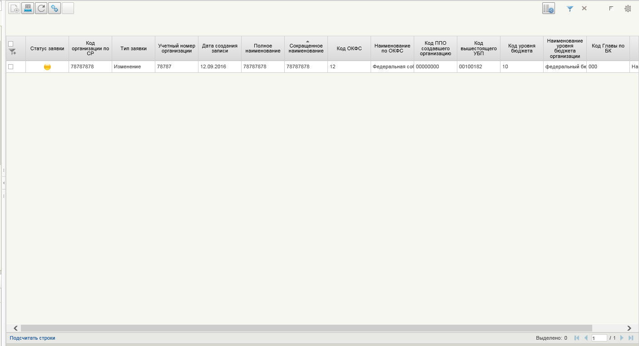
Рисунок 202 – Утверждение в заявки в технические записи

Таблица с данными
Реестр заявок в технические записи на утверждении выводится пользователю в табличную форму с заголовками (Таблица 148):
Таблица 148 – Табличная форма реестра заявок
Наименование заголовка | Состав данных
Выбор | Столбец предназначен для выбора строки
Статус заявки | В столбце указывается цветовой статус заявки (серый – новая заявка, желтый – на утверждении, зеленый – утверждена)
Код организации по СВР | В столбце указывается код организации по СВР Закрытого контура
Тип заявки | В столбце указывается тип заявки («Создание», «Изменение» или «Перевод в архив»)
Учетный номер организации | В столбце указывается учетный номер организации
Дата создания записи | В столбце указывается дата создания заявки
Полное наименование | В столбце указывается полное наименование организации
Сокращенное наименование | В столбце указывается сокращенное наименование организации
Код ОКФС | В столбце указывается Код ОКФС (всегда 12)
Наименование по ОКФС | В столбце указывается Наименование по ОКФС (Всегда – Федеральная собственность)
Код ППО создавшего организацию | В столбце указывается Код ППО создавшего организацию (всегда 00000000)
Код вышестоящего УБП | В столбце указывается Код вышестоящего УБП
Код уровня бюджета | В столбце указывается код уровня бюджета (всегда 10)
Наименование уровня бюджета организации | В столбце указывается Наименование уровня бюджета организации (всегда Федеральный бюджет)
Код главы по БК | В столбце указывается код главы по БК из технической записи (всегда должен быть 00)
Статус документа | В столбце указывается статус документа («Новый», «Утвержден» или «На утверждении»)

Работа со справочником технических записей
Раздел «Справочник технических записей» (Справочники» – «Сводный реестр» – «Вспомагательные справочники» – «Справочник технических записей») предназначен для отражения технических записей и представляет собой списковую форму всех записей, которые были созданы сотрудником ТОФК (Рисунок 203).
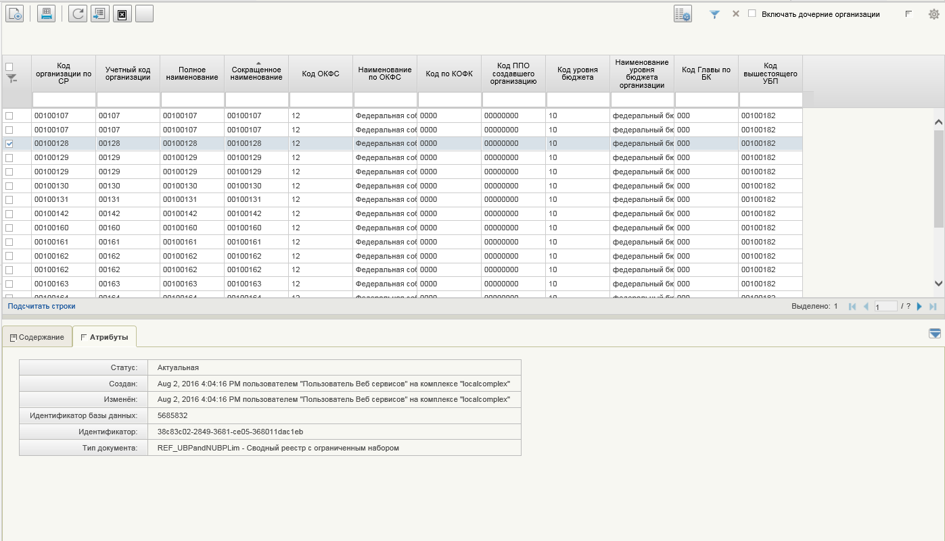
Рисунок 203 – Справочник «Технические записи»

Таблица с данными
Технические записи выводятся пользователю в табличную форму с заголовками.
Таблица 149 – Табличная форма технических записей
Наименование заголовка | Состав данных
Выбор | Столбец предназначен для выбора строки
Код организации по СВР | В столбце указывается код организации по СВР Закрытого контура
Учетный номер организации | В столбце указывается учетный номер организации
Полное наименование | В столбце указывается полное наименование организации
Сокращенное наименование | В столбце указывается сокращенное наименование организации
Код ОКФС | В столбце указывается Код ОКФС (всегда 12)
Наименование по ОКФС | В столбце указывается Наименование по ОКФС (Всегда – Федеральная собственность)
Код ППО создавшего организацию | В столбце указывается Код ППО создавшего организацию (всегда 00000000)
Код вышестоящего УБП | В столбце указывается Код вышестоящего УБП
Код уровня бюджета | В столбце указывается код уровня бюджета (всегда 10)
Наименование уровня бюджета организации | В столбце указывается Наименование уровня бюджета организации (всегда Федеральный бюджет)
Код главы по БК | В столбце указывается код главы по БК из технической записи (всегда должен быть 00)

Создание заявки в технические записи
Для добавления новой технической записи необходимо:
- создать заявку на создание технической записи;
- утвердить заявку в технические записи.

Создание заявки на добавление записи в справочник технических записей
Для создания заявки на добавление записи в справочник технических записей Сотруднику ТОФК должна быть выдана роль «Исполнитель (технические записи)».
Для создания заявки на добавление записи в справочник технических записей выполните следующие действия:
- Перейдите в пункт меню «Сводный реестр» – «Дополнительные справочники» – «Заявки в технические записи»;
- В форме нажмите на кнопку «Создать новый документ»;
- В открывшейся форме (Рисунок 200) заполните следующие поля (в соответствии с данными Закрытого контура Сводного реестра):
- выберите утверждающего – использовав значок ;
- укажите код организации из Закрытого контура;
- визуально проверьте автоматически сформированный номер организации;
- укажите код вышестоящей организации;
- выберите полномочия организации.
- Проверьте правильность заполнения формы, нажав на кнопку ;
- Сохраните заявку, нажав на кнопку «Сохранить» или «Сохранить и закрыть».
Будет создана заявка в технические записи в статусе «Новый» и с типом «Создание», доступная на просмотр и редактирование.

Утверждение заявки в технические записи
Для утверждения заявки в технические записи необходимо выполнение следующих условий:
- сотрудником ТОФК с ролью «Исполнитель (технические записи)» создана заявка в технические записи.
- сотруднику ТОФК выдана роль «Утверждение (технические записи)».
Для утверждения заявки в технические записи выполните следующие действия:
- Перейдите в пункт меню «Сводный реестр» – «Дополнительные справочники» – «Утверждение заявок в технические записи»;
- В форме «Заявки в технические записи» (Рисунок 199) выберите () заявки в статусе «Новый», которые необходимо отправить на утверждение.
- Нажмите на кнопку .
Примечание
Все выбранные заявки должны перейти в статус «На утверждении».

Сотрудник ТОФК с ролью «Утверждение (технические записи)» в форме «Заявки в технические записи» (Рисунок 202) на утверждение заявок.
Для утверждения заявки сотруднику ТОФК с ролью «Утверждение (технические записи)» необходимо выполнить следующие действия:
- Откройте заявку на утверждение и убедитесь, что все поля заполнены верно.
- Закройте заявку на утверждение;
- В реестре заявок на утверждение выберите те заявки, которые необходимо утвердить и нажмите на кнопку «Подписать и утвердить»;
- Подпишите заявку ЭП и наблюдайте появление сообщения (Рисунок 204).
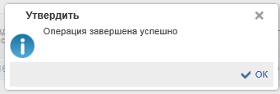
Рисунок 204 – Сообщение о завершении операции
Будет создана запись в справочнике технических записей в статусе «Активный».
Сотрудник ТОФК с ролью «Исполнитель (технические записи)» сможет наблюдать изменение статуса у отправленных на согласование заявок с «На утверждении» на «Утвержден».

Изменение записи справочника технических записей
Для изменения записи справочника технических записей необходимо:
- создать заявку на изменение записи в справочник технических записей на изменение из справочника (Рисунок 203);
- утвердить заявку на изменение технической записи.

Создание заявки на изменение записи в справочник технических записей
Для создания заявки на изменение записи в справочник технических записей необходимо выполнение следующих условий:
- в справочнике технических записей должна присутствовать запись, которую необходимо изменить.
- сотруднику ТОФК должна быть выдана роль «Исполнитель (технические записи)».
Для создания заявки на изменение записи в справочник технических записей выполните следующие действия:
- В справочнике технических записей («Справочники» – «Сводный реестр» – «Вспомогательные справочники» – «Справочник технических записей») выберите () техническую запись, которую необходимо изменить, нажмите на кнопку и перейдите в раздел «Заявки в технические записи» (Рисунок 199)
- Для изменения данных записи в разделе 4.2.5найдите заявку на изменение для выбранной записи сводного реестра (Заявка в статусе «Новый» с типом «На изменение») и нажмите .
- В открывшейся форме заявки (Рисунок 201) на изменение внесите новые данные:
- код организации (в поле «Новый код организации в соответствии с реестром»);
- визуально проверить автоматически сформированный новый номер организации;
- код вышестоящего участника бюджетного процесса;
- полномочия организации.
- Проверьте правильность заполнения формы, нажав на кнопку .
- Сохраните заявку, нажав на кнопку «Сохранить» или «Сохранить и закрыть».
Будет создана заявка на изменение технической записи в статусе «Новый» и с типом «Изменение», доступная на просмотр и редактирование.

Утверждение заявки на изменение технической записи
Для утверждения заявки на изменение записи необходимо выполнение следующих условий:
- сотрудником ТОФК с ролью «Исполнитель (технические записи)» создана заявка на изменение технической записи;
- сотруднику ТОФК должна быть выдана роль «Утверждение (технические записи)».
Для утверждения заявки на изменение записи сотруднику ТОФК с ролью «Исполнитель (технические записи)» необходимо выполнить следующие действия:
- В форме «Заявки в технические записи» (Рисунок 199) выберите () заявки в статусе «Новый» и типом «Изменение», которые необходимо отправить на утверждение.
- Нажмите на кнопку .
Примечание
Все выбранные заявки должны перейти в статус «На утверждении»
Сотрудник ТОФК с ролью «Утверждение (технические записи)» в форме «Утверждение заявки в технические записи» (Рисунок 202) («Сводный реестр» – «Дополнительные справочники» – «Утверждение заявок в технических записях)» наблюдает появление отправленных на утверждение заявок.
Для утверждения заявки сотруднику ТОФК с ролью «Утверждение (технические записи)» необходимо выполнить следующие действия:
- Откройте заявку на утверждение и убедитесь, что все поля заполнены верно;
- Закройте заявку на утверждение;
- В реестре заявок на утверждение выберите те заявки, которые необходимо утвердить и нажмите на кнопку «Подписать и утвердить»;
- Подпишите заявку ЭП. Отобразится сообщение (Рисунок 205):
Рисунок 205 – Сообщение о завершении операции
В справочнике технических записей будет создана запись с измененными данными в статусе «Активный», а запись со старыми данными переведена в статус «Архив».
Сотрудник ТОФК с ролью «Исполнитель (технические записи)» сможет наблюдать изменение статуса у отправленной на согласование заявки на изменение технической записи с «На утверждении» на «Утвержден»

Архивирование записи справочника технических записей
Для архивирования записи справочника технических записей необходимо:
- создать заявку на перевод в архив записи справочника «Технические записи»;
- утвердить заявку перевод в архив записи справочника «Технические записи».

Создание заявки на перевод в архив записи справочника «Технические записи»
Для архивирования записи справочника технических записей необходимо выполнение следующих условий:
- в справочнике технических записей должна присутствовать запись, которую необходимо перевести в архив;
- сотрудником ТОФК с ролью «Исполнитель (технические записи)» должна быть создана заявка в технические записи;
- сотруднику ТОФК должна быть выдана роль «Утверждение (технические записи)».
Для архивирования записи справочника технических записей сотруднику ТОФК с ролью «Исполнитель (технические записи)» необходимо выполнить следующие действия:
- В справочнике «Технические записи» (Рисунок 203) выберите () техническую запись, которую необходимо перевести в архив, нажмите на кнопку и перейдите в раздел «Заявки в технические записи» (Рисунок 199).
- В форме «Заявки в технические записи» (Рисунок 199) выбрать запись с типом «Перевод в архив» и статусе «Новый», которую необходимо отправить на утверждение.
- Нажмите на кнопку .

Примечание

Все выбранные заявки должны перейти в статус «На утверждении»

Утверждение заявки на перевод в архив записи в справочник «Технические записи»
Сотрудник ТОФК с ролью «Утверждение (технические записи)» в форме «Утверждение заявок в технические записи» («Сводный реестр» – «Дополнительные справочники» – «Утверждение заявок в технических записях») наблюдает появление отправленных на утверждение заявок.
Для утверждения заявки сотруднику ТОФК с ролью «Утверждение (технические записи)» необходимо выполнить следующие действия:
- Просмотрите заявку на утверждение.
- Закройте заявку на утверждение.
- В реестре заявок на утверждение выберите те заявки, которое нужно утвердить и нажмите на кнопку «Подписать и утвердить»;
- Подпишите заявку ЭП. Отобразится сообщение (Рисунок 206):
Рисунок 206 – Сообщение о завершении операции
В справочнике «Технические записи» у записи будет изменен статус с «Активная» на «Архив»
Сотрудник ТОФК с ролью «Исполнитель (технические записи)» сможет наблюдать изменение статуса у отправленной на согласование заявки на изменение технической записи с «На утверждении» на «Утвержден».

Критические Ошибки, которые могут возникнуть при создании и редактировании заявки в технические записи
Информация о Критических Ошибках приведена в таблице ниже (Таблица 150).
Таблица 150 – Критические Ошибки, которые могут возникнуть при создании и редактировании заявки в технические записи
Ошибка | Способ устранения
Ошибки, вызванные некорректным заполнением поля «Номер организации»
Недопустимые символы в поле «Номер организации». | Необходимо проверить введенные данные в поле «Номер организации». В поле могут присутствовать только числовые и буквенные символы.
Длина поля «Номер организации» не соответствует заданному количеству символов. Должно быть 5 символов. | Необходимо проверить введенные данные в поле «Номер организации». В поле должно быть 5 символов
Ошибки, вызванные некорректным заполнением поля «Код организации»
Код организации не уникален. | Организация с указанным кодом уже добавлена в справочник «Технические записи». Для того, чтобы найти запись для организации, необходимо перейти в справочник «Технические записи» и в столбце «Код организации по Сводному реестру» необходимо ввести код организации и просмотреть найденную активную запись.
Недопустимые символы в поле «Код организации». | Необходимо проверить введенные данные в поле «Код организации». В поле могут присутствовать только числовые и буквенные символы.
Длина поля «Код организации» не соответствует заданному количеству символов. Должно быть 8 символов. | Необходимо проверить введенные данные в поле «Код организации». В поле должно быть 8 символов
Недопустимые символы в поле «Полное наименование». Исправьте значение в поле «Код организации». | Необходимо проверить введенные данные в поле «Код организации». В поле могут присутствовать только числовые и буквенные символы.
Длина поля «Полное наименование» не соответствует заданному количеству символов. Должно быть 8 символов. Измените значение в поле «Код организации». | Необходимо проверить введенные данные в поле «Код организации». В поле должно быть 8 символов
Недопустимые символы в поле «Сокращенное наименование». Исправьте значение в поле «Код организации». | Необходимо проверить введенные данные в поле «Код организации». В поле могут присутствовать только числовые и буквенные символы.
Длина поля «Сокращенное наименование» не соответствует заданному количеству символов. Должно быть 8 символов. Измените значение в поле «Код организации». | Необходимо проверить введенные данные в поле «Код организации». В поле должно быть 8 символов
Ошибки, вызванные некорректным заполнением поля «Код вышестоящего УБП»
Недопустимые символы в поле «Код вышестоящего УБП». | Необходимо проверить введенные данные в поле «Код вышестоящего УБП». В поле могут присутствовать только числовые и буквенные символы.
Длина поля «Код вышестоящего УБП» не соответствует заданному количеству символов. Должно быть 8 символов. | Необходимо проверить введенные данные в поле «Код вышестоящего УБП». В поле должно быть 8 символов

Создание связи организации из справочника «Технические записи» с организацией Сводного реестра при создании заявки на изменение Сводного реестра

Организация не являющаяся обособленным подразделением
Для создания связи организации из справочника «Технические записи» с организацией Сводного реестра при создании заявки на изменение Сводного реестра необходимо выполнение следующих условий:
- сотрудник ТОФК с ролью «Исполнитель (технические записи)» должен создать запись в справочнике «Технические записи».
- связь справочников возможна только для организаций ОГВ и не ОГВ не являющихся обособленным подразделением.
Для создания связи организации из справочника «Технические записи» с организацией Сводного реестра при создании заявки на изменение Сводного реестра необходимо выполнить следующие действия:
- В форме «Реестр заявок на изменение Сводного реестра» нажать кнопку (Создать новый документ);
- В открывшейся форме необходимо заполнить обязательные полня, а в поле «Организация, в непосредственном ведении которой находится участник бюджетного процесса» – ввести код из справочника «Технические записи», поле отмечено красным на рисунке ниже (Рисунок 207).
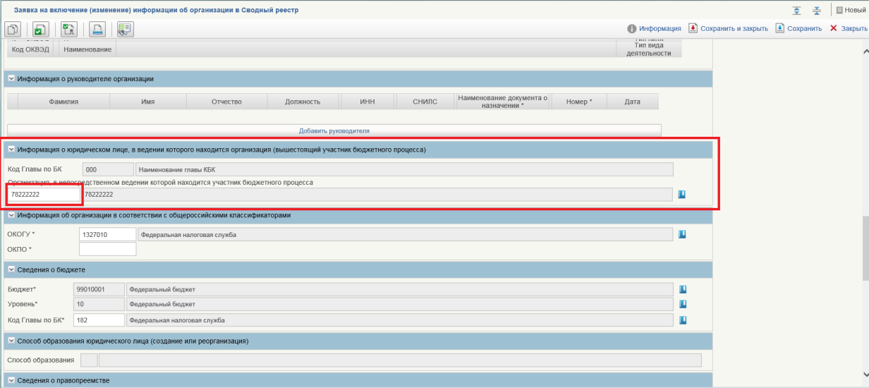
Рисунок 207 – Поле для указания кода из справочника «Технические записи»
- В случае если код организации введен неверно или запись отсутствует в справочнике «Технические записи», поля «Наименование организации» и «Код главы по БК» будут не заполнены (Рисунок 208).
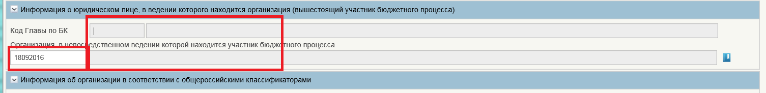
Рисунок 208 – Незаполненные поля
Примечание
Код главы по БК 000 позволяет маскировать код организации из справочника «Технические записи» в записи СВР.
В случае если будет указана другая глава (через изменение главы по БК в блоке «Сведения о бюджете», маскирования не будет.

- После заполнения всех полей, указания полномочий и заполнения листа согласования проверьте правильность заполнения формы, нажав на кнопку ;
- Сохраните заявку, нажав на кнопку «Сохранить» или «Сохранить и закрыть».
- Согласуйте и утвердите заявку на добавление записи в Сводном реестре в соответствии с пп 4.1.2.4 «Согласование/отклонение заявки (роль «Согласование»)», пп 4.2.6.2«Утверждение/отклонение заявки (роль «Утверждение»)» и пп 4.1.2.6«Создание технических заявок и решений по ним» Руководства пользователя.
Будет создана запись в справочнике «Сводный реестр».

Организация являющаяся обособленным подразделением
Для создания связи организации из справочника «Технические записи» с организацией Сводного реестра при создании заявки на изменение Сводного реестра необходимо выполнение следующих условий:
- сотрудник ТОФК с ролью «Исполнитель (технические записи)» должен создать запись в справочнике «Технические записи».
- связь справочников возможна только для организаций, являющиеся обособленными подразделениями.
Для создания связи организации из справочника «Технические записи» с организацией Сводного реестра при создании заявки на изменение Сводного реестра необходимо выполнить следующие действия:
- В форме «Реестр заявок на изменение Сводного реестра» нажать кнопку (Создать новый документ)

Данные по обособленному подразделению есть в ЕГРЮЛ
- В открывшейся форме необходимо заполнить обязательные полня в следующем порядке:
    - Указать ОГРН, нажав «Заполнить данными из ЕГРЮЛ по ОГРН.
    - В блоке «Организация, создавшая обособленное подразделение» ввести код из справочника «Технические записи», и нажать на любое поле экрана для обновления данных. Так же автоматически запылятся поля блока «Сведения об организации, осуществляющей финансовое обеспечение деятельности обособленного подразделения организации. Блоки отмечены красным на рисунке ниже (Рисунок 209).
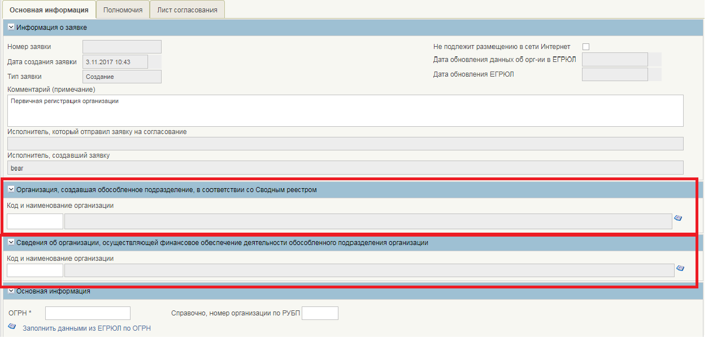
Рисунок 209 – Поля для указания кода из справочника «Технические записи»
- В случае если код организации введен неверно или запись отсутствует в справочнике «Технические записи», поля «Наименование организации» и «Код главы по БК» будут не заполнены.
- Заполнить обязательные поля.
- После заполнения всех полей, указания полномочий и заполнения листа согласования проверьте правильность заполнения формы, нажав на кнопку ;
- Сохраните заявку, нажав на кнопку «Сохранить» или «Сохранить и закрыть».
- Согласуйте и утвердите заявку на добавление записи в Сводном реестре в соответствии с пп 4.1.2.4 «Согласование/отклонение заявки (роль «Согласование»)», пп 4.2.6.2«Утверждение/отклонение заявки (роль «Утверждение»)» и пп 4.1.2.6«Создание технических заявок и решений по ним» Руководства пользователя.
Будет создана запись в справочнике «Сводный реестр».

Данные по обособленному подразделению в ЕГРЮЛ отсутствуют
- В открывшейся форме необходимо заполнить обязательные полня в следующем порядке:
    - Указать, что «Организация не подлежит включению в ЕГРЮЛ».
    - В блоке «Организация, создавшая обособленное подразделение» ввести код из справочника «Технические записи», и нажать на любое поле экрана для обновления данных. Так же автоматически запылятся поля блока «Сведения об организации, осуществляющей финансовое обеспечение деятельности обособленного подразделения организации. Блоки отмечены красным на рисунке ниже.
- В случае если код организации введен неверно или запись отсутствует в справочнике «Технические записи», поля «Наименование организации» и «Код главы по БК» будут не заполнены.
- Заполнить обязательные поля.
- После заполнения всех полей, указания полномочий и заполнения листа согласования проверьте правильность заполнения формы, нажав на кнопку ;
- Сохраните заявку, нажав на кнопку «Сохранить» или «Сохранить и закрыть».
- Согласуйте и утвердите заявку на добавление записи в Сводном реестре в соответствии с пп 4.1.2.4 «Согласование/отклонение заявки (роль «Согласование»)», пп 4.2.6.2«Утверждение/отклонение заявки (роль «Утверждение»)» и пп 4.1.2.6«Создание технических заявок и решений по ним» Руководства пользователя.
Будет создана запись в справочнике «Сводный реестр».

Создание технической заявки при изменении записи справочника «Технические записи»
Для создания технической заявки при изменении записи справочника «Технические записи» необходимо выполнение следующего условия: сотрудник ТОФК с ролью «Исполнитель (технические записи)» инициировал, а Сотрудник ТОФК с ролью «Утверждение (технические записи)» утвердил изменение кода организации в записи справочника «Технические записи».
Для создания технической заявки при изменении записи справочника «Технические записи» в форме «Реестр заявок на изменение Сводного реестра» выберите созданную Техзаявку по СВР с типом «Изменение» в статусе «Утвержден» откройте ее на просмотр и проверьте что:
- в поле «Комментарий (примечание)» указано «Основание: Изменение кода вышестоящей организации старый код <старый код организации>»;
- в поле «Организация, в непосредственном ведении которой находится участник бюджетного процесса» указан новый номер организации согласно справочнику «Технические».
Далее пользователю с ролью ТОФК «Утверждение (технические записи)» необходимо утвердить решение по Техзаявке по СВР в соответствии с пп. Утверждение/отклонение решения (роль «Утверждение ОрФК») 4.1.3.4.
В записи Сводного реестра в блоке «Организация, в непосредственном ведении которой находится участник бюджетного процесса» будет изменен код вышестоящей организации на новый код Технической записи.

Обновление данных справочника ЕГРЮЛ.

Обновление данных справочника ЕГРЮЛ сервис СМЭВ
Условия выполнения операции.
Таблица 151 – Условия выполнения операции
Условие | Описание
Входящие процессы/события
Входящие документы/системные записи | Актуальная запись в справочнике ЕГРЮЛ
Результат выполнения операции.
Таблица 152 – Результат выполнения операции
Результат | Описание
Исходящие процессы/события
Исходящие документы/системные записи | Обновленная запись в справочнике ЕГРЮЛ
Подготовительные действия:
Войти в систему, перейти по меню: «Справочники» «Формуляры» «Сводный реестр» «Организации» «ЕГРЮЛ» (Рисунок 210).
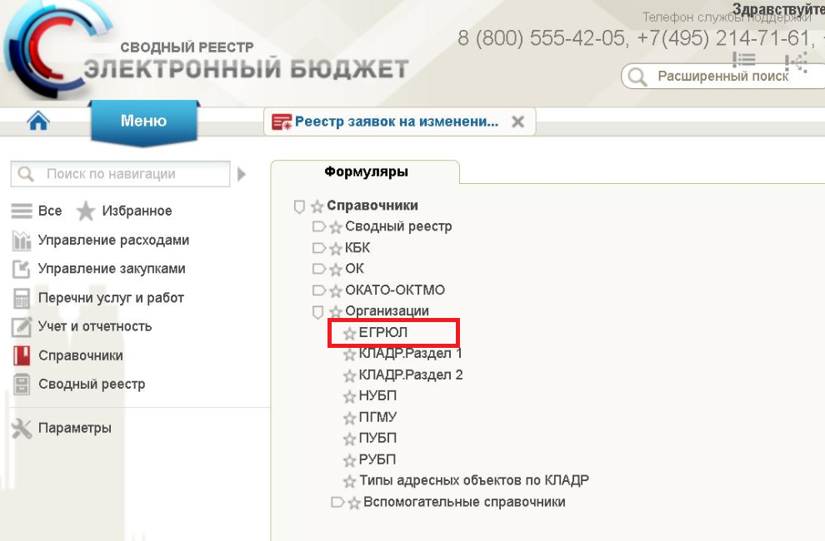
Рисунок 210 – Путь к справочнику ЕГРЮЛ
Порядок выполнения операции:
В справочнике ЕГРЮЛ выделить необходимое количество актуальных записей и нажать на кнопку «Создание запроса в ФНС – сервис СМЭВ» (Рисунок 211).

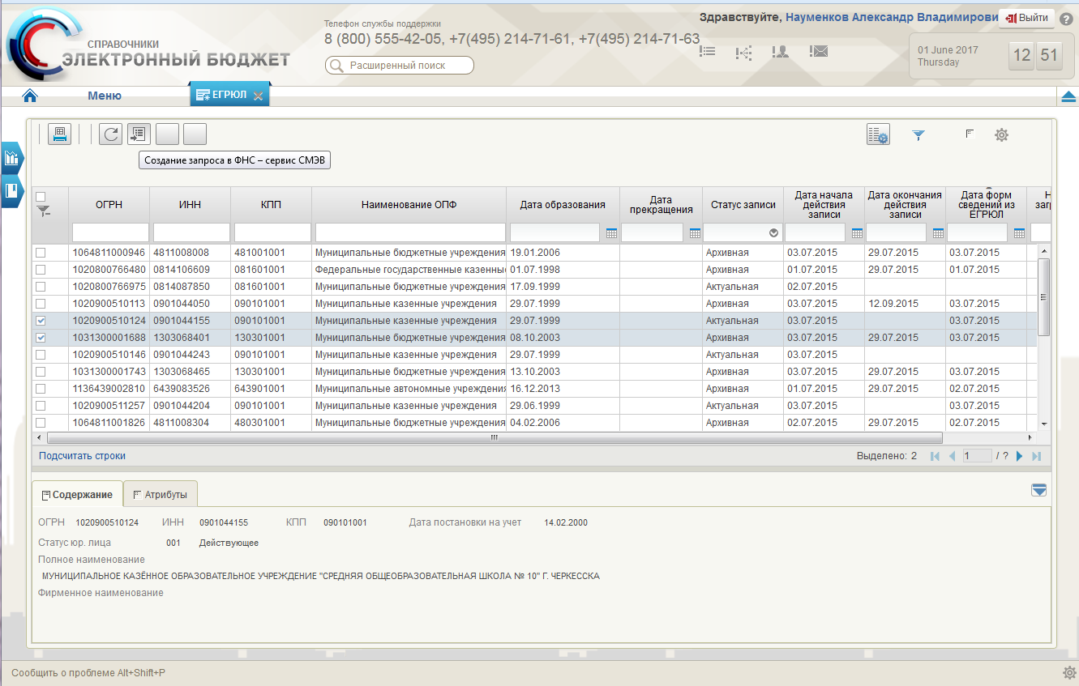
Рисунок 211 – Кнопка отправки на запросы в ФНС
После нажатия на кнопку «Создание запроса в ФНС – сервис СМЭВ» выводится окно подтверждения отправки запроса данные в ФНС (Рисунок 212).
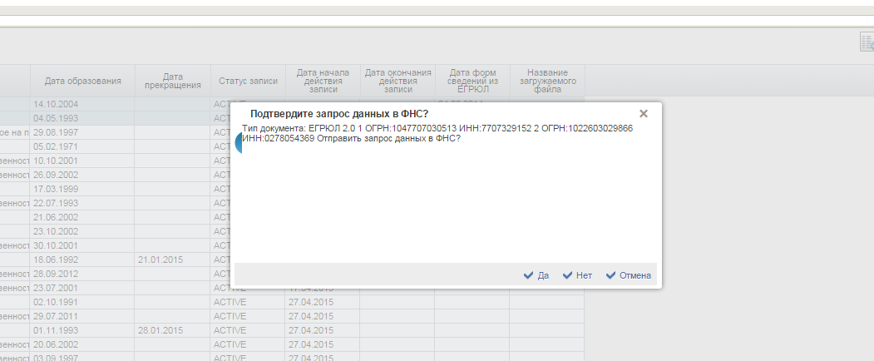
Рисунок 212 – Подтверждение отправки запроса данных в ФНС
Для подтверждения отправки запроса необходимо нажать на кнопку «Да» и дождаться выполнения операции (Рисунок 213).
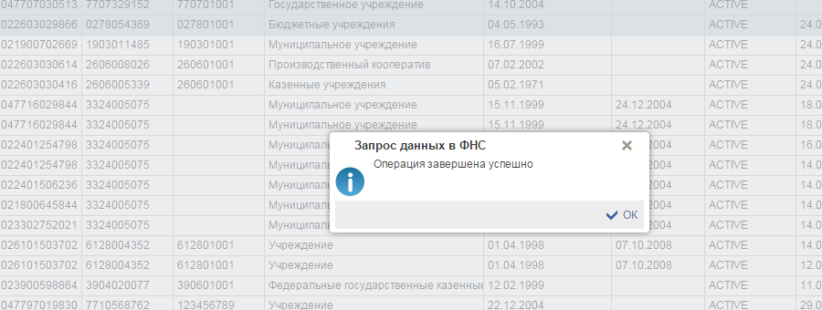
Рисунок 213 – Успешное завершение операции
По каждой отмеченной записи формируется экземпляр формуляра «Запрос сведений ФНС», который расположен по пути «Сводный реестр» «Формуляры» «Организации» «Запрос сведений ФНС».
Экземпляры формуляра «Запрос сведений ФНС» формируются автоматически и имеют следующие статусы:
- Запрос поставлен в очередь СМЭВ – статус документа после отправки запроса в ФНС;
- Запрошено обновление НСИ – статус документа, который находится в работе ФНС;
- Исполнен – статус документа после получения данных из ФНС;
- Запрос отклонен ФНС – статус документа, по которому из ФНС не предоставлены данные.

Запрос поставлен в очередь СМЭВ
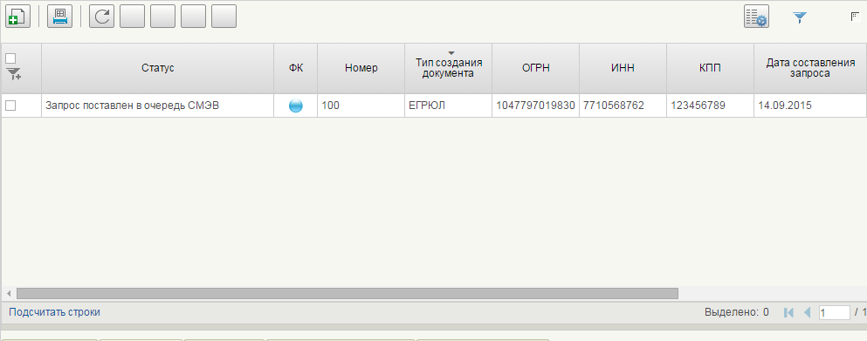
Рисунок 214 – Статус формуляра «Запрос сведений ФНС»

Запрошено обновление НСИ
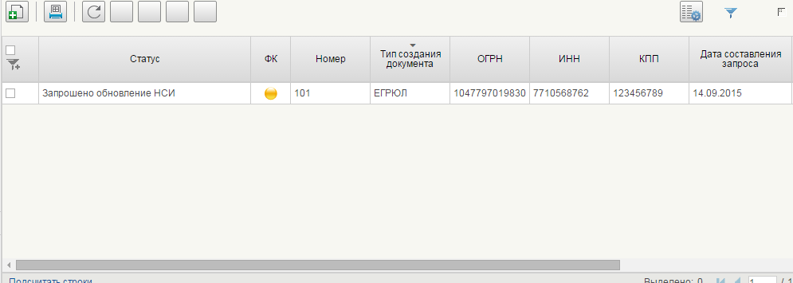
Рисунок 215 – Статус формуляра «Запрос сведений ФНС»

Исполнен
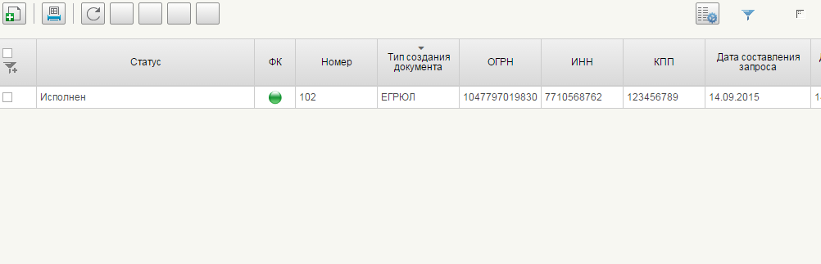
Рисунок 216 – Статус формуляра «Запрос сведений ФНС»

Запрос отклонен ФНС
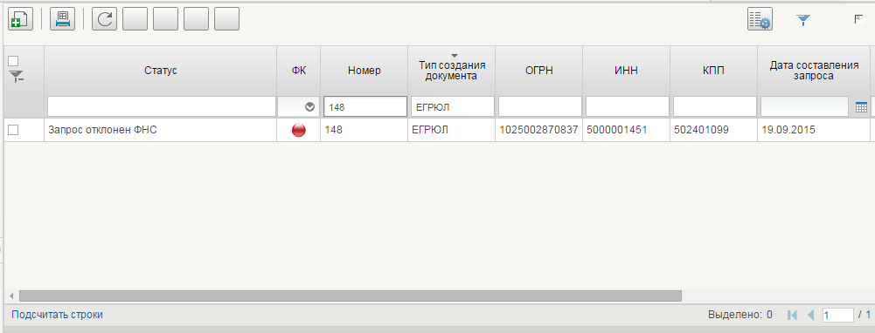
Рисунок 217 – Статус формуляра «Запрос сведений ФНС»
Таблица 153 – Поля формуляра «Запрос сведений ФНС»
Название поля | Описание поля | Обязательность для заполнения | Значение | Комментарии
Реквизиты организации, по которой запрашиваются сведения
ИНН | Текстовое поле | Да | Поле заполняется автоматически
ОГРН | Текстовое поле | Да | Поле заполняется автоматически
КПП | Текстовое поле | Да | Поле заполняется автоматически
Дата составления запроса | Текстовое поле | Да | Поле заполняется автоматически
Порядковый номер в УФОС | Текстовое поле | Да | Поле заполняется автоматически
Предельная дата получения ответа | Текстовое поле | Да | Поле заполняется автоматически
Данные запроса СМЭВ
ФИО пользователя | Текстовое поле | Да | Поле заполняется автоматически
Дата отправки запроса | Текстовое поле | Да | Поле заполняется автоматически | проставляется дата отправки запроса СМЭВ
Идентификатор запроса | Текстовое поле | Да | Поле заполняется автоматически | id первичного запроса СМЭВ
Ответ СМЭВ
Идентификатор запроса СМЭВ | Текстовое поле | Да | Поле заполняется автоматически
Дата получения обновления через СМЭВ | Текстовое поле | Да | Поле заполняется автоматически | автоматически заполняется датой получения обновления
Код ответа ФНС | Текстовое поле | Да | Поле заполняется автоматически | Заполняется при отклонении запроса ФНС
Сообщение ФНС | Текстовое поле | Да | Поле заполняется автоматически | Заполняется при отклонении запроса ФНС
Статус документа
Дата обновления справочника ЕГРЮЛ | Текстовое поле | Да | Поле заполняется автоматически
Статус документа | Текстовое поле | Да | Поле заполняется автоматически
Тип создания документа | Текстовое поле | Да | Поле заполняется автоматически

Из формуляра «Запрос сведений ФНС» можно перейти в справочник ЕГРЮЛ нажав на кнопку «Родительский документ» (Рисунок 218).
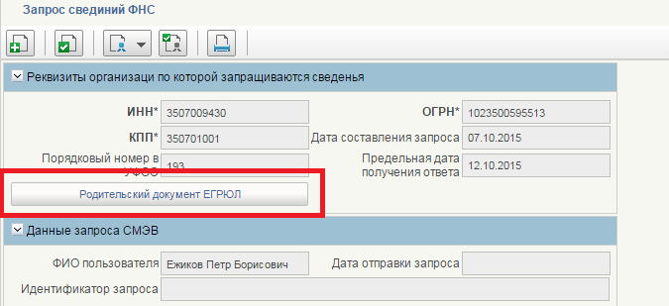
Рисунок 218 – Формуляр «Запрос сведений ФНС»
В ЛК ЭБ обновление справочника ЕГРЮЛ происходит штатным способом, после смены статуса формуляра «Запрос сведений ФНС» на «Исполнен». Дата обновления справочника ЕГРЮЛ – автоматически заполняется датой обновления справочника.
В случае неполучения обновлений по данным ЕГРЮЛ в течении 5 дней, автоматически происходит смена статуса – «Запрос отклонен ФНС».
После получения обновленных данных от ФНС ранее актуальная запись ЕГРЮЛ автоматически переводится на статус «ARCHIVE» и создается новая обновленная запись на статусе «ACTIVE».

Обновление отсутствующих записей в ЕГРЮЛ
Пользователь вручную в списковой форме «Запрос сведений ФНС» нажимает на кнопку  «Создать новый документ» (Рисунок 219).
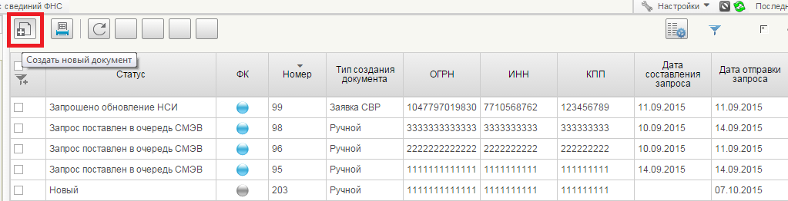
Рисунок 219 – Списковая форма «Запрос сведений ФНС»

Открывается форма «Запрос сведений ФНС» (Рисунок 220).
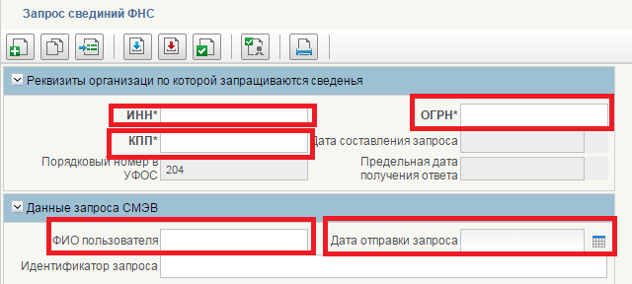
Рисунок 220 – Форма «Запрос сведений ФНС»
Поля, выделенные красным цветом необходимо заполнить для сохранения формуляра «Запрос сведений ФНС». После сохранения формуляр переходит на статус «Новый» с типом создания документа «Ручной» (Рисунок 221).
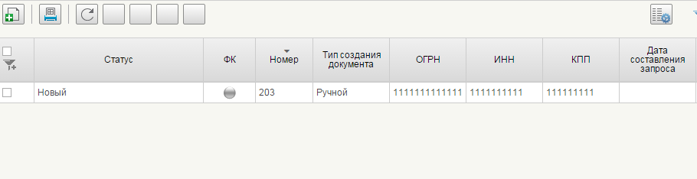
Рисунок 221 – Списковая форма «Запрос сведений ФНС»
Для отправки запроса в ФНС необходимо выделить запись и нажать на кнопку «Создать/Отправить запрос в ФНС (Рисунок 222)
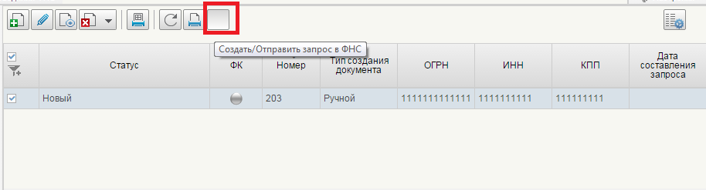
Рисунок 222 – Отправка запроса сведений в ФНС
После успешного завершения выполнения операция происходит переход на статус «Запрошено обновление НСИ» (Рисунок 223).
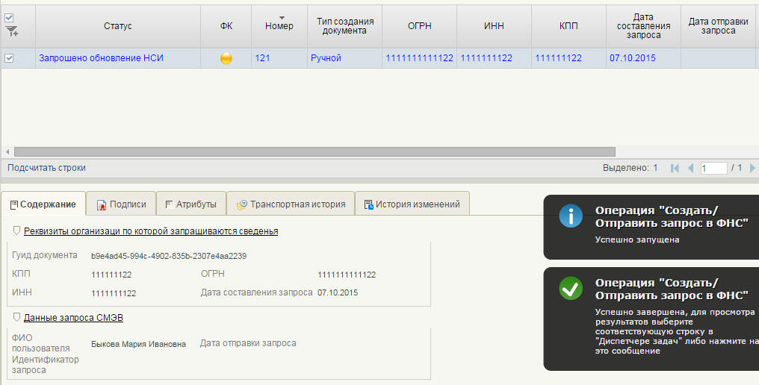
Рисунок 223 – Отправка запроса сведений в ФНС

Работа с диагностическим отчетом

Формирование диагностического отчета
Условия выполнения операции.
Таблица 154 – Условия выполнения операции
Условие | Описание
Входящие процессы/события
Входящие документы/системные записи | В справочнике имеются записи

Результат выполнения операции.
Таблица 155 – Результат выполнения операции
Результат | Описание
Исходящие процессы/события
Исходящие документы/системные записи | Сформированный Диагностический отчет
Подготовительные действия:
Войти в систему, перейти по меню: «Справочники» «Формуляры» «Сводный реестр» «Вспомогательные справочники» «Диагностический отчет» (Рисунок 224).
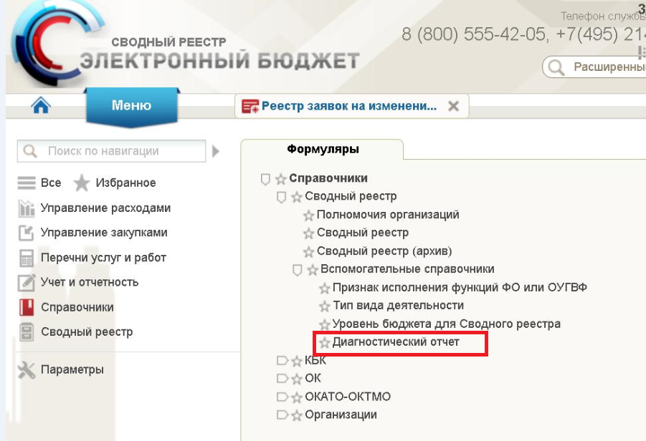
Рисунок 224 – Путь к Диагностическому отчету
Порядок выполнения операции:
В справочнике «Диагностический отчет» имеются записи по учреждениям согласно утвержденному контрольному перечню. Для формирования Диагностического отчета необходимо выделить нужные записи из списка и нажать на кнопку  «Печать диагностического отчета» (Рисунок 225).
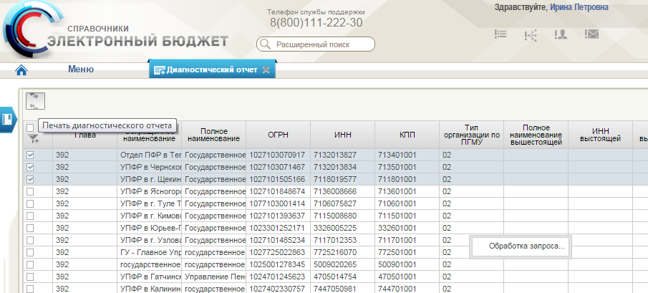
Рисунок 225 – Формирование Диагностического отчета
После завершения Обработки запроса выводится печатная форма Диагностического отчета в формате Excel (Рисунок 226).
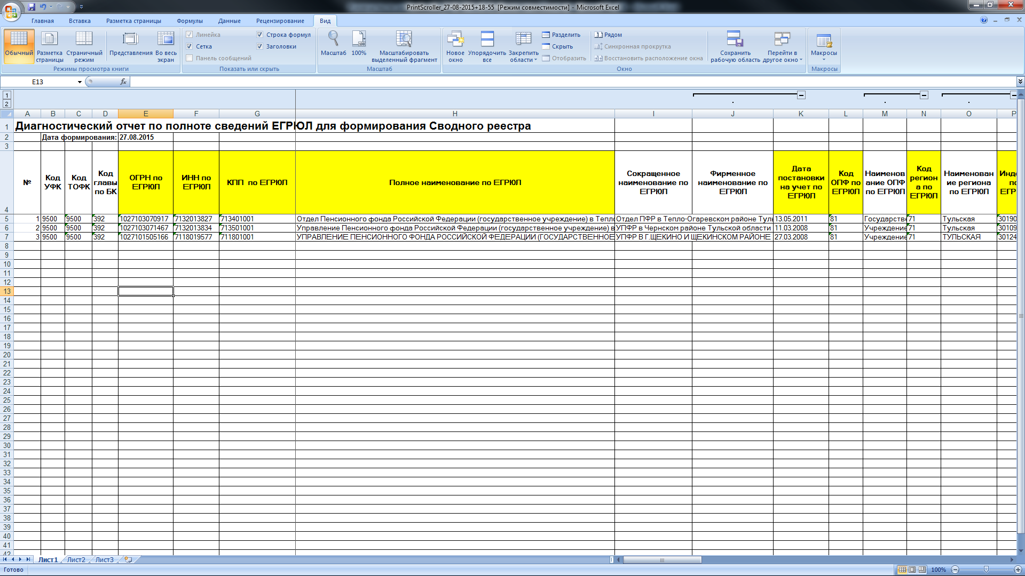
Рисунок 226 – Печатная форма Диагностического отчета в формате Excel

Обновление данных справочника «Перечень уполномоченных организаций (технологическая таблица)»

Загрузка данных справочника «Перечень уполномоченных организаций (технологическая таблица)» при помощи сервиса импорт данных
Условия выполнения операции.
Таблица 156 – Условия выполнения операции
Условие | Описание
Входящие процессы/события
Входящие документы/системные записи | Актуальная запись в справочника «Перечень уполномоченных организаций (технологическая таблица)»

Результат выполнения операции.
Таблица 157 – Результат выполнения операции
Результат | Описание
Исходящие процессы/события
Исходящие документы/системные записи | Обновленная запись справочника «Перечень уполномоченных организаций (технологическая таблица)»
Подготовительные действия:
Подготовить запись для загрузки в справочник согласно требованиям:
- шрифт текста Times New Roman,
- размер шрифта - 10 пт,
- отображение - "переносить по словам", с выравниванием по вертикали "по центру",
- расширение загружаемого файла обязательно *.xlsx
При создании записи для загрузки использовать шаблон, который приложен ниже «Шаблон Техтаблицы».

Порядок выполнения операции:
Войти в систему под пользователем с ролью РУБПНУБП.008 Администратор НСИ УФК, перейти по меню: «Справочники» «Формуляры» «Сводный реестр» «Перечень уполномоченных организаций (технологическая таблица)».
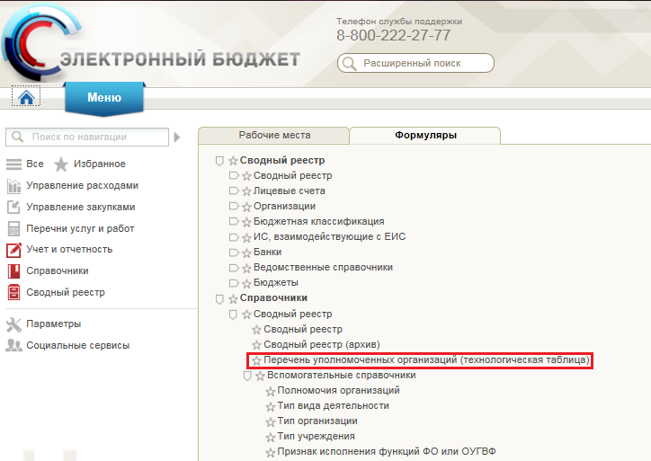
Рисунок 227 – Путь к справочнику «Перечень уполномоченных организаций (технологическая таблица)»
В инструментальной панели кликнуть на кнопку «Импорт» (Рисунок 228).

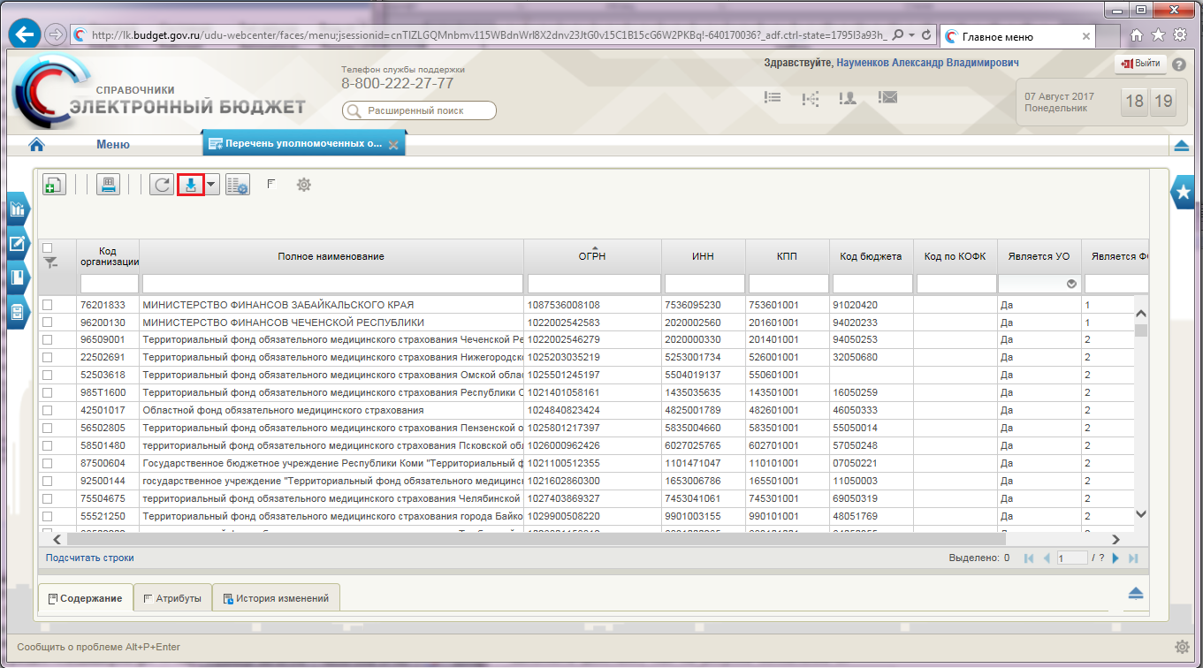
Рисунок 228 – Использование кнопки «Импорт»

В открывшейся форме «Загрузка файлов» кликнуть на кнопку «Загрузить» (Рисунок 229).

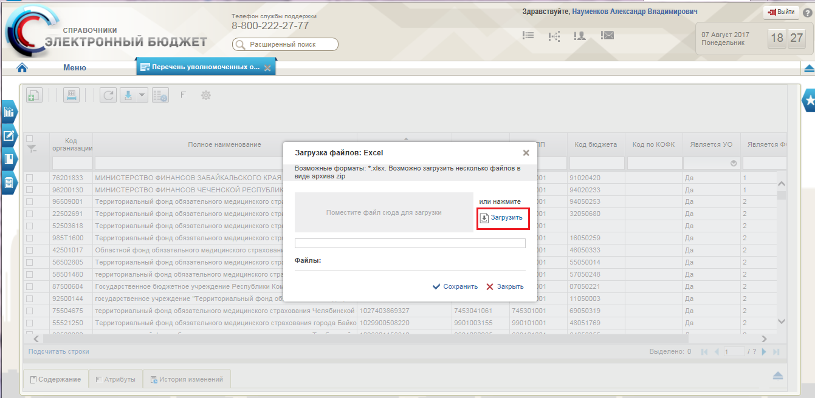
Рисунок 229 – Загрузка данных

В открывшемся окне Windows выбрать файл с данными для технологической таблицы (Рисунок 230).

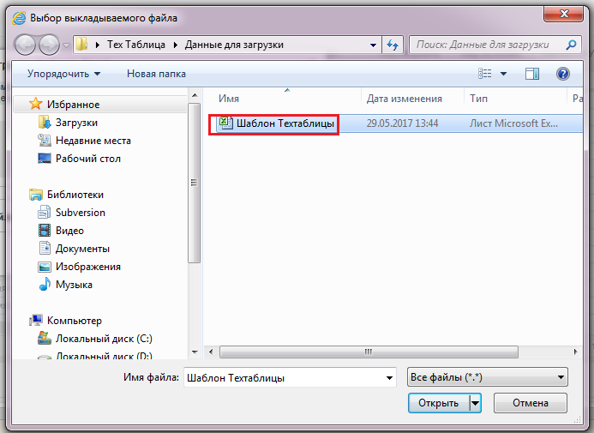
Рисунок 230 – Выбор подготовленного для загрузки файла

После выбора файла кликнуть на кнопку «Сохранить» (Рисунок 231).
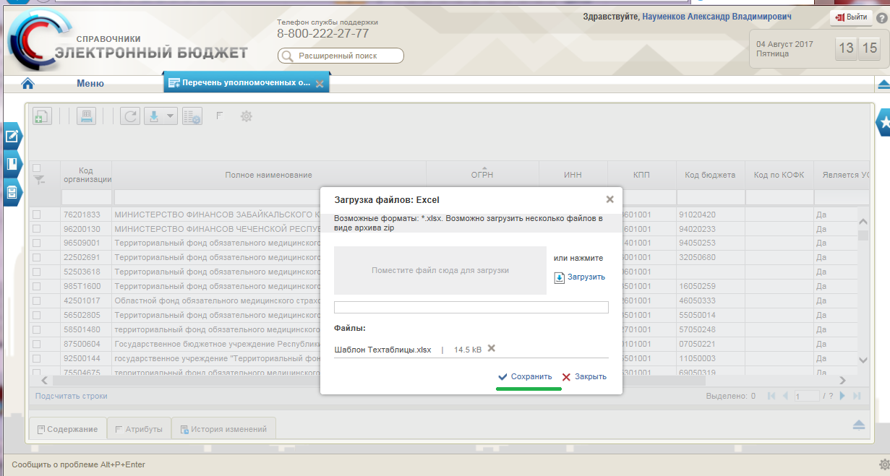
Рисунок 231 – Сохранить загруженный файл

Технологическая таблица загружена.

АВАРИЙНЫЕ СИТУАЦИИ

Действия в случае несоблюдения условий выполнения технологического процесса, в том числе при длительных отказах технических средств

Действия Пользователя в случае появления ошибок при выполнении операций, описанных в разделе 5 «Описание операций»
В ходе эксплуатации возможно возникновение аварийных (внештатных) ситуаций, не предусмотренных руководством пользователя. Например:
- Не актуализируется запись в СВР;
- Не формируется/ некорректно формируется Решение;
- Не выполняется согласование и/или утверждение Решения;
- Не формируется/ некорректно формируется Извещение;
- Не формируется/ некорректно формируется техническая заявка при изменении данных ЛС;
- Не формируется/ некорректно формируется техническая заявка при изменении данных справочнике «ЕГРЮЛ»;
- Данные вспомогательных справочников «Типы лицевых счетов», «Полномочия организаций», «Типы бюджета», «Типы организаций» или «Перечень организаций, уполномоченных приказом Минфина России № 163н на ведение Сводного реестра» не актуальны;
- Не завершается стартовавший процесс исполнения Заявки на актуализацию данных;
- Наличие дублирующих реестровых записей в СВР;
- Отсутствие записи в справочниках КБК.
Для указанных ошибок Пользователь самостоятельно проводит предварительный анализ, используя таблицу ниже:
Таблица 158 – Действия Пользователя в случае появления ошибок при выполнении операций
Проблема | Исполнитель (Ответственные за решение) | Типовые вопросы-ответы
Не актуализируется запись в СВР | Отдел ведения НСИ МОУ ФК в части клиентов МОУ, Отдел ведения федеральных реестров УФК в части клиентов УФК, группа сопровождения НСИ ФОРС | 1) Решение по Заявке положительное (в статусе "Утвержден")?  2) Поиск в справочнике СВР по 8-значному коду организации или 5-значному учетному номеру организации из Решения не дал результата?  3) Данные в справочнике СВР не соответствуют данным Решения?  4) Выполнены все необходимые действия согласно Руководства пользователей?  5) Дата изменения сведений в Сводном реестре не изменена на дату подписания  Если типовые вопросы не решили проблемы, необходимо сформировать стандартный запрос в СУЭ ФК согласно регламенту.
Не формируется/ некорректно формируется Решение | Отдел ведения НСИ МОУ ФК в части клиентов МОУ, Отдел ведения федеральных реестров УФК в части клиентов УФК, группа сопровождения НСИ ФОРС | 1) Заявка сформирована корректно (в статусе "Утвержден")?  2) Выполнены все необходимые действия согласно Руководства пользователя?  Если типовые вопросы не решили проблемы, необходимо сформировать стандартный запрос в СУЭ ФК согласно регламенту
Не выполняется согласование и/или утверждение Решения | Отдел ведения НСИ МОУ ФК в части клиентов МОУ, Отдел ведения федеральных реестров УФК в части клиентов УФК,группа сопровождения НСИ ФОРС | 1) Пользователи ОрФК имеют действующие сертификаты ЭП с назначенными ролями?  2) Выполнены все необходимые действия согласно Руководства пользователей ??  Если типовые вопросы не решили проблемы, необходимо сформировать стандартный запрос в СУЭ ФК согласно регламенту
Не формируется/ некорректно формируется Извещение | Отдел ведения НСИ МОУ ФК в части клиентов МОУ, Отдел ведения федеральных реестров УФК в части клиентов УФК | 1) Решение сформировано корректно (в статусе "Утвержден")?  2) Поиск в справочнике СВР по 8-значному коду организации или 5-значному учетному номеру организации из Решения не дал результата? Если "Да", то перейти к шаблону проблемы 1 листа "распространение".  3) Поиск Извещения в реестре Извещений по 8-значному коду организации из справочника СВР и/или дате обработки решения не дал результата?  4) Данные Извещения не соответствуют данным соответствующей реестровой записи в СВР?  5) Выполнены все необходимые действия согласно Руководства пользователей?  6) Дата изменения сведений в Сводном реестре не изменена на дату подписания решения  Если типовые вопросы не решили проблемы, необходимо сформировать стандартный запрос в СУЭ ФК согласно регламенту
Не формируется/ некорректно формируется техническая заявка при изменении данных ЛС | Отдел ведения НСИ МОУ ФК в части клиентов МОУ, Отдел ведения федеральных реестров УФК в части клиентов УФК | 1) Техническая заявка сформирована корректно в статусе "Утвержден"?  2) Неизменяемые данные Технической заявки не соответствуют данным реестровой записи в СВР?  3) Поиск техзаявки в реестре техзаявок по 8-значному коду организации не дал результата?  4) Выполнены все необходимые действия согласно Руководства пользователей?  Если типовые вопросы не решили проблемы, необходимо сформировать стандартный запрос в СУЭ ФК согласно регламенту
Не формируется/ некорректно формируется техническая заявка при изменении данных справочнике "ЕГРЮЛ" | Отдел ведения НСИ МОУ ФК в части клиентов МОУ, Отдел ведения федеральных реестров УФК в части клиентов УФК, группа сопровождения НСИ ФОРС | 1) Имеется ли протокол ошибок в АРМ «Администратор НСИ» по результатам загрузки данных справочника "ЕГРЮЛ" ?  2) Техническая заявка сформирована корректно в статусе "Утвержден"?  3) Изменяемые данные Технической заявки не соответствуют данным записи в справочника "ЕГРЮЛ" в НСИ ЭБ?  4) Неизменяемые данные Технической заявки не соответствуют данным реестровой записи в СВР?  5) Поиск техзаявки в реестре техзаявок по 8-значному коду организации не дал результата?  6) Выполнены все необходимые действия согласно Руководства по работе в компоненте Сводный реестр системы ЭБ для пользователей ОрФК?  Если типовые вопросы не решили проблемы, необходимо сформировать стандартный запрос в СУЭ ФК согласно регламенту
Данные вспомогательных справочников «Типы лицевых счетов», «Полномочия организаций», «Типы бюджета», «Типы организаций» или «Перечень организаций, уполномоченных приказом Минфина России № 163н на ведение Сводного реестра» не актуальны | Отдел ведения НСИ МОУ ФК, группа сопровождения НСИ ФОРС | 1) Поиск актуальной записи в справочнике не дал результата?  Если типовые вопросы не решили проблемы, необходимо сформировать стандартный запрос в СУЭ ФК согласно регламенту
Не завершается стартовавший процесс исполнения Заявки на актуализацию данных | Отдел ведения НСИ МОУ ФК, группа сопровождения НСИ ФОРС | 1) Сформирован ли ЭД «Заявка УО» в статусе «Новое»?  2) Сформирован ли ЭД «Решение» в статусе «Новое»?  3) Сформирован ли ЭД «Решение» в статусе «На согласовании»?  4 Сформирован ли ЭД «Решение» в статусе «На редактировании»?  5) Сформирован ли ЭД «Решение» в статусе «Согласован»?  Если типовые вопросы не решили проблемы, необходимо сформировать стандартный запрос в СУЭ ФК согласно регламенту
Наличие дублирующих реестровых записей в СВР | Отдел ведения НСИ МОУ ФК | 1) у записей одинаковый статус "Активная"?  Если типовые вопросы не решили проблемы, необходимо сформировать стандартный запрос в СУЭ ФК согласно регламенту
Отсутствие записи в справочниках КБК | Отдел ведения НСИ МОУ ФК | Проверить наличие данных в систем- поставщике  Если типовые вопросы не решили проблемы, необходимо сформировать стандартный запрос в СУЭ ФК согласно регламенту

Действия пользователя в случае появления ошибок, не вызванных действиями пользователя
При длительном бездействии сеанса ППО «Компонент НСИ ПОИ» выведет сообщение о неактивности данного сеанса. Для устранения этой ошибки Пользователю необходимо обновить сеанс с помощью кнопки «Обновить эту страницу». Если выполненные действия не позволяют продолжить работу, необходимо перелогиниться в Системе «Электронный бюджет». Сделать это необходимо после очистки истории, кэша и других данных в выбранном браузере. Сделать это Необходимо одним из следующих способов.

«Удаление» данных в Internet Explorer
Для доступа к настройкам очистки данных необходимо пройти в «Меню» -> «Свойства обозревателя». Откроется новое окно и на вкладке «Общие» необходимо найти раздел «История просмотра». Здесь нажать на кнопку «Удалить». Откроется новое диалоговое окно «Удаление» истории обзора».
Пользователям для очистки доступны следующие параметры:
- Временные файлы интернет;
- Куки-файлы;
- Журнал;
- Журнал загрузок;
- Данные веб-форм;
- Пароли;
- Данные фильтрации ActiveX и защиты от слежения.
После выбора следует нажать на кнопку «Удалить».

«Удаление» данных в Хроме (Google Chrome) и Internet Explorer
Необходимо перейти в «Меню» -> «Инструменты» -> «Удаление данных о просмотренных страницах» или нажать CTRL+SHIFT+DEL на клавиатуре. Откроется окно «Очистить историю». В Хроме также можно выбрать временные промежутки, информация о которых будет удалена. Для этого необходимо раскрыть выпадающее меню.
Пользователю доступно «Удаление»:
- Прошедший час;
- Вчерашний день;
- Прошлую неделю;
- Последние 4 недели;
- За всё время.
Ниже можно выбрать виды данных, которые будут очищены. Доступны для очистки:
- История просмотров;
- История загрузок;
- Кэш;
- Файлы cookies и другие данные сайтов и подключаемых модулей;
- Сохраненные пароли;
- Данные автосохранения форм;
- Данные приложений;
- Отмена авторизации лицензий для содержания.
- Последние четыре пункта отключены по умолчанию.
После выбора параметров необходимо нажать на кнопку «Очистить историю».

Очистка данных в Mozilla Firefox
Необходимо зайти в «Меню (Firefox)» -> «Журнал» -> «Удалить историю». Или нажать CTRL+SHIFT+DEL на клавиатуре. Откроется окно «Удаление» недавней истории». В диалоговом окне можно выбрать данные, которые будут удалены. Для того необходимо нажать на кнопку «Подробности». Появится выпадающее меню, в котором можно выбрать для удаления:
- Журнал посещений и загрузок;
- Журнал форм и поиска;
- Куки;
- Кэш;
- Активные сеансы;
- Данные автономных сайтов и Настройки сайтов (последние два пункта отключены по умолчанию).
Также пользователь может выбрать период, за который будут очищены данные. Для этого необходимо в пункте «Удалить» нажать на стрелку. Появится еще одно выпадающее меню, в котором представлены следующие временные периоды:
- За последний час;
- За последние два часа;
- За последние четыре часа; За сегодня;
- Всё.
После выбора необходимых параметров следует нажать на кнопку «Удалить сейчас». Пользовательские данные в Firefox будут удалены.

Действия в случае отказа работы Системы
В случае появления сообщений с заголовком «Ошибка» во время работы Пользователя в текущем сеансе следует обратиться в Единый контактный центр по вопросам оказания технической поддержки Системы «Электронный бюджет», приложив скриншот и текст сообщения.
Ниже приведен перечень возможных ошибок:
- Не отображается навигация на портале закрытой части Системы «Электронный бюджет» под логином Пользователя.
- При открытии интерфейса ошибка «Remote Portlet Connection Refused».
- Пользователь не видит введенные данные.
- Ошибка при подписании ЭП. Не найден список отозванных сертификатов.
- Нет прав для создания документа:
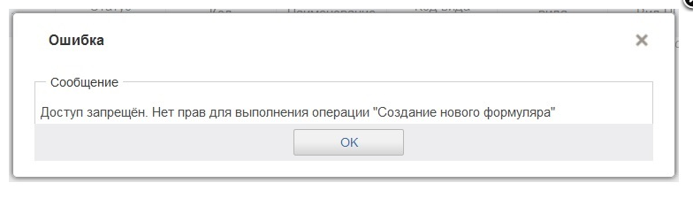
Рисунок 232 – Ошибка «Нет прав для создания документа»

- Ошибка при открытии формуляров:
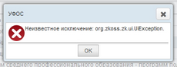
Рисунок 233 – Ошибка при открытии формуляров

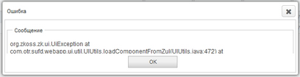
Рисунок 234 - Ошибка при открытии формуляров
- Ошибка при открытии фильтр-папок:
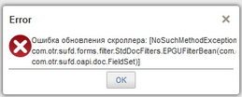
Рисунок 235 - Ошибка при открытии фильтр-папок
- Ошибка плагина Java:
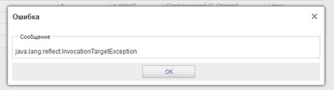
Рисунок 236 - Ошибка плагина Java
- Ошибка при работе Меню:
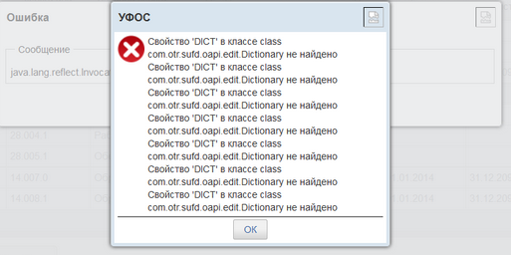
Рисунок 237 - Ошибка при работе Меню
- Ошибка при создании копии документа:
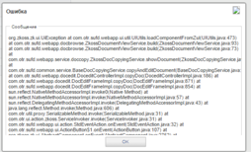
Рисунок 238 - Ошибка при создании копии документа
- Ошибка печати документа:
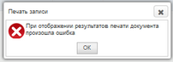
Рисунок 239 - Ошибка печати документа
- Ошибка при подписании документа ЭП:
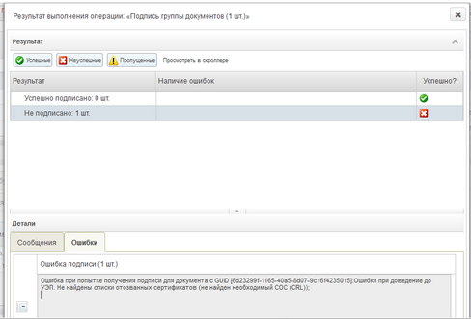
Рисунок 240 - Ошибка при подписании документа ЭП

Заявку можно зарегистрировать одним из следующих способов:
- позвонить оператору ЕКЦ ФК по многоканальным телефонам:
- 8 (800) 555-42-05;
- +7 (495) 214-71-61;
- +7 (495) 214-71-63;
- отправить электронное письмо на адрес support_EB@roskazna.ru;
- сообщить о проблеме из Личного кабинета Пользователя ГИИС ЭБ.
Успешность регистрации заявки в СУЭ ФК подтверждается автоматической отправкой почтового сообщения с номером зарегистрированного обращения СУЭ ФК на электронную почту Пользователя, которую он указывает при регистрации сообщения об ошибке. Контроль получения почтового уведомления о регистрации Заявки лежит на Пользователе. В случае неполучения подобного уведомления, Пользователь должен обратиться в ЕКЦ ФК.
Более подробный регламент «Стандарты обслуживания ИТ-систем ФК», размещенному на официальном сайте Федерального казначейства в сети Интернет (www.roskazna.ru) в подразделе ГИС/Документы (http://www.roskazna.ru/gis/dokumenty/).

Рекомендации по освоению

Для успешной работы с Системой Пользователю рекомендуется:
- Ознакомится с Руководством пользователя (настоящий документ)
- Обладать навыками работы с интернет-браузерами.
Контрольные примеры, правила их запуска и выполнения приводятся в документе Предложение к Программе и методике предварительных испытаний модуля НСИ СВР подсистемы НСИ системы «Электронный бюджет».

СОСТАВИЛИ
Наименование организации, предприятия | Должность  исполнителя | Фамилия, имя,  отчество | Подпись | Дата

СОГЛАСОВАНО
Наименование организации, предприятия | Должность исполнителя | Фамилия, имя, отчество | Подпись | Дата

ЛИСТ РЕГИСТРАЦИИ ИЗМЕНЕНИЙ
№  версии док-та | Дата  изменения | Автор  изменений | Изменения
1.0 |  |  | Начальная версия документа.
1.1 |  |  | Внесены изменения по результатам проведения предварительных испытаний.
1.2 |  |  | Внесены изменения по результатам проведения предварительных испытаний.
2.0 |  |  | Актуализированная версия документа

Термин используется исключительно в целях настоящей документации

